Utredningsmaterial

Bilaga A1.1
Granskningsanmälan
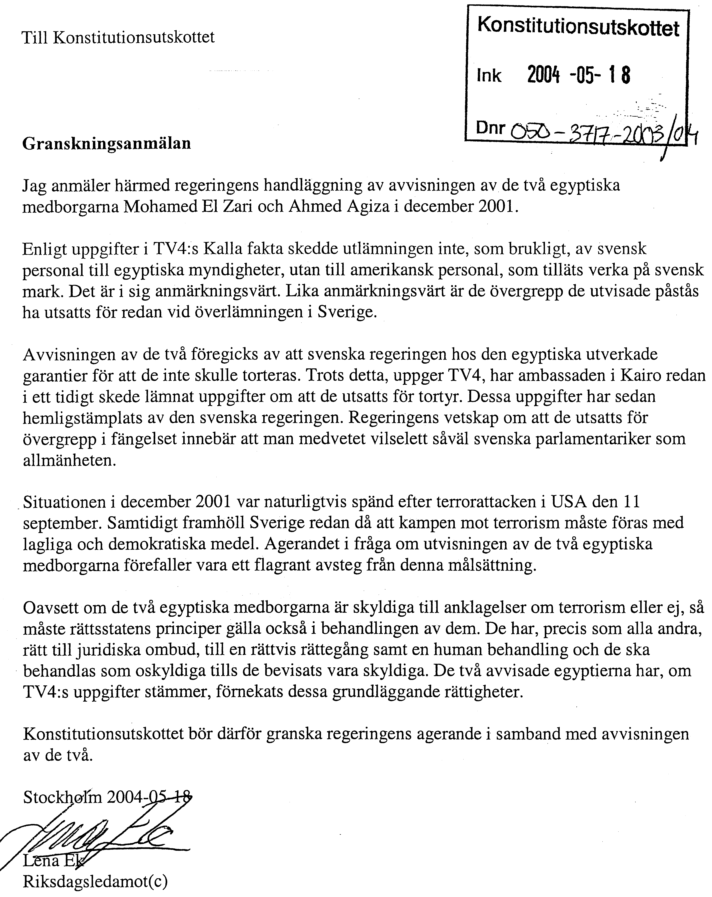

Bilaga A1.2
Granskningsanmälan
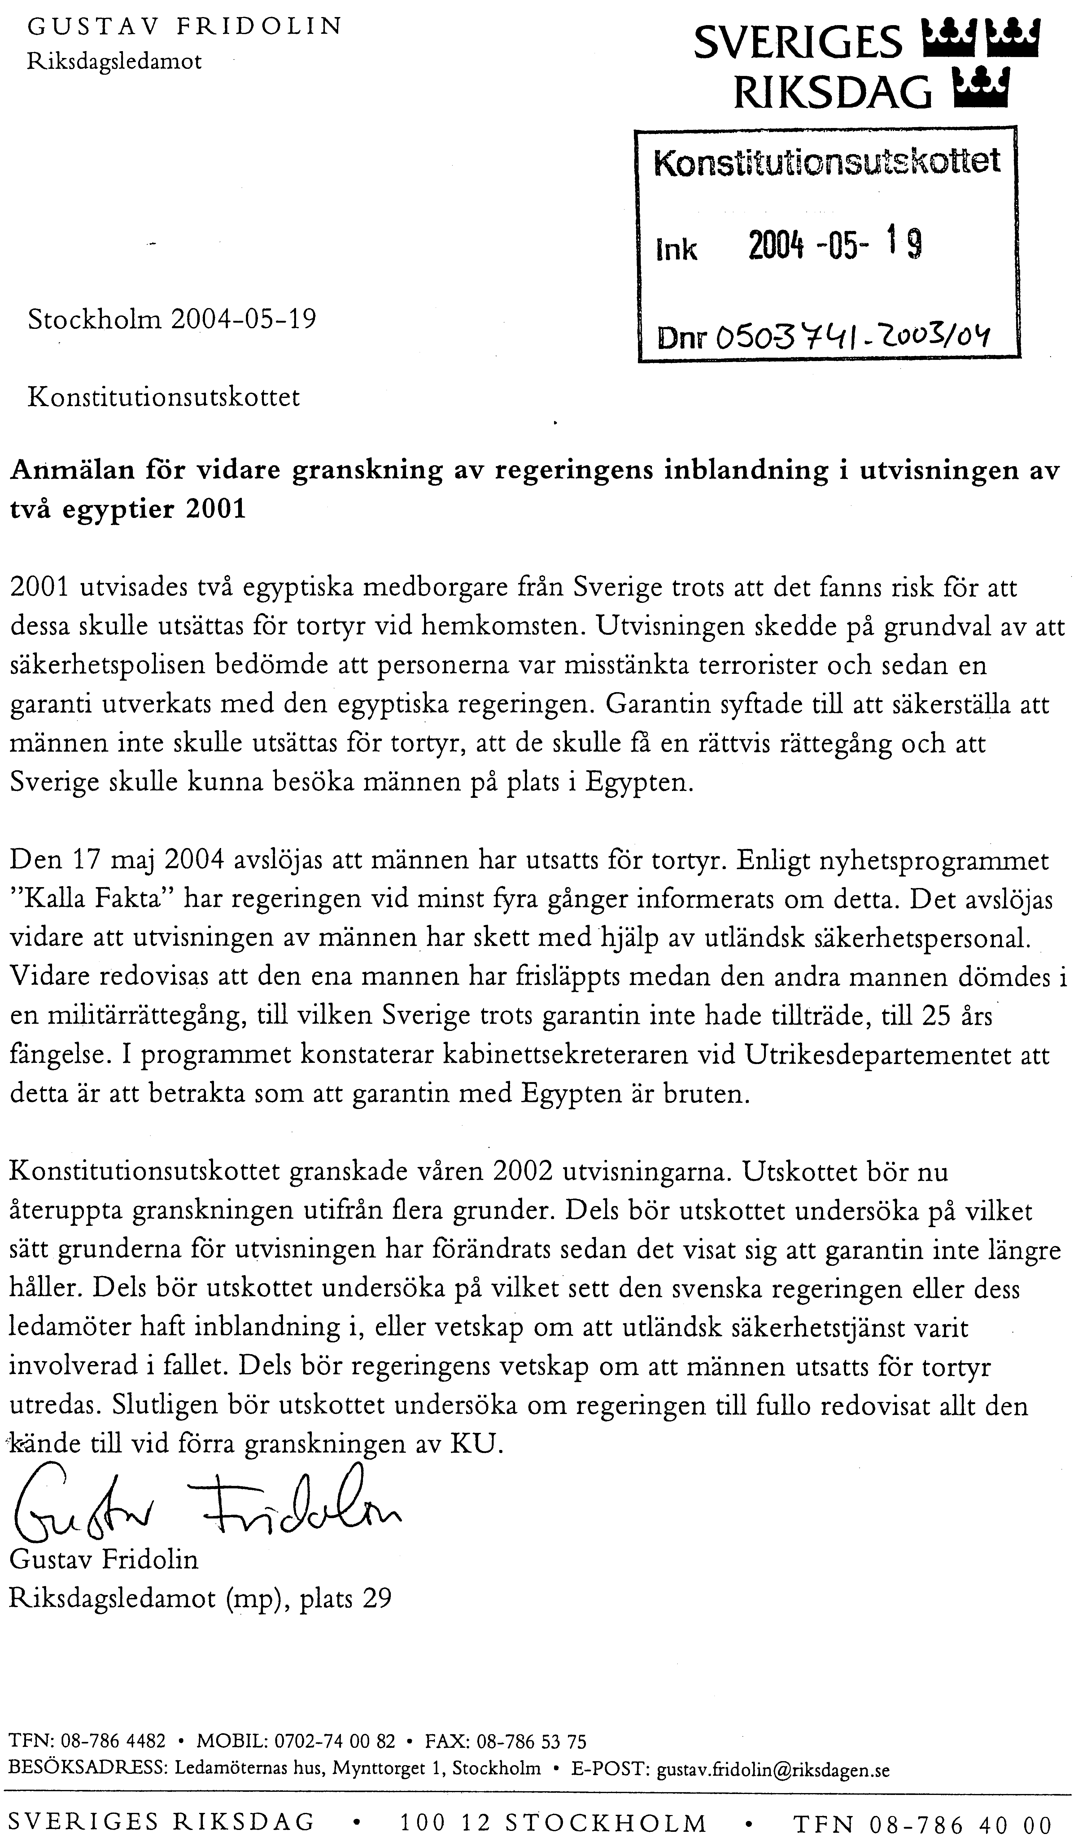

Bilaga A1.3
Granskningsanmälan
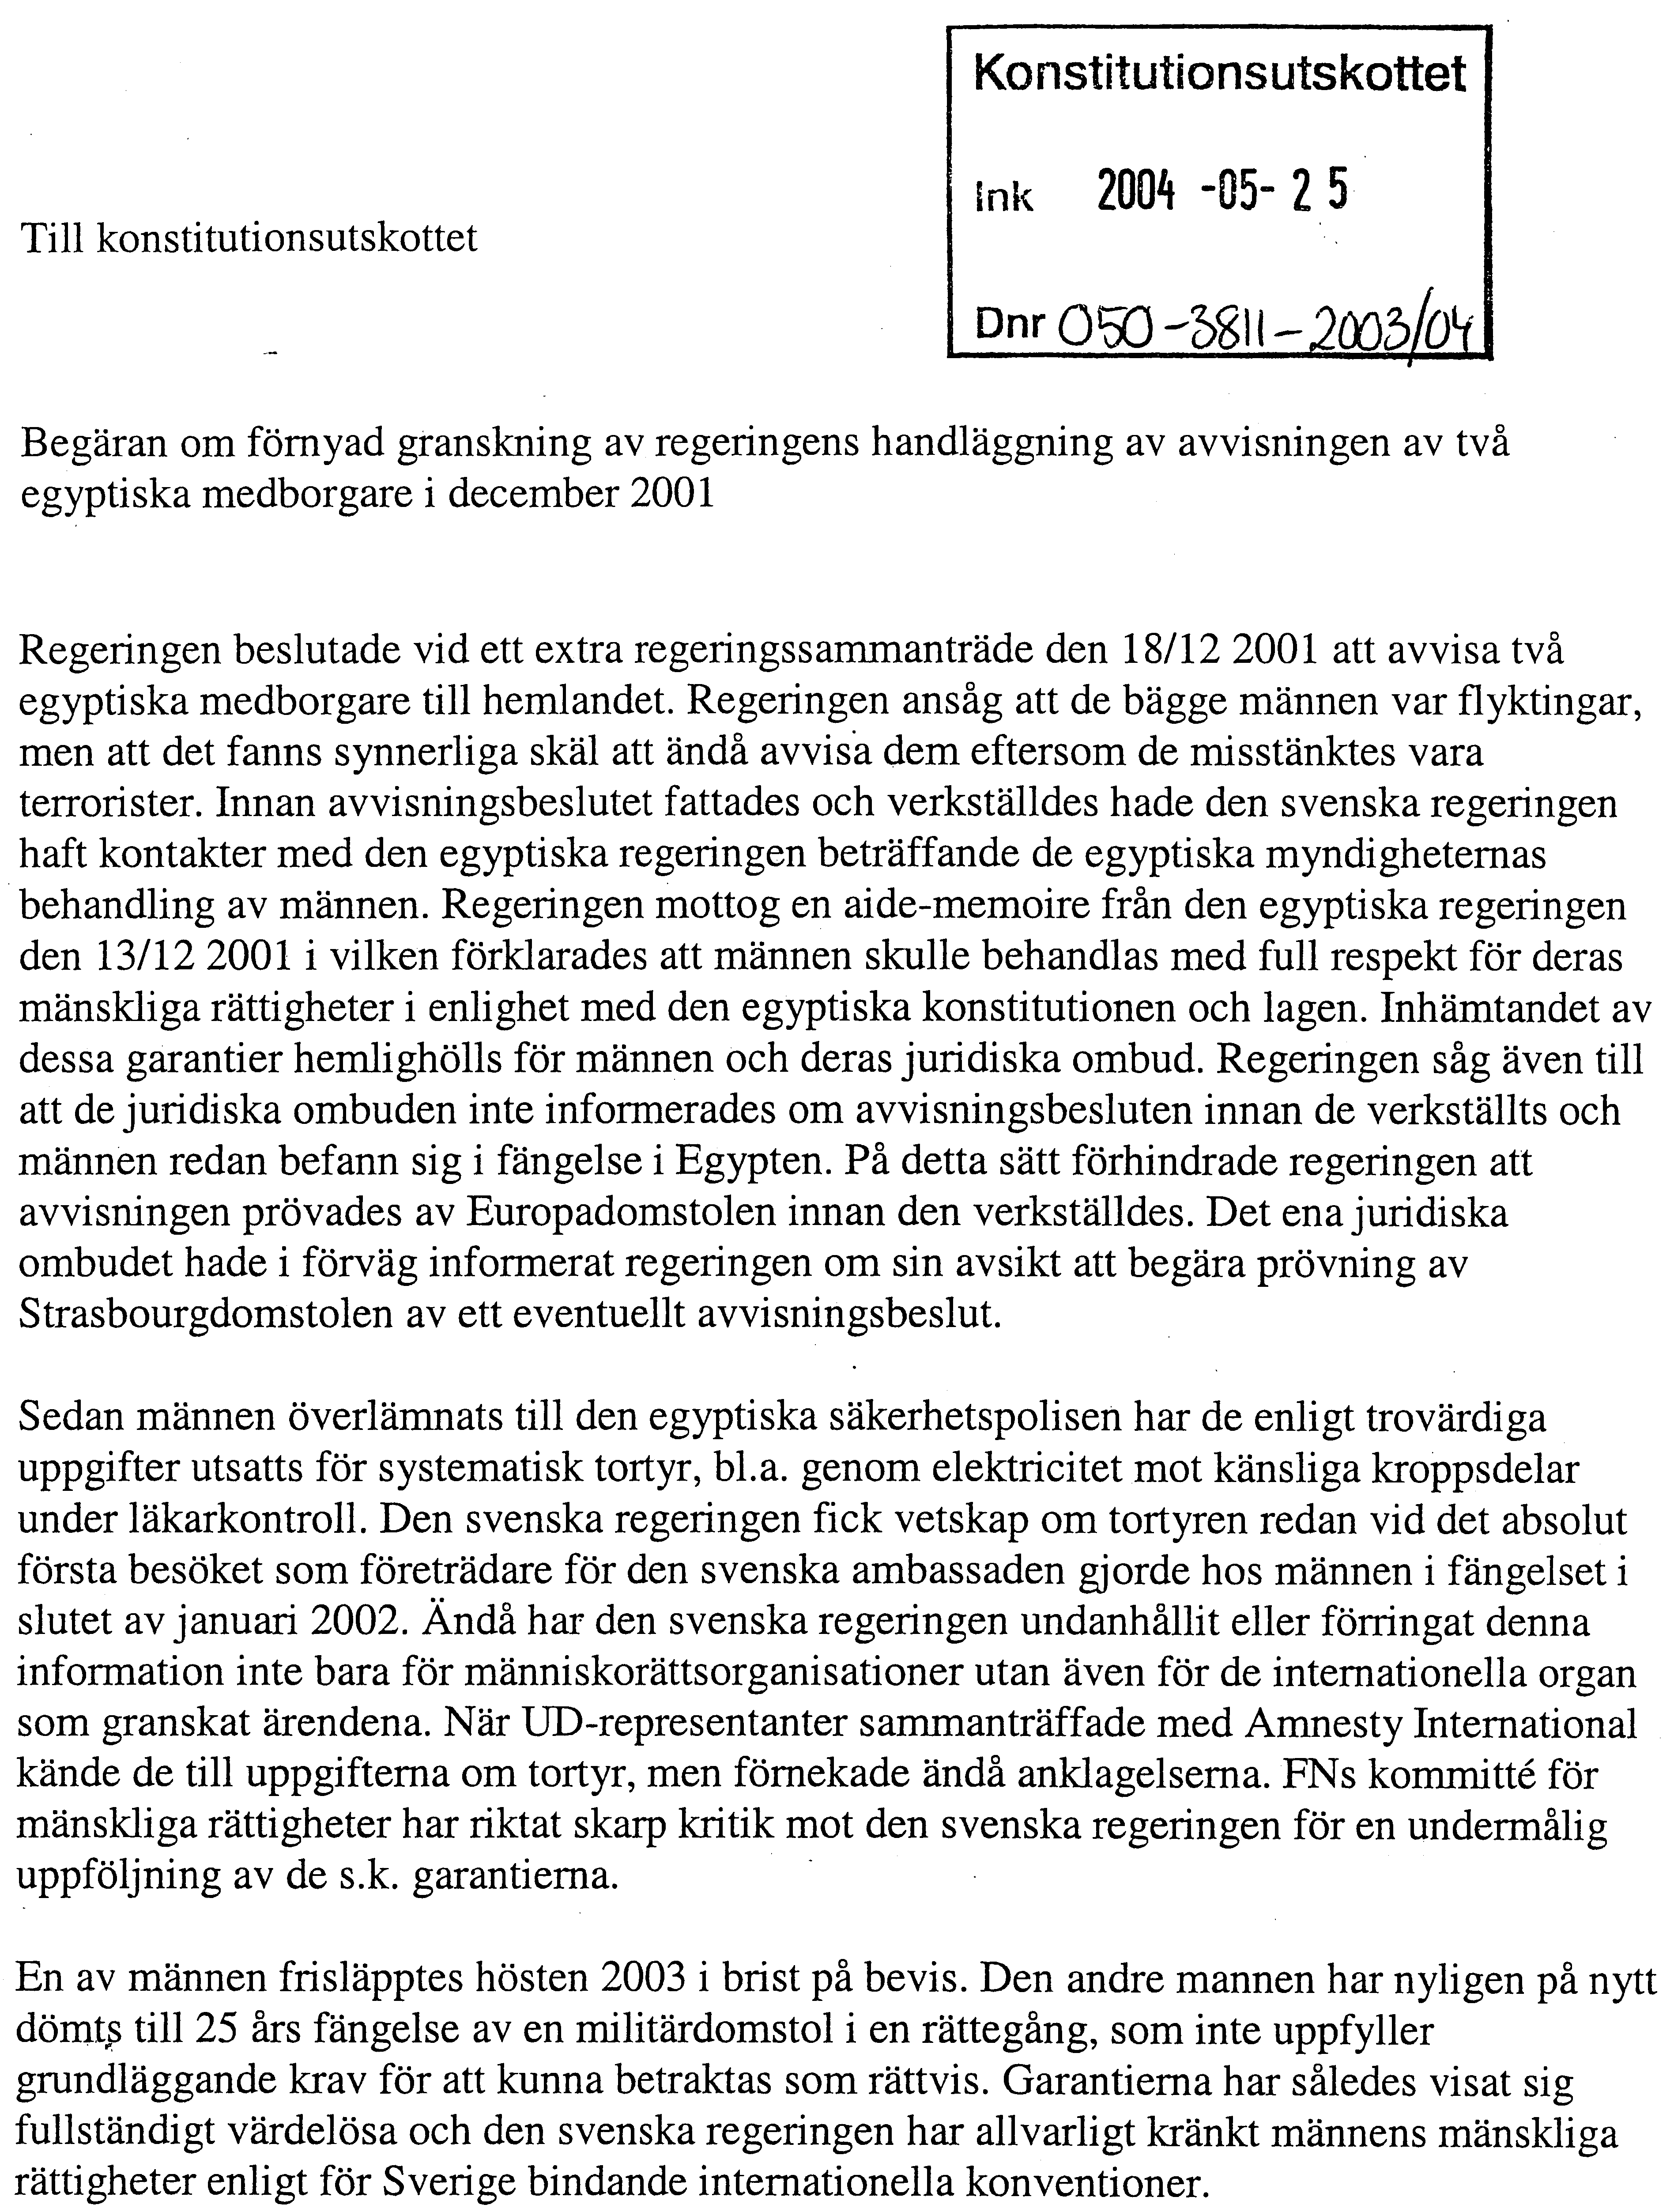

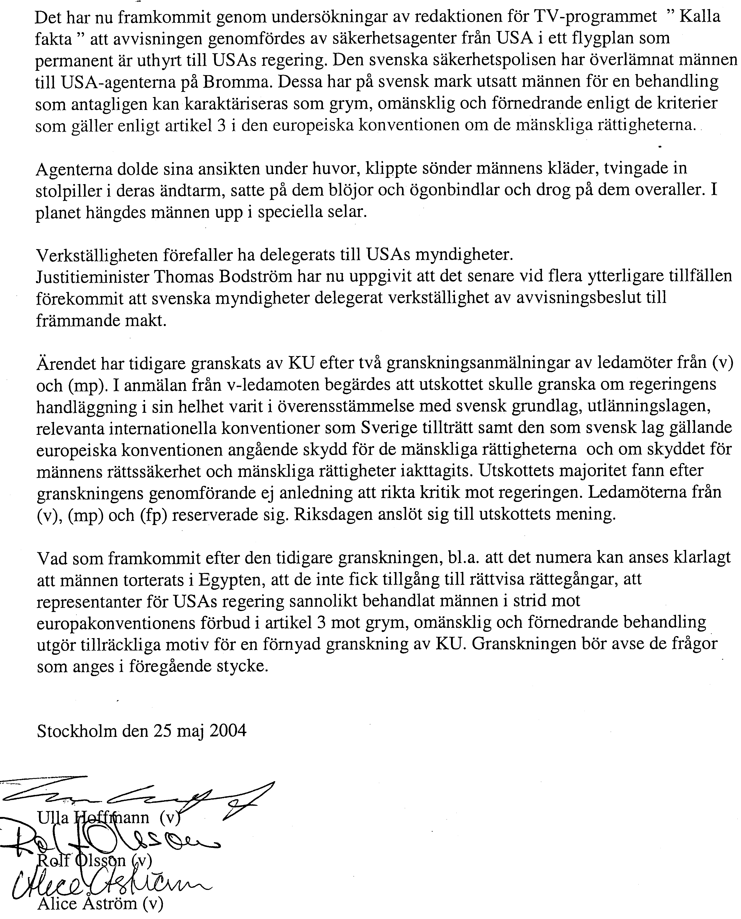

Bilaga A1.4
Promemoria från Regeringskansliet 2005-01-13
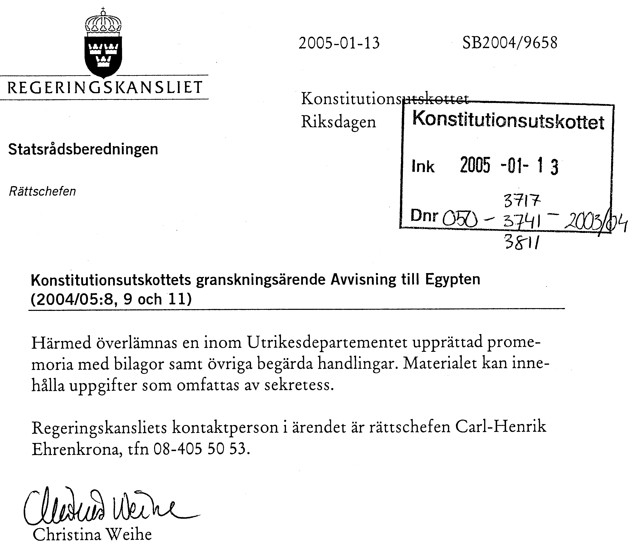

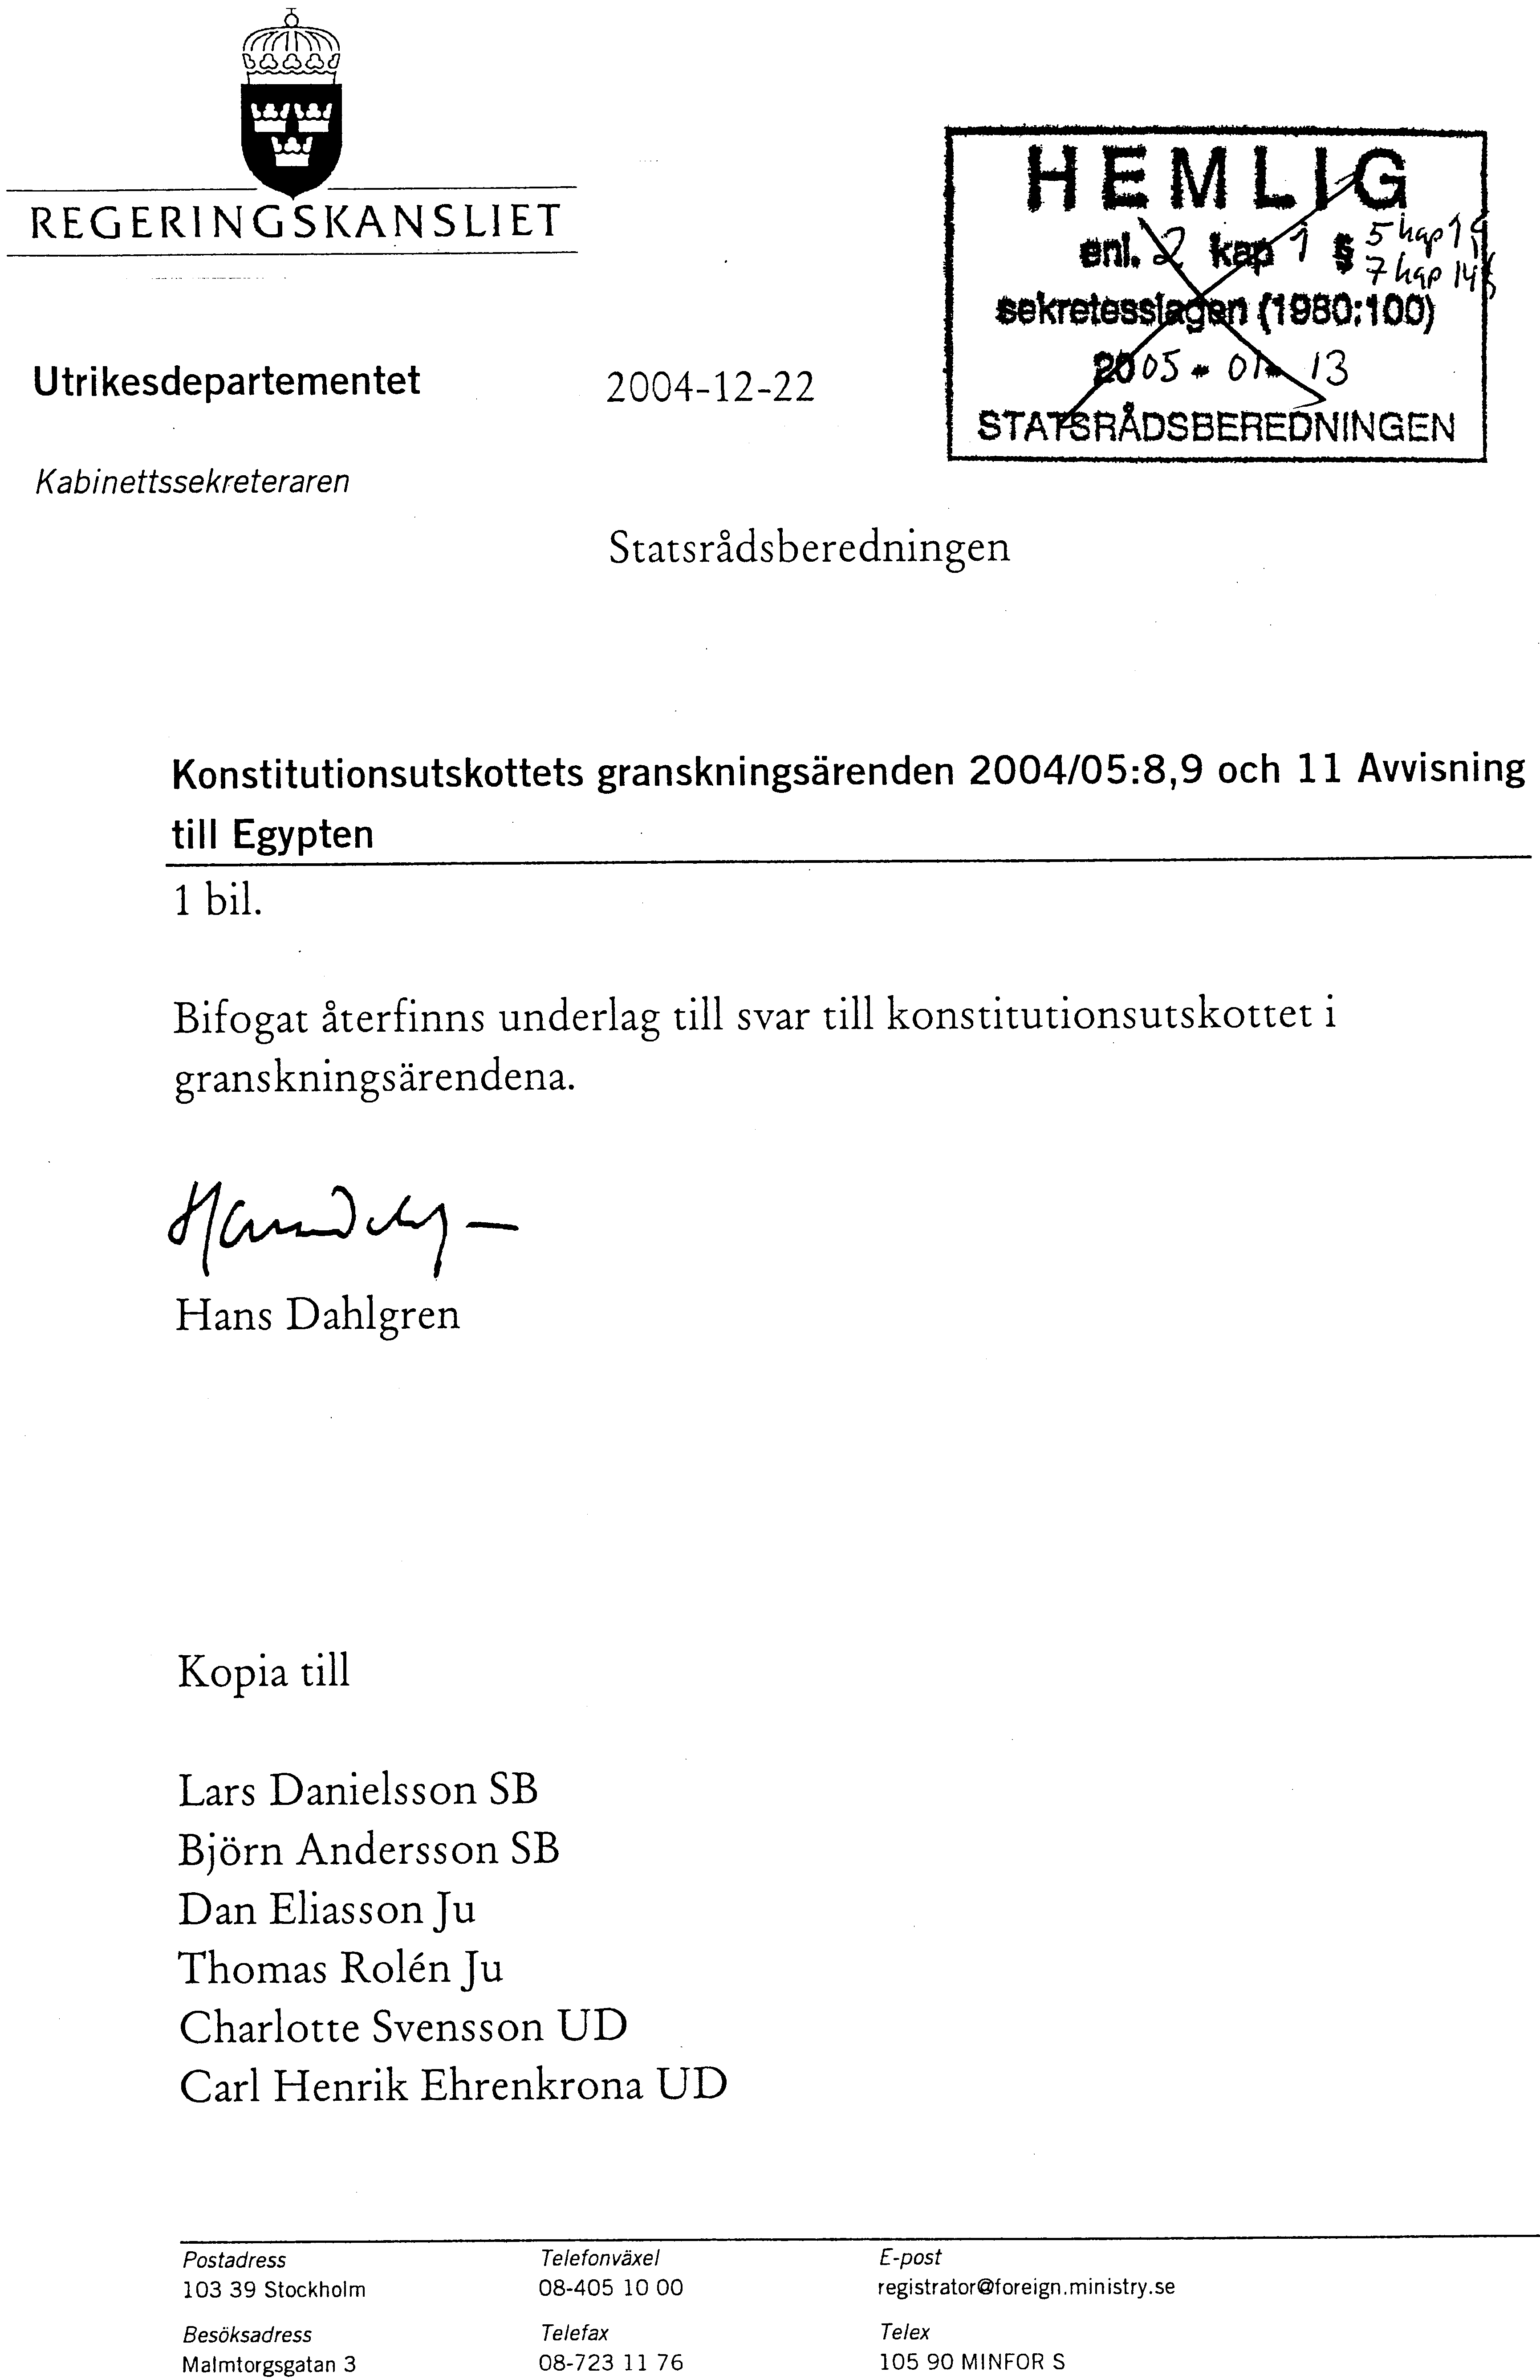

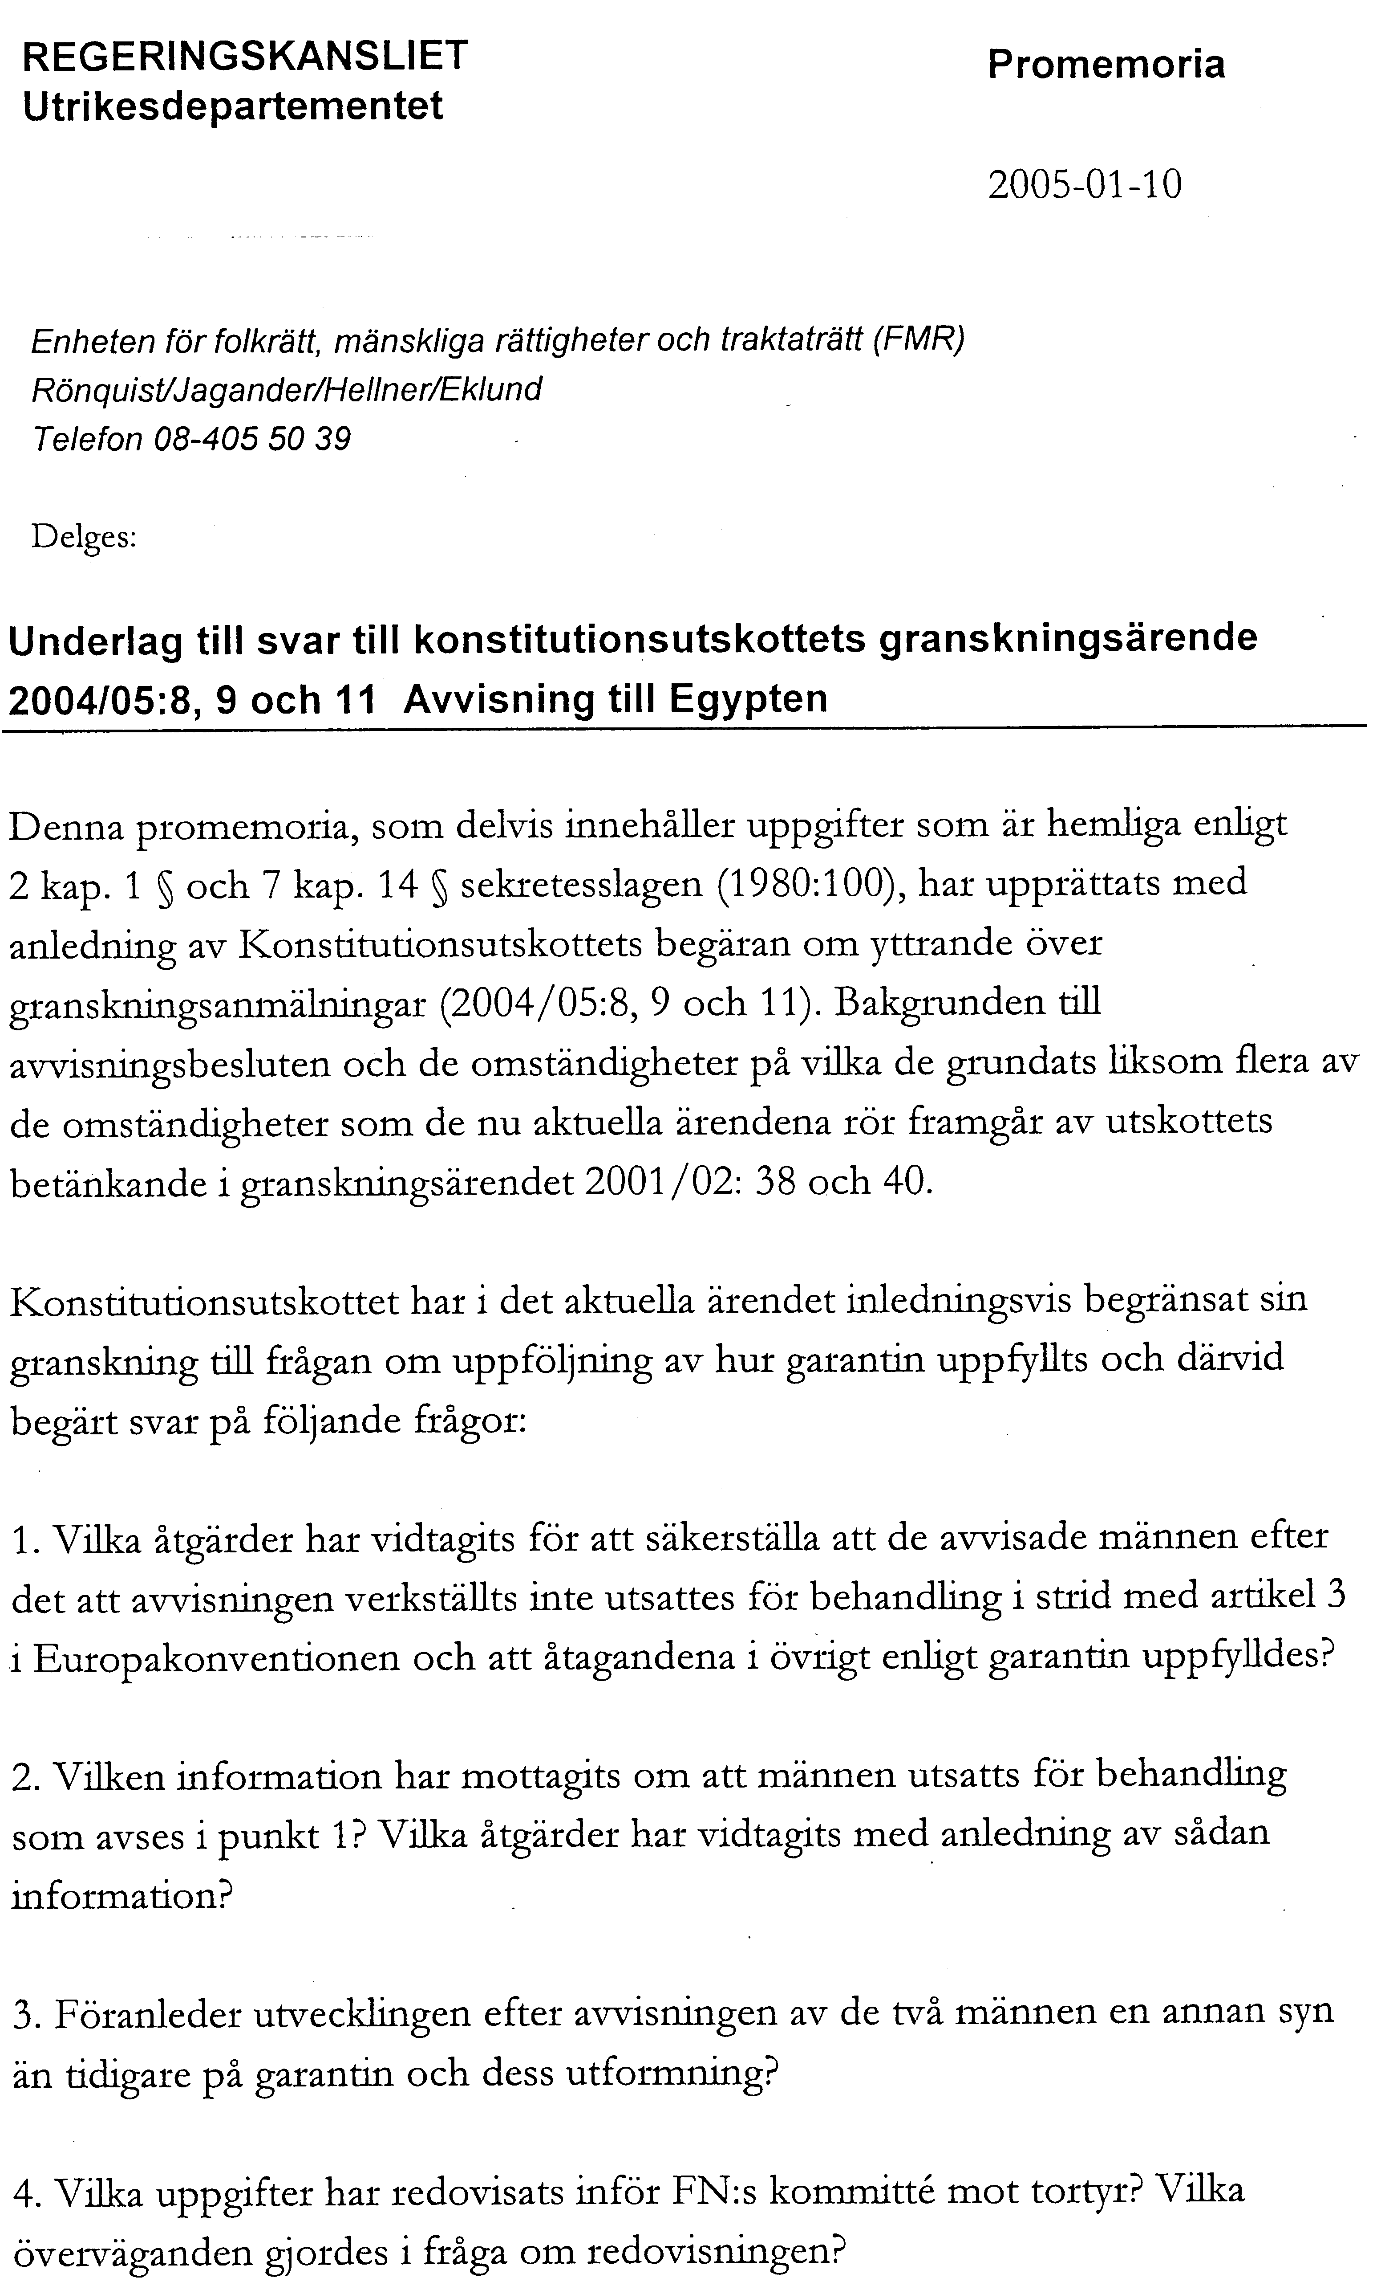

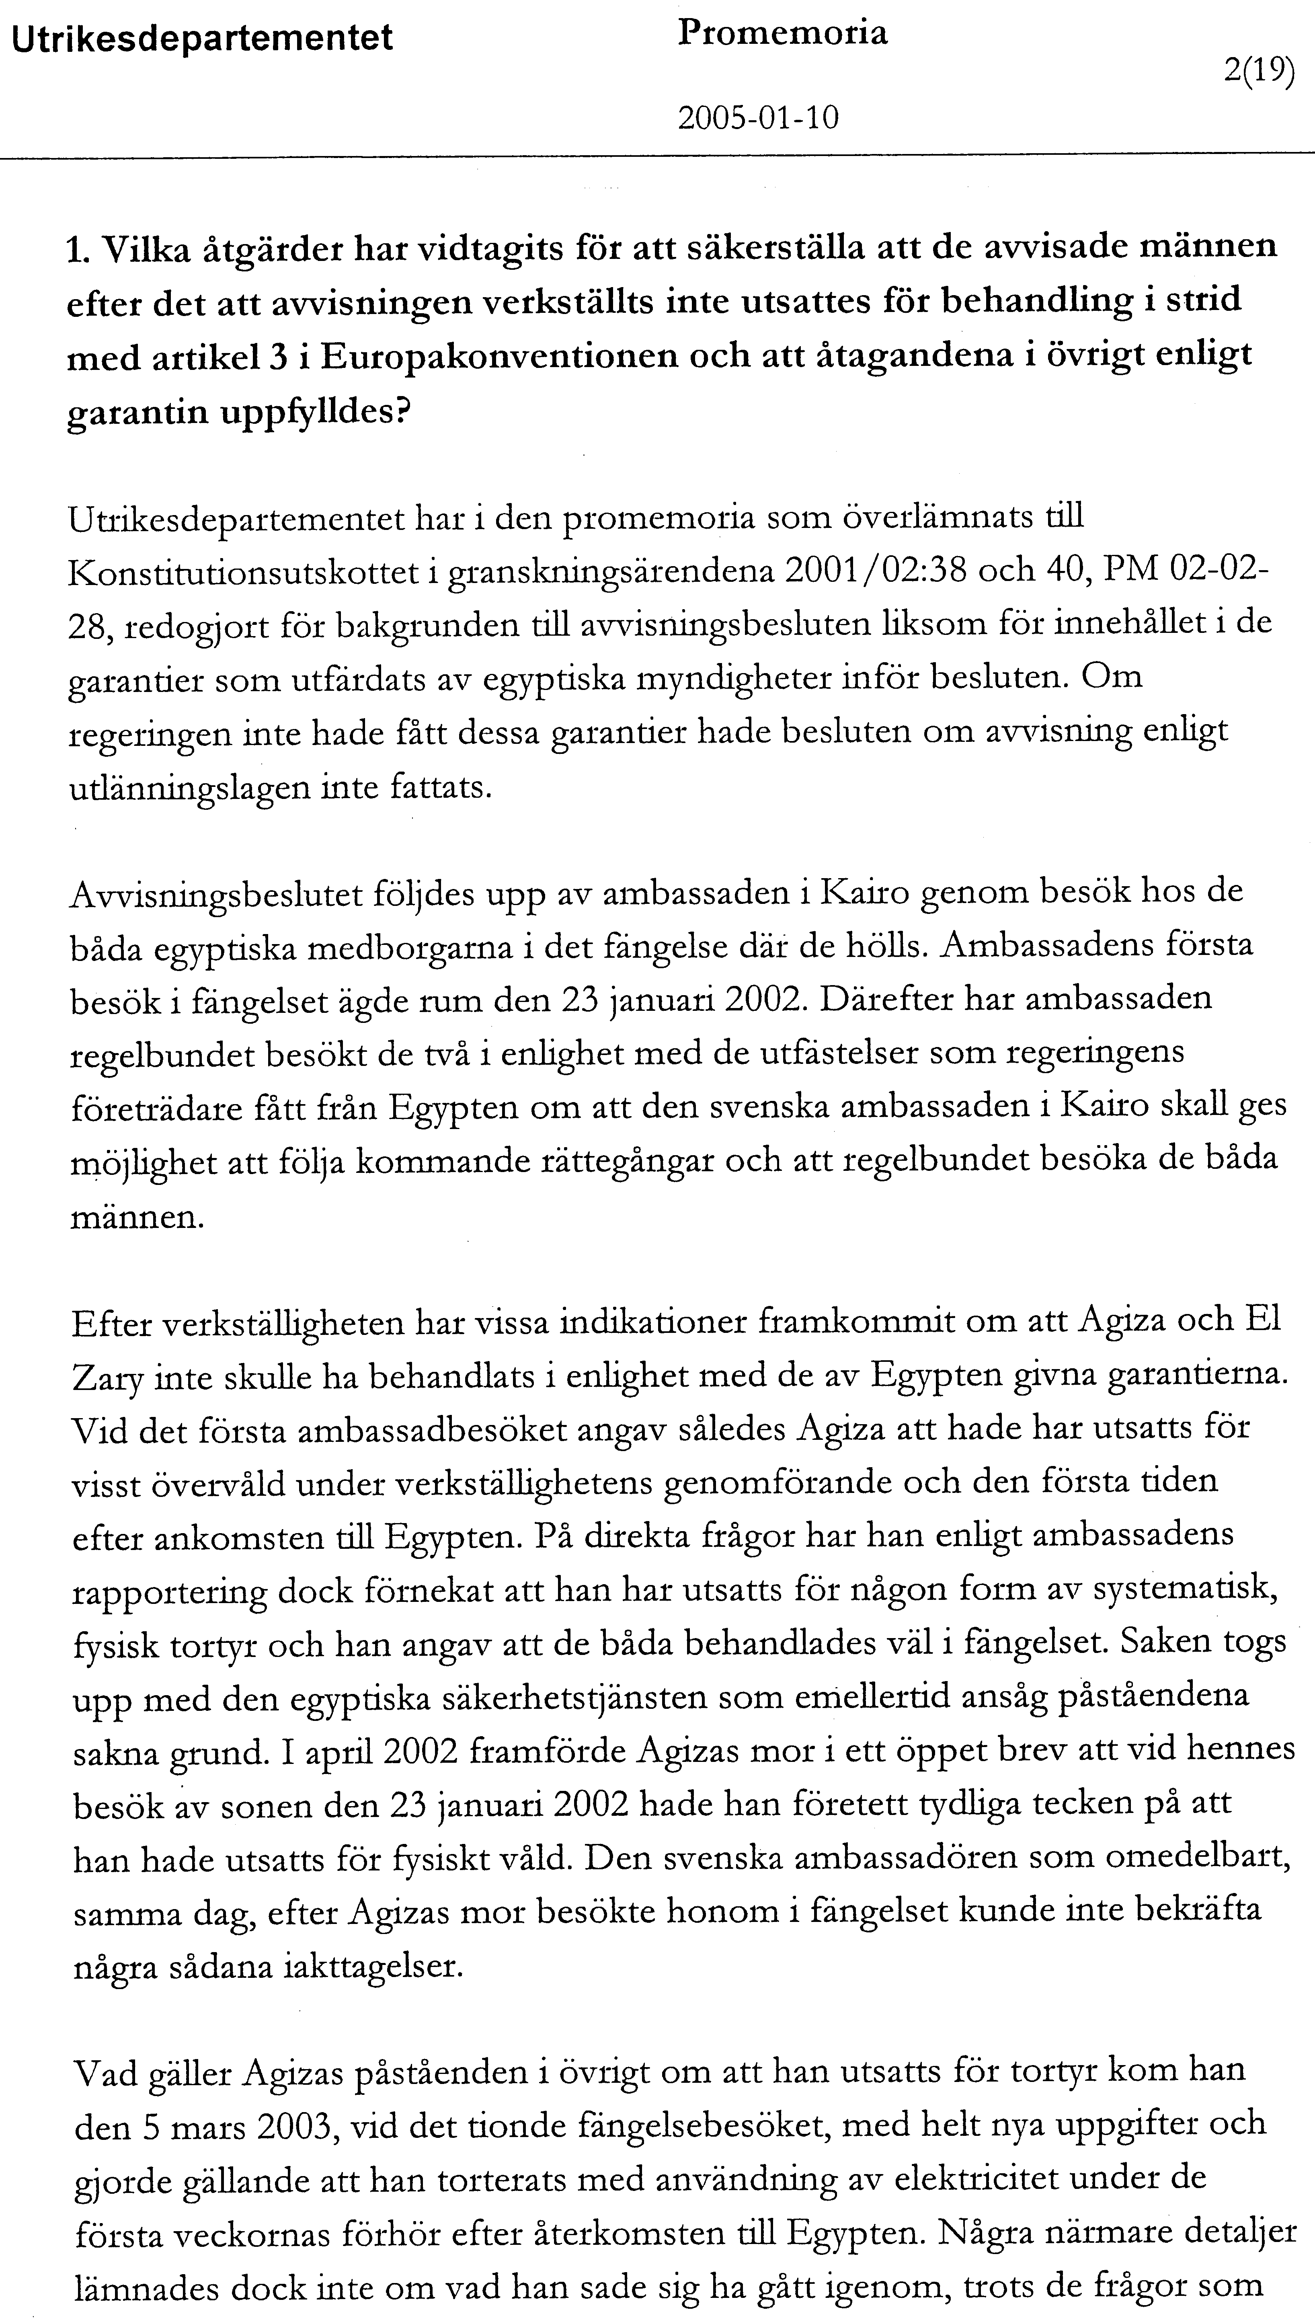

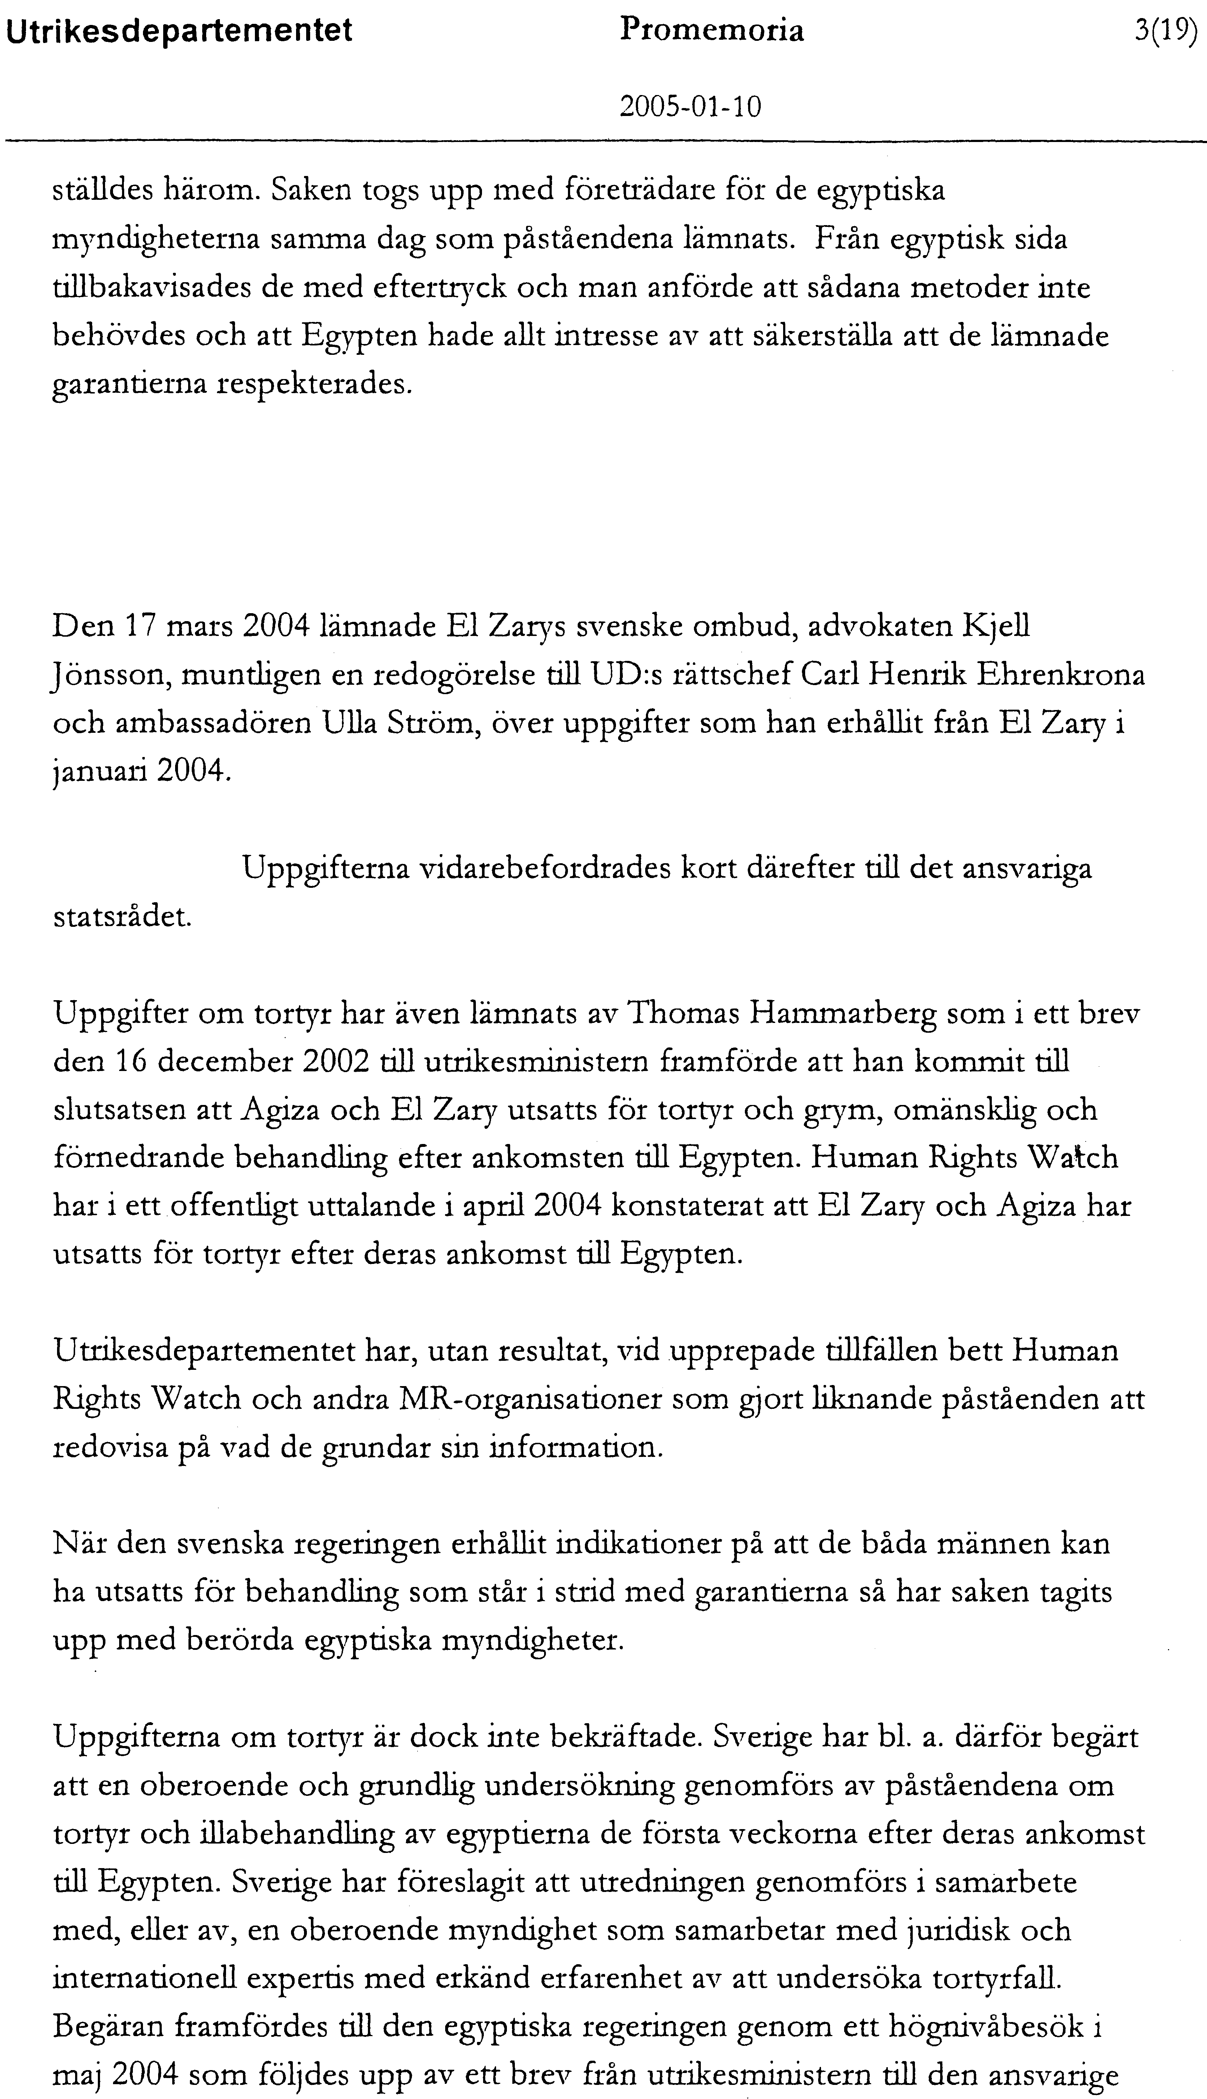

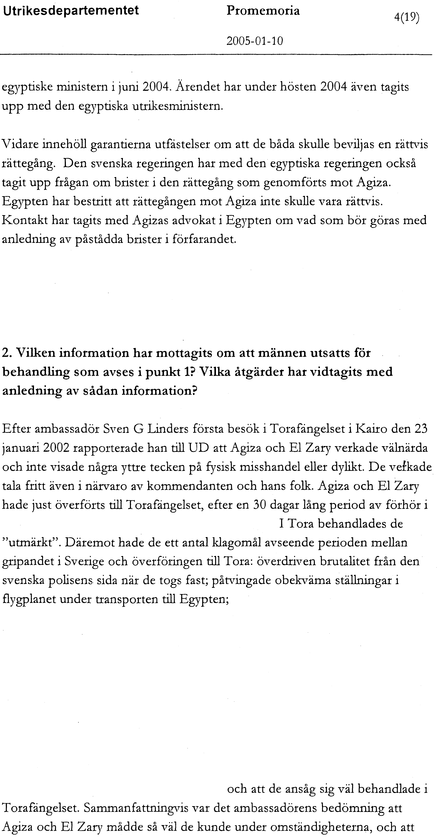

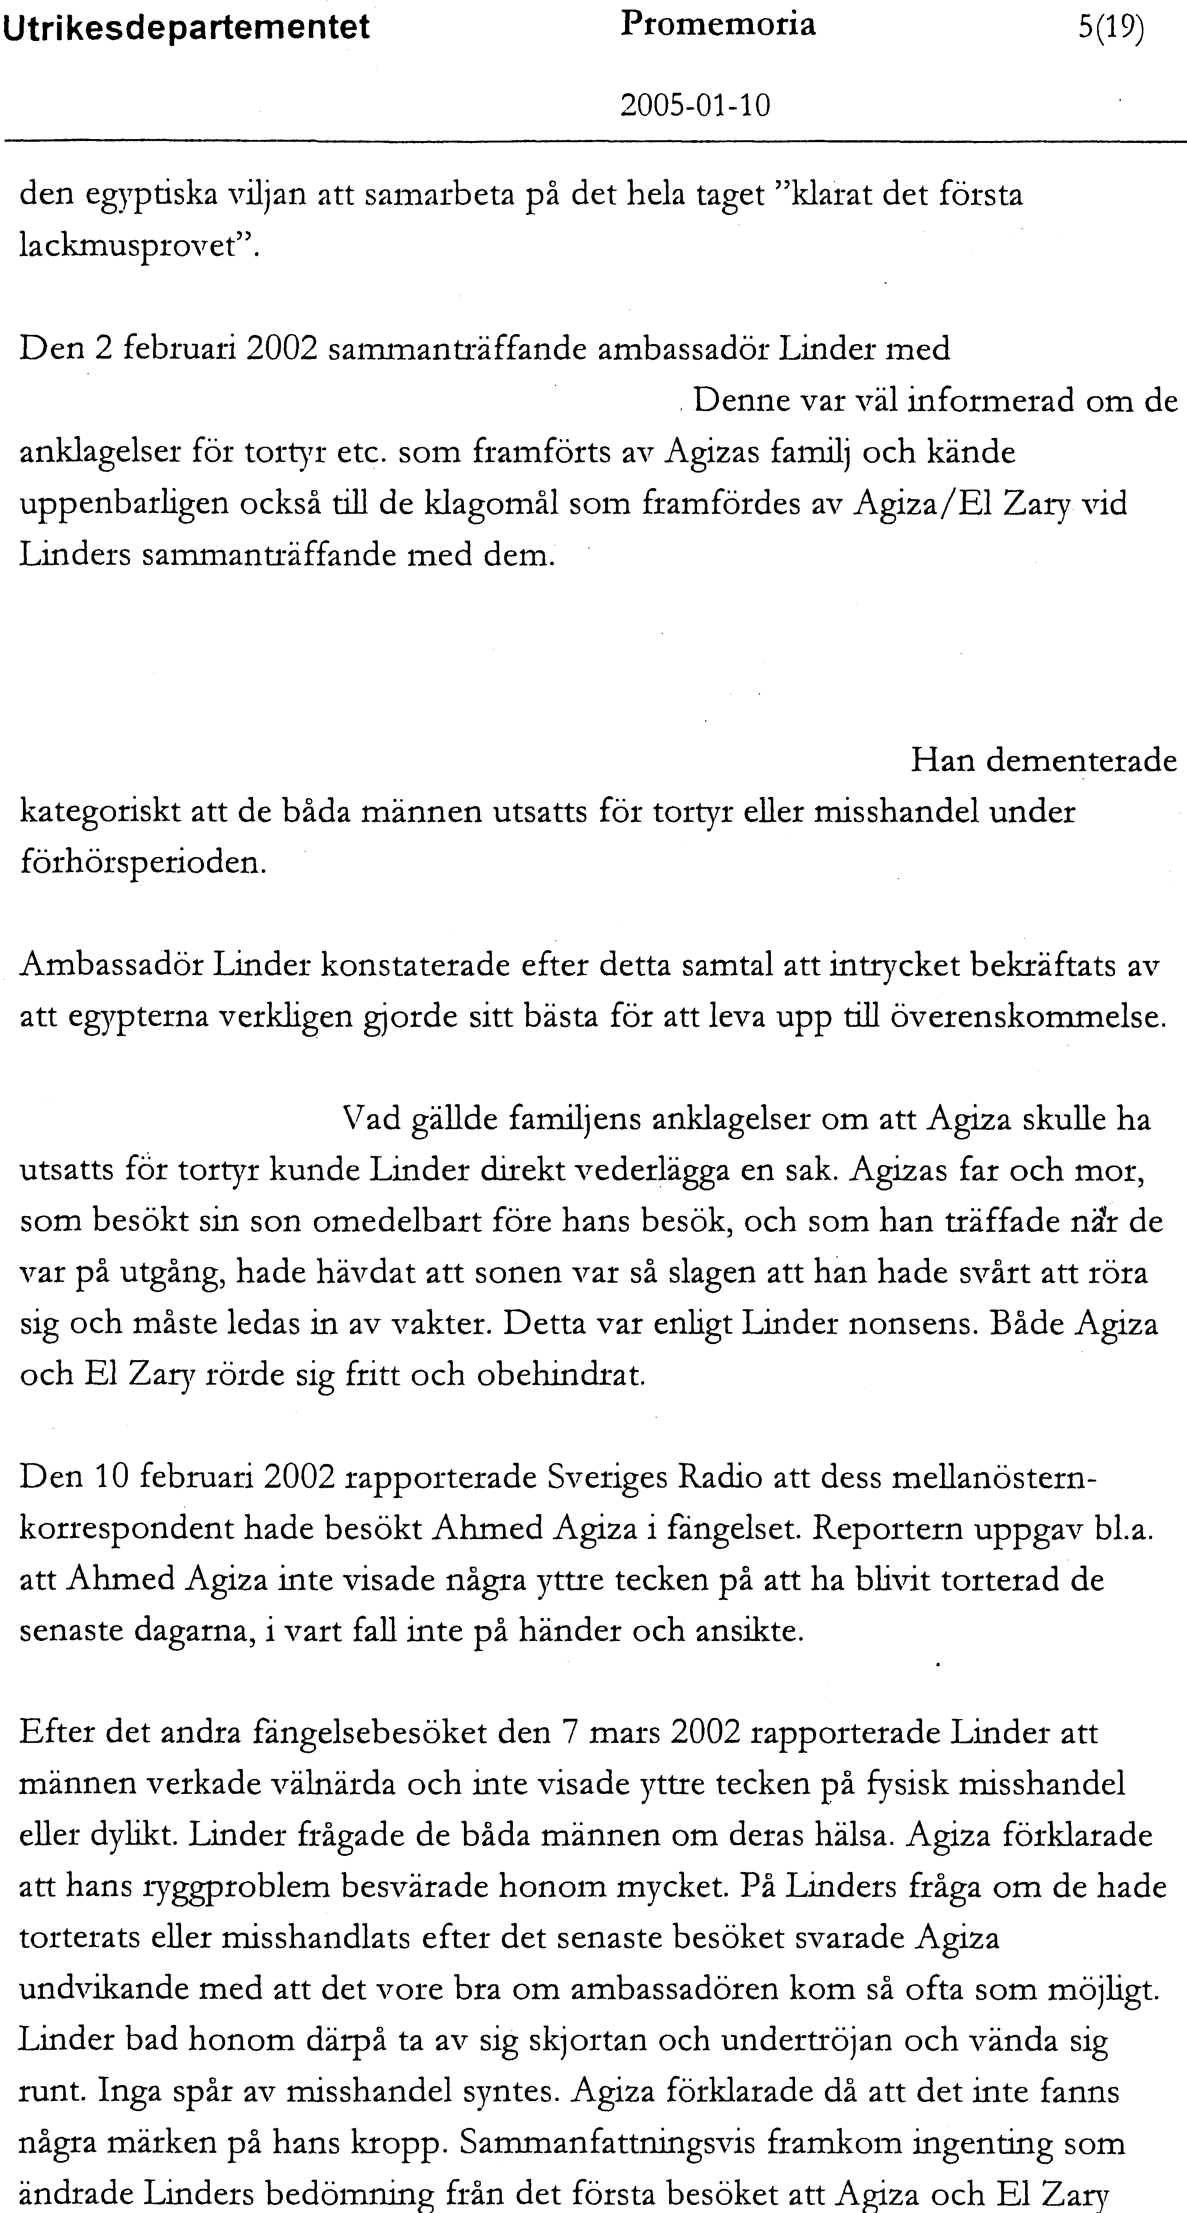

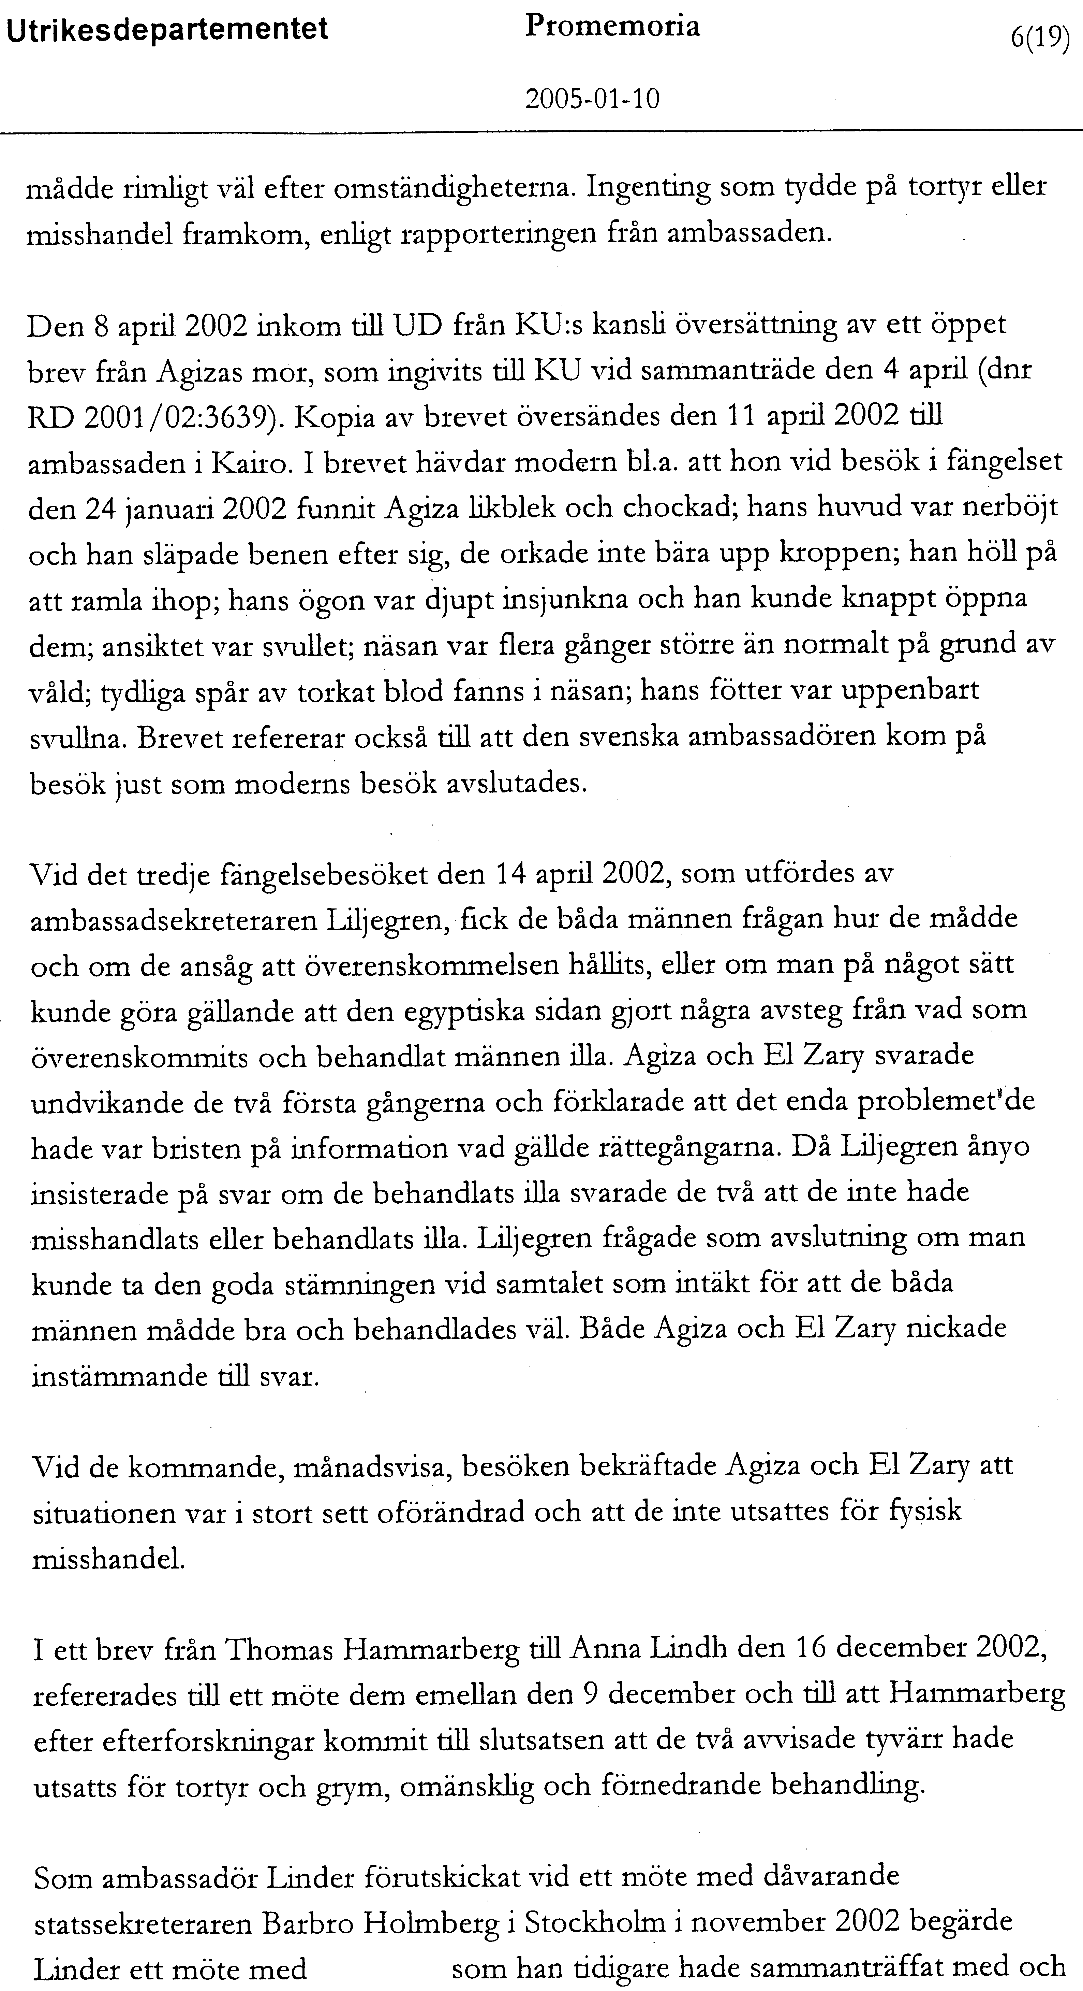

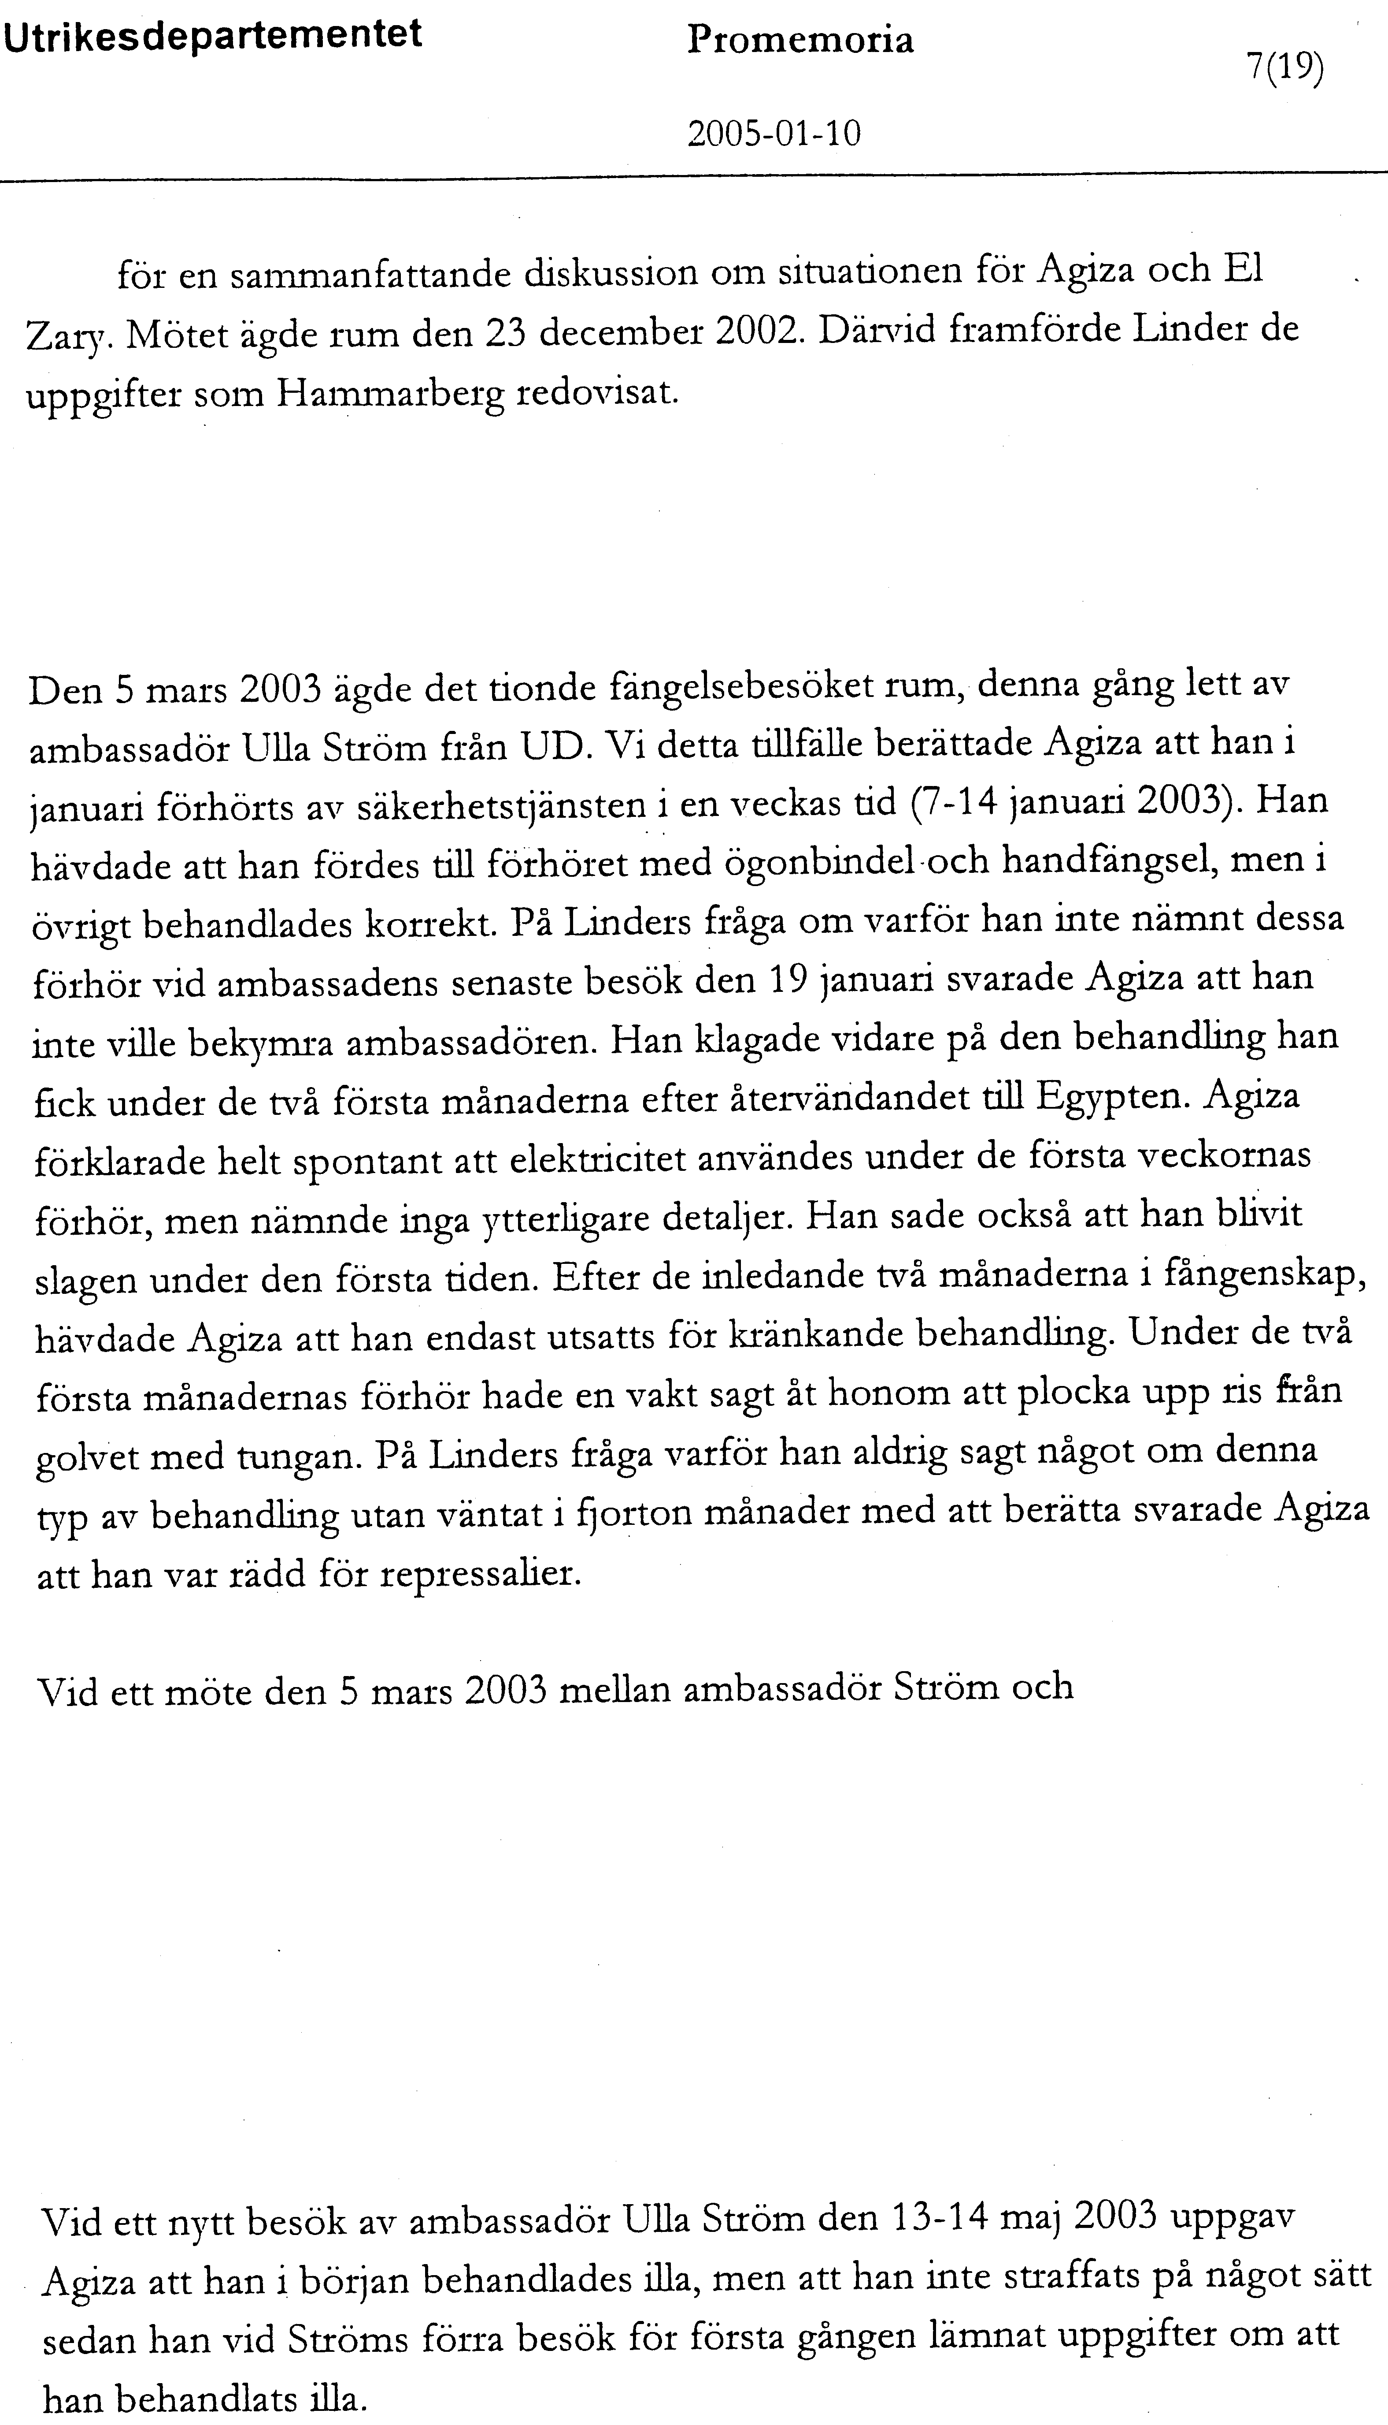

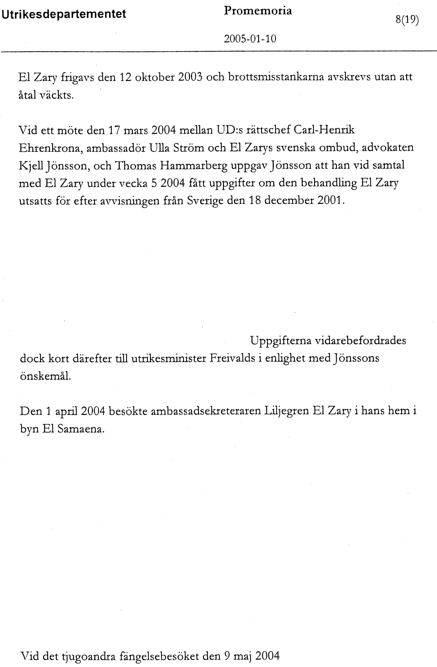

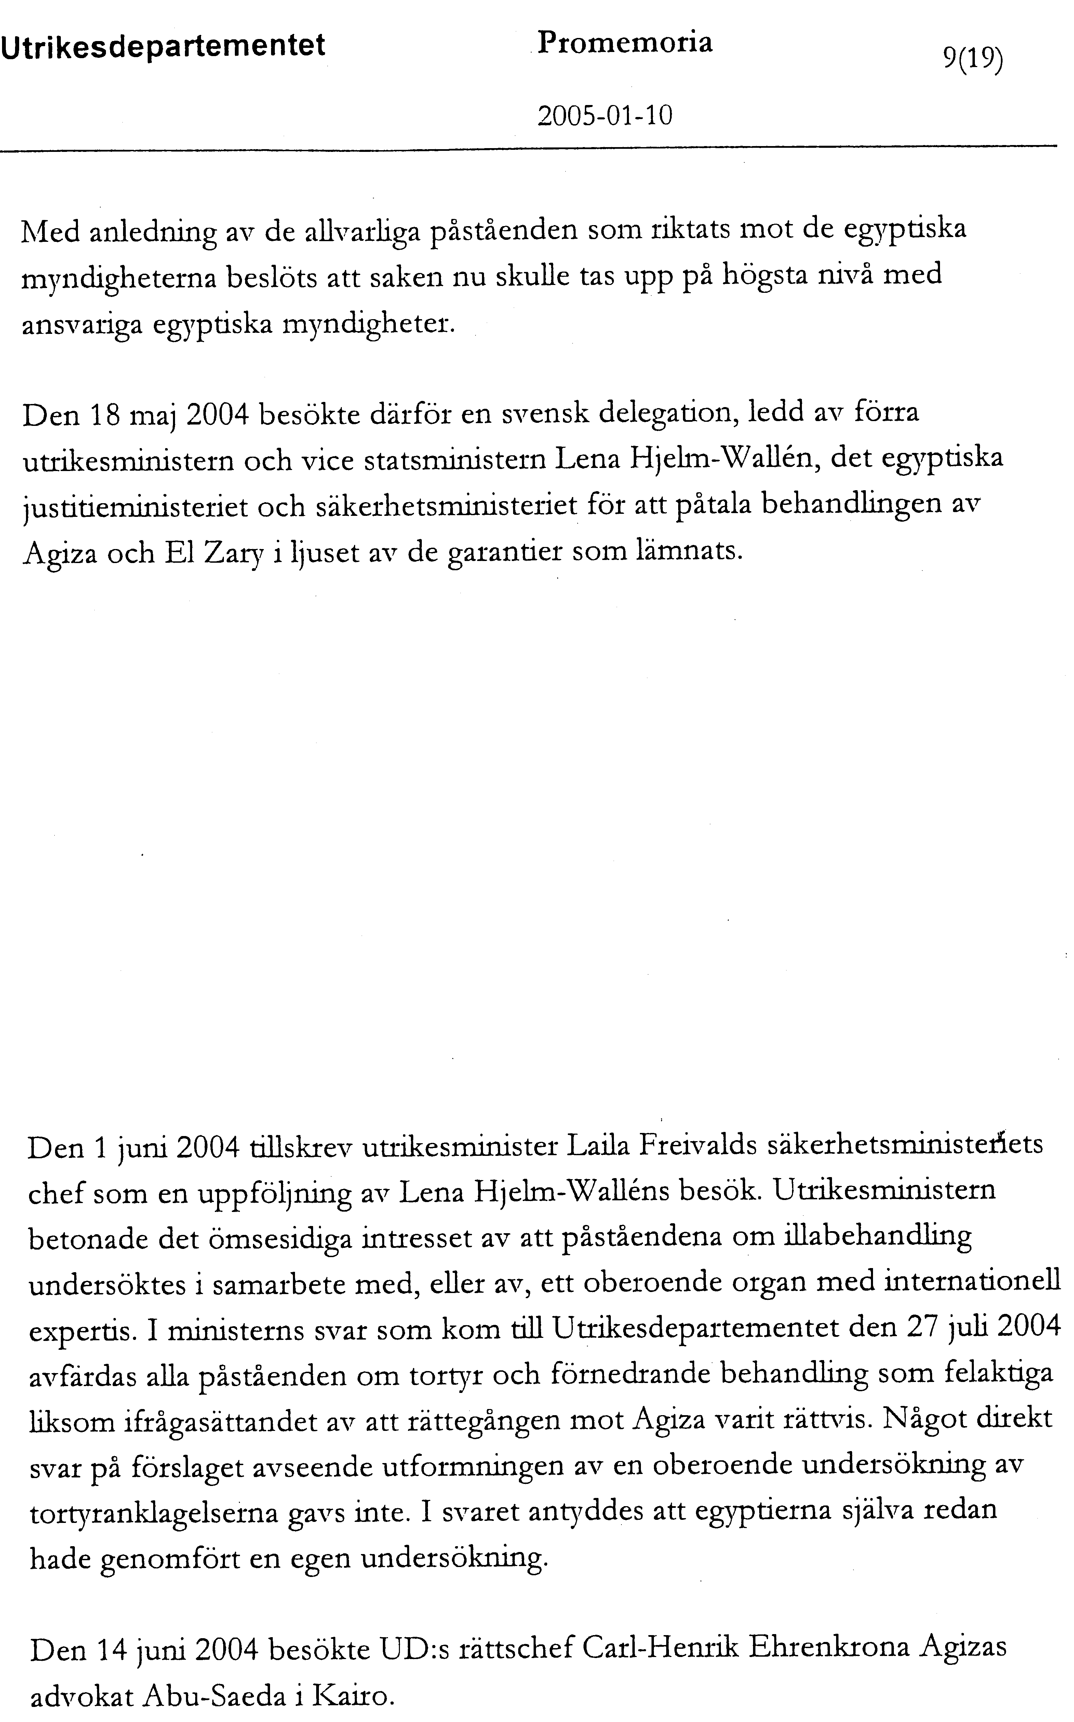

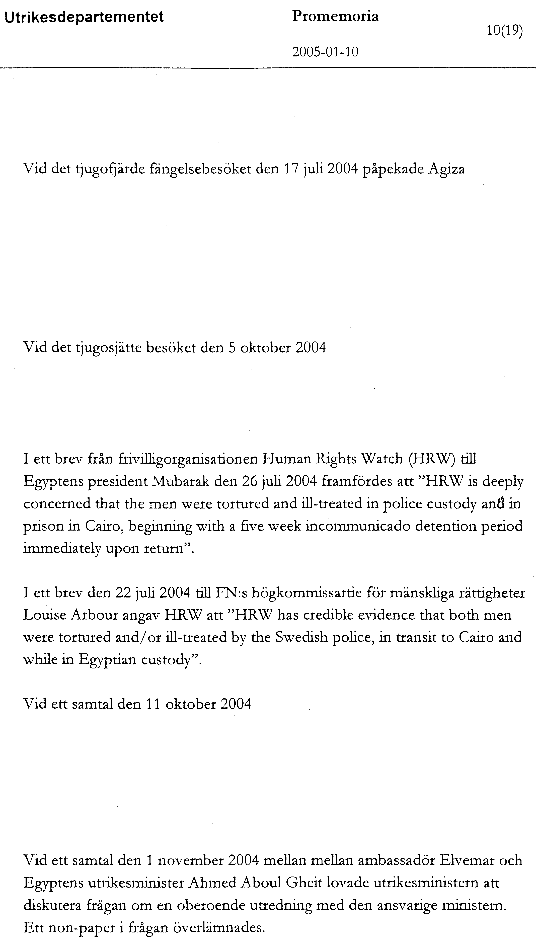

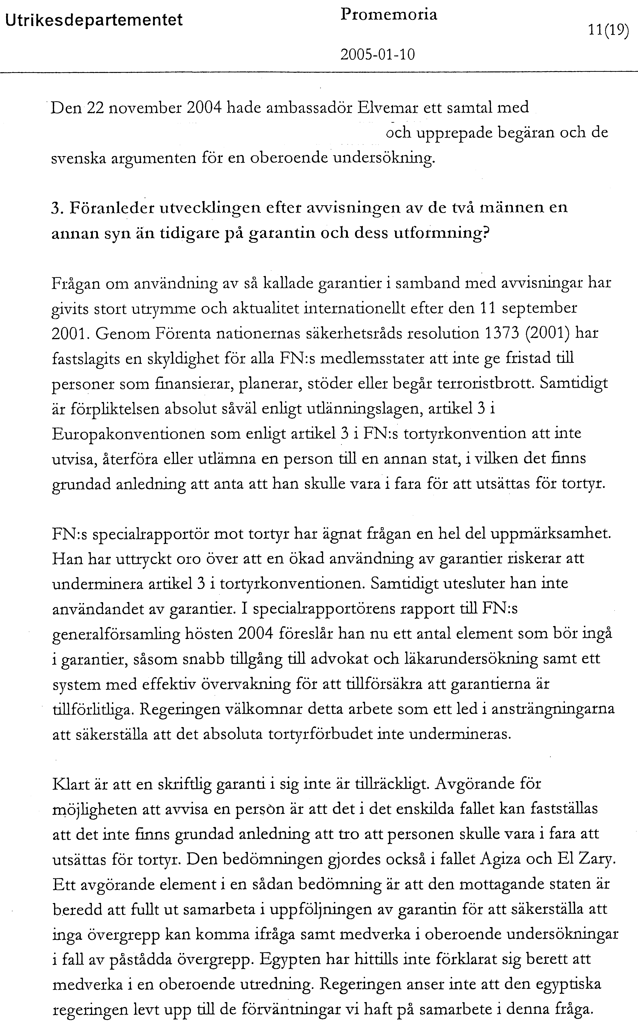

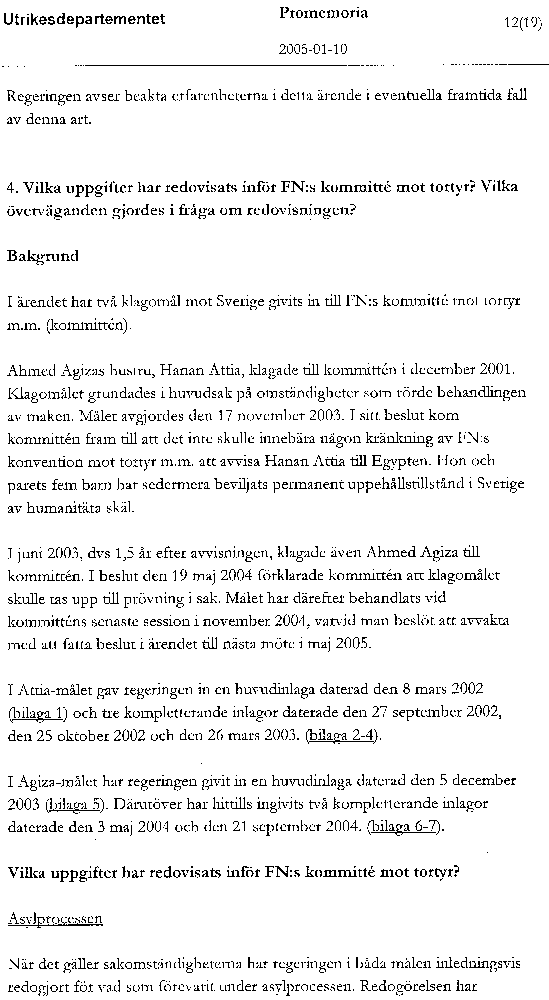

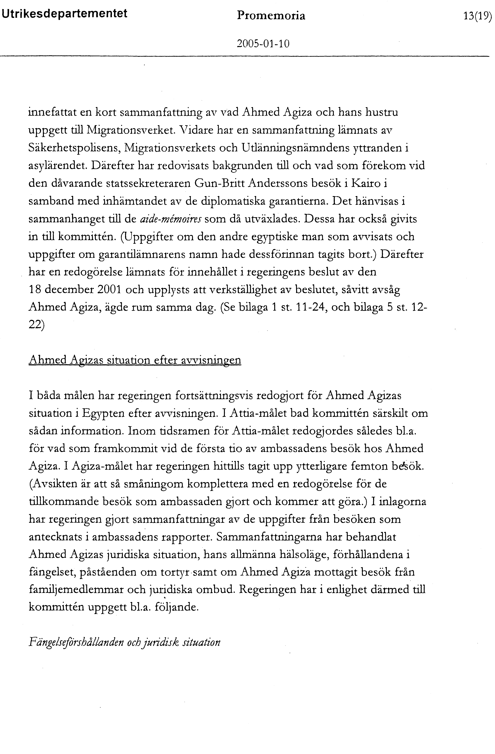

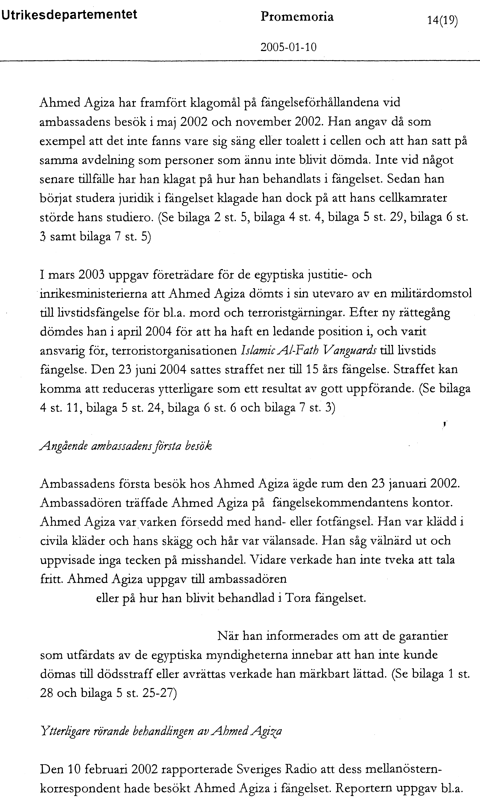

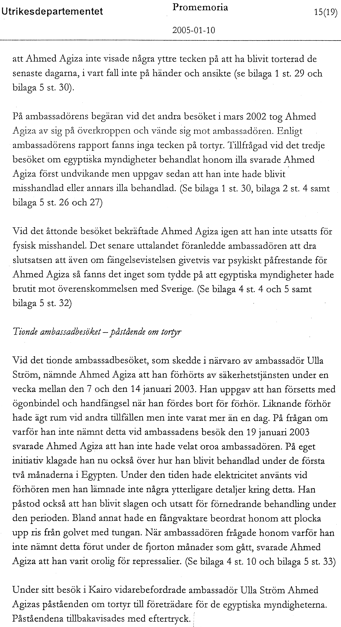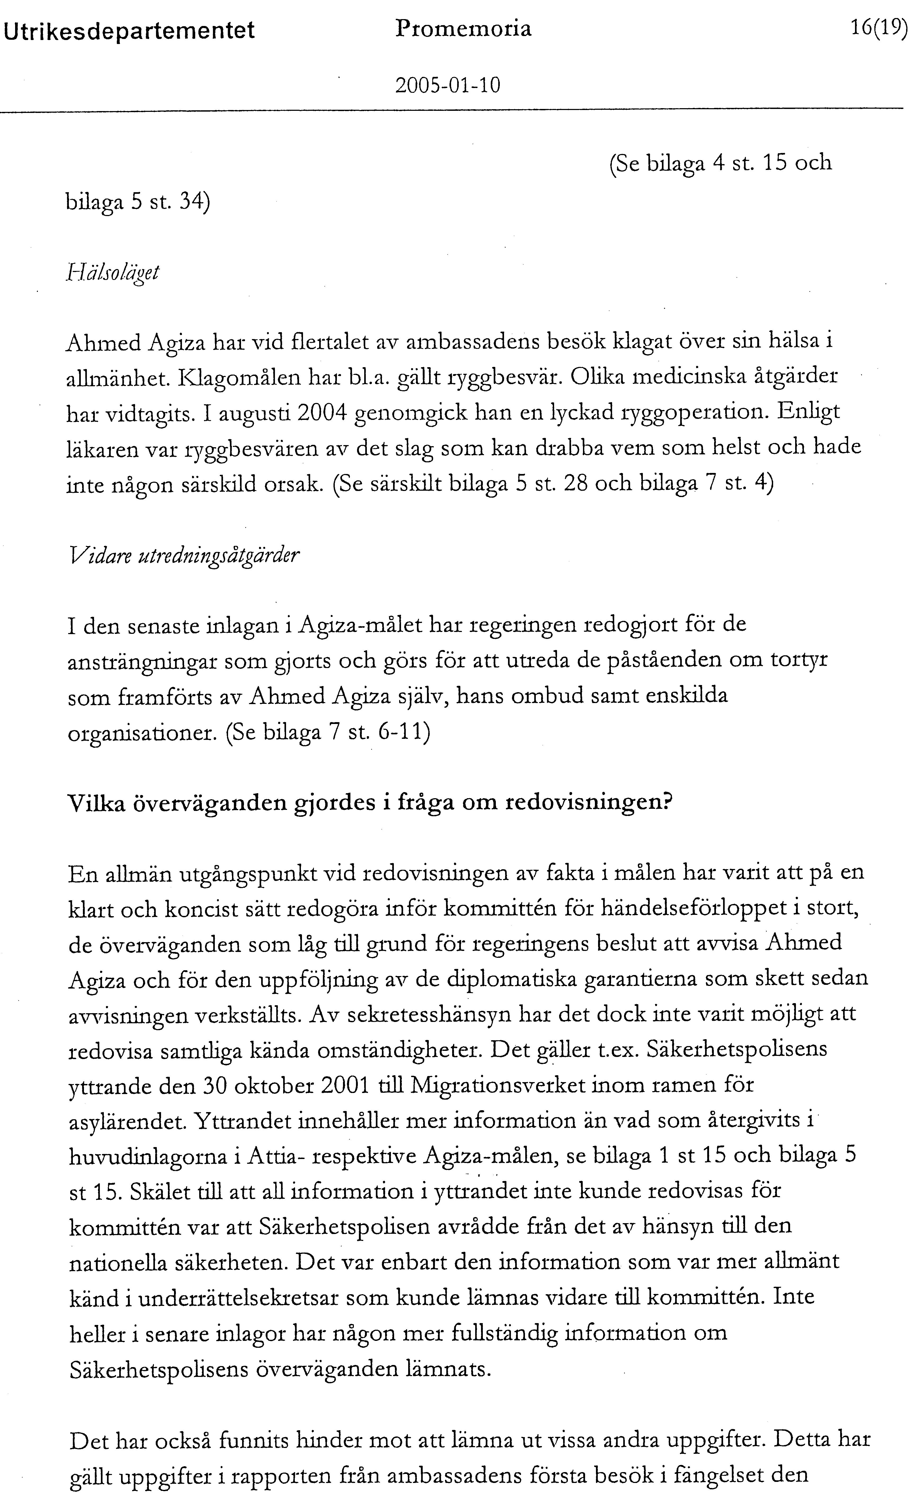

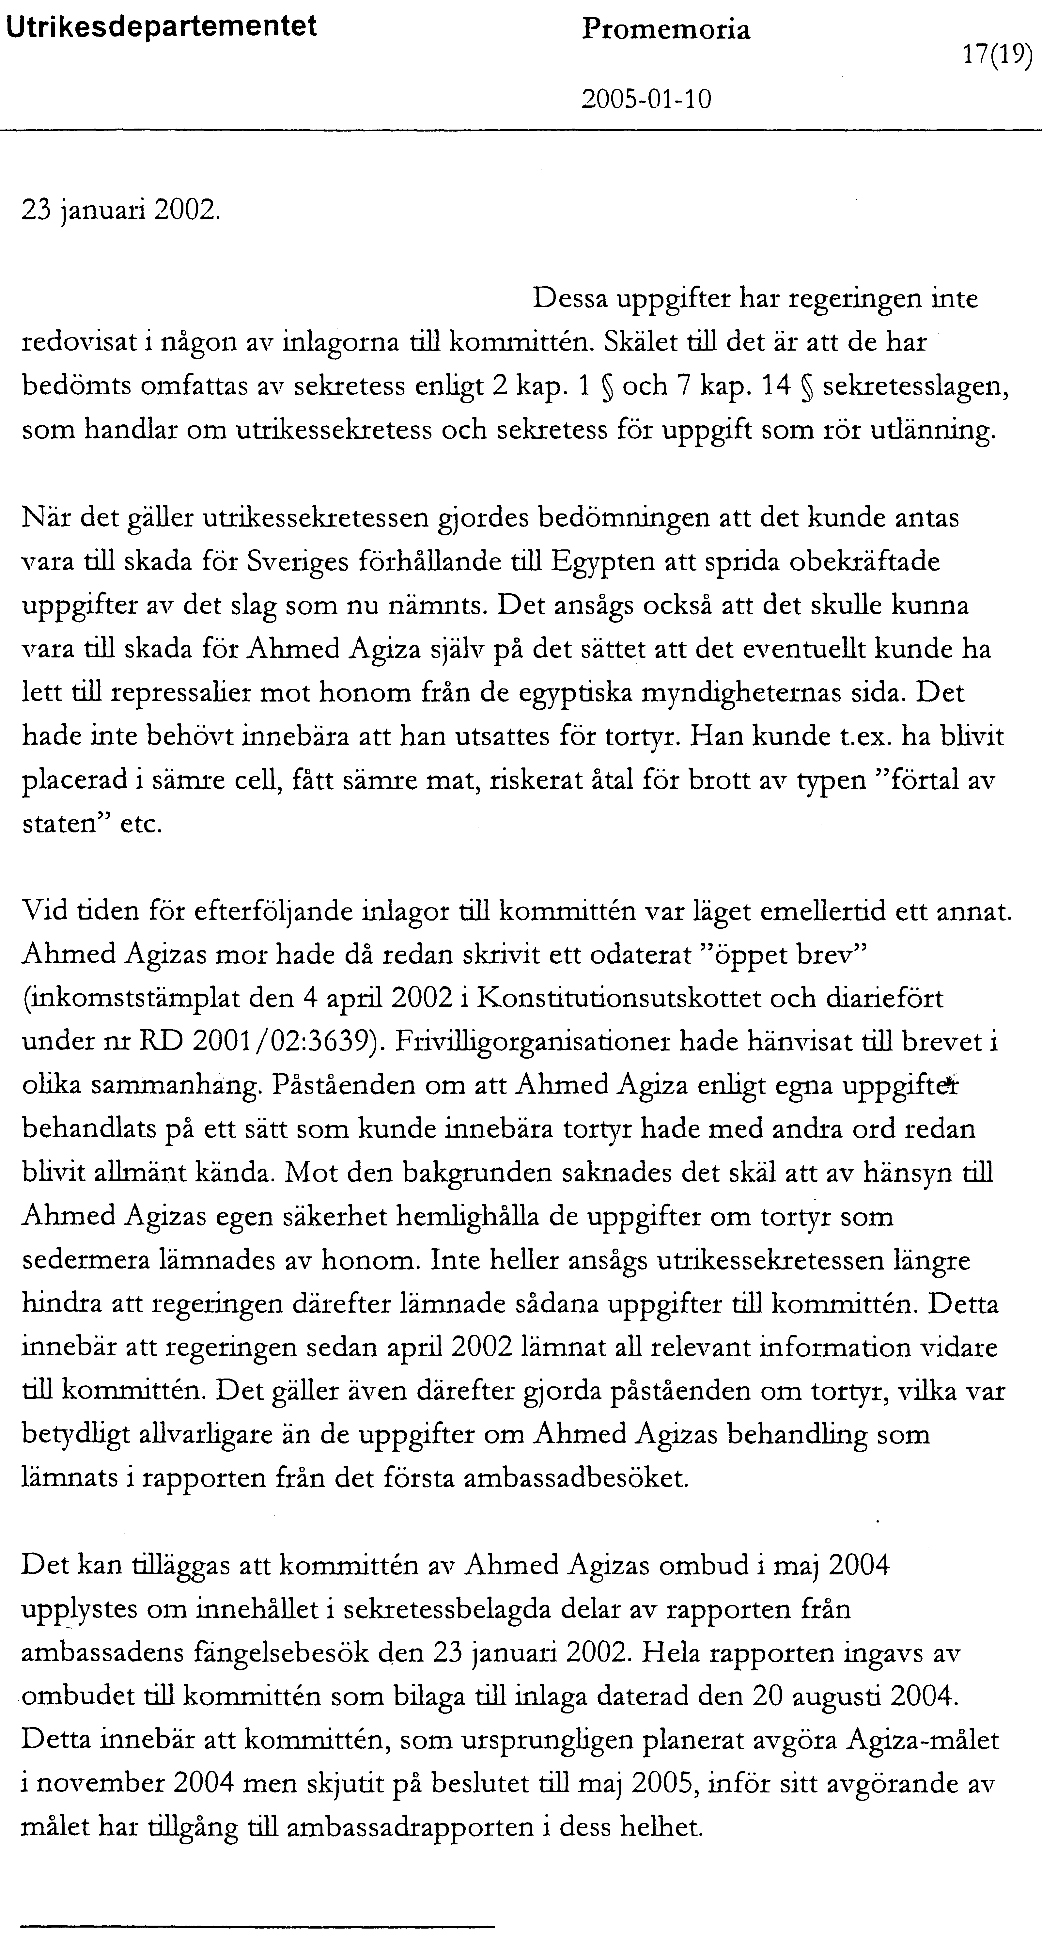

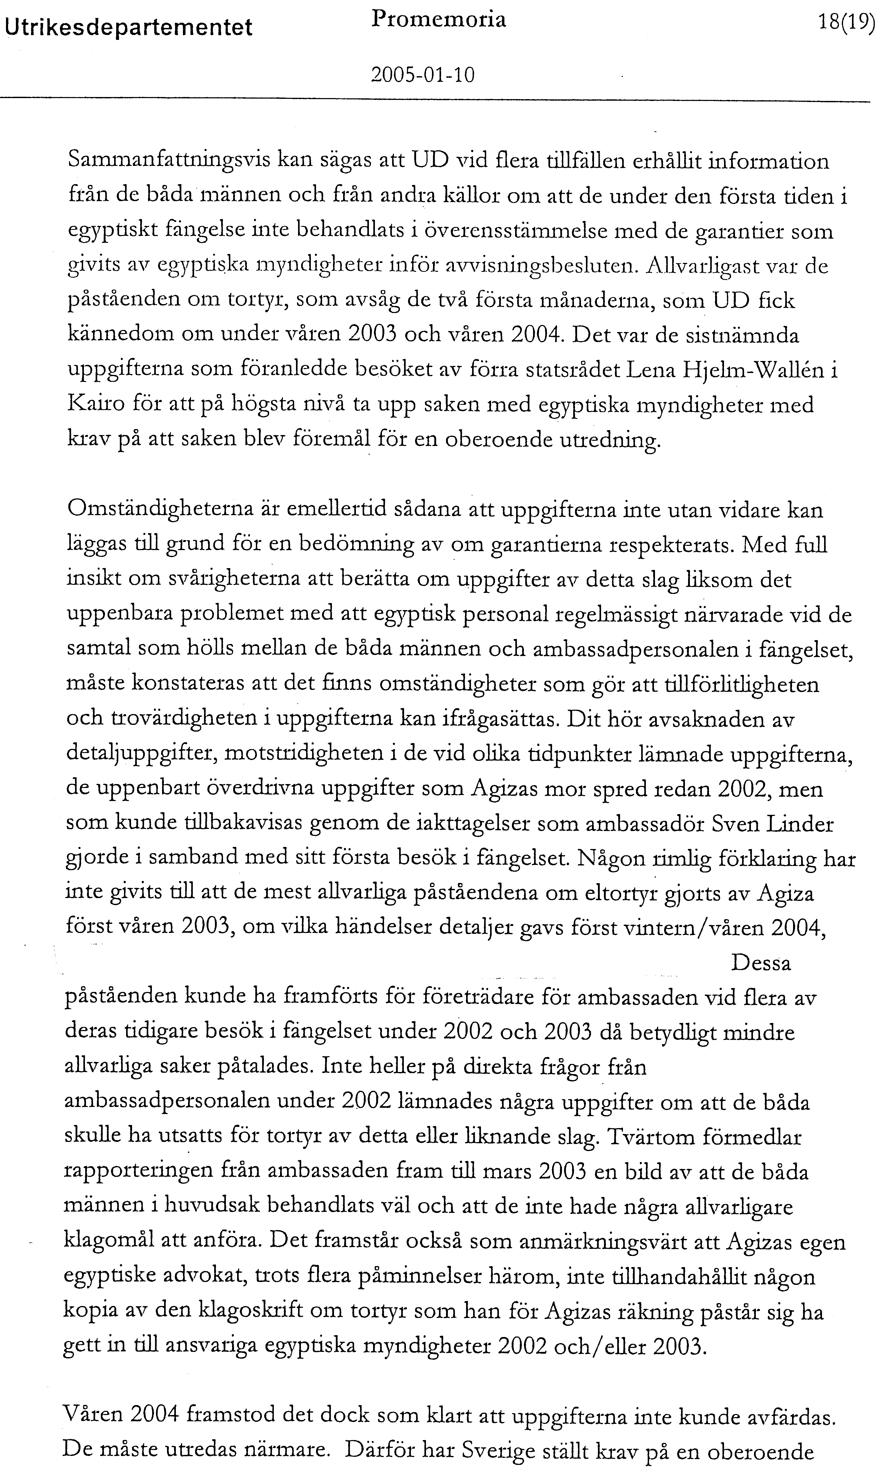

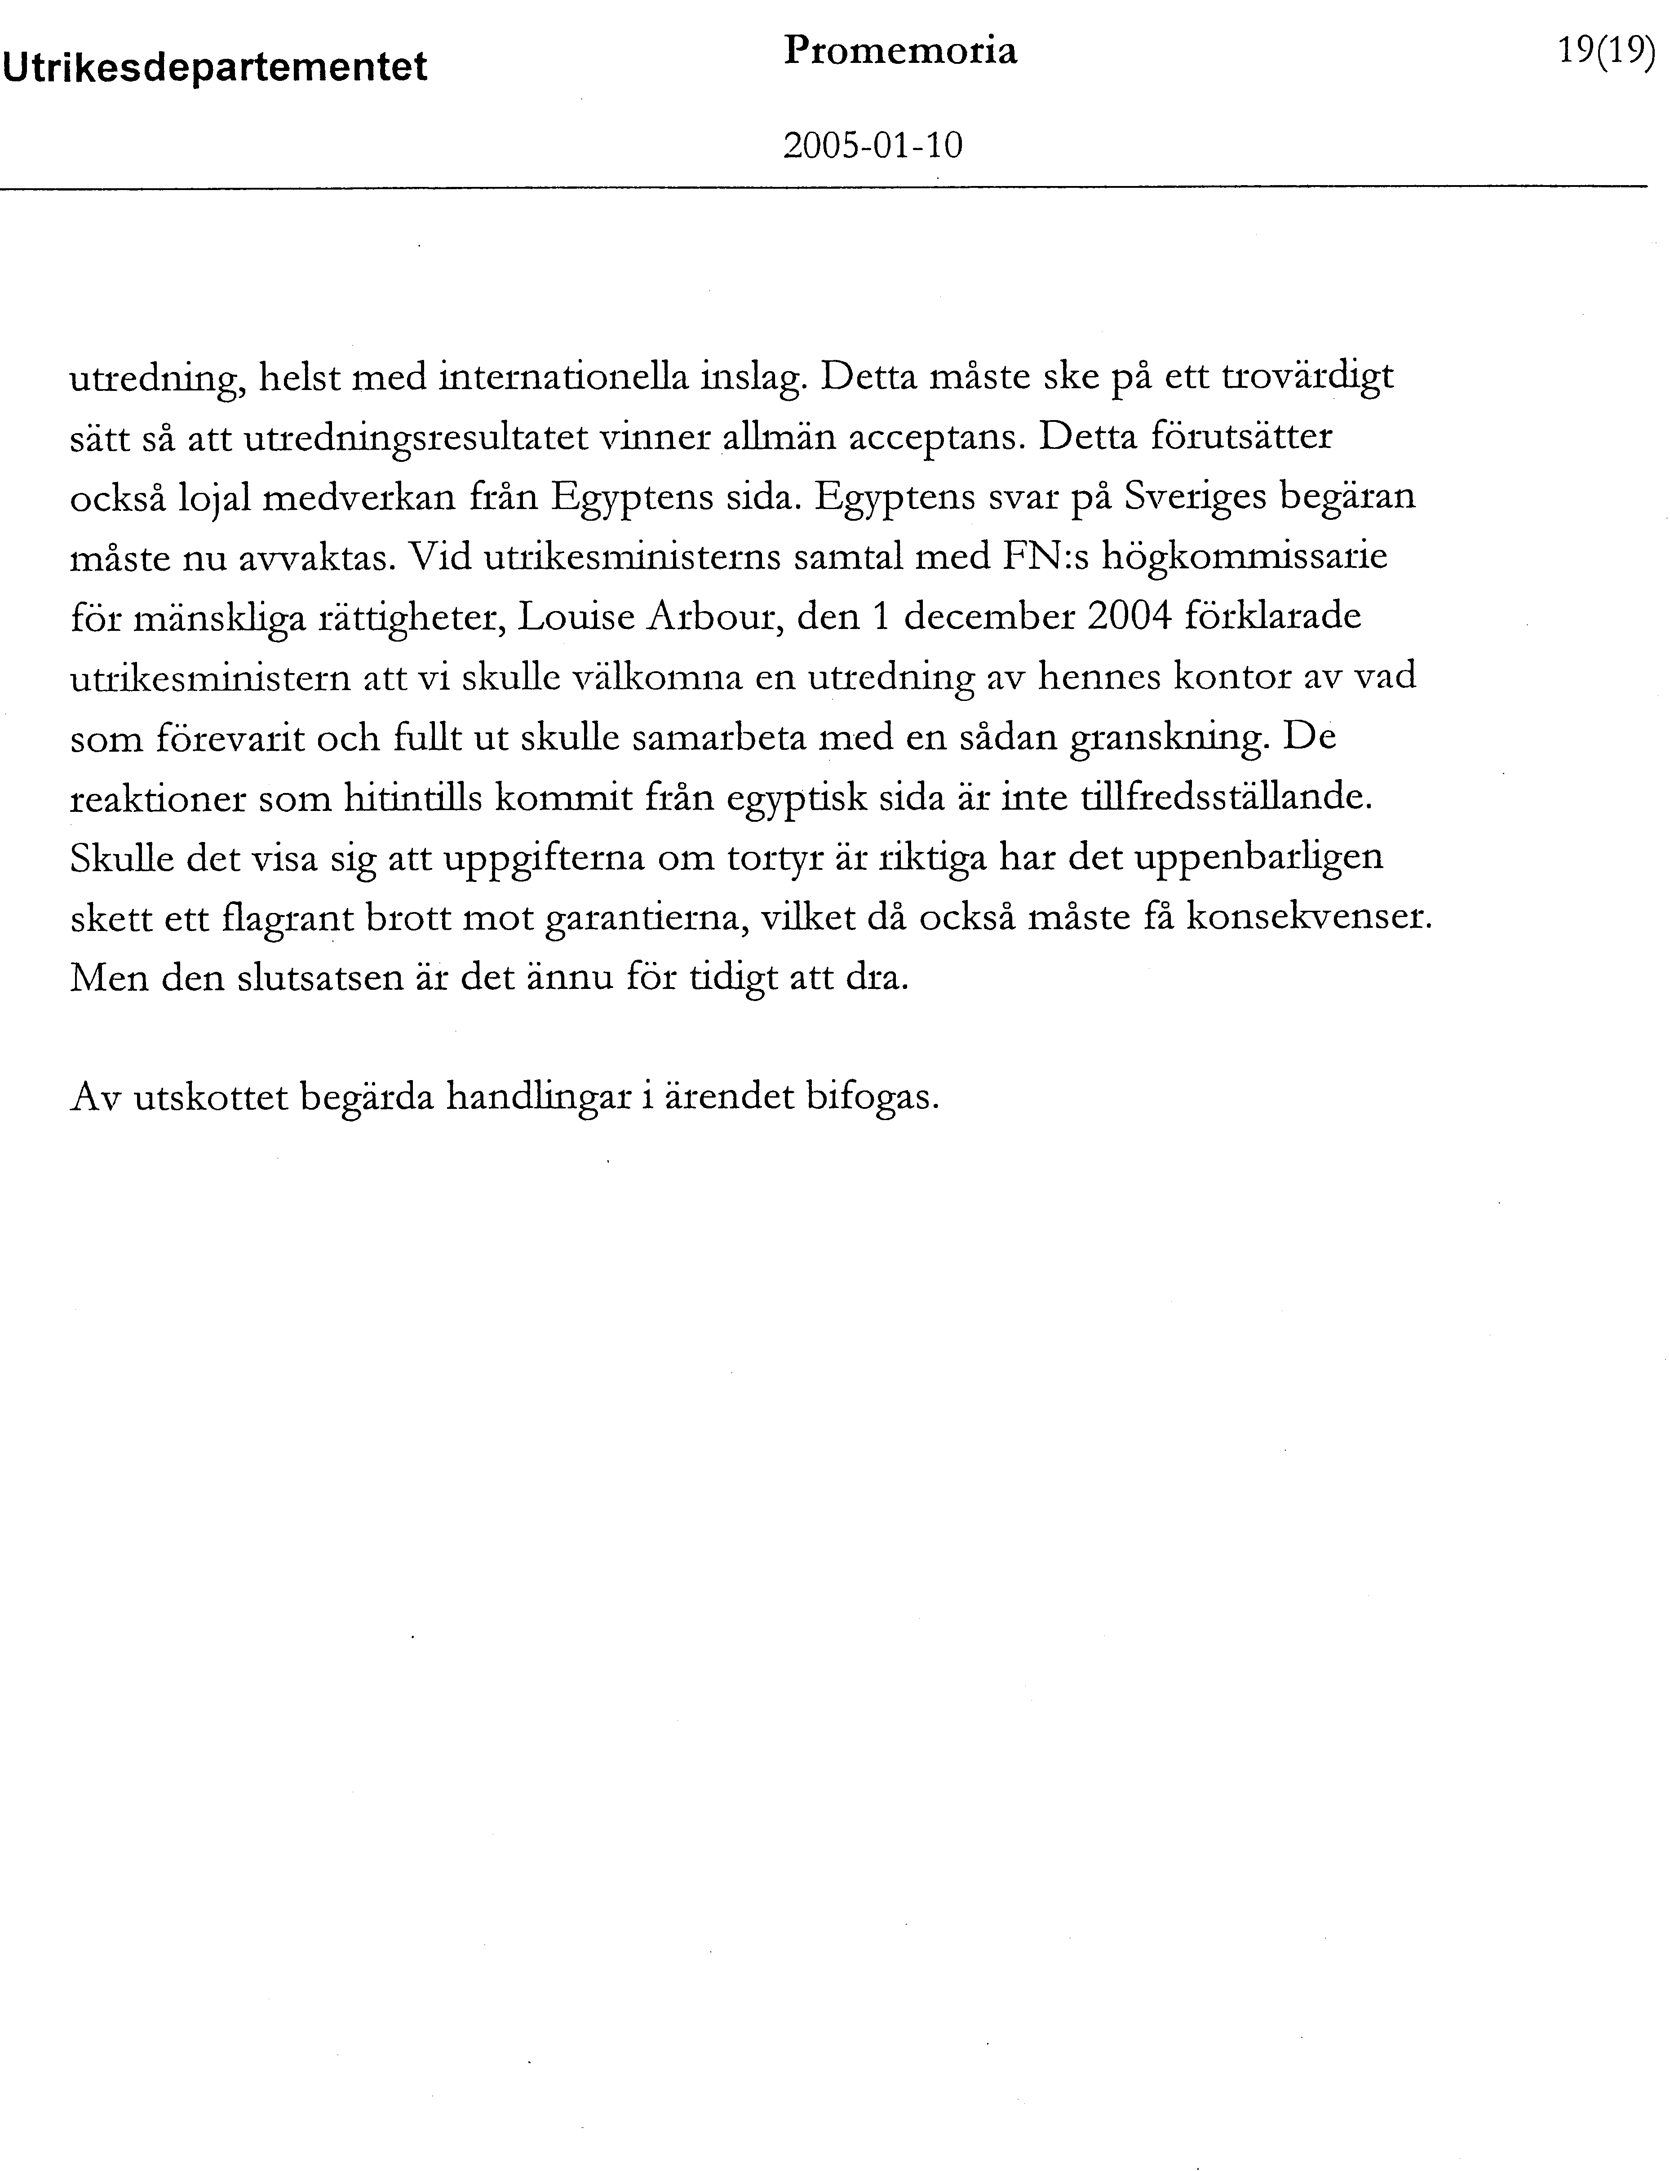

Bilaga A1.5
Promemoria från Säkerhetspolisen 2002-02-12
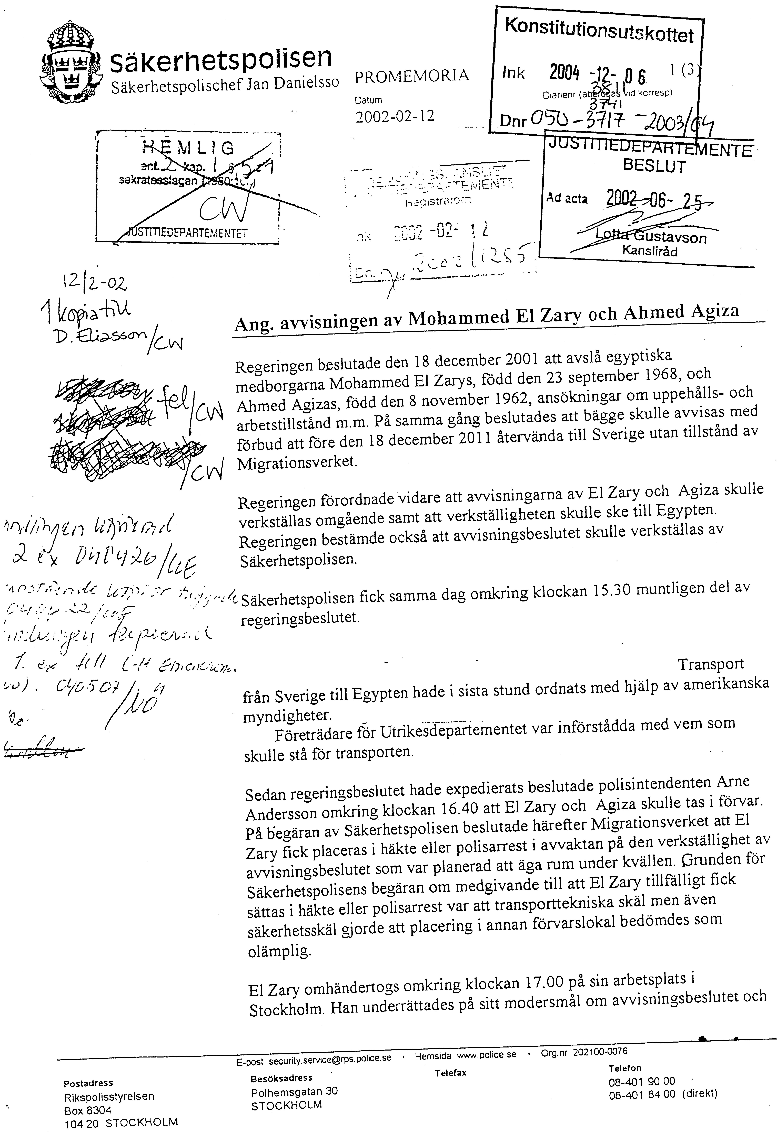

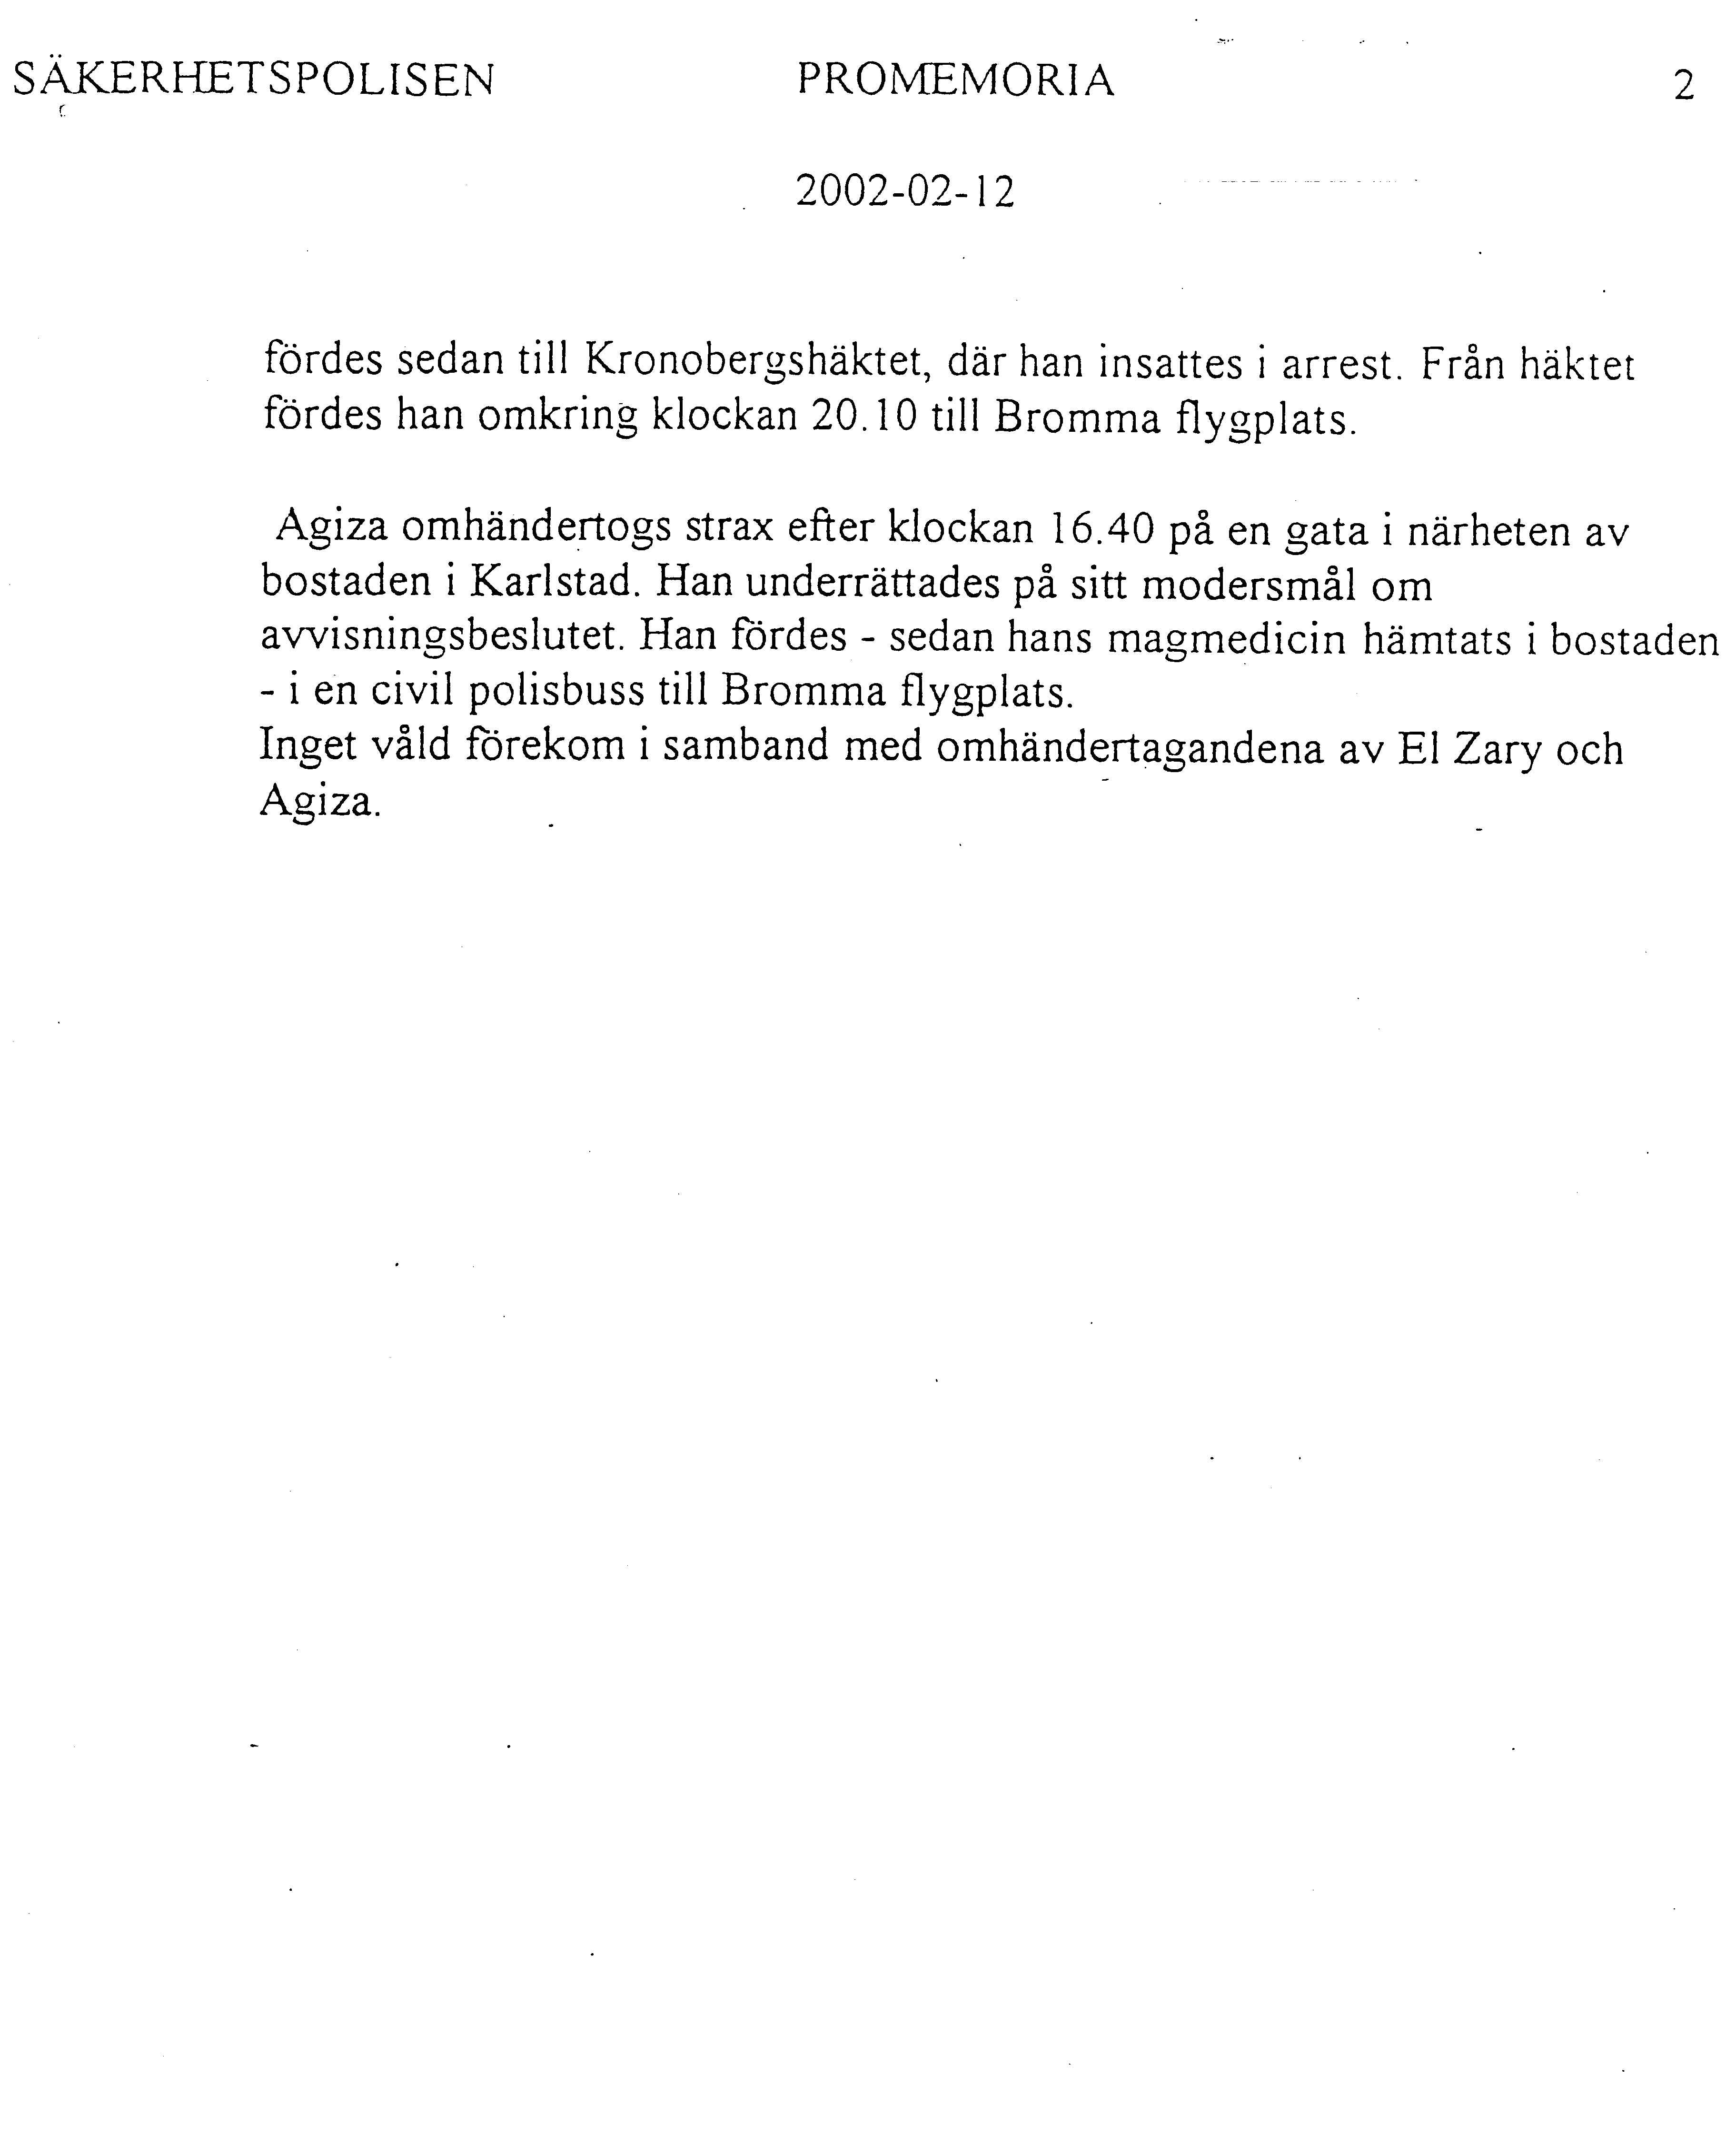
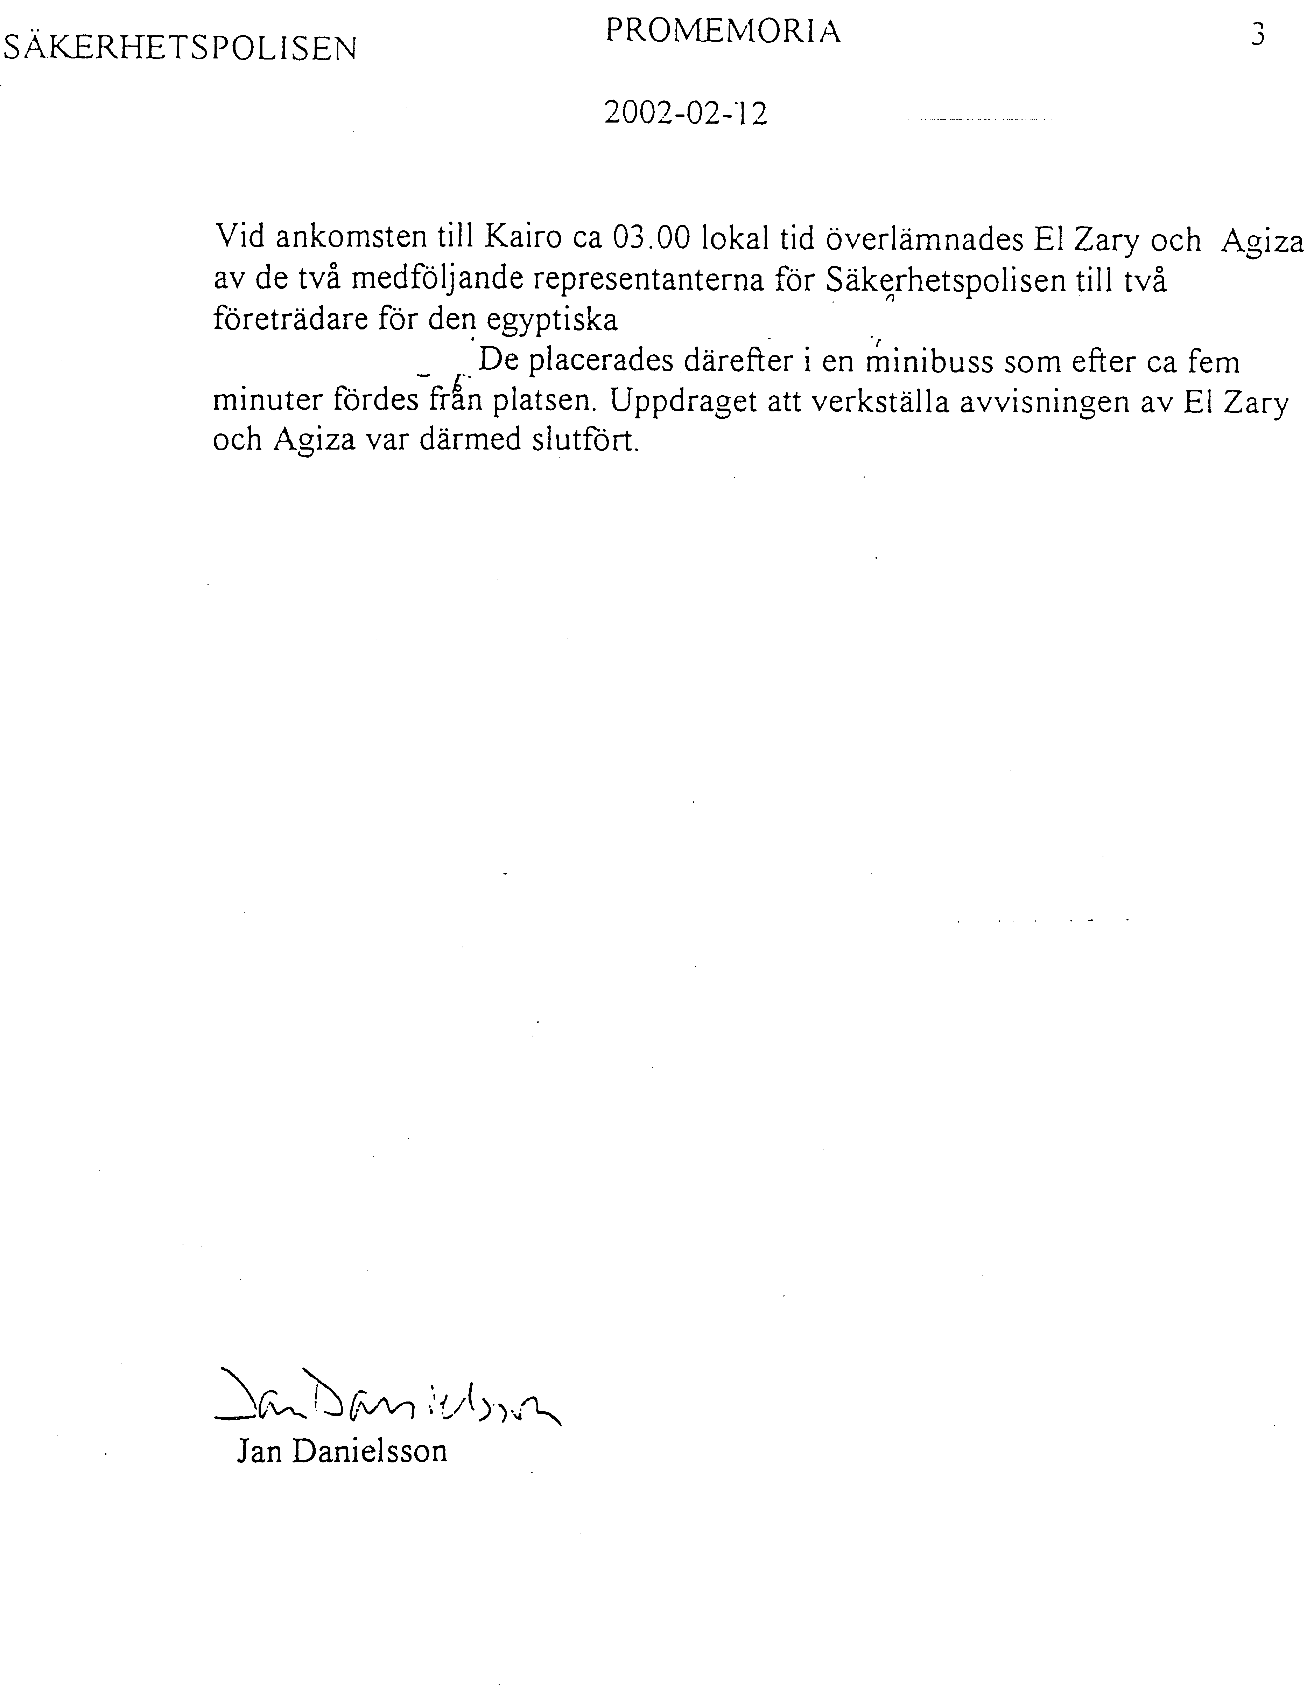

Bilaga A1.6
Promemoria från Justitiedepartementet 2004-04-12
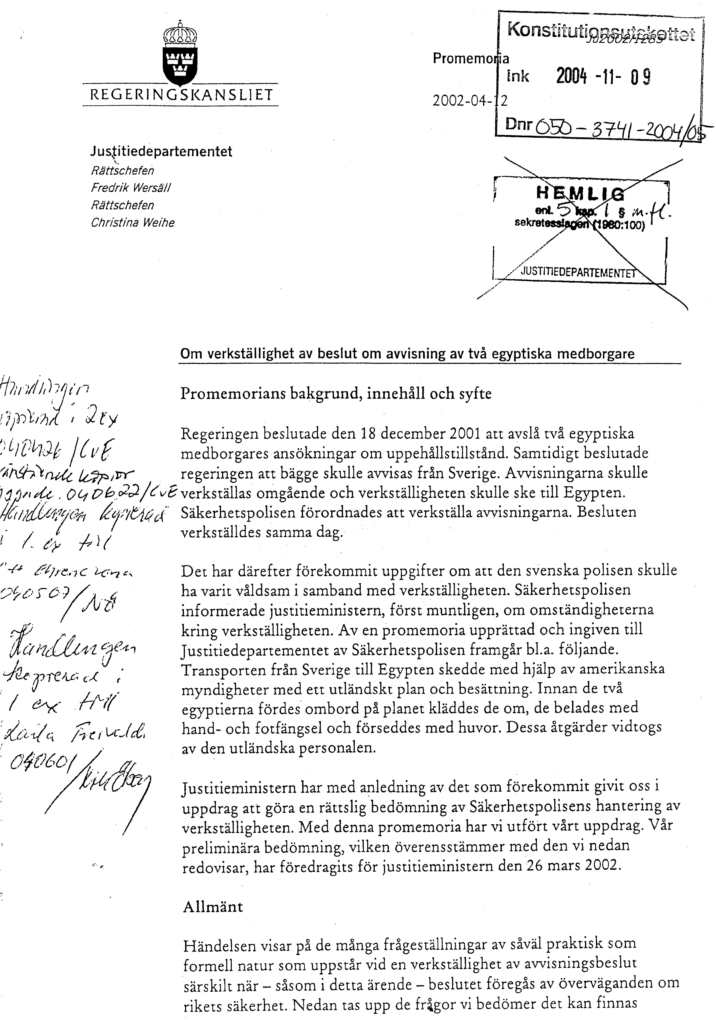

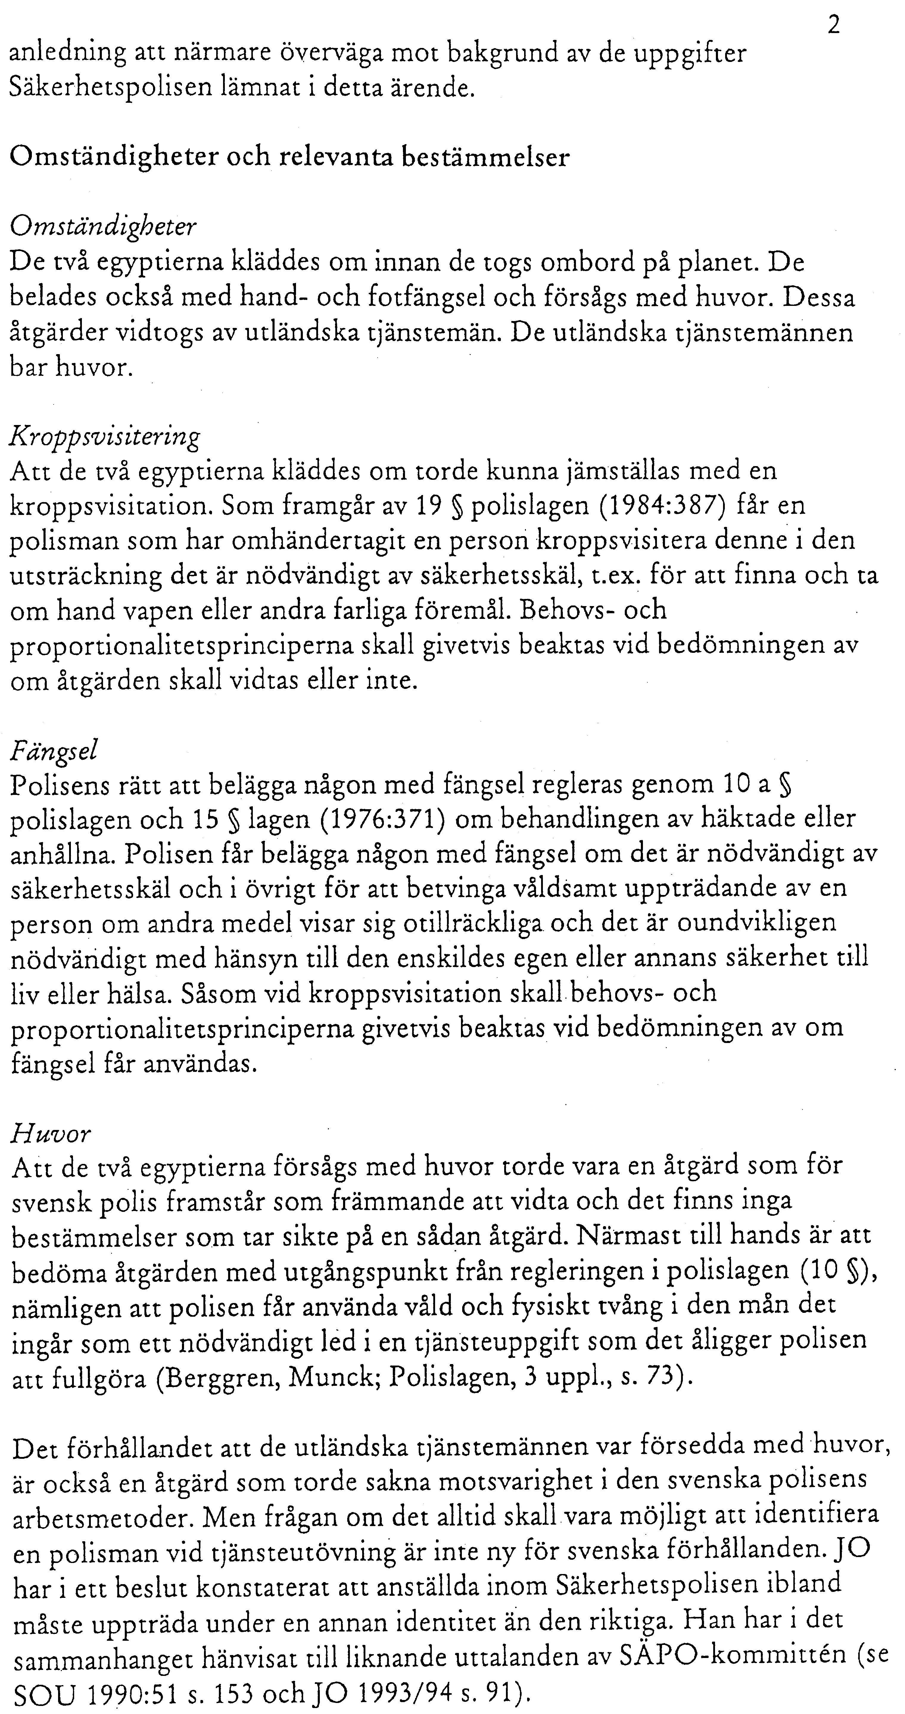

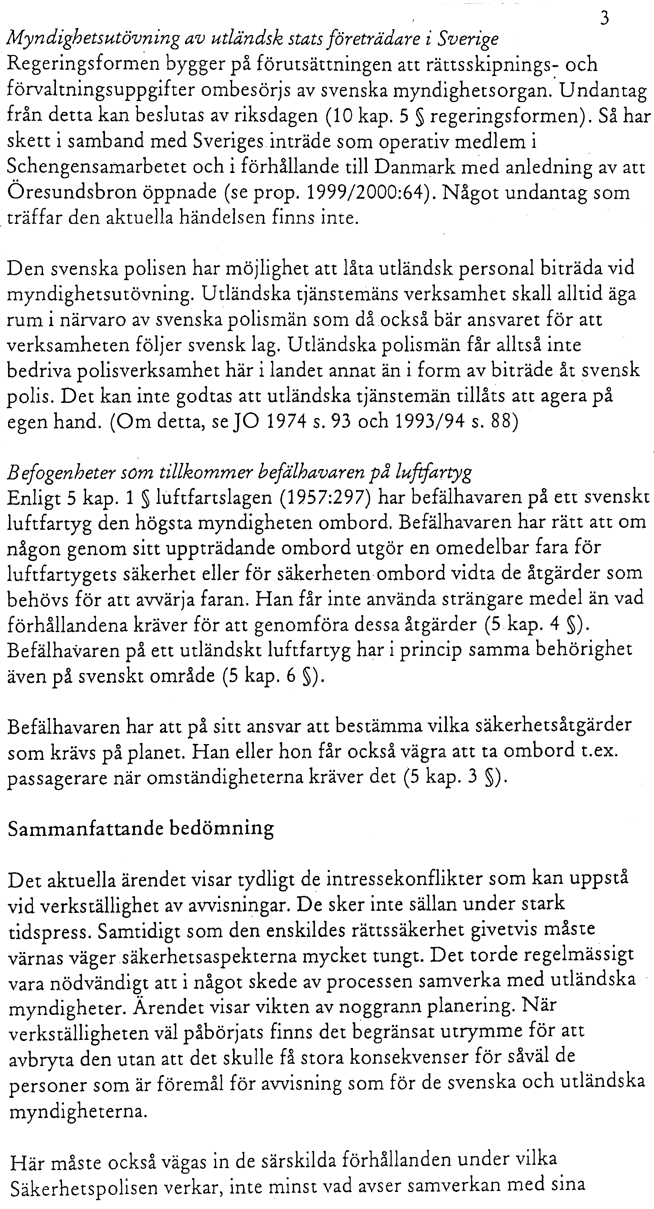
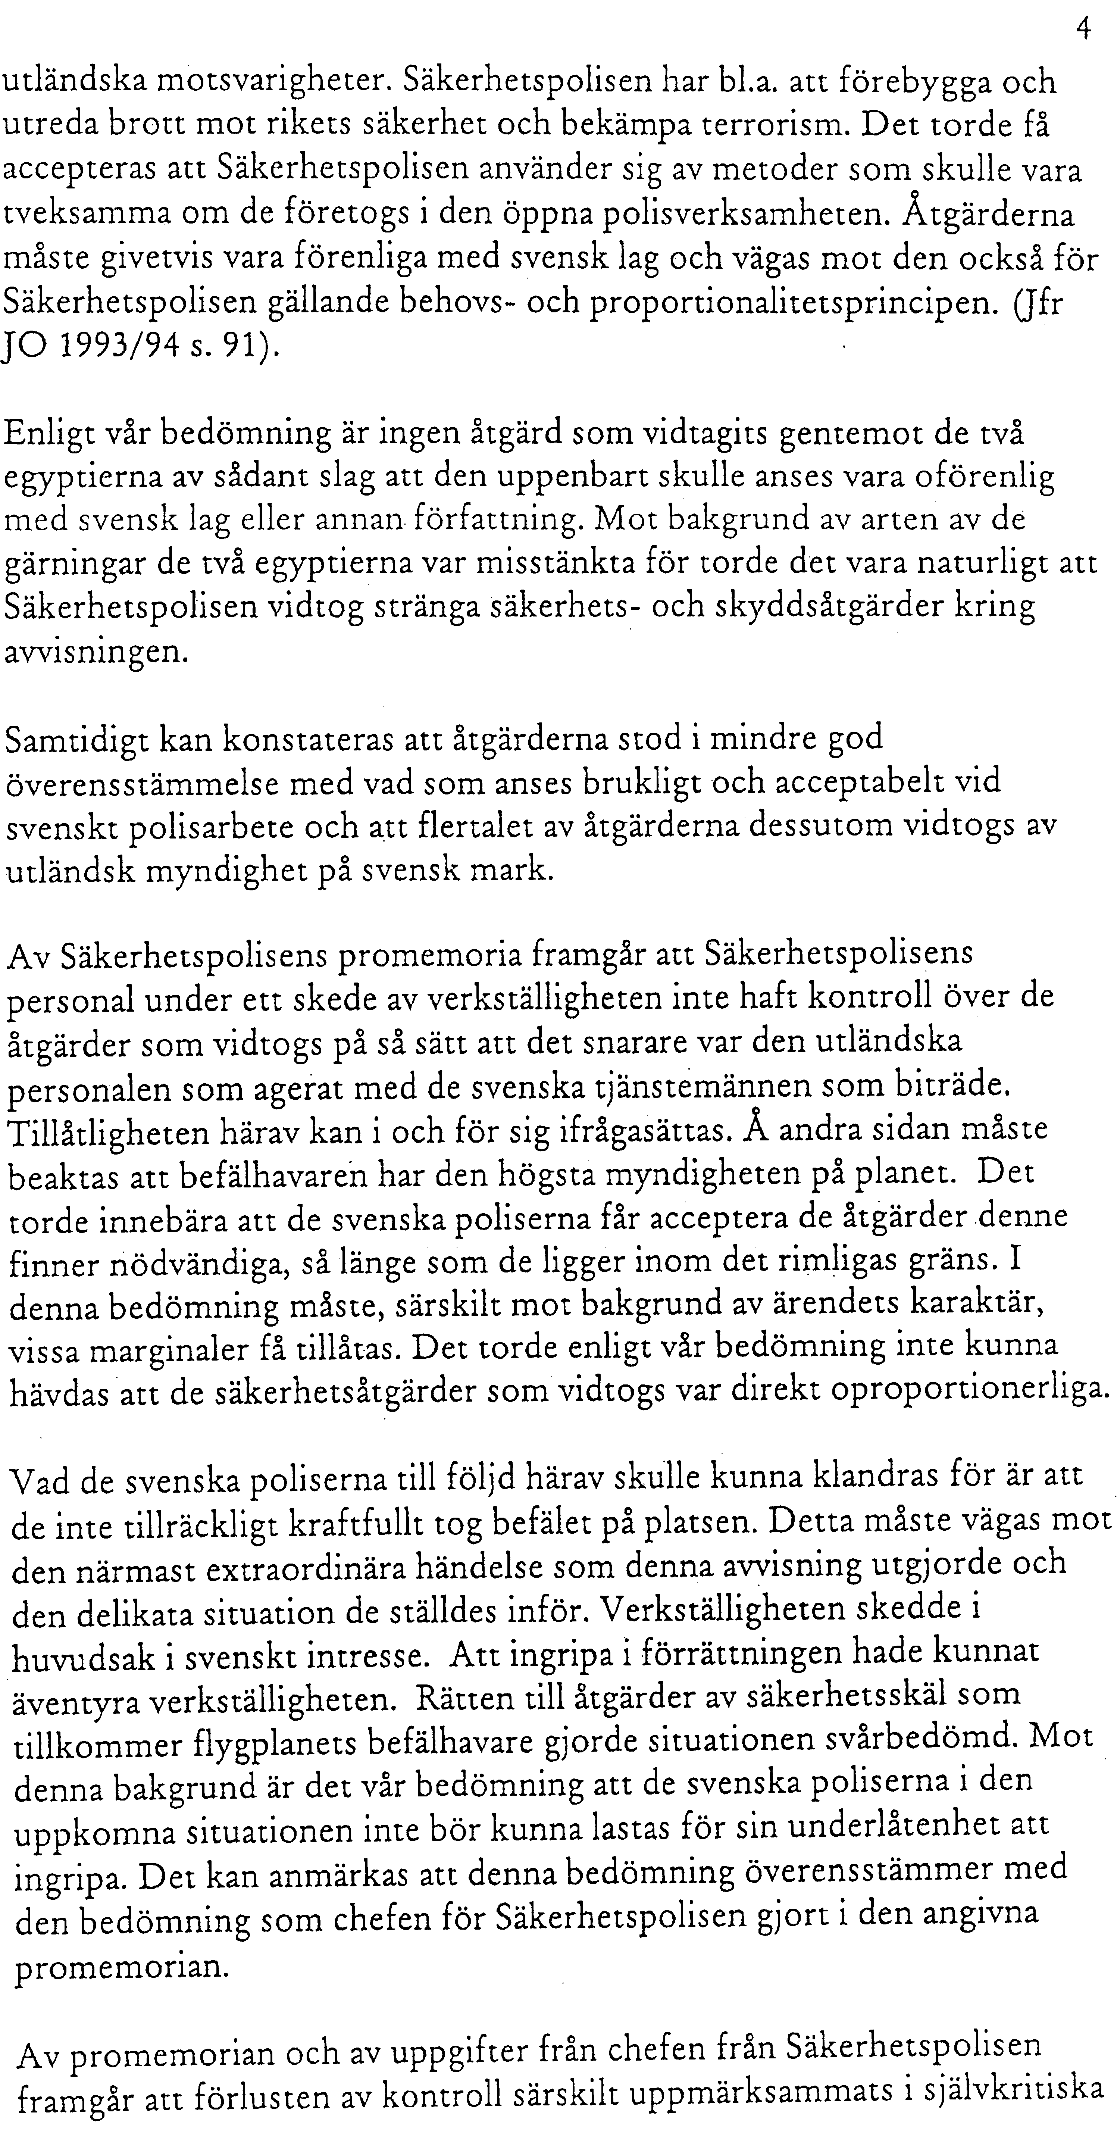

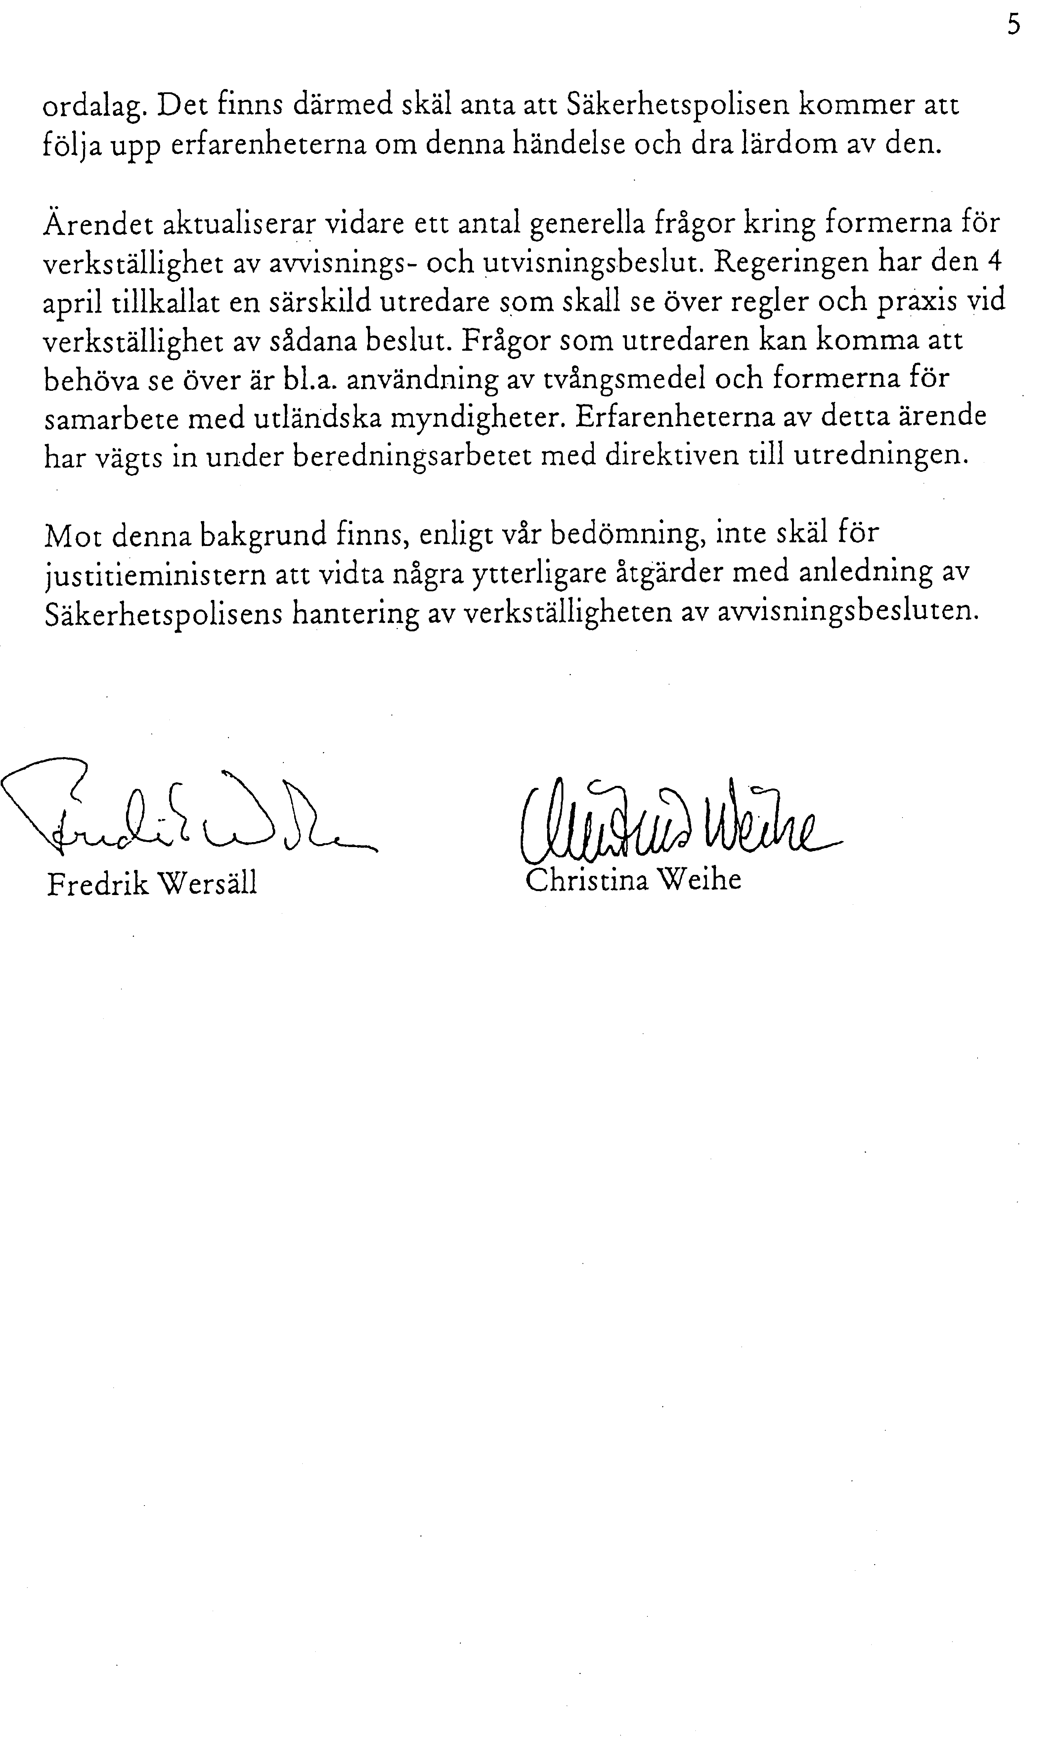

Bilaga A1.7
Promemoria från Regeringskansliet 2005-03-10
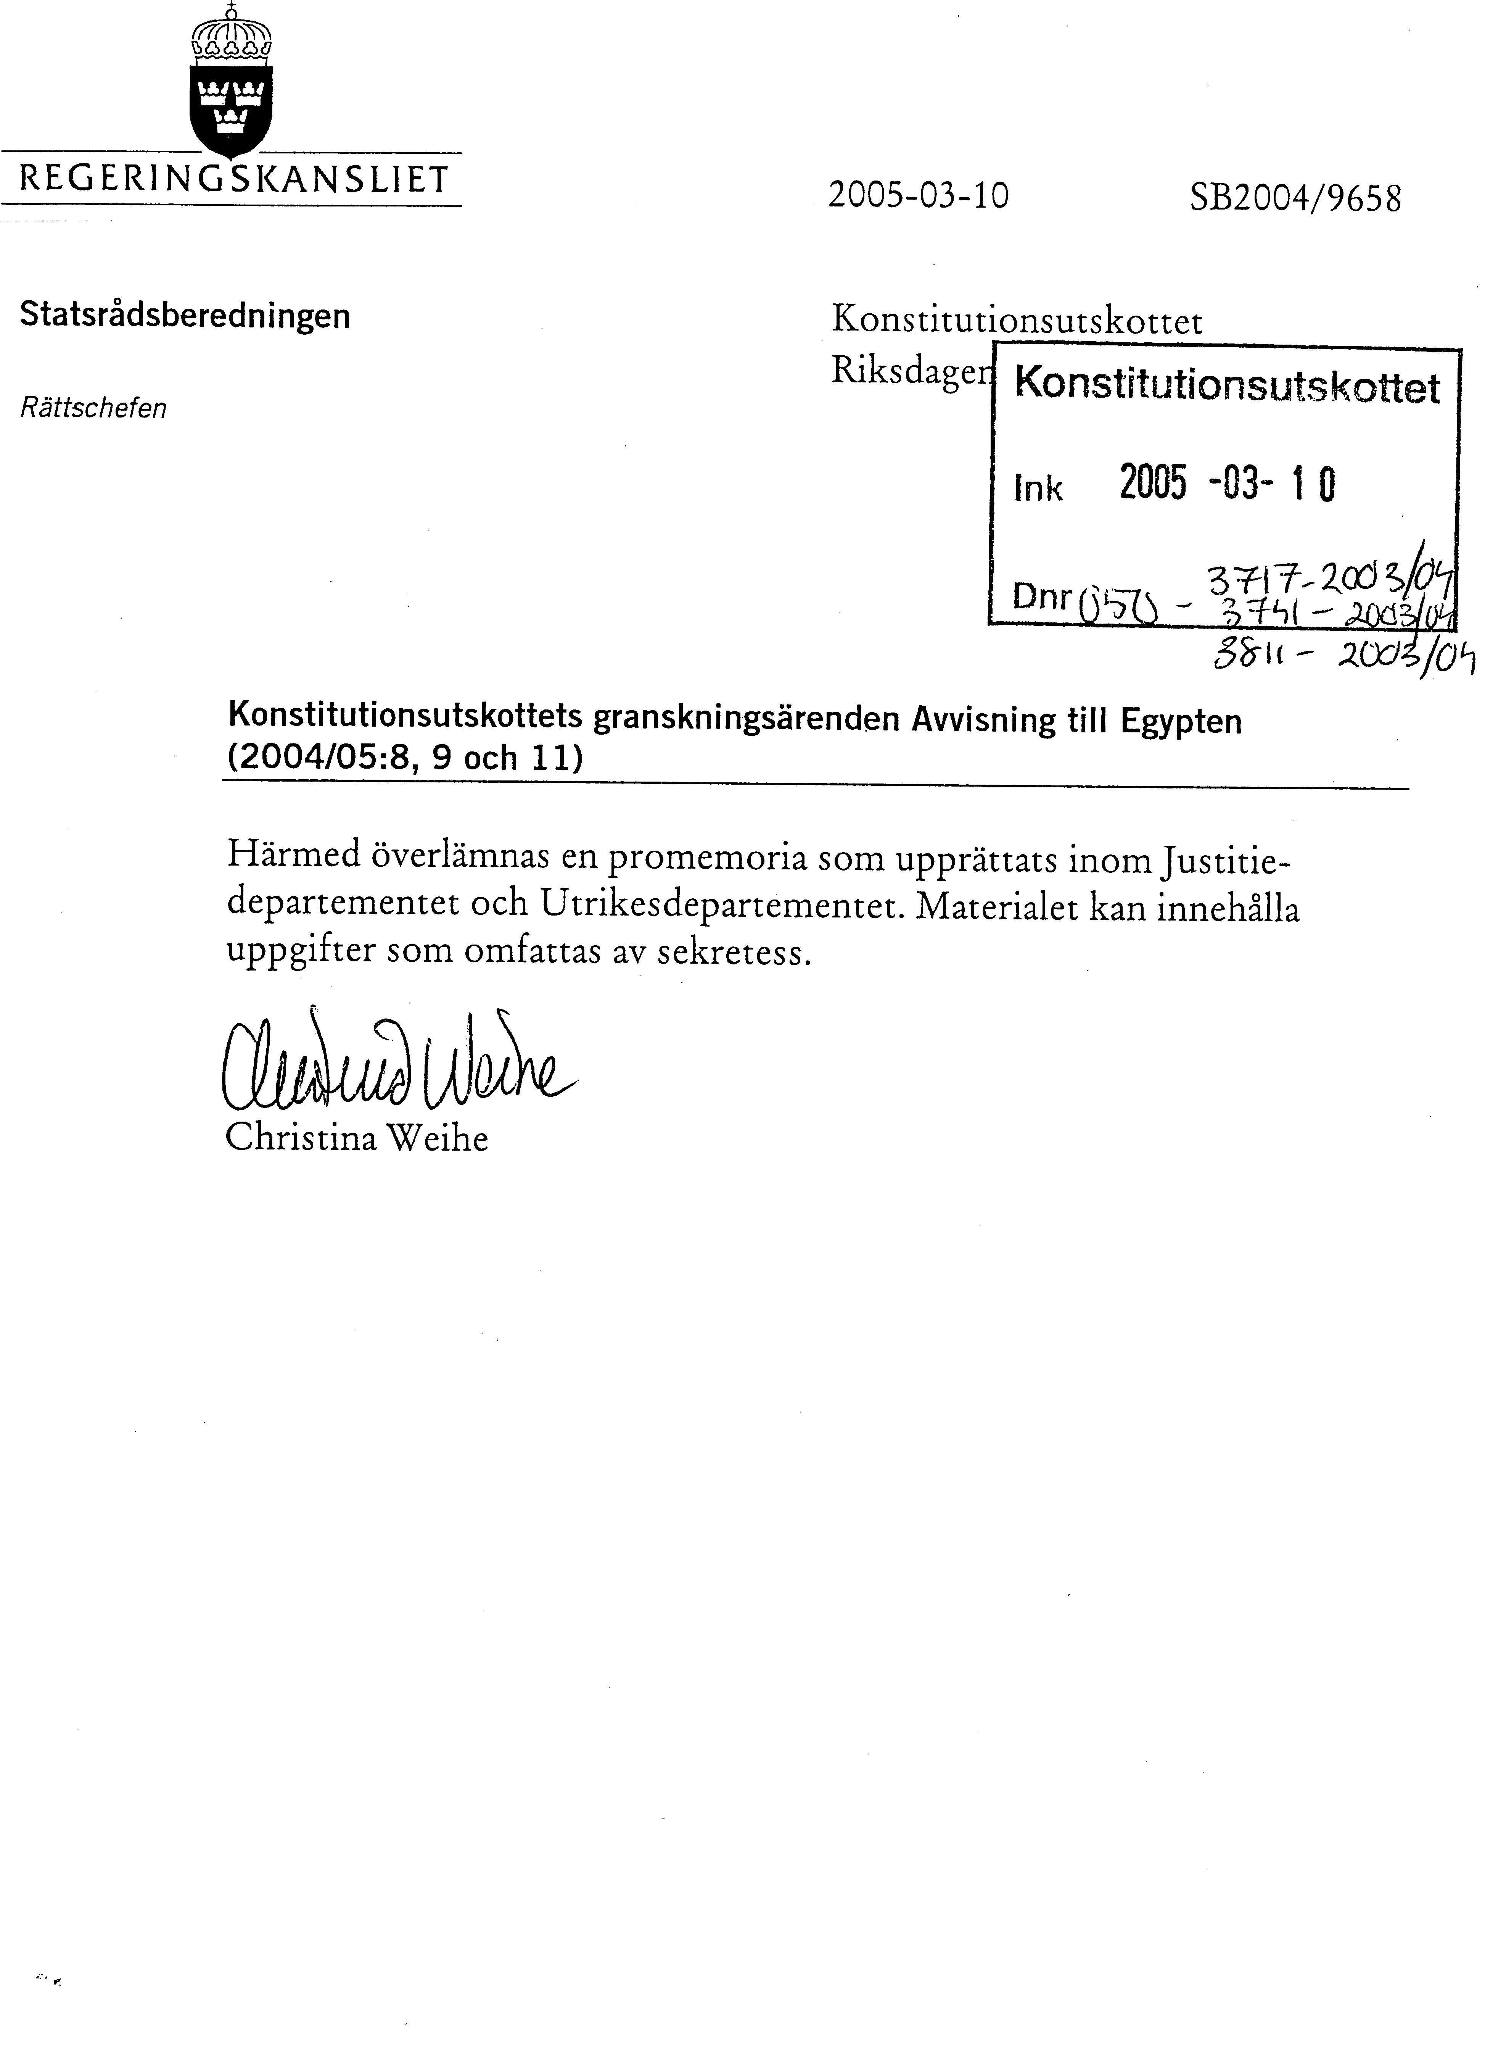

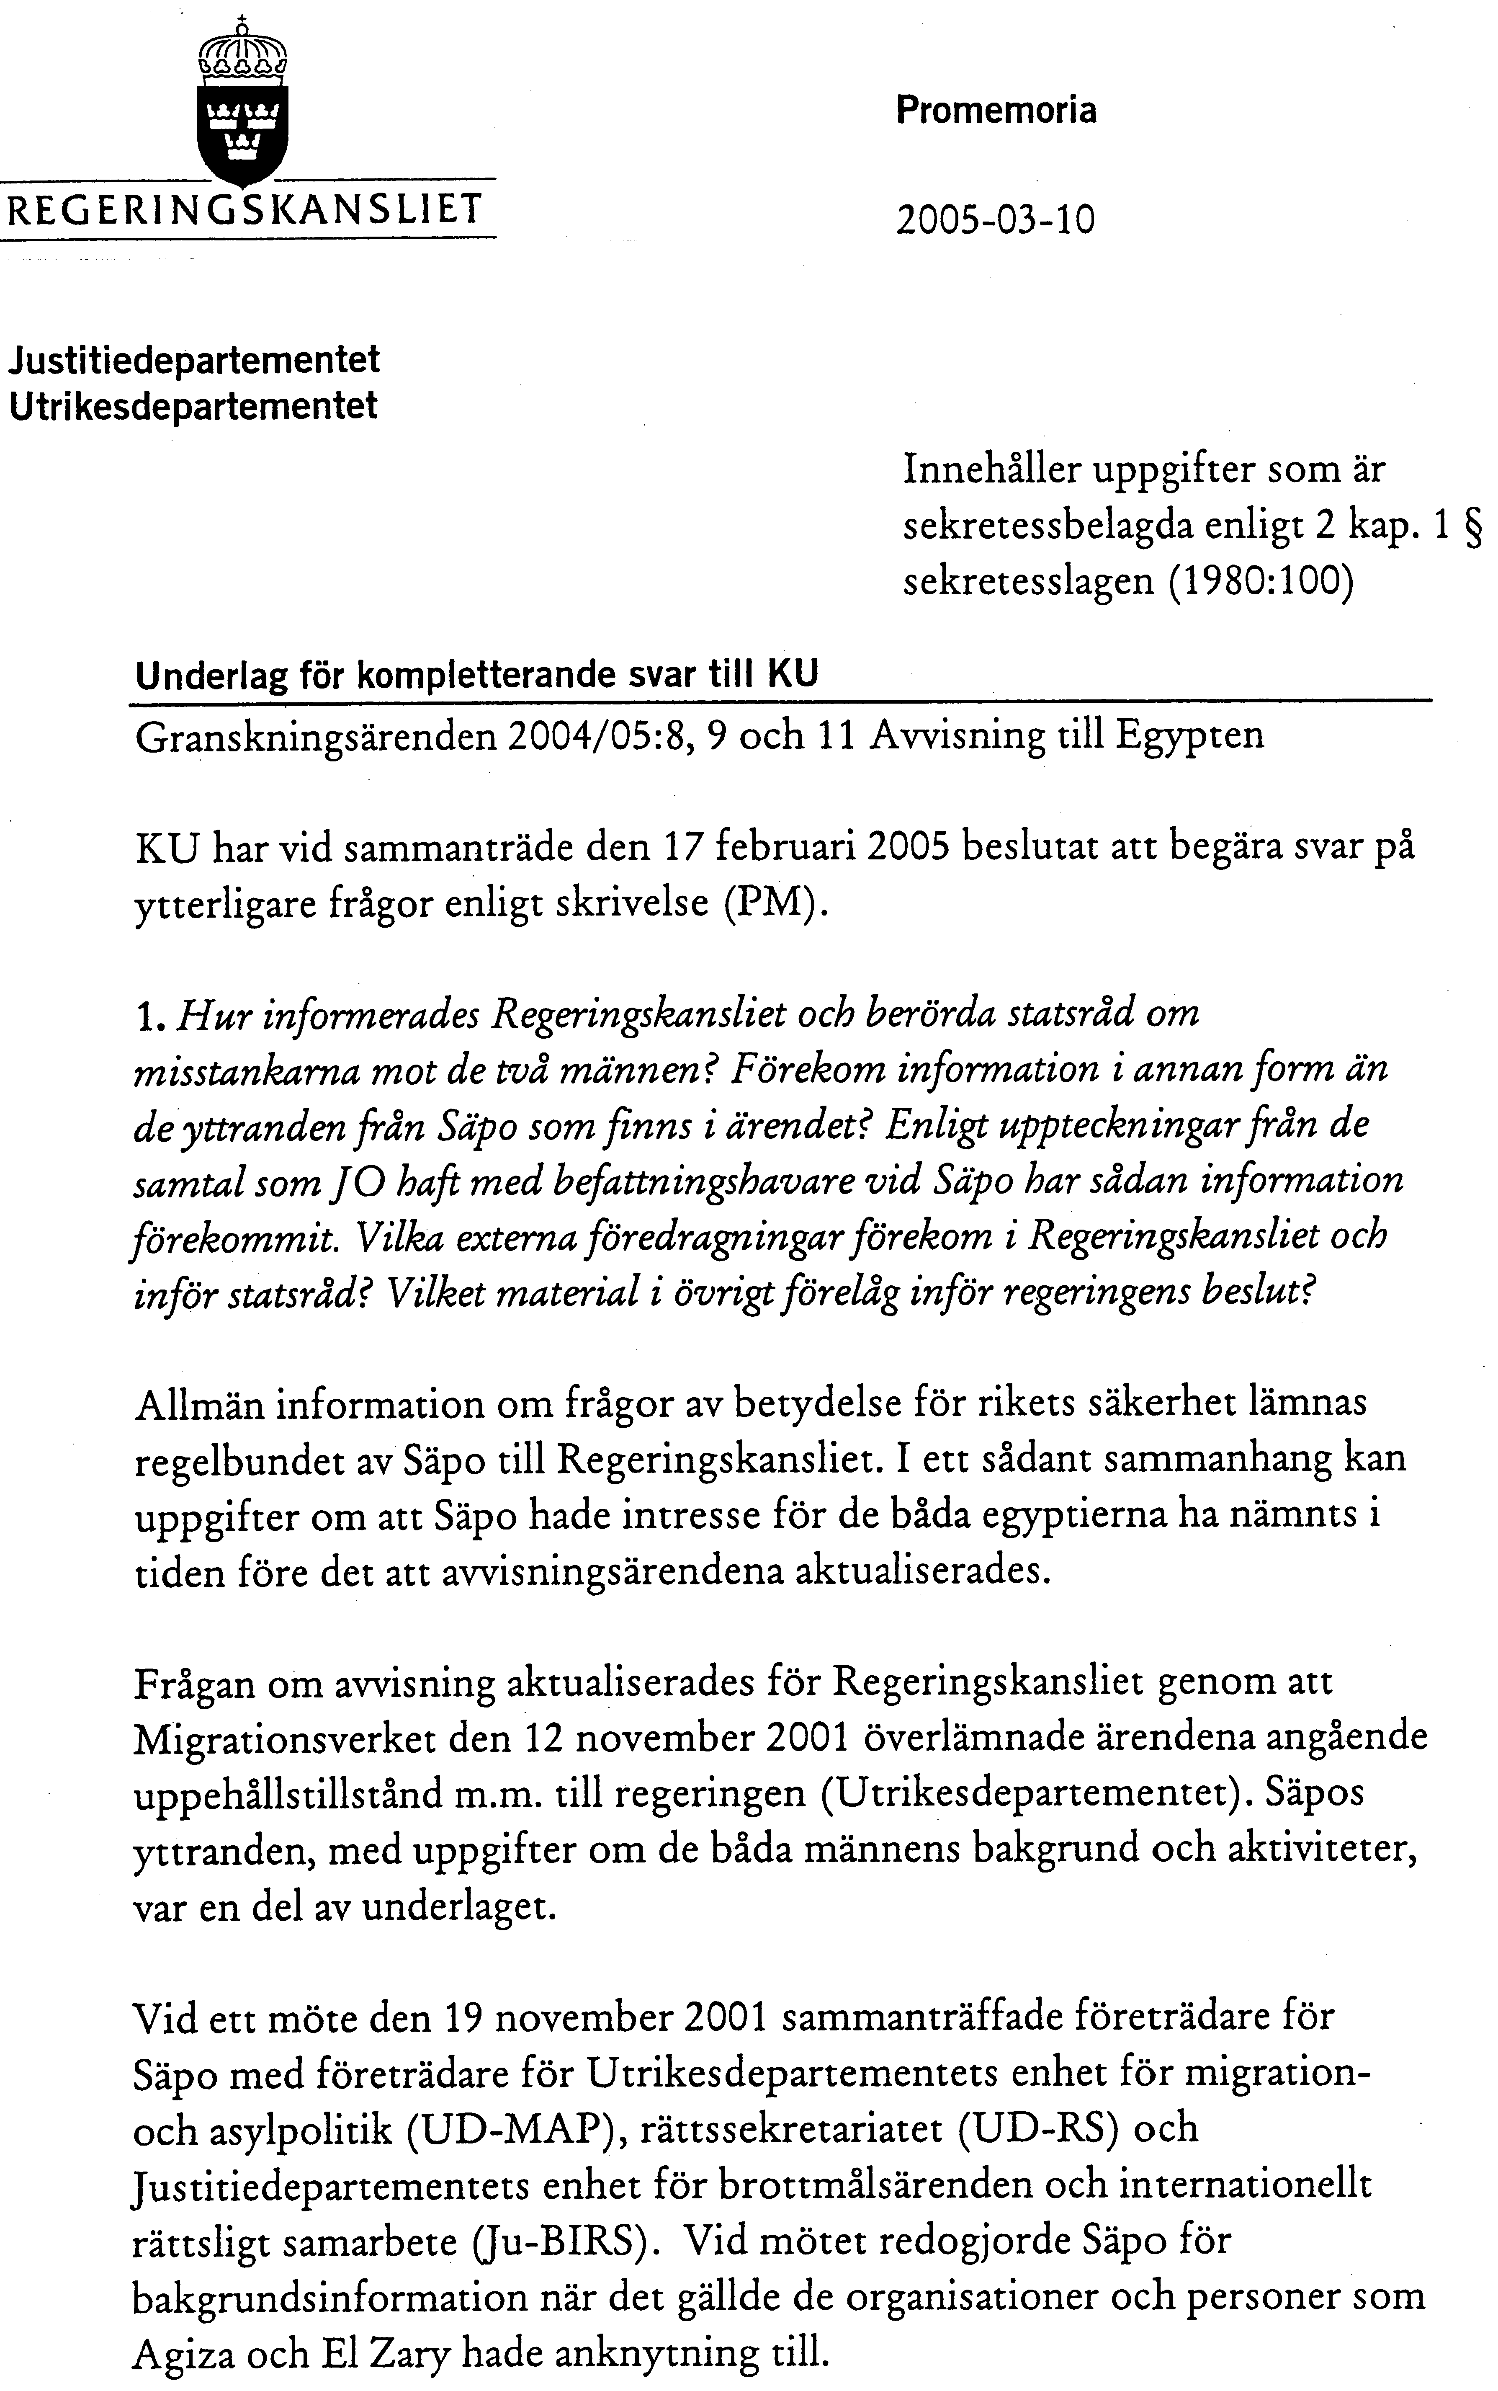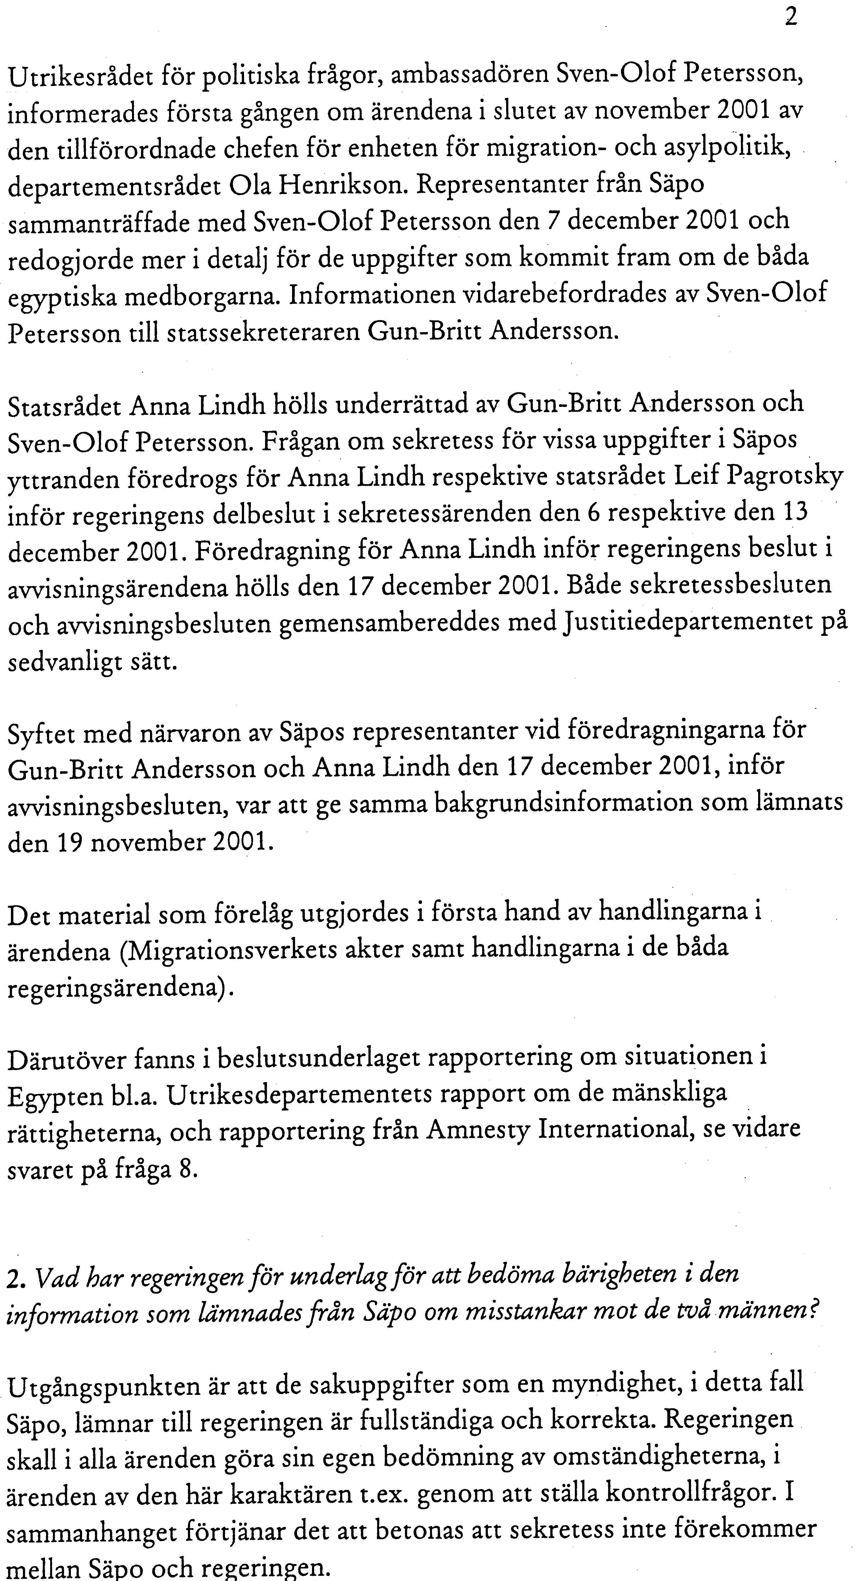

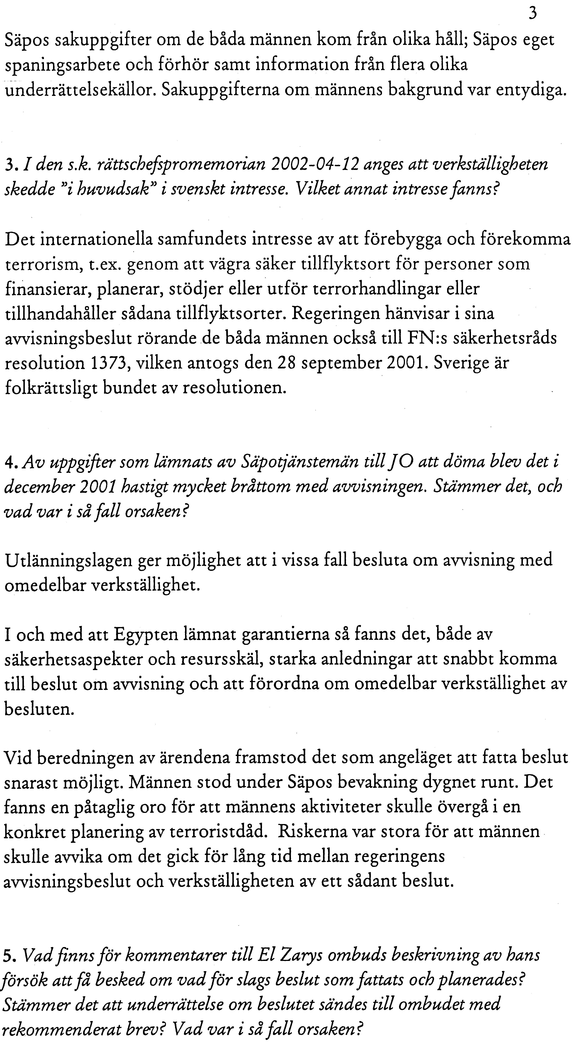

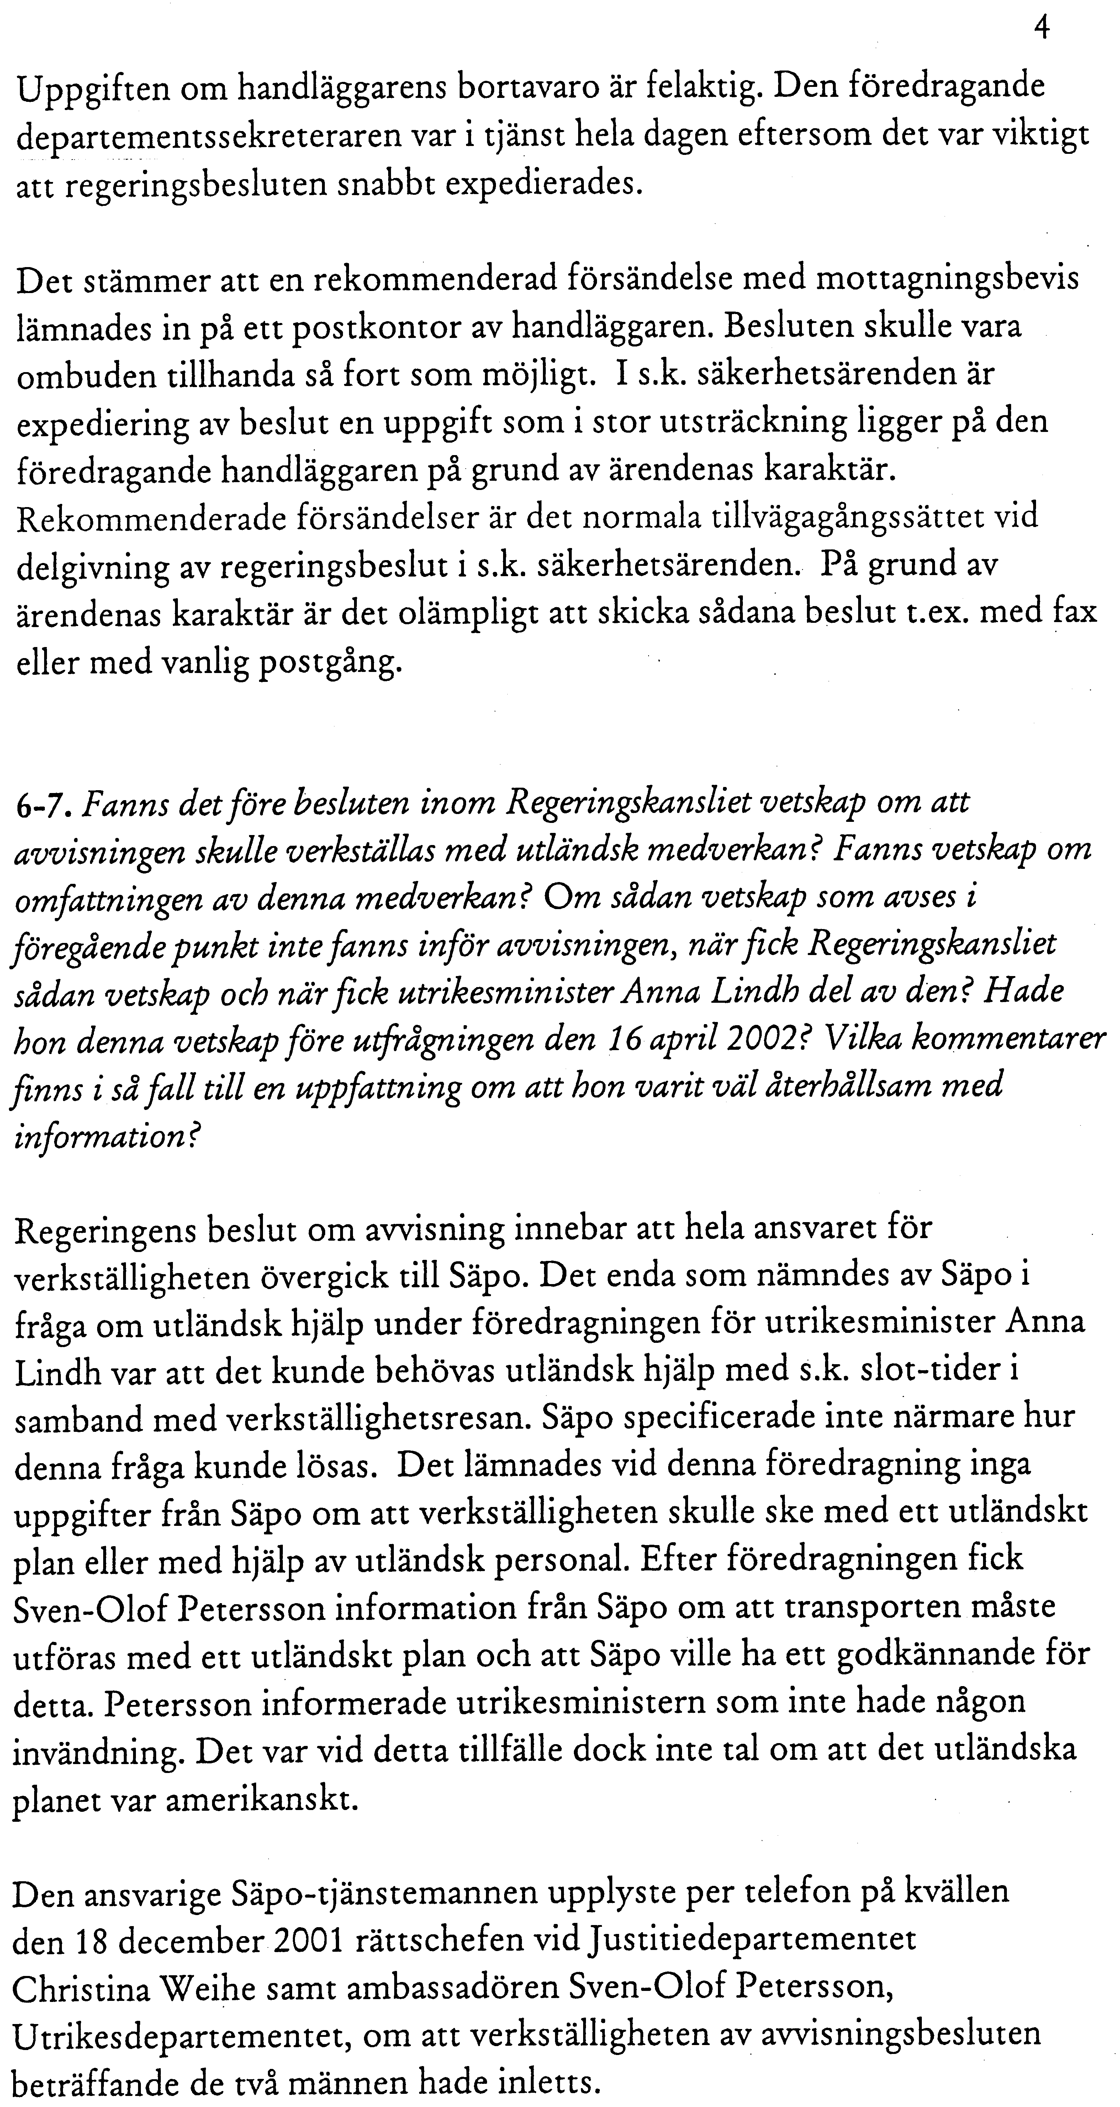
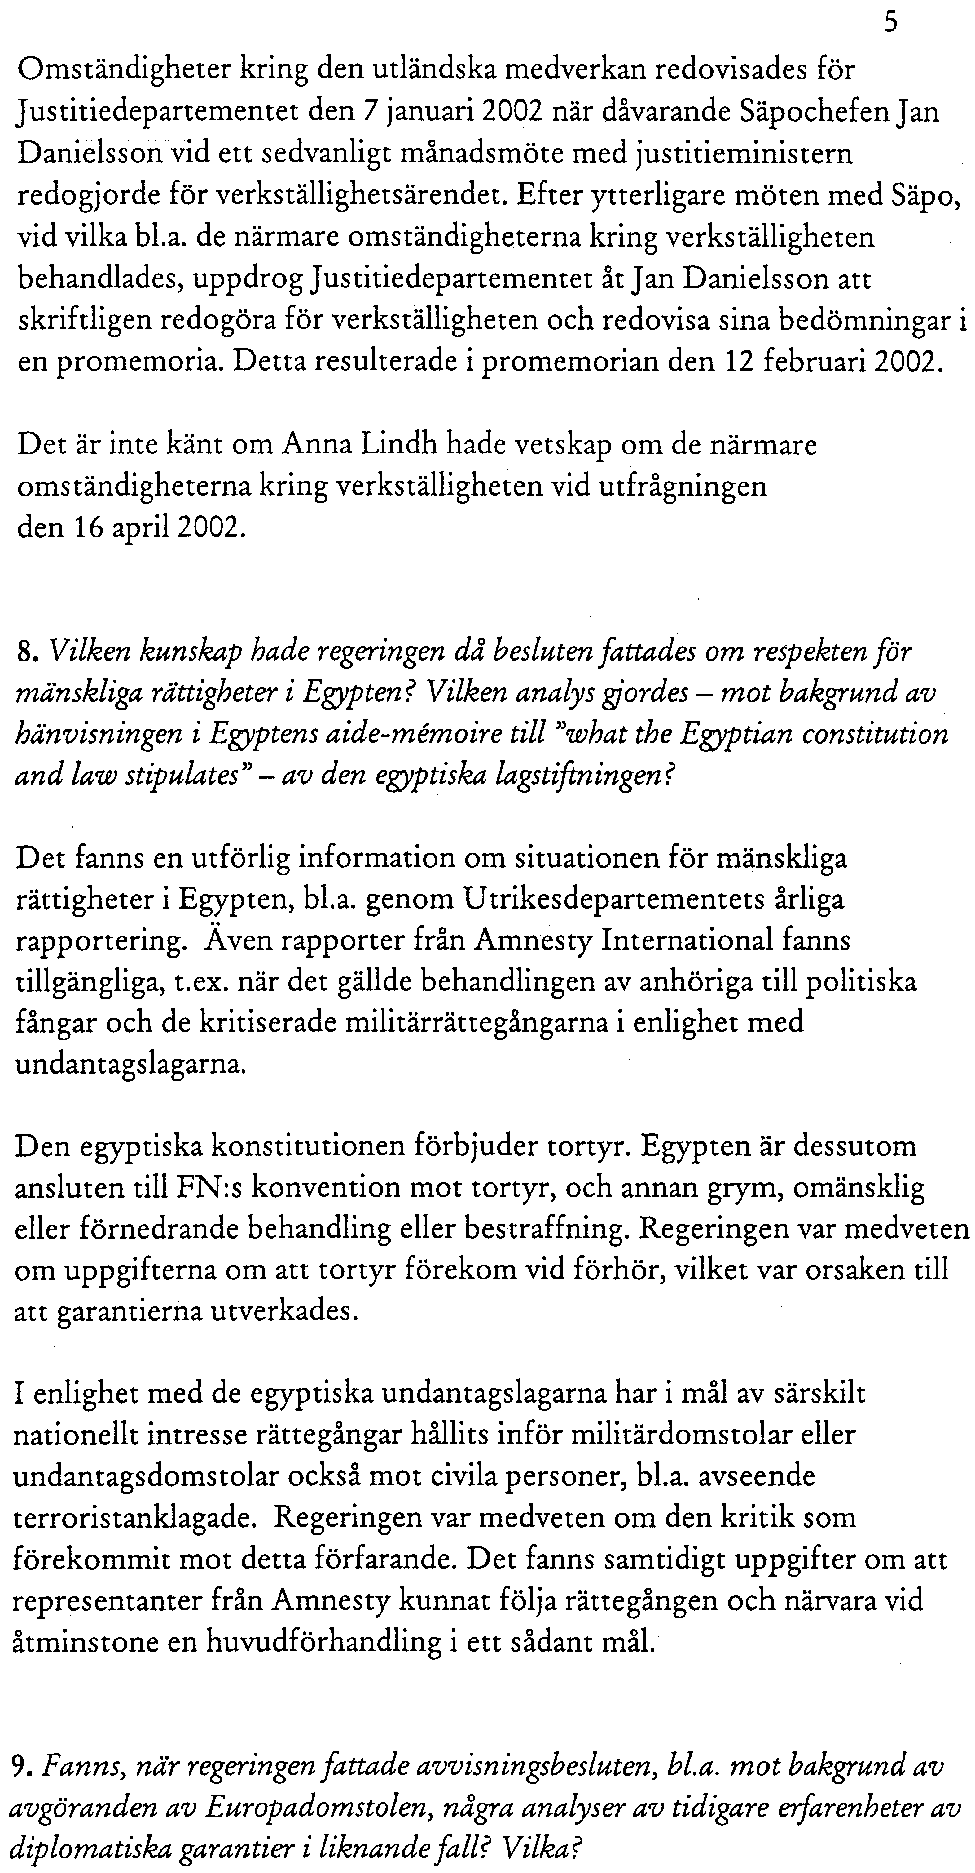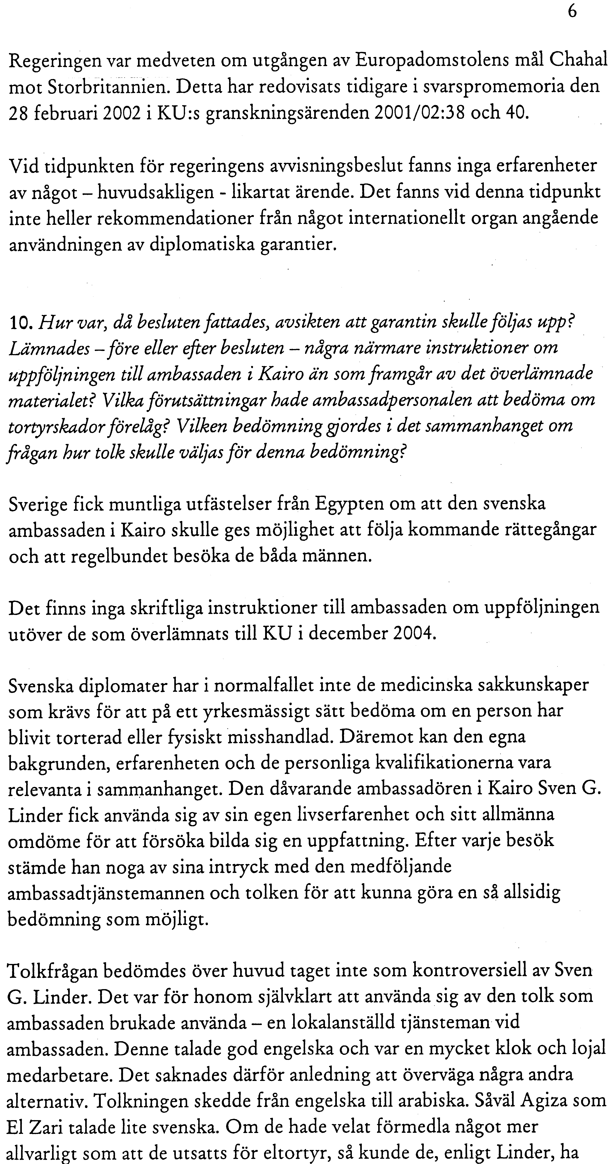
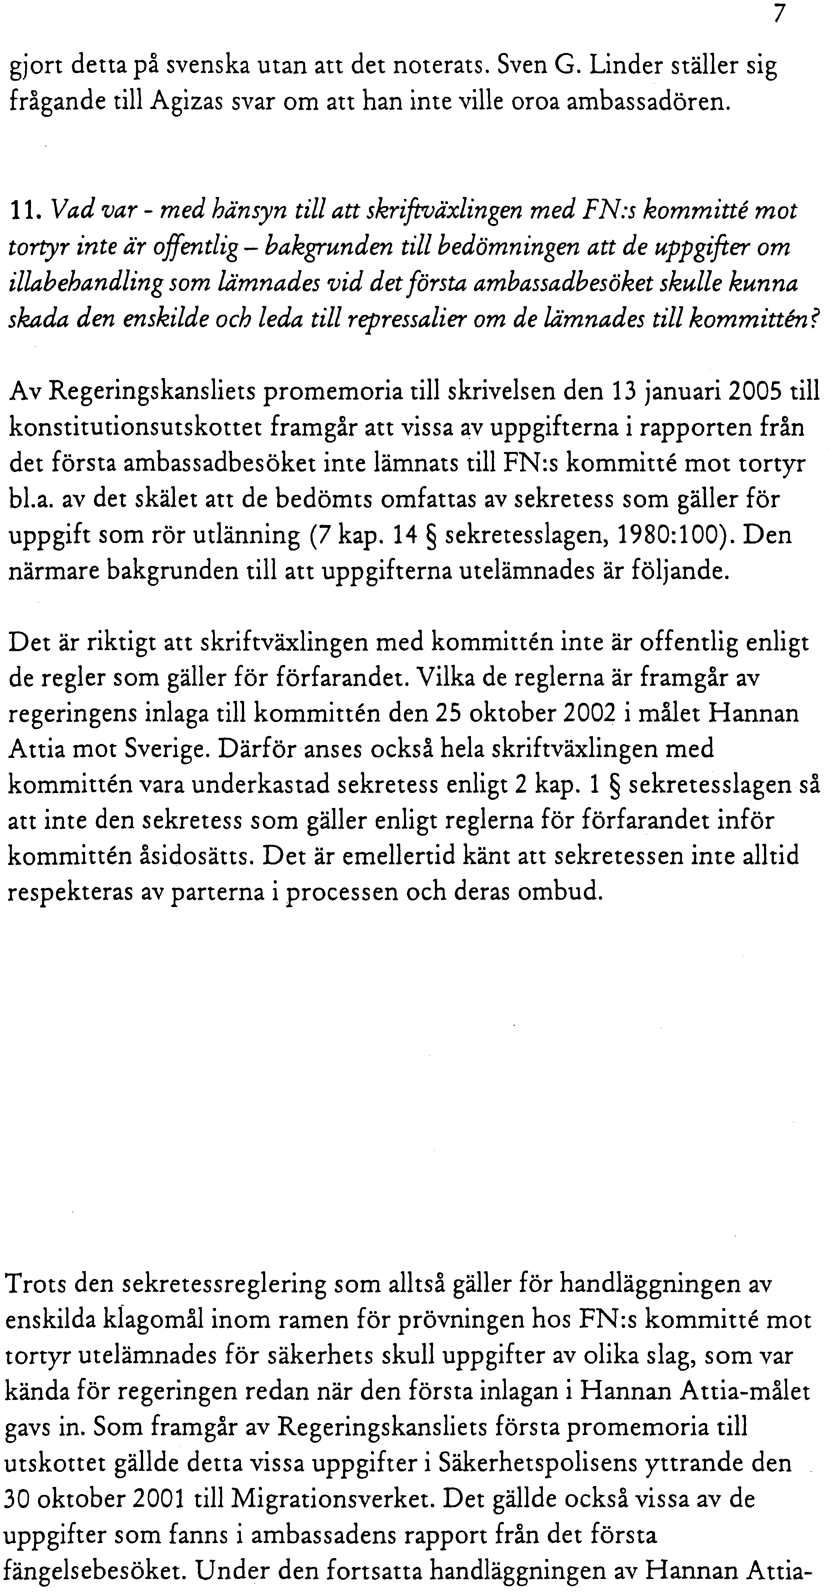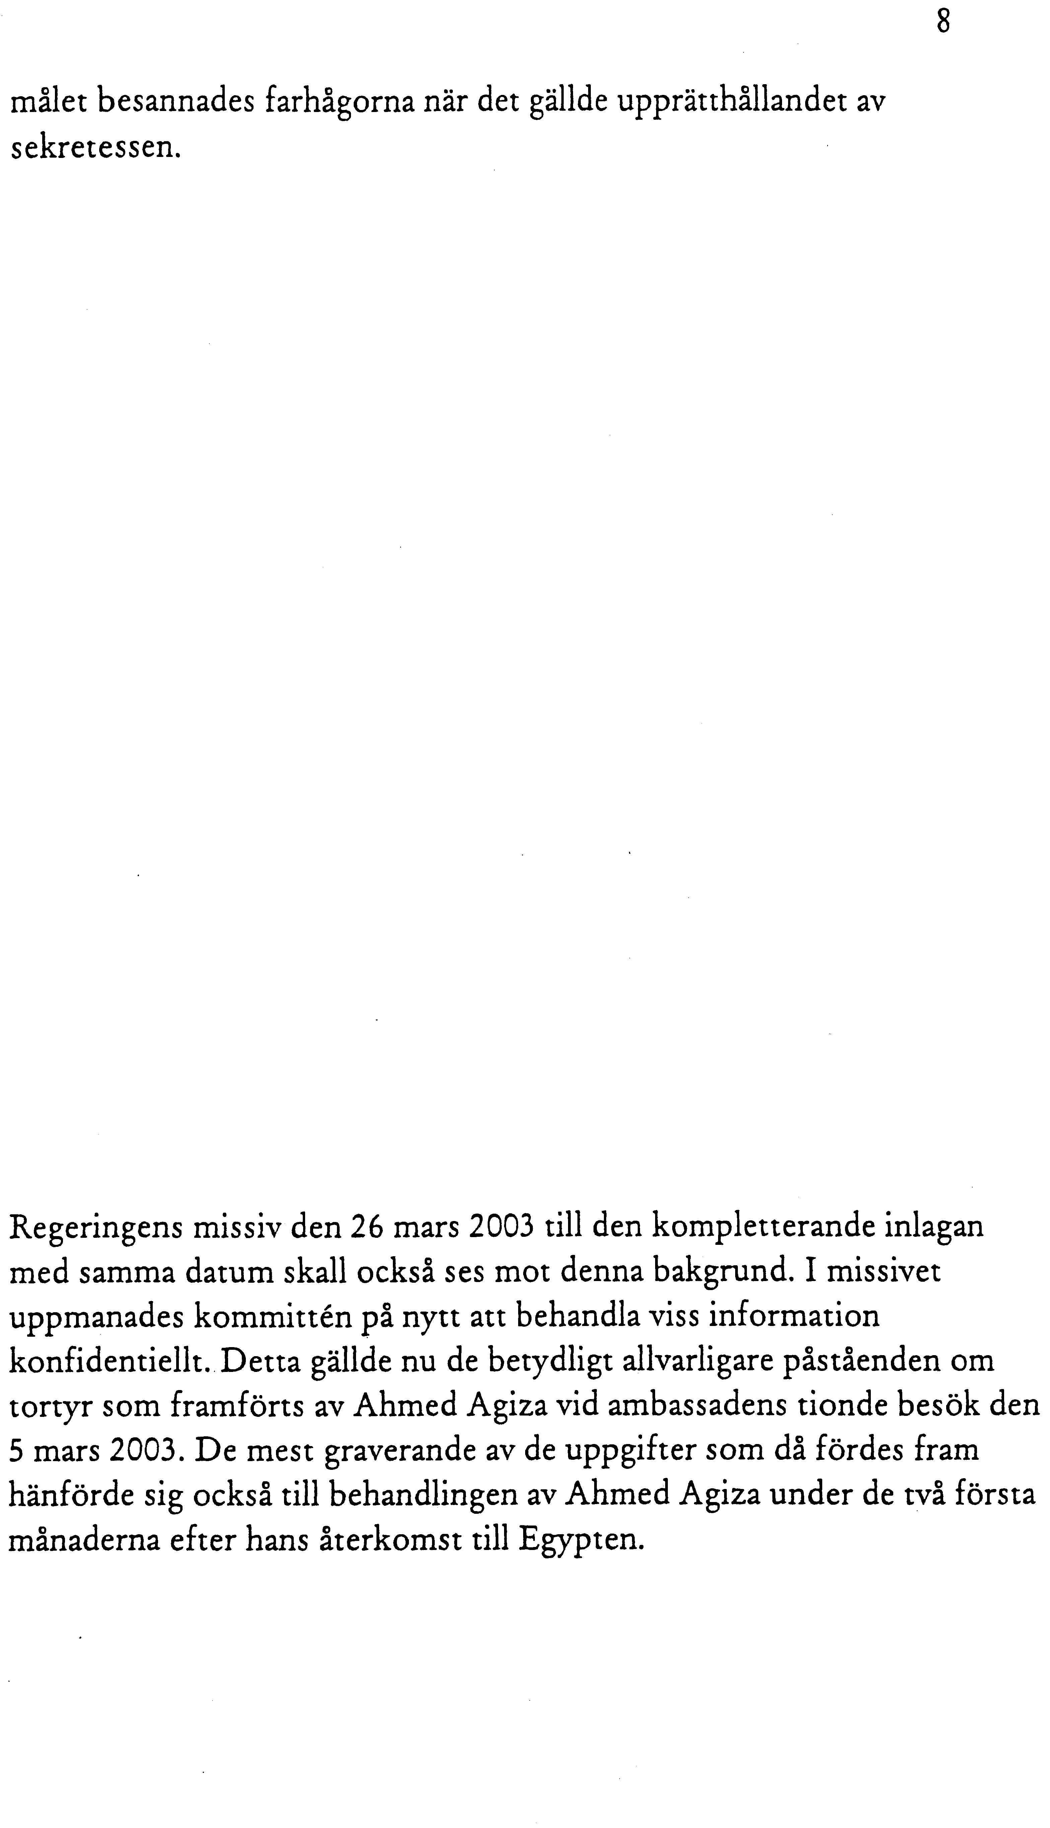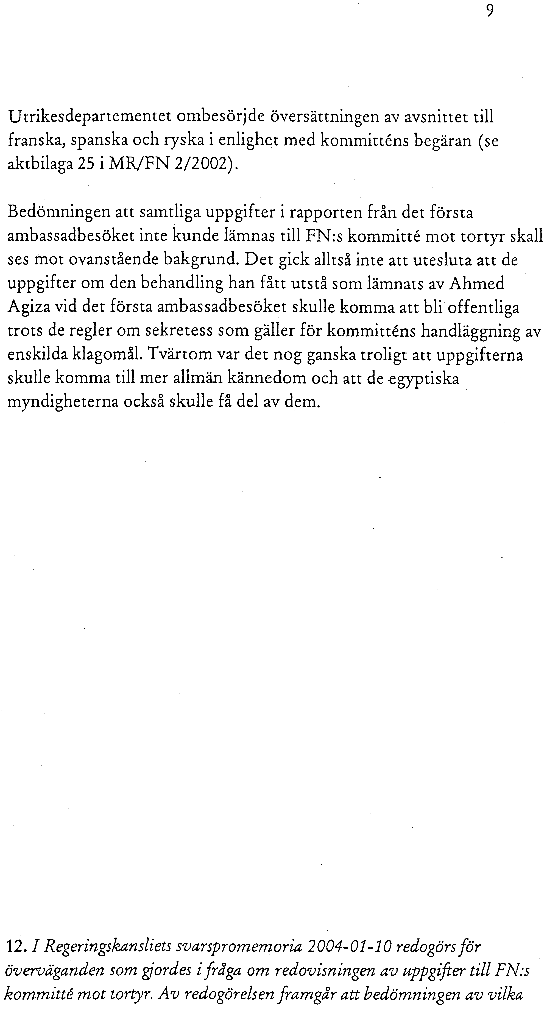

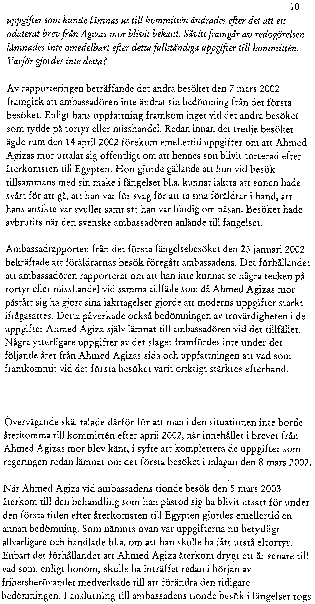

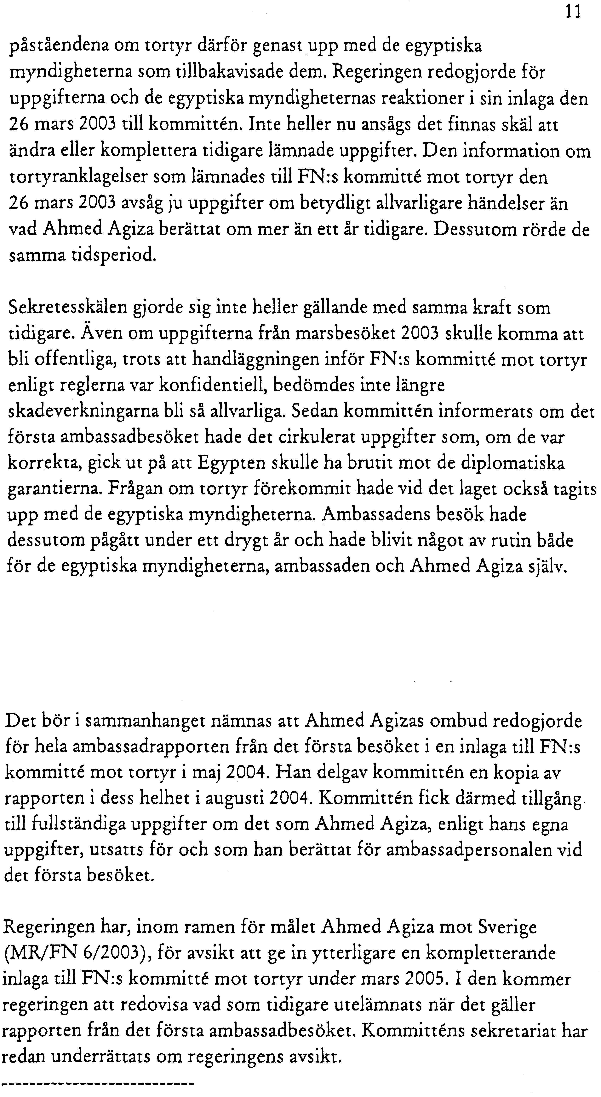

Bilaga A1.8
Promemoria från Regeringskansliet 2005-04-13
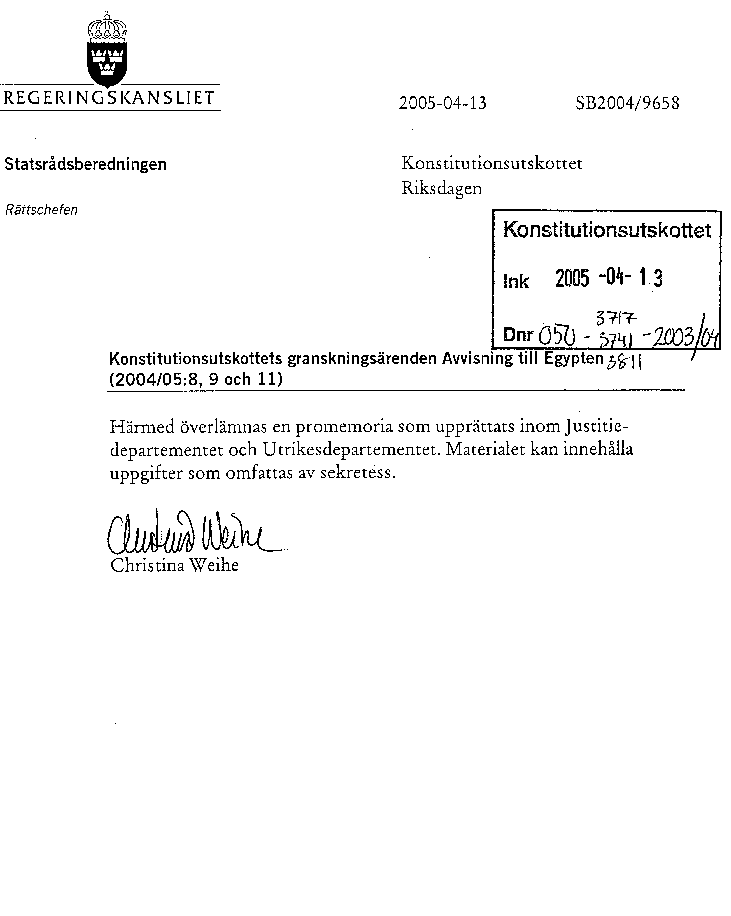

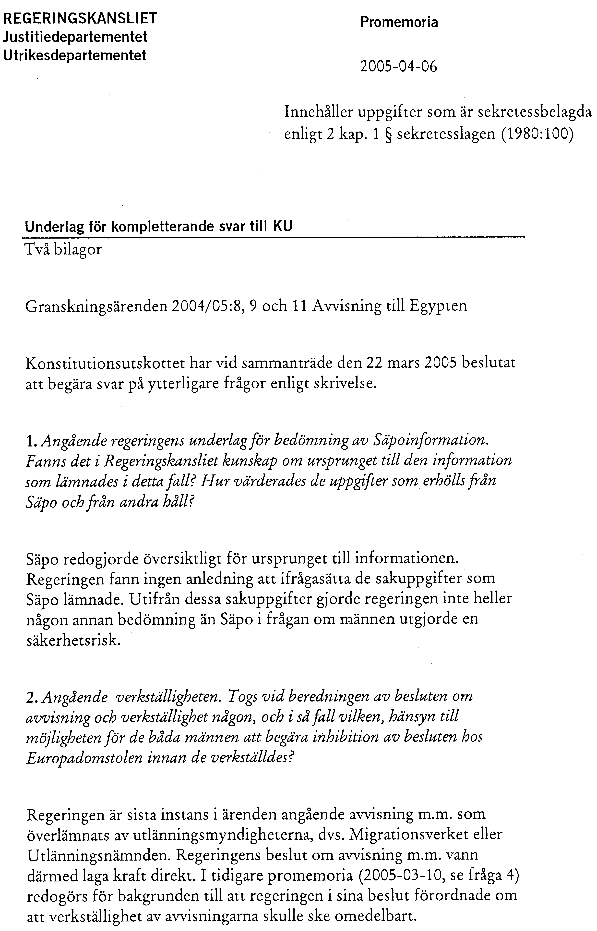

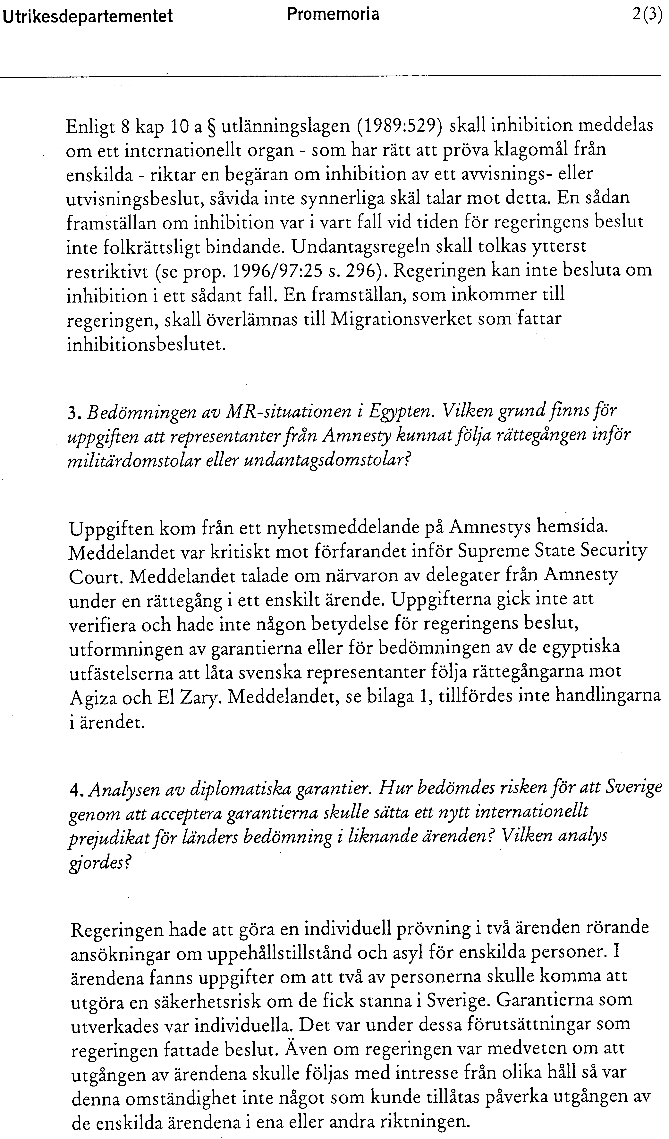

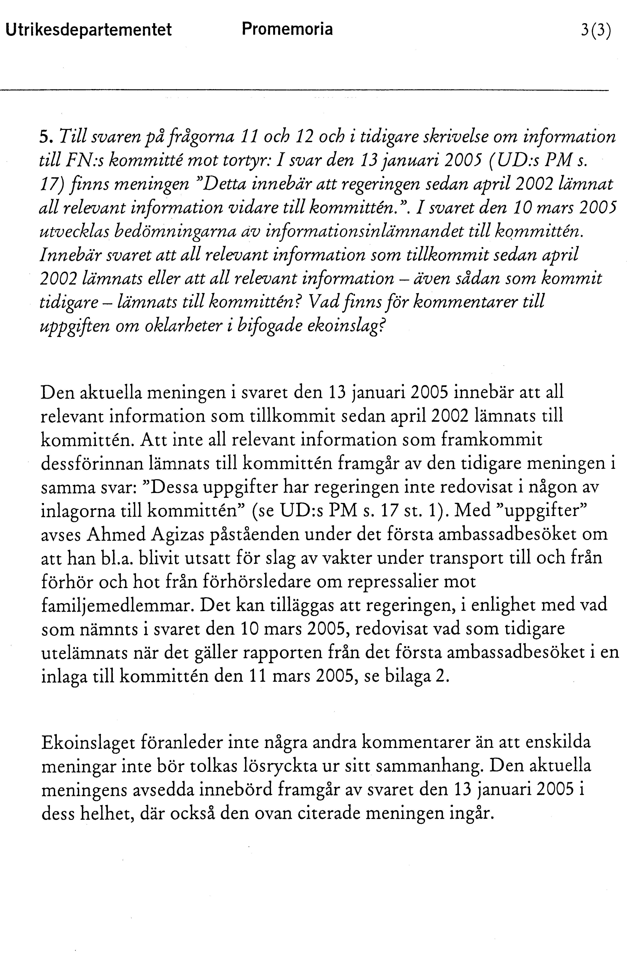
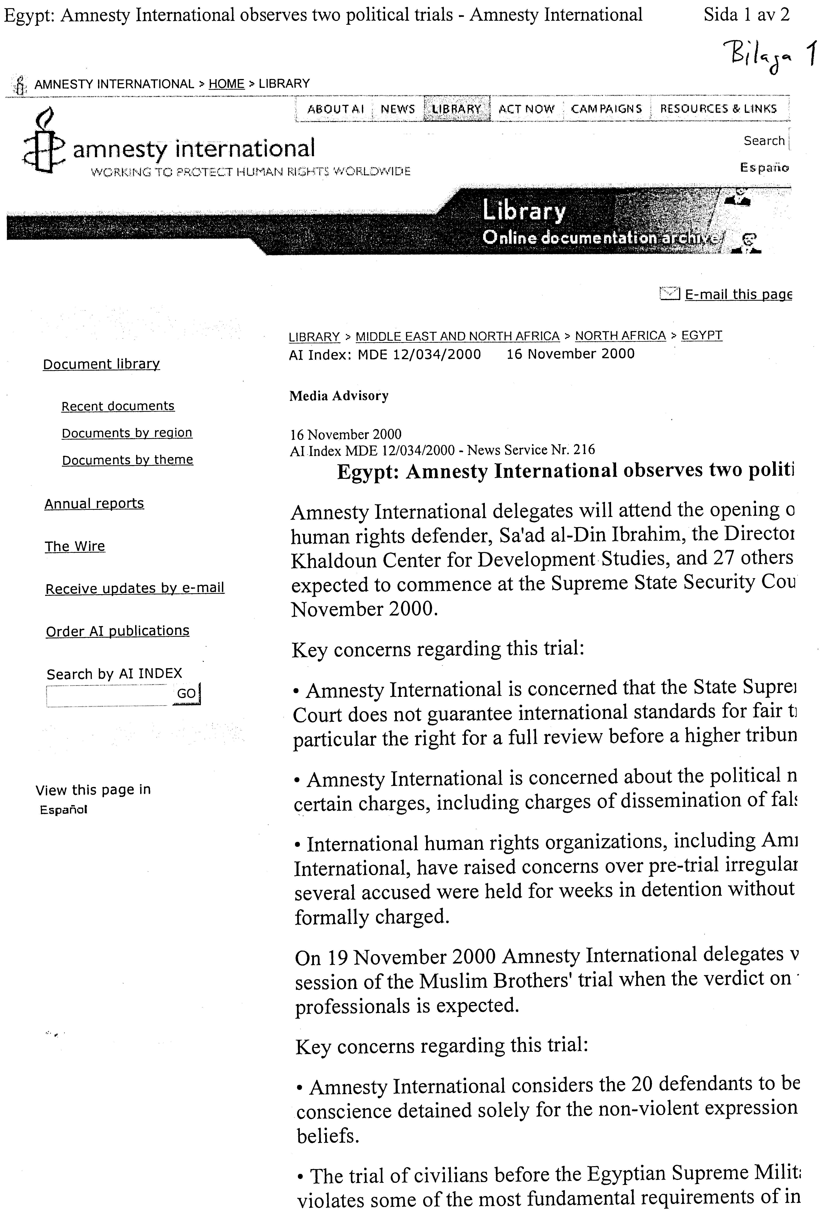

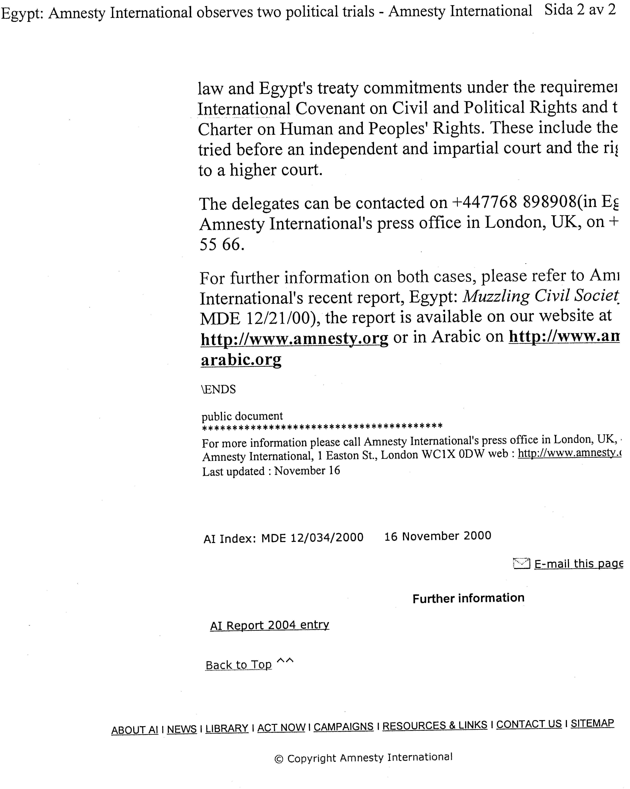

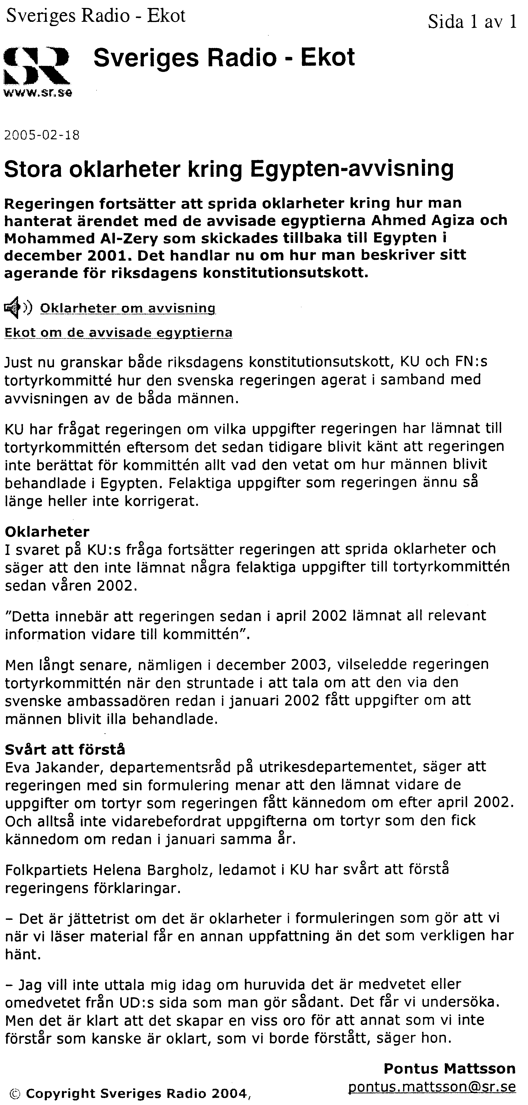

Bilaga A1.9
Promemoria från Regeringskansliet 2005-05-09
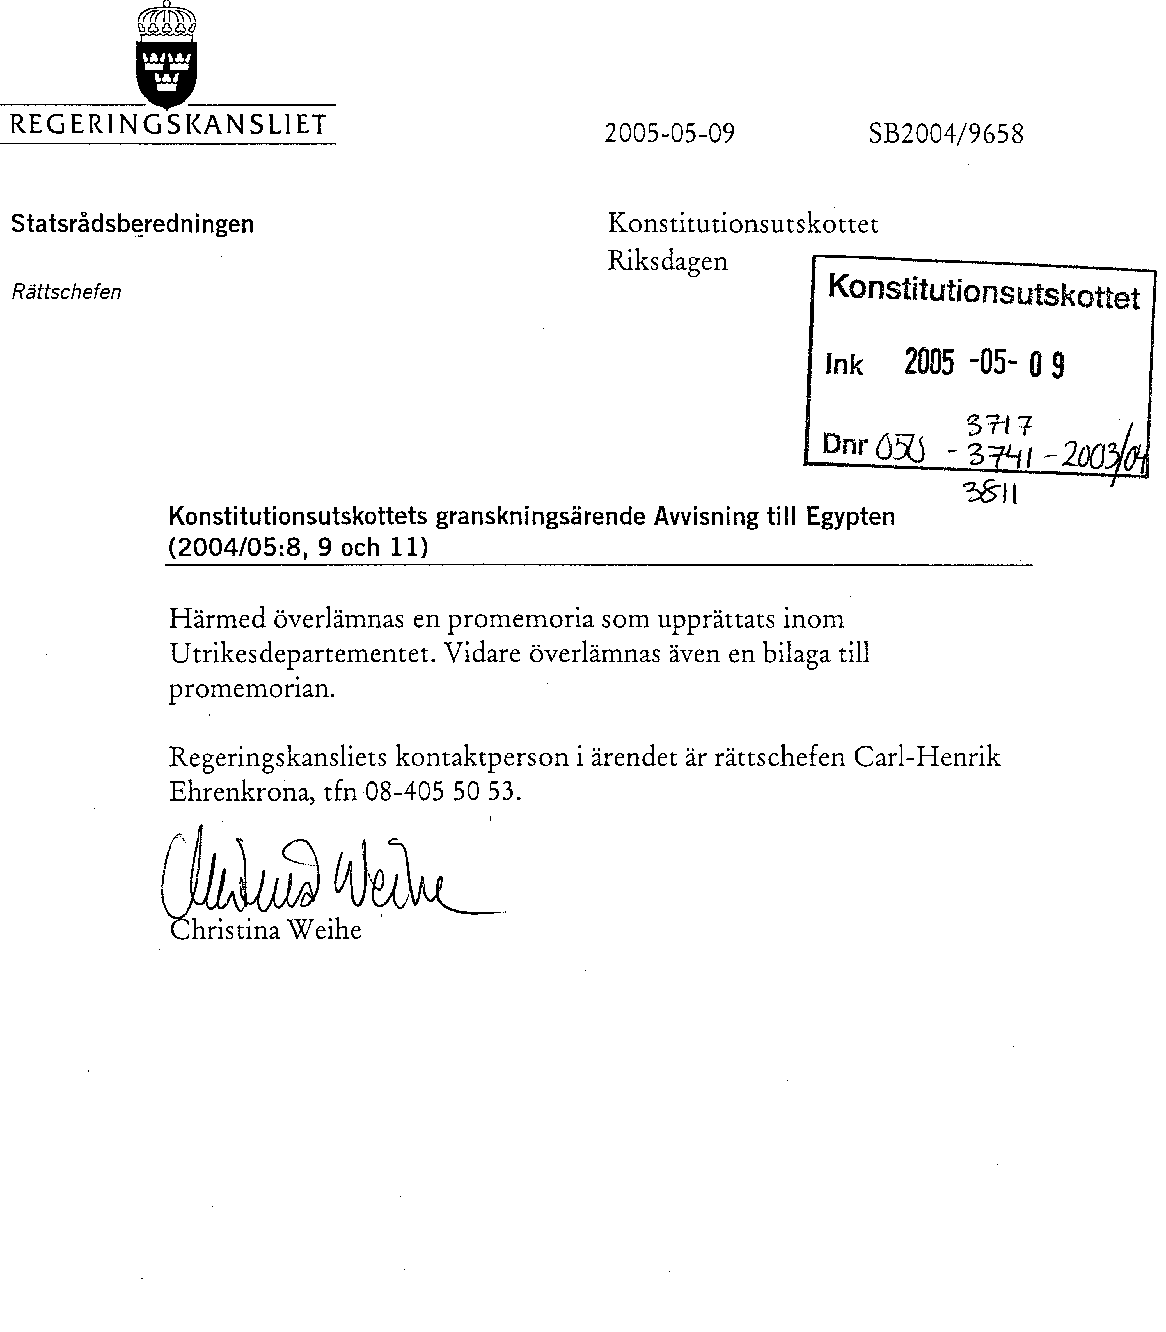

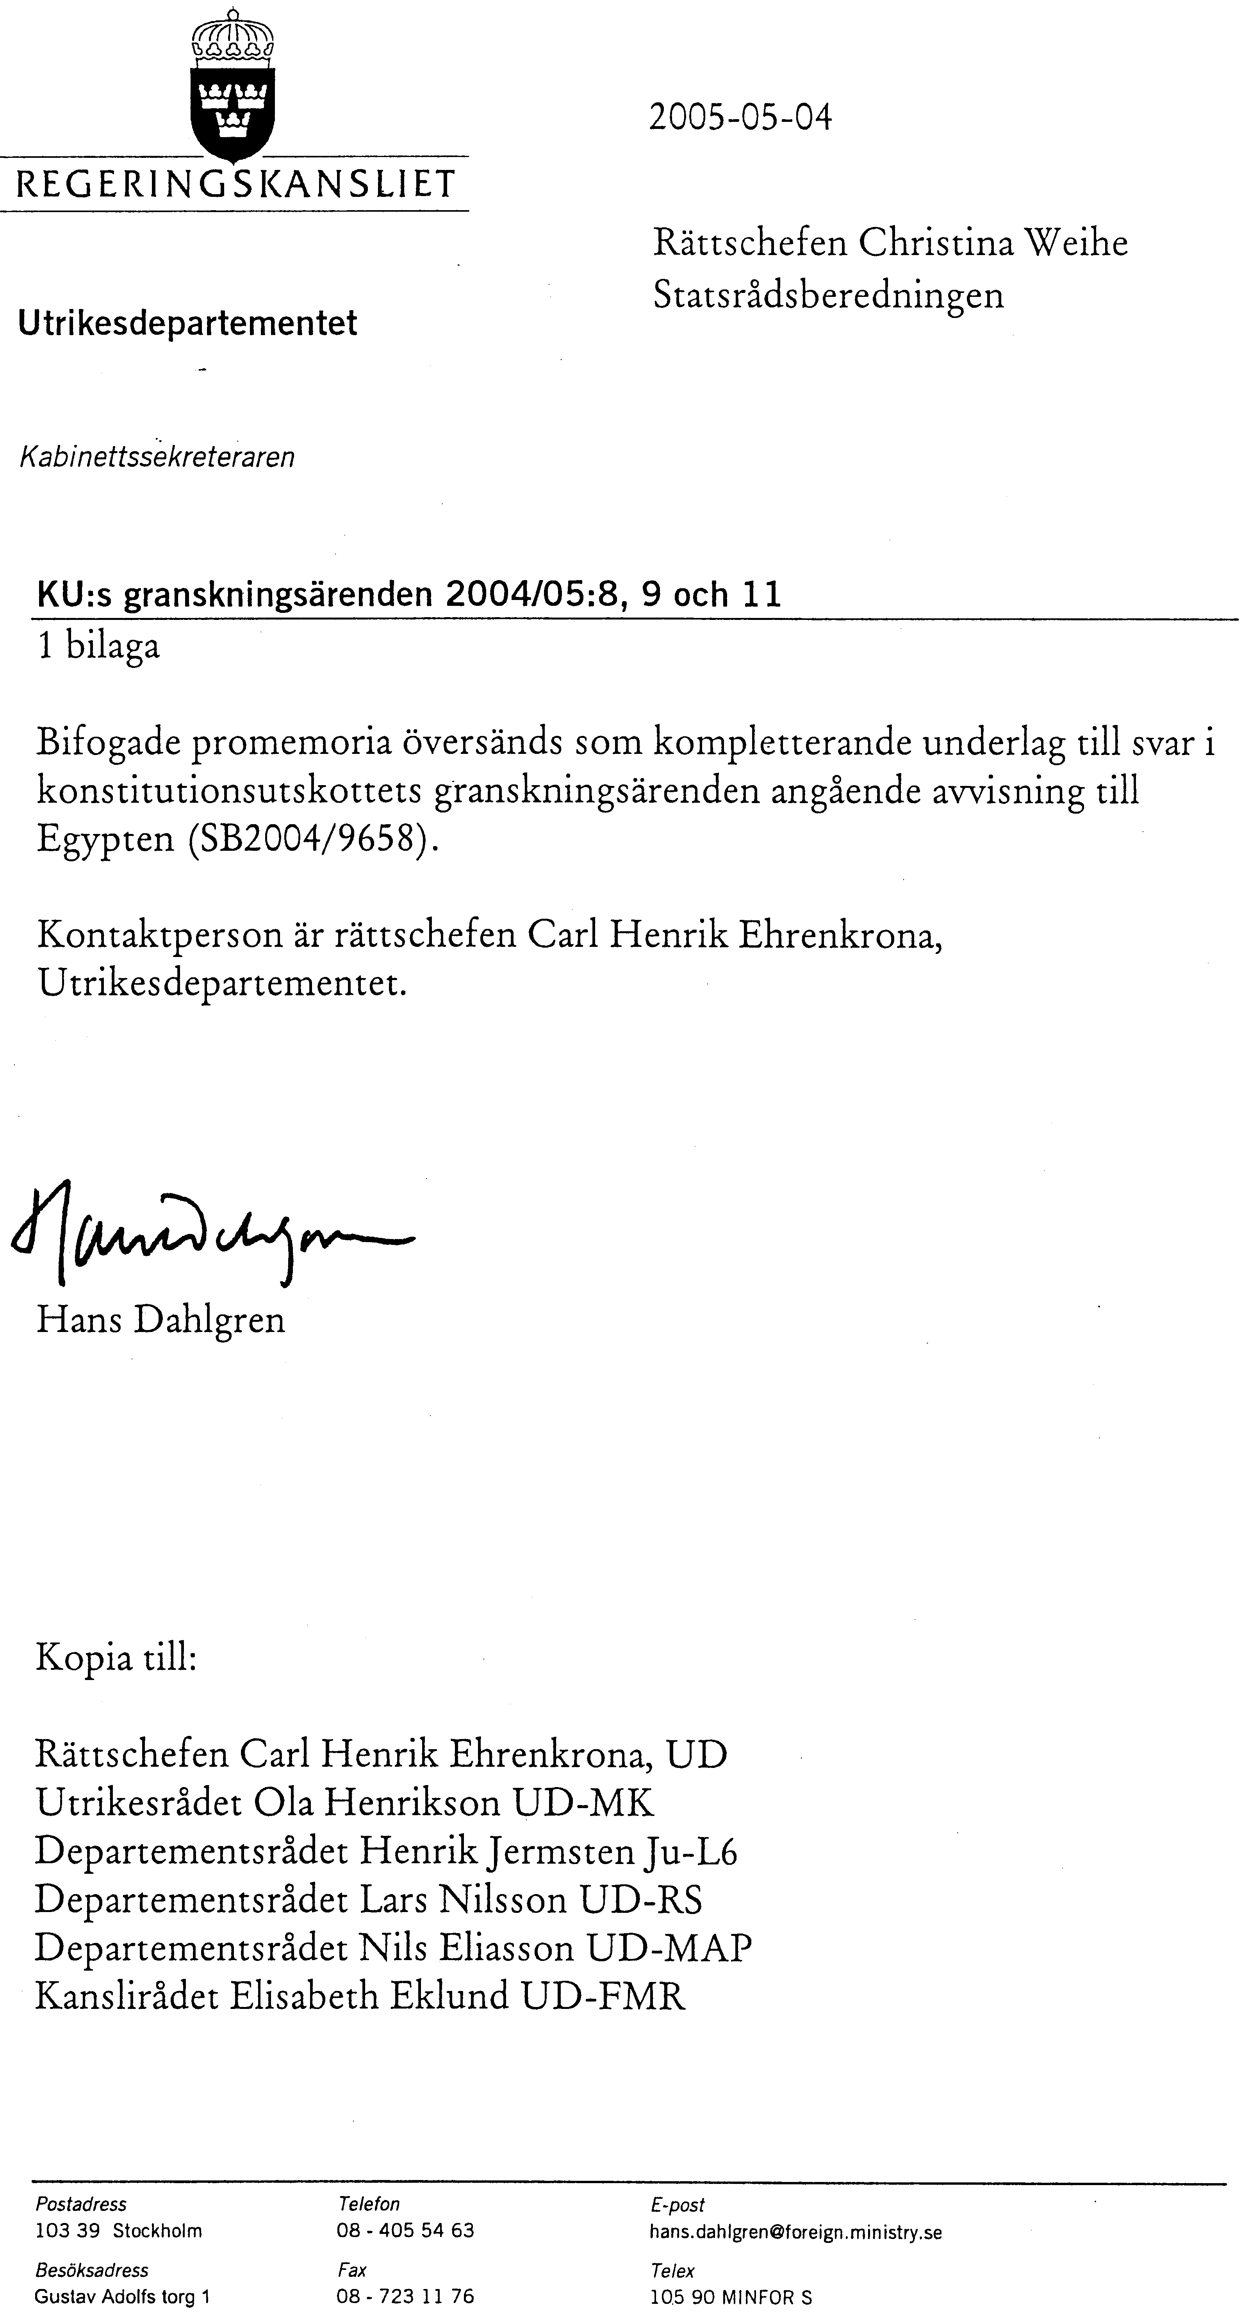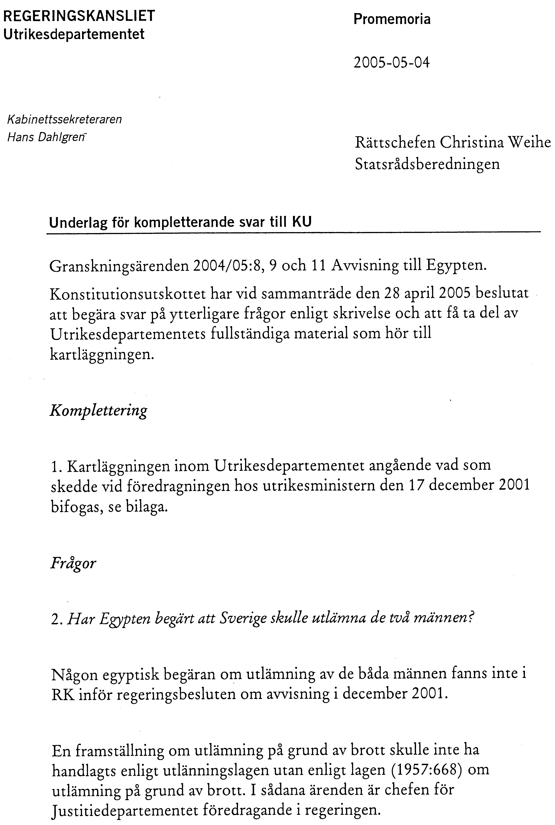

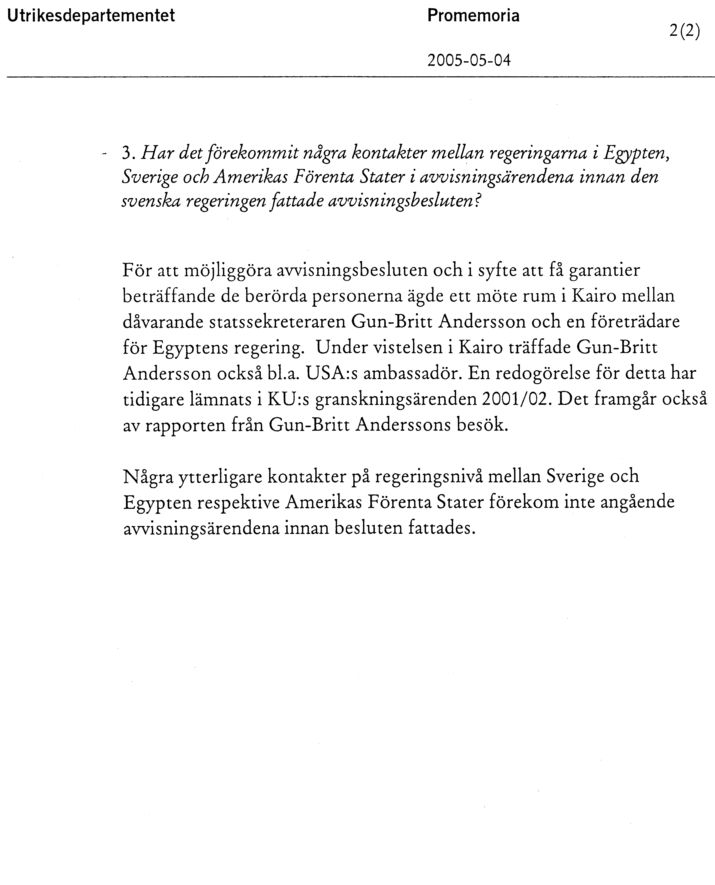
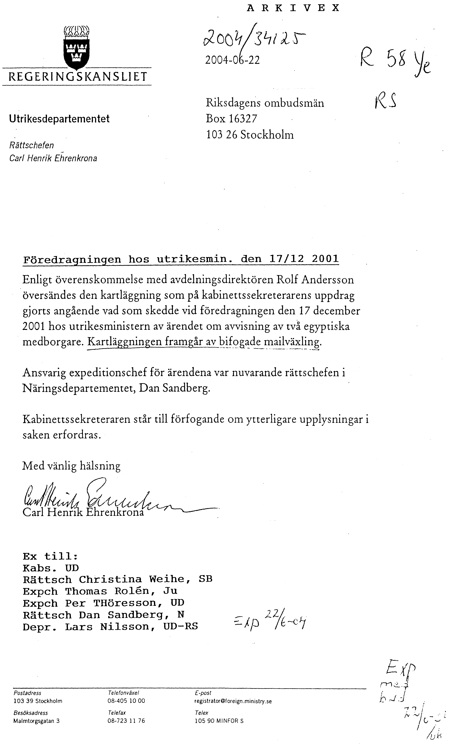

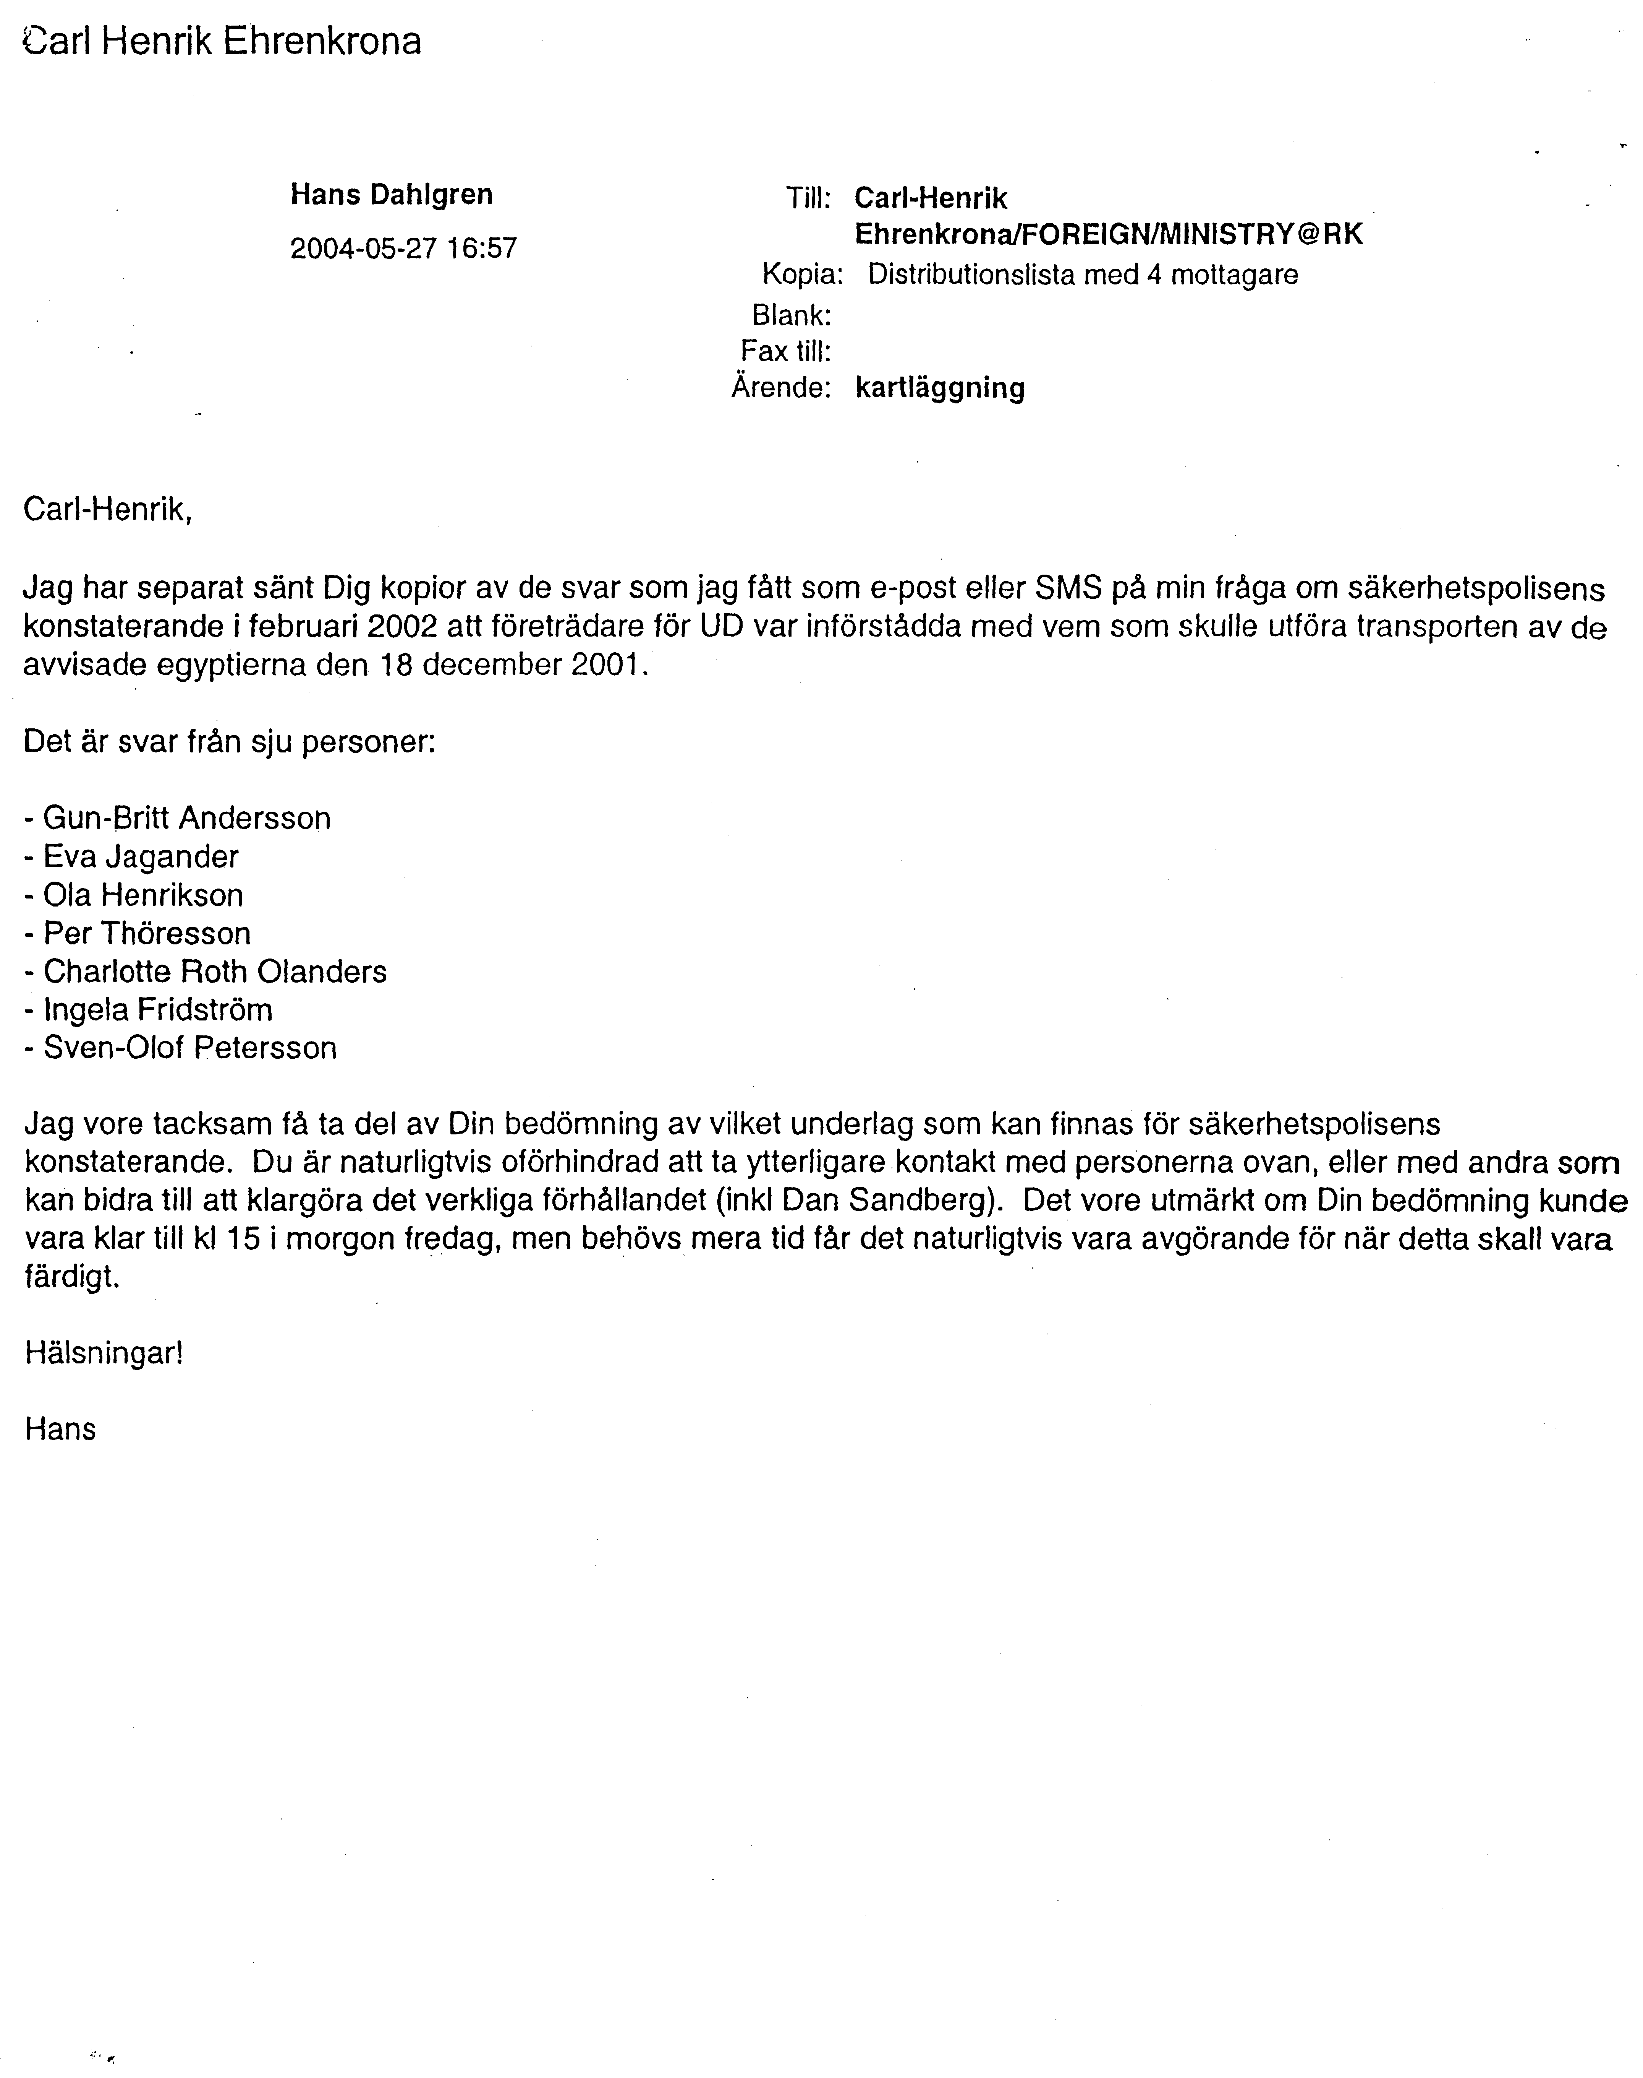

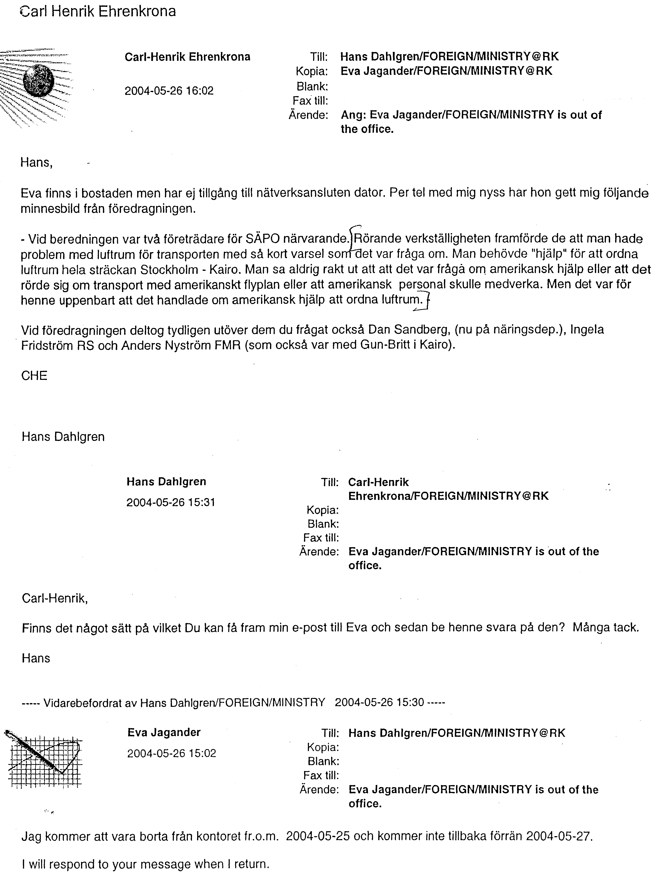

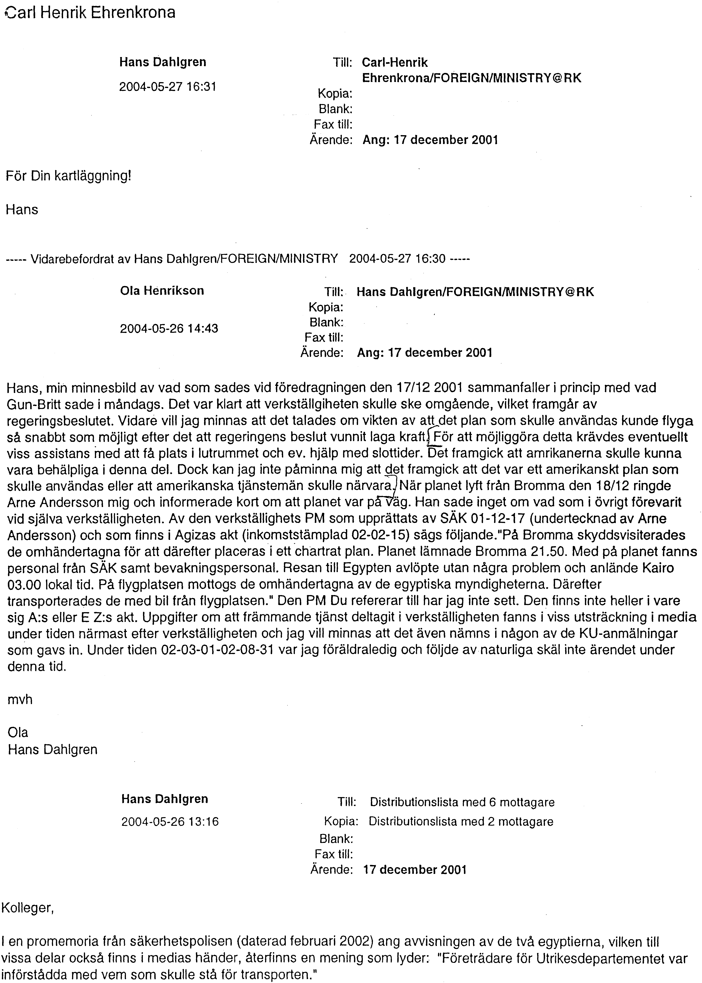

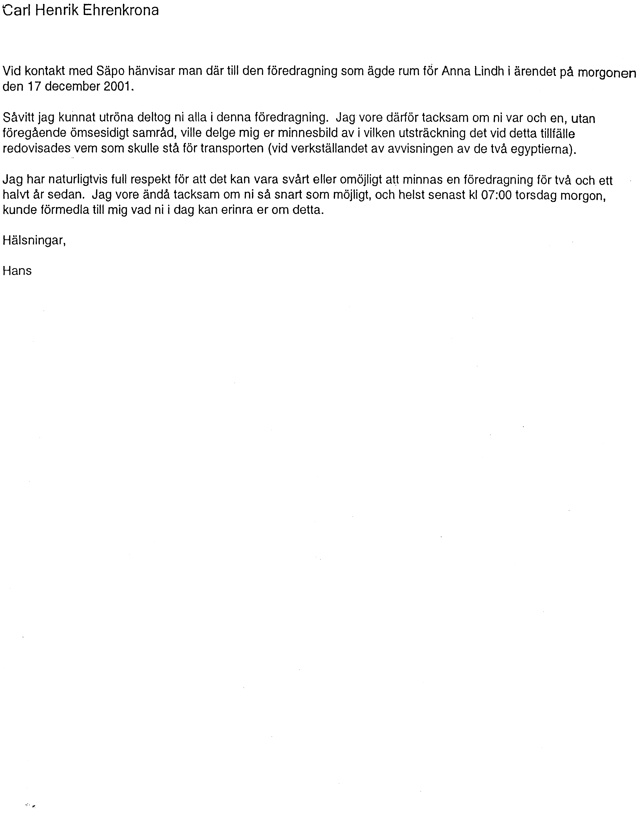

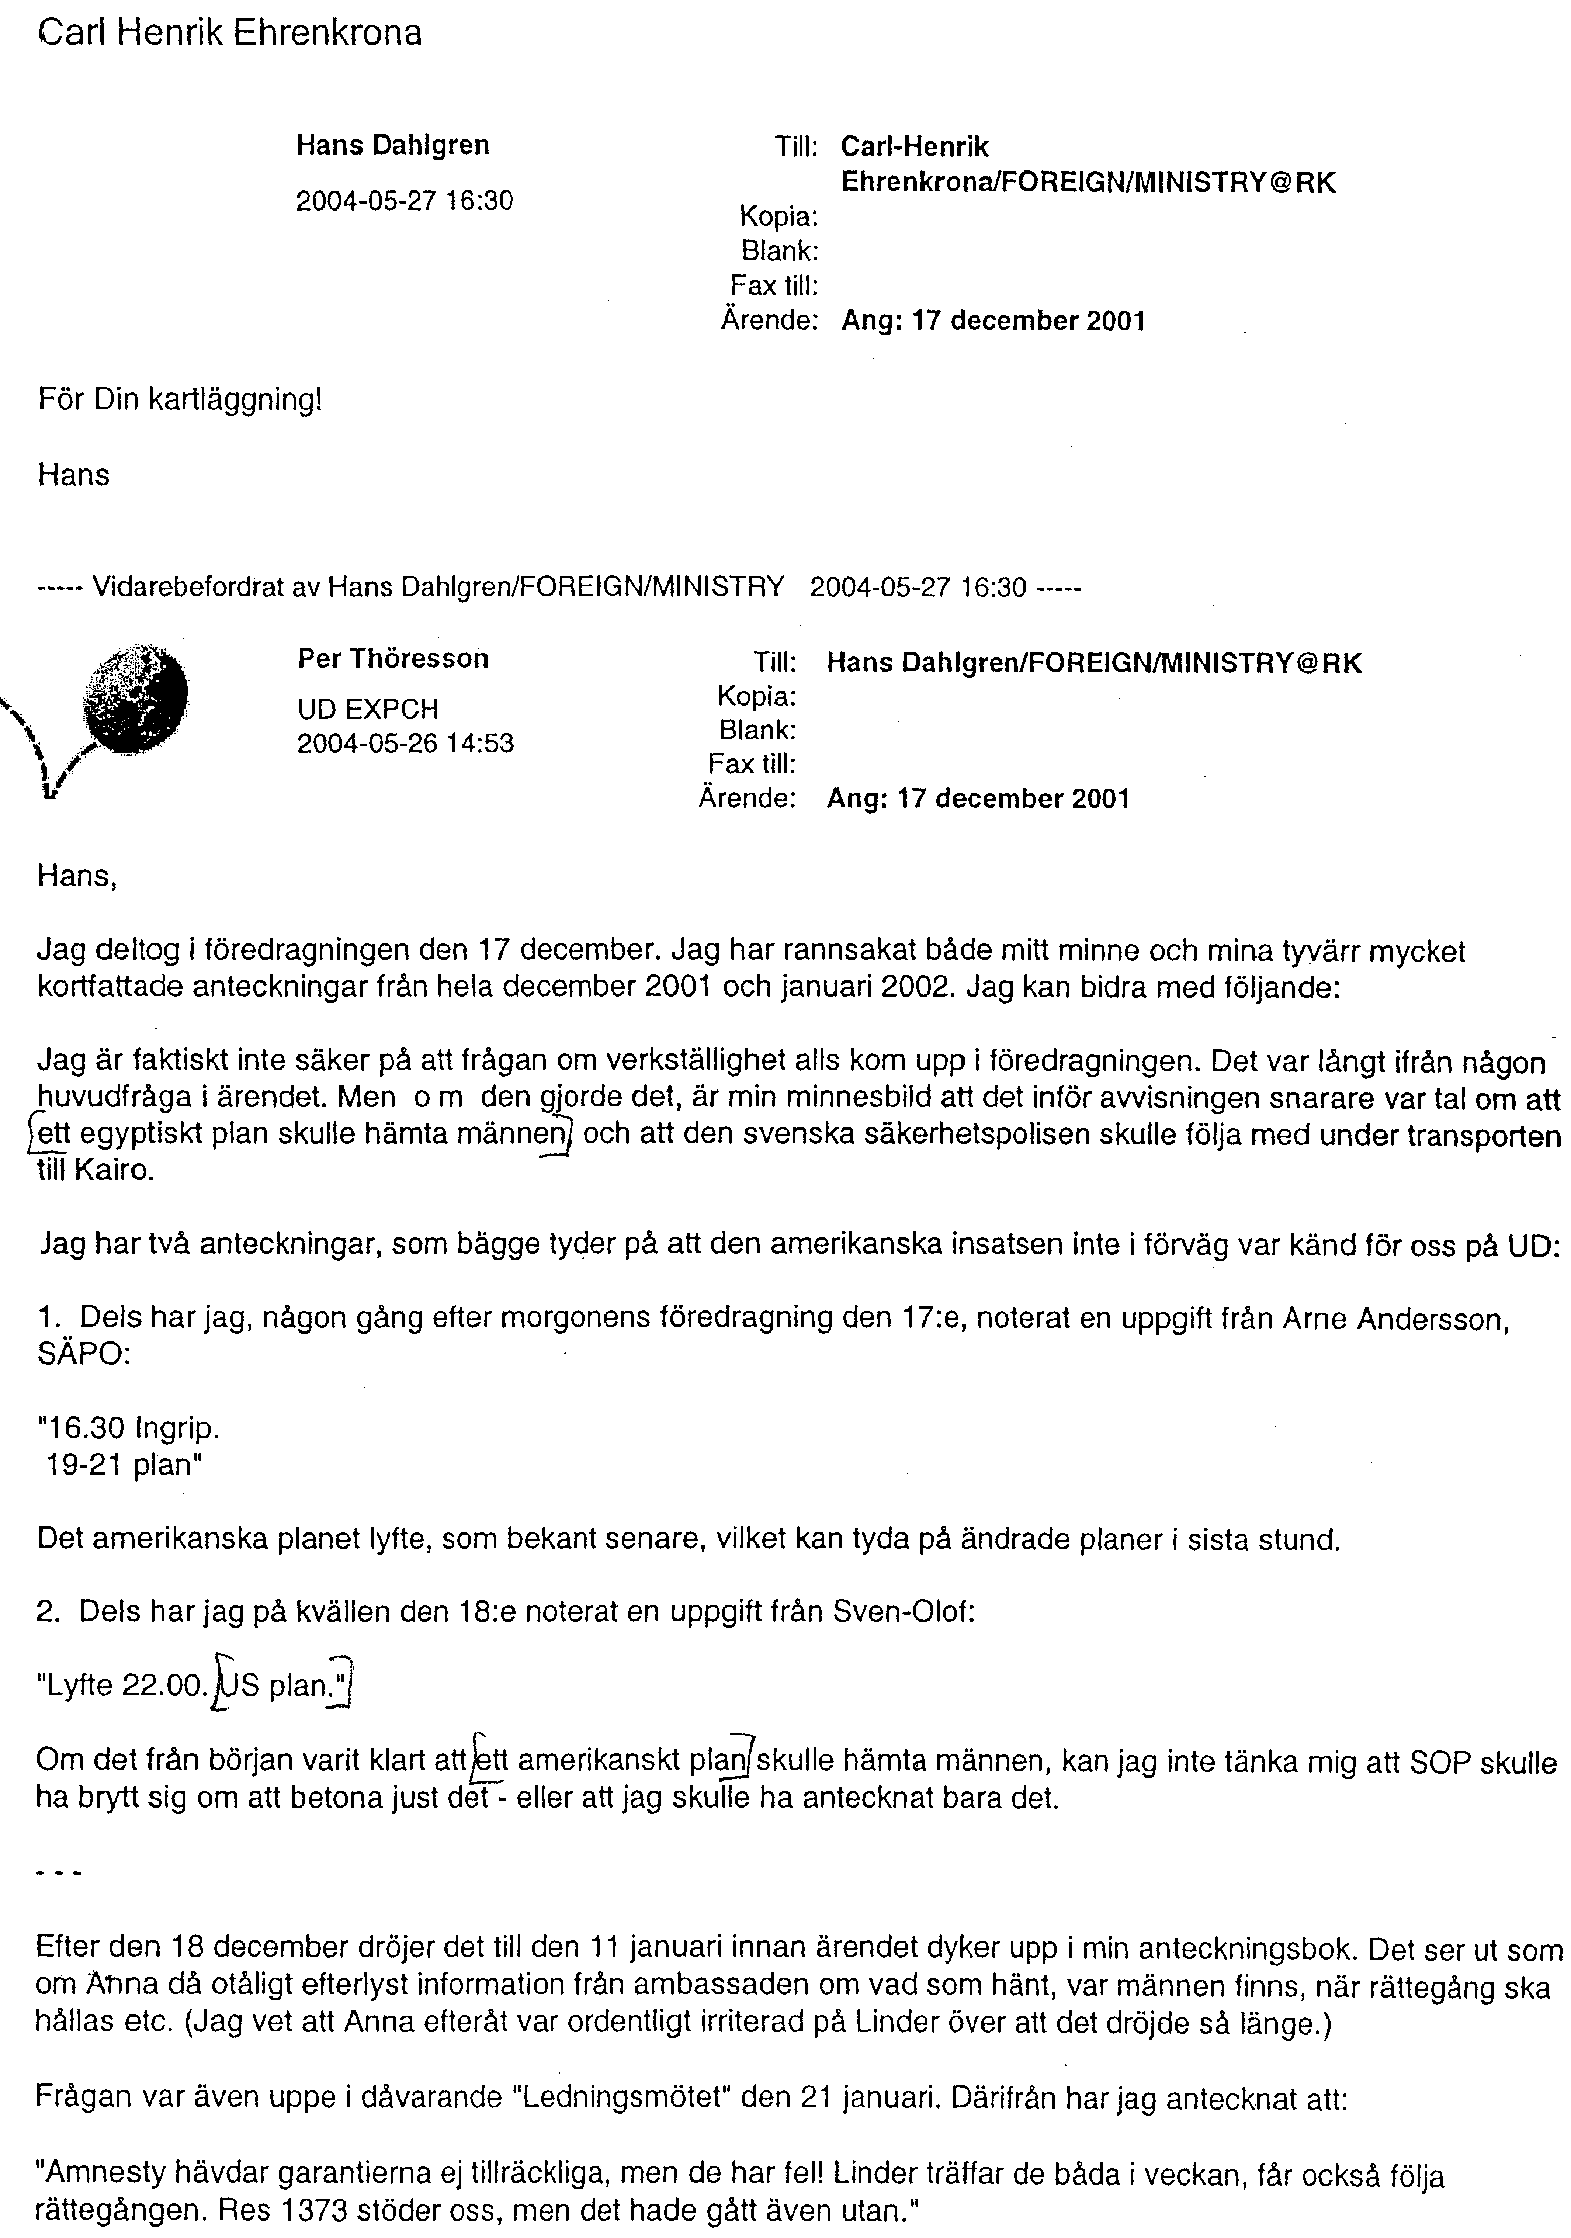

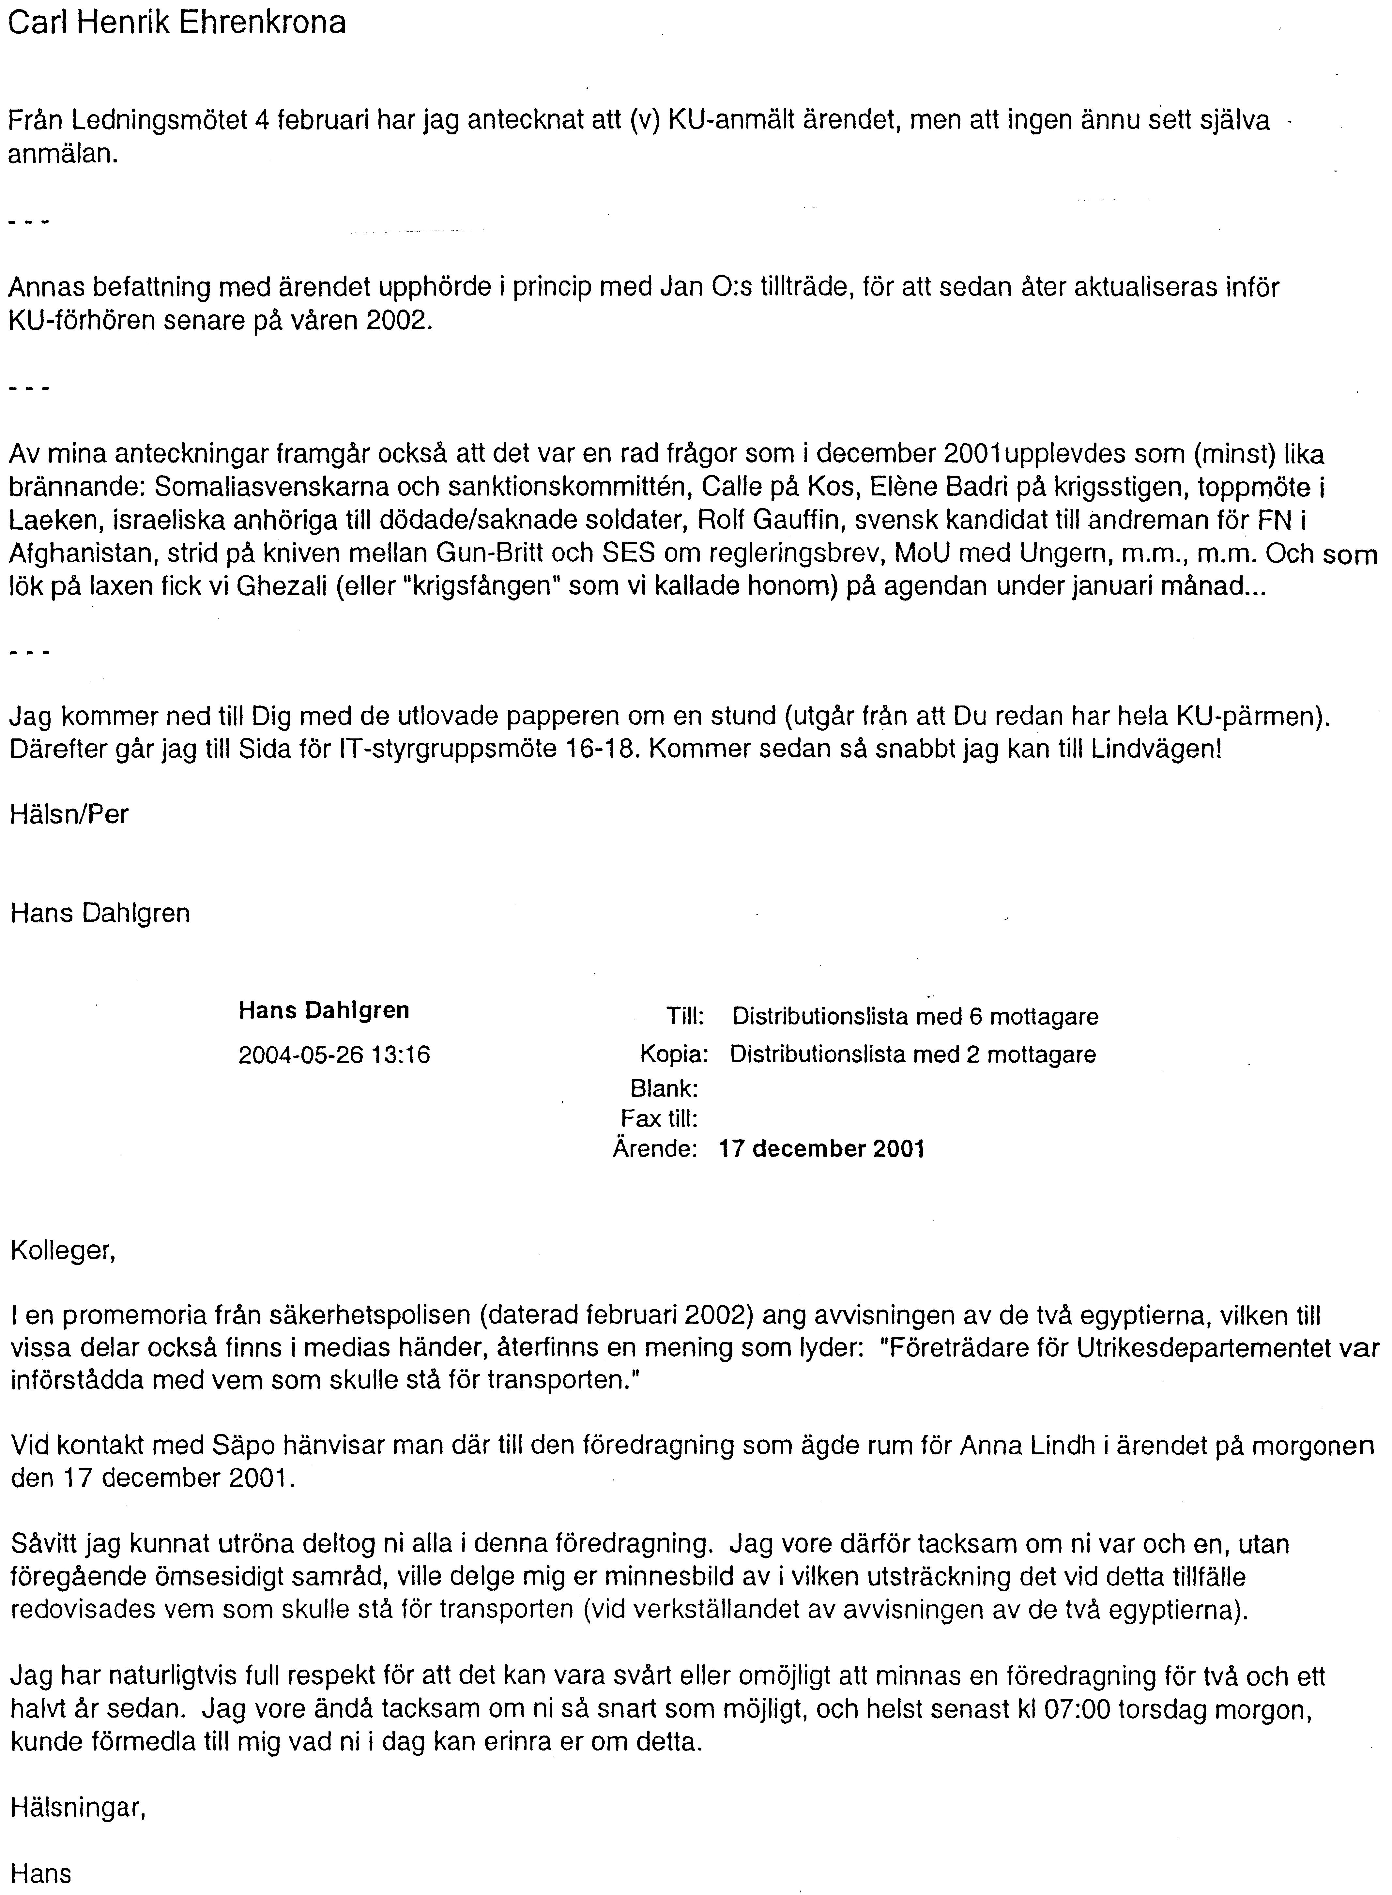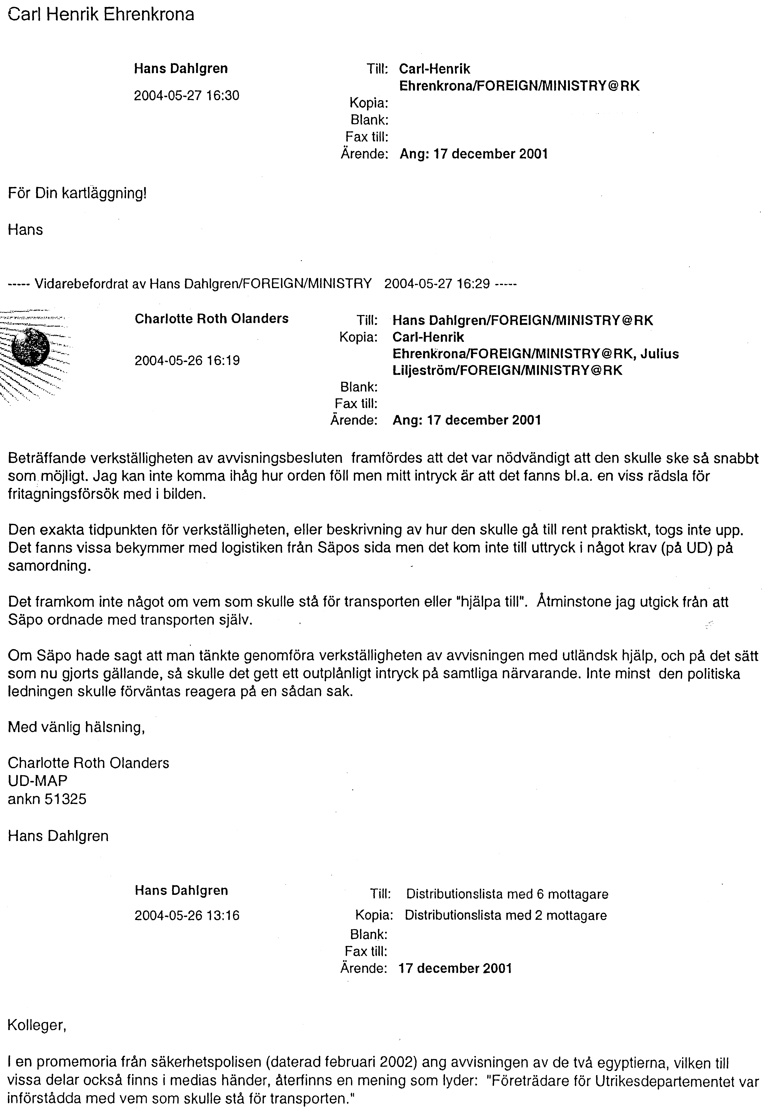

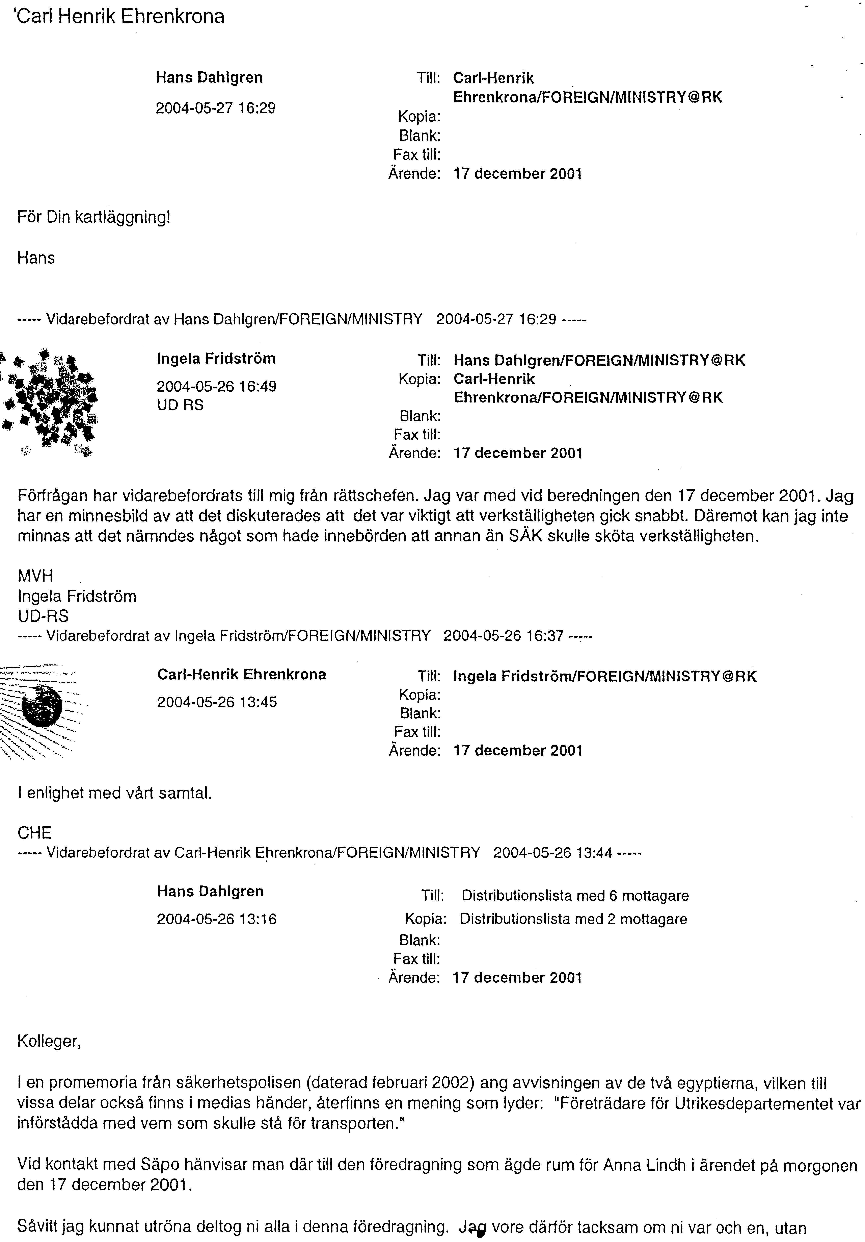



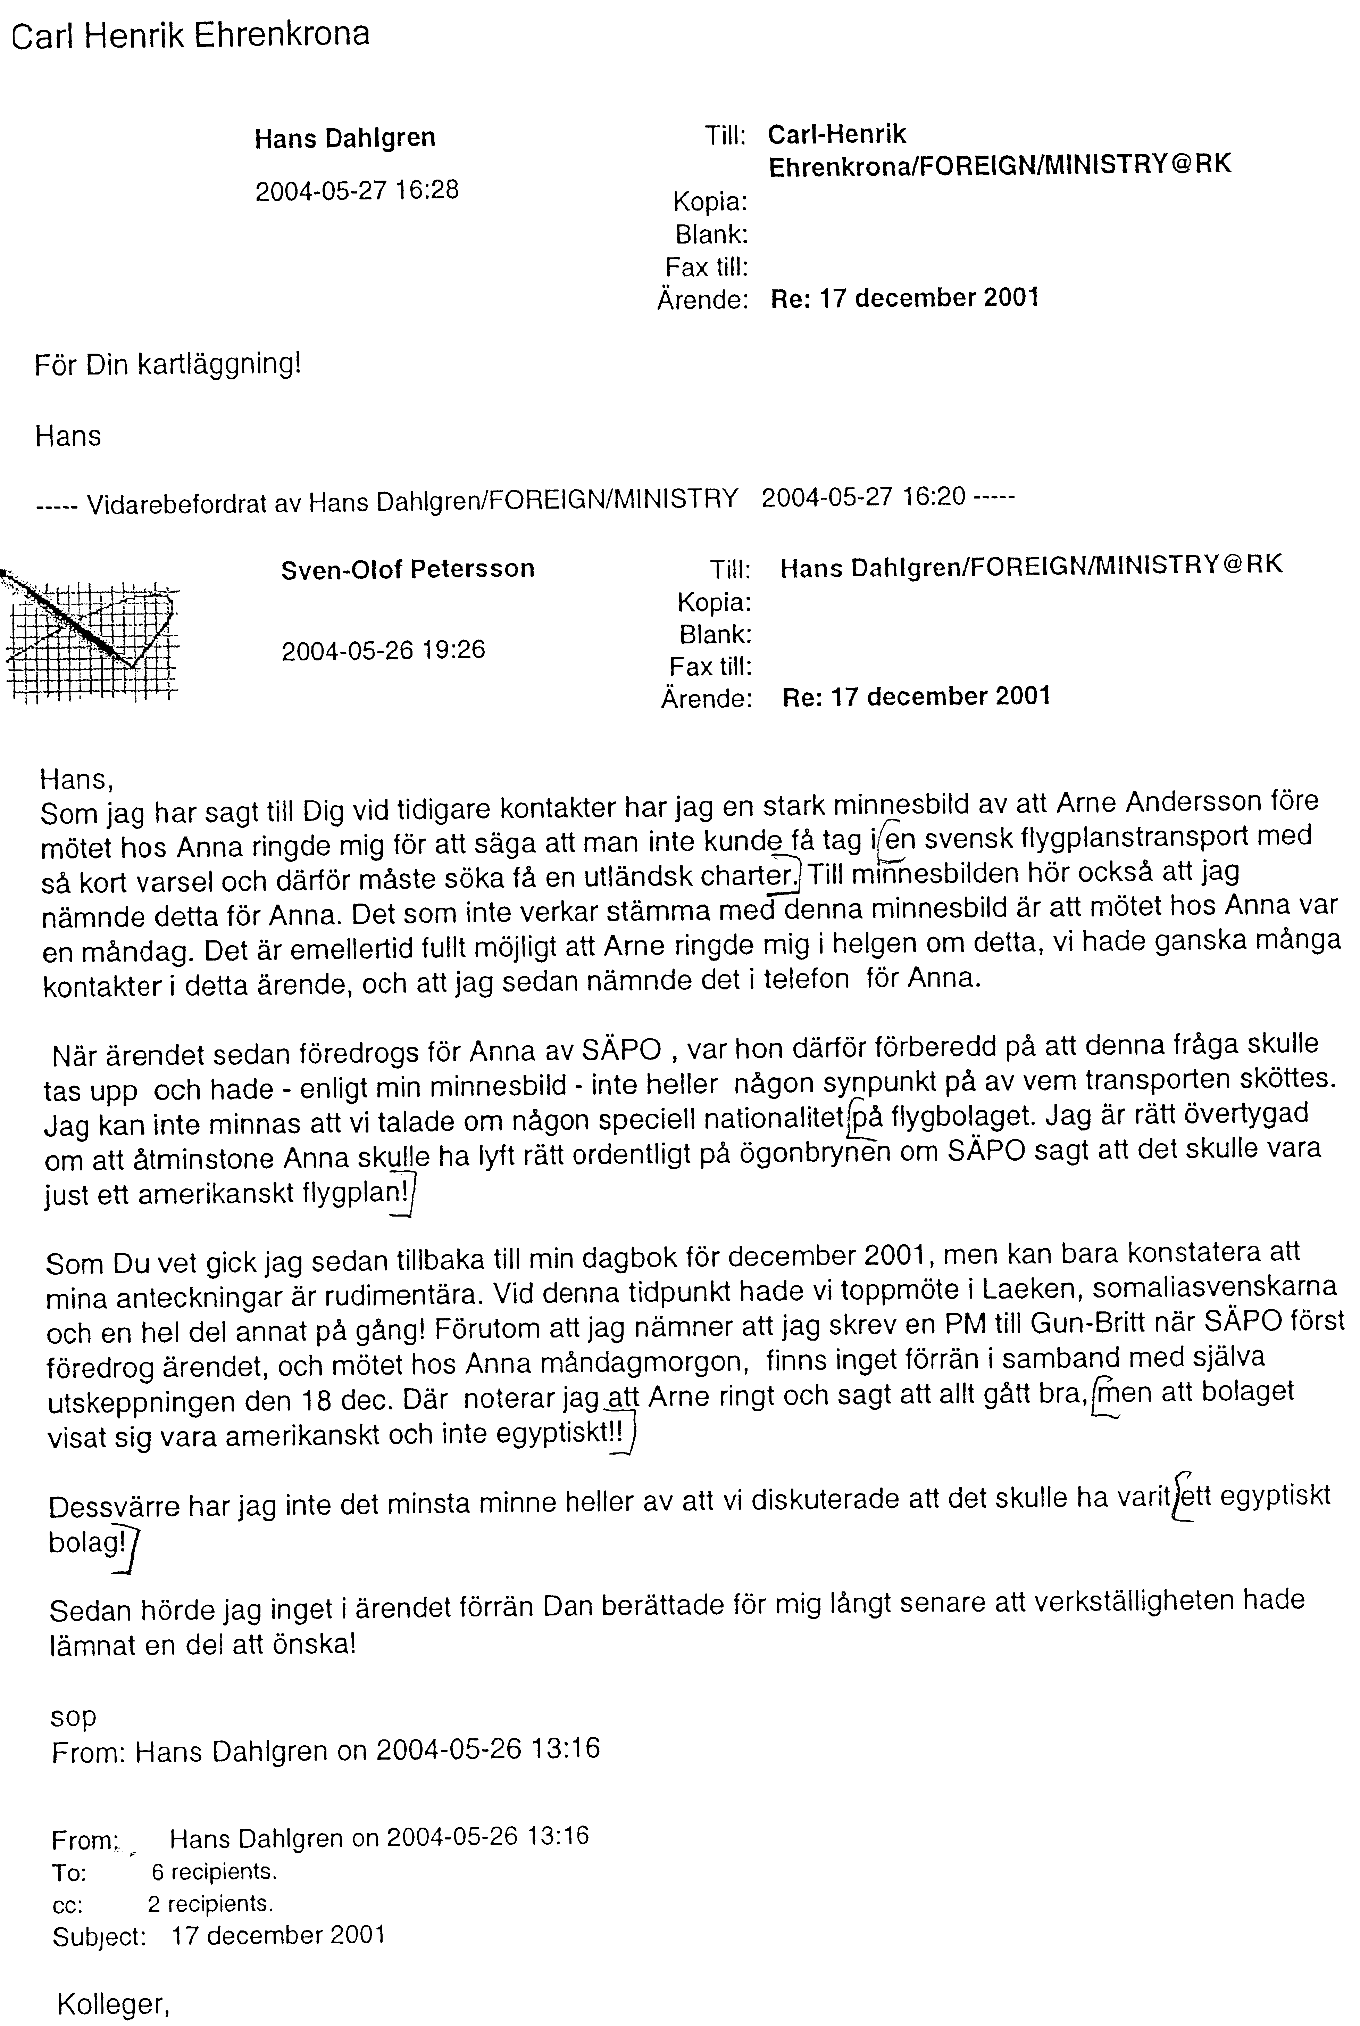

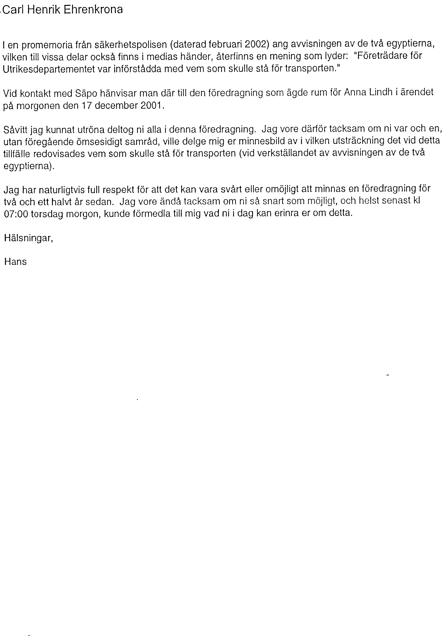

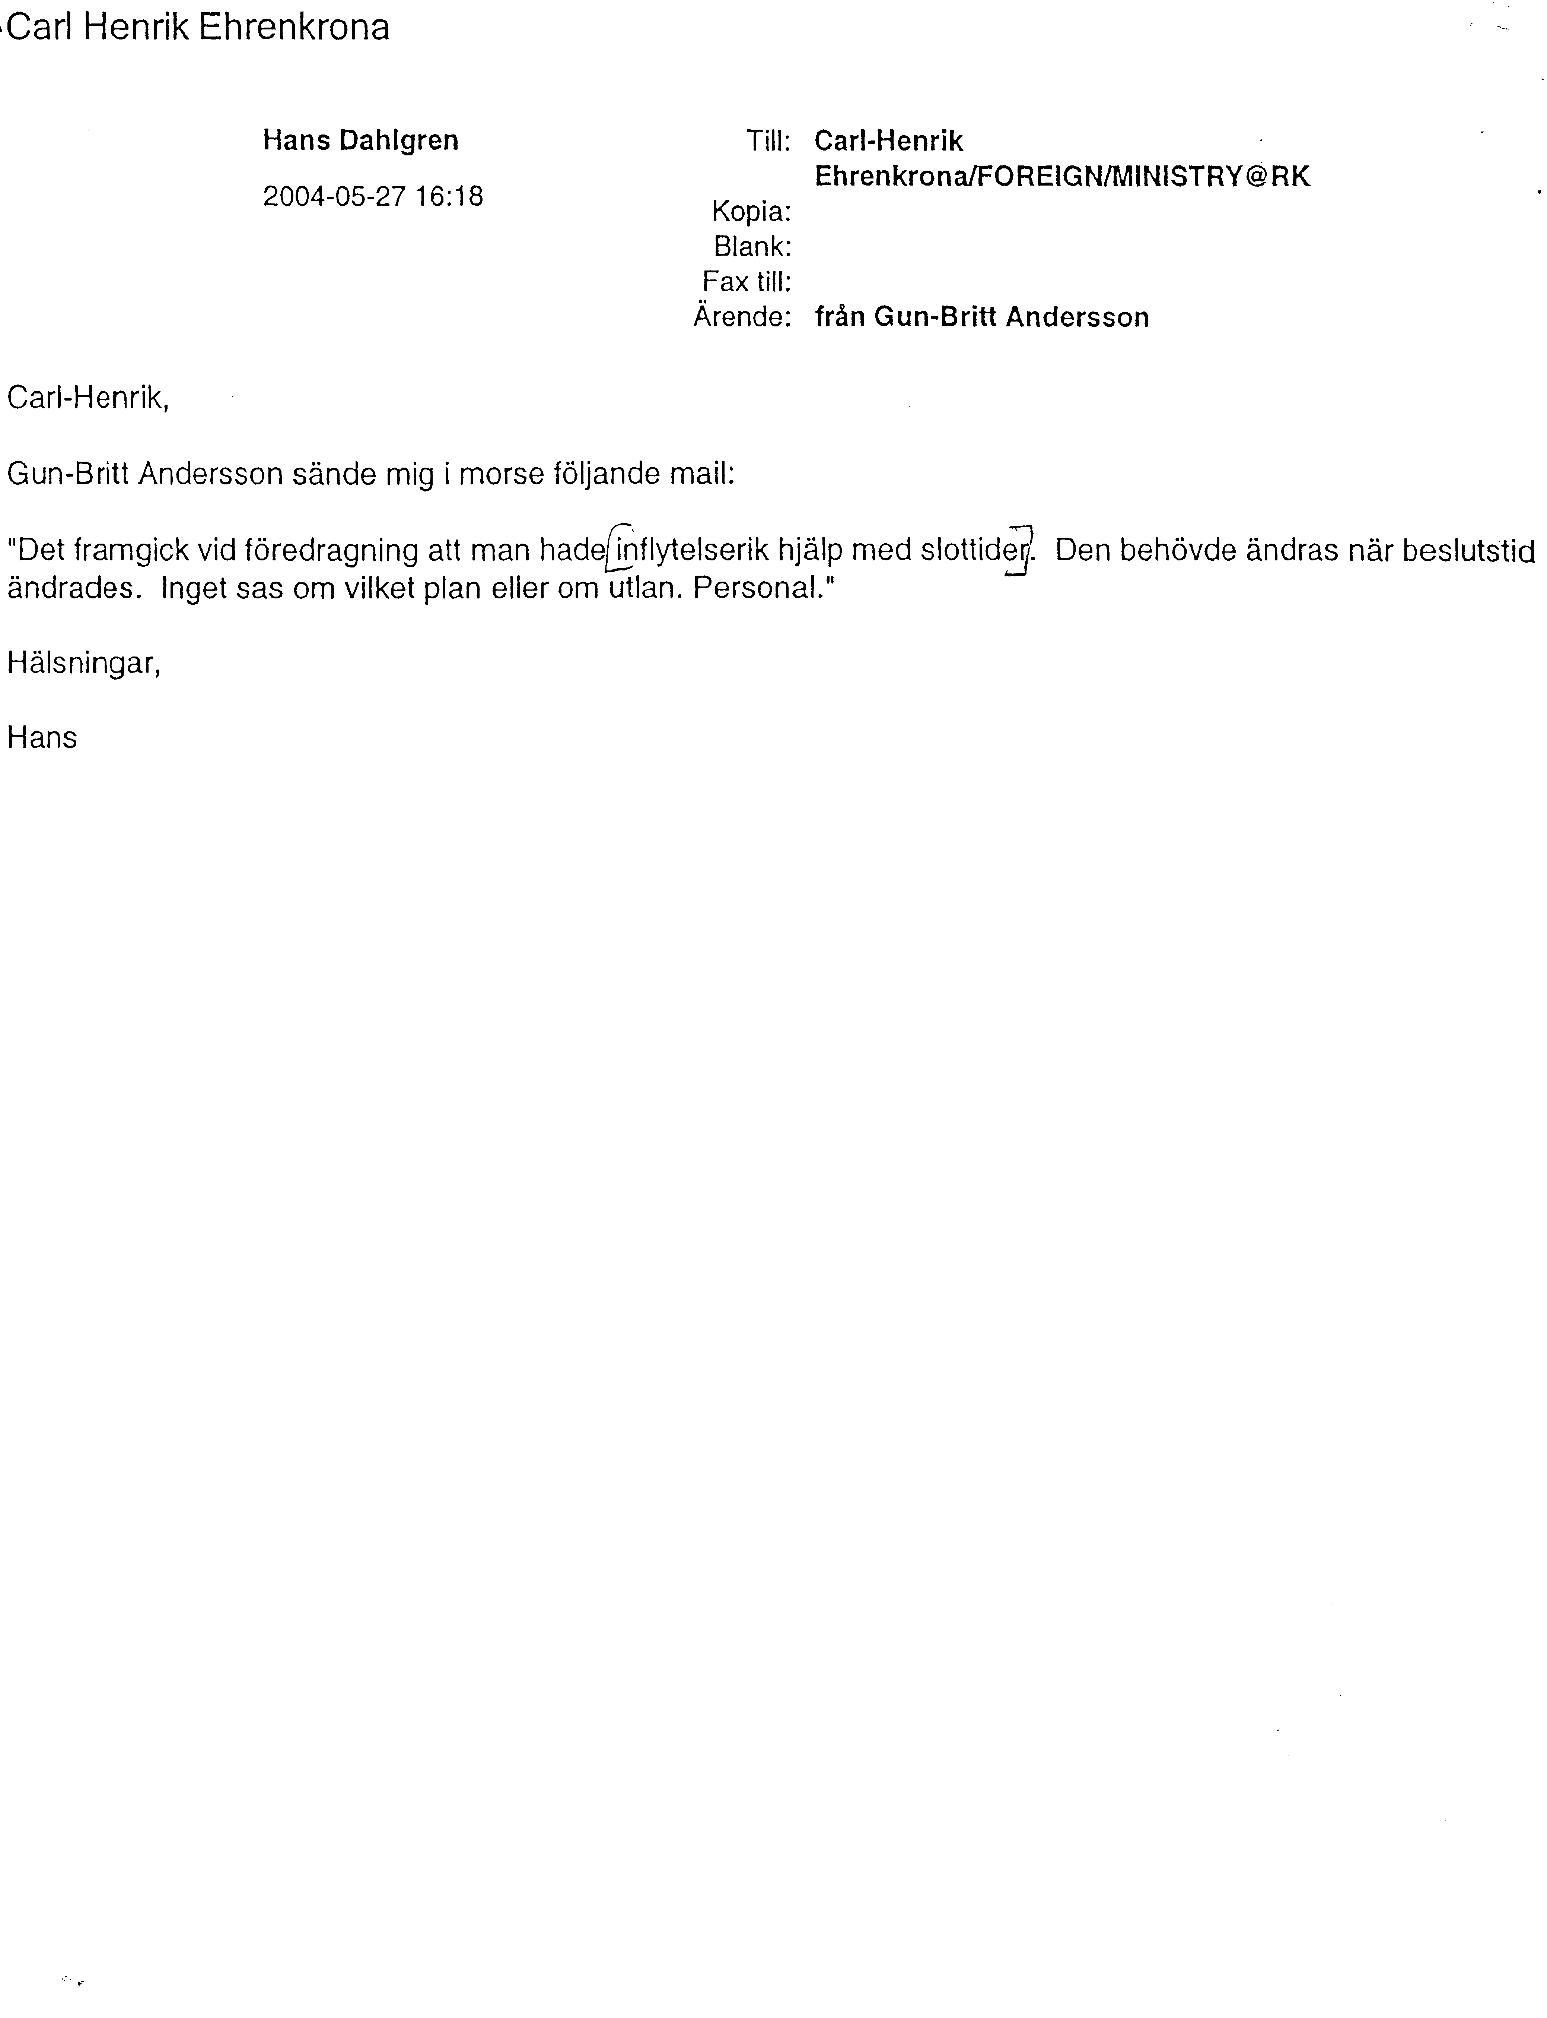

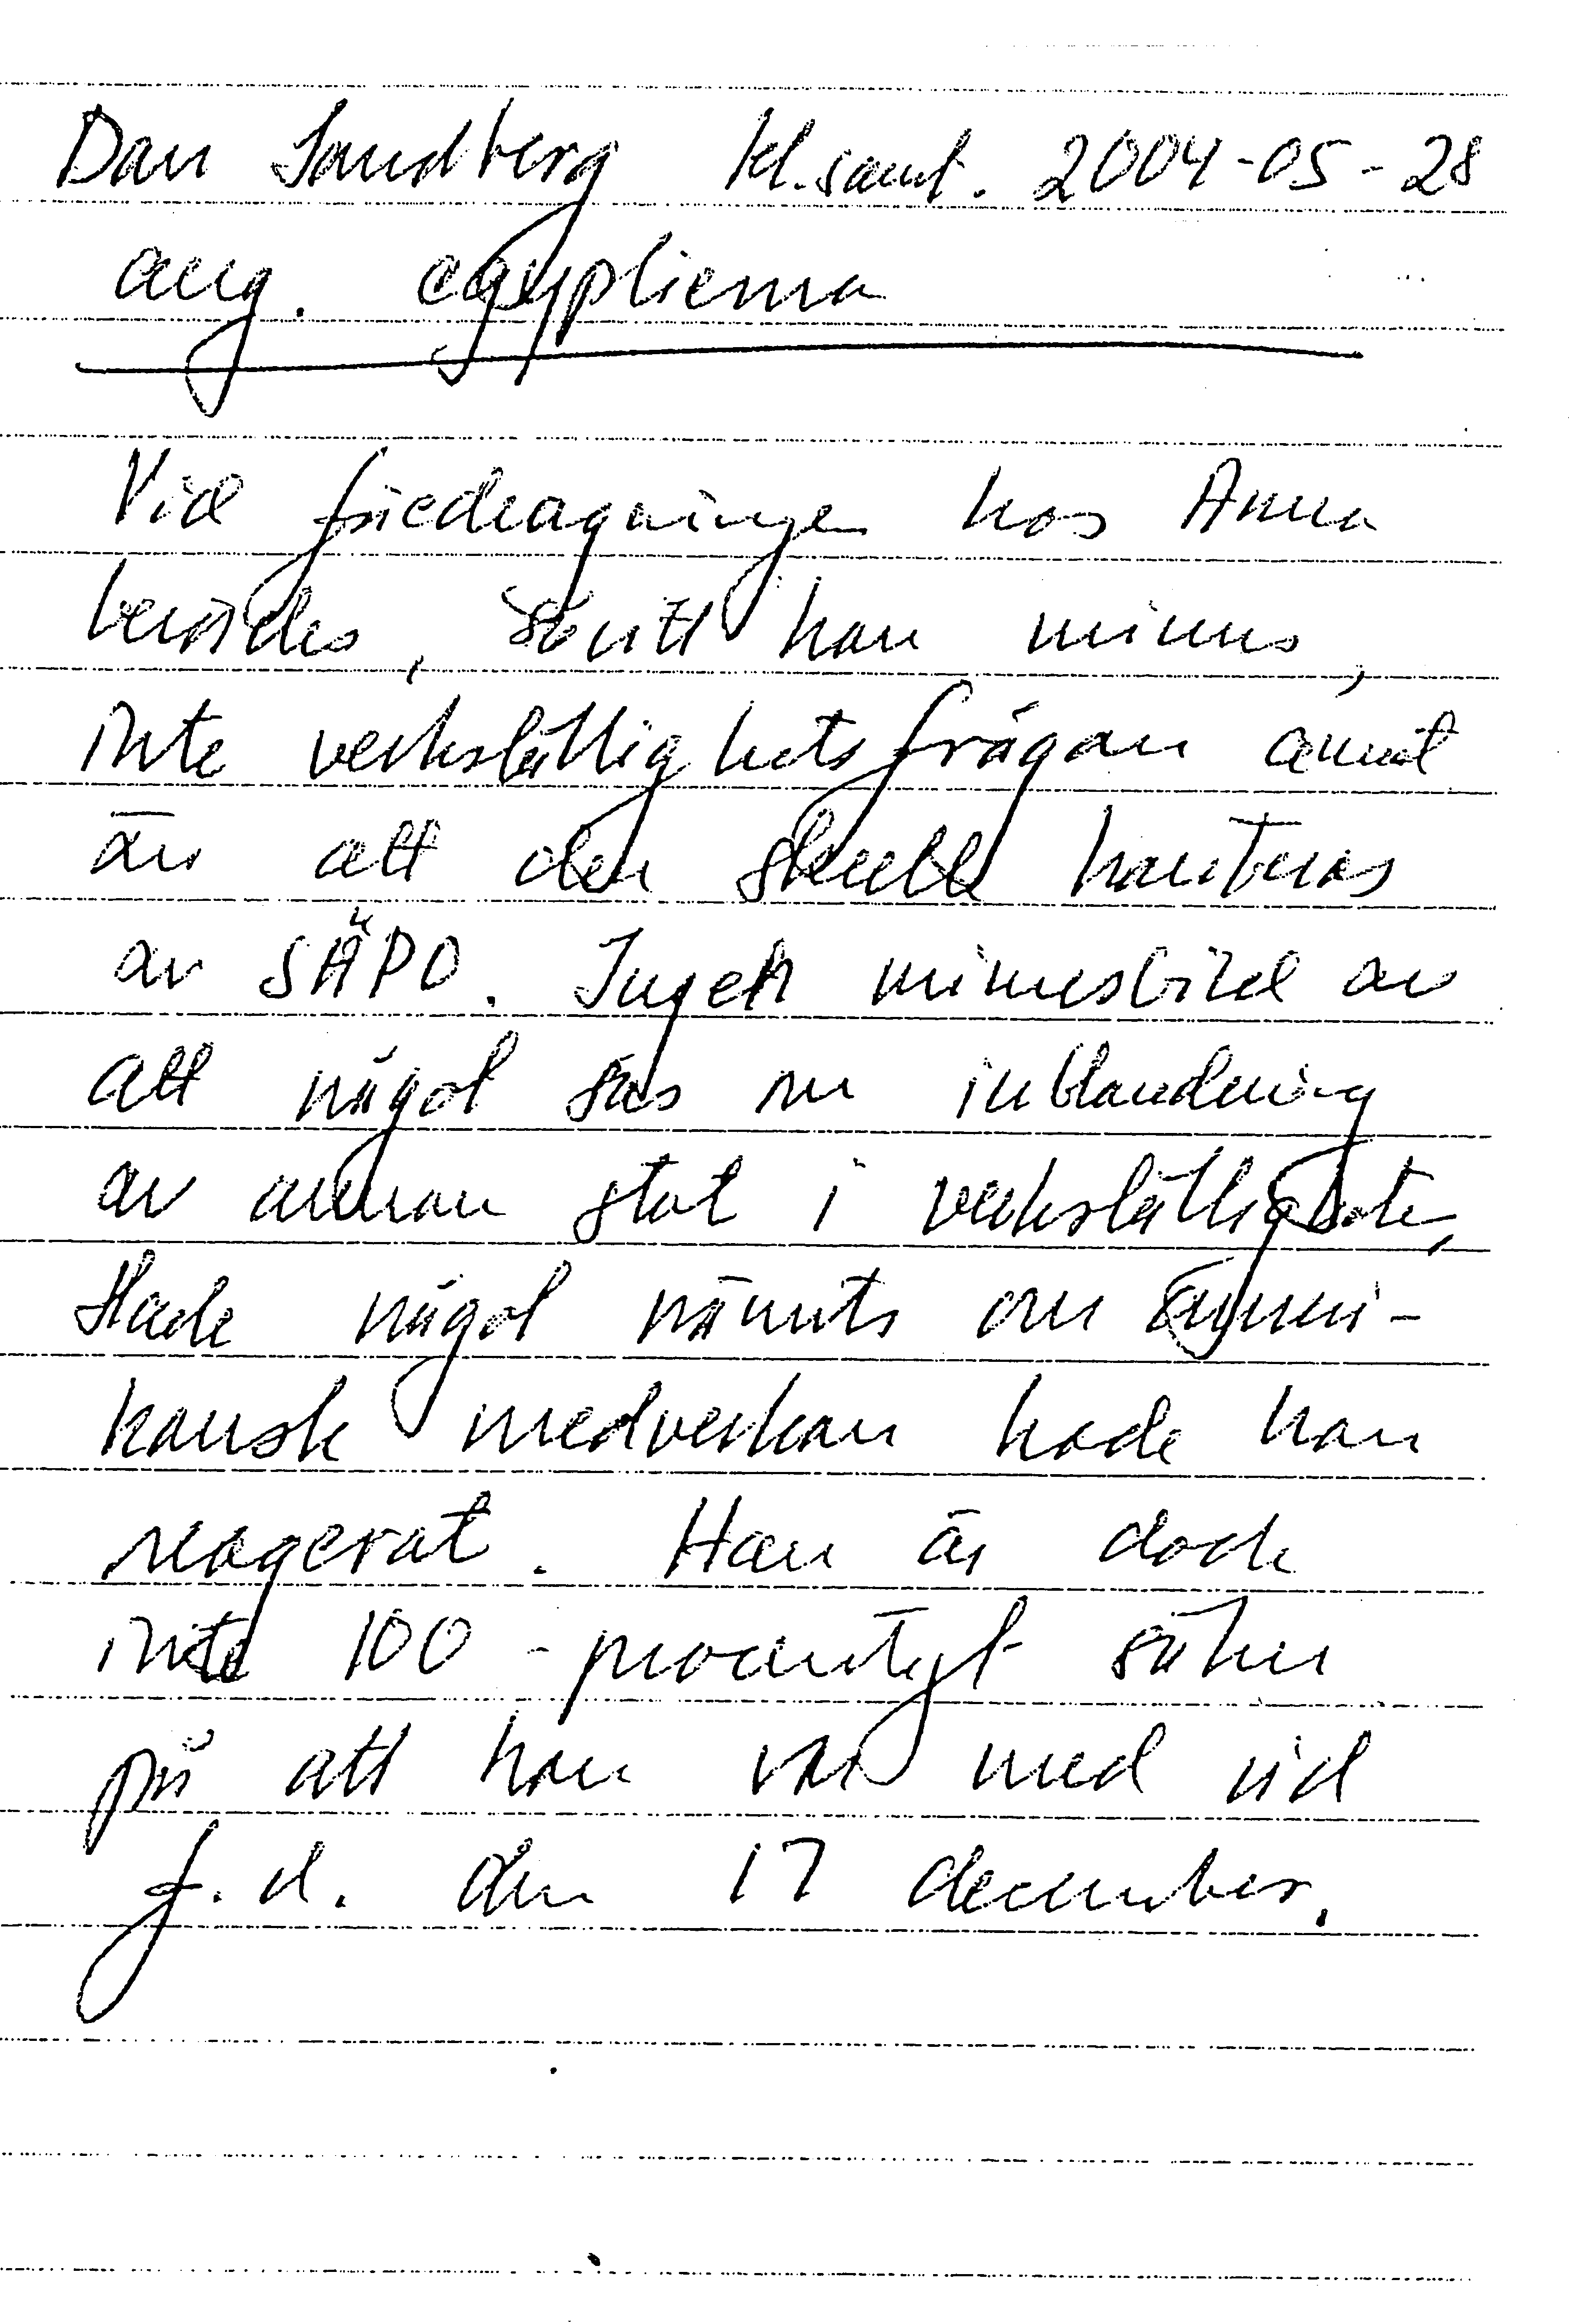
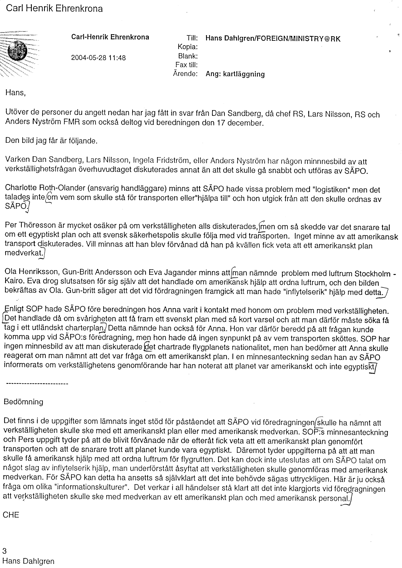

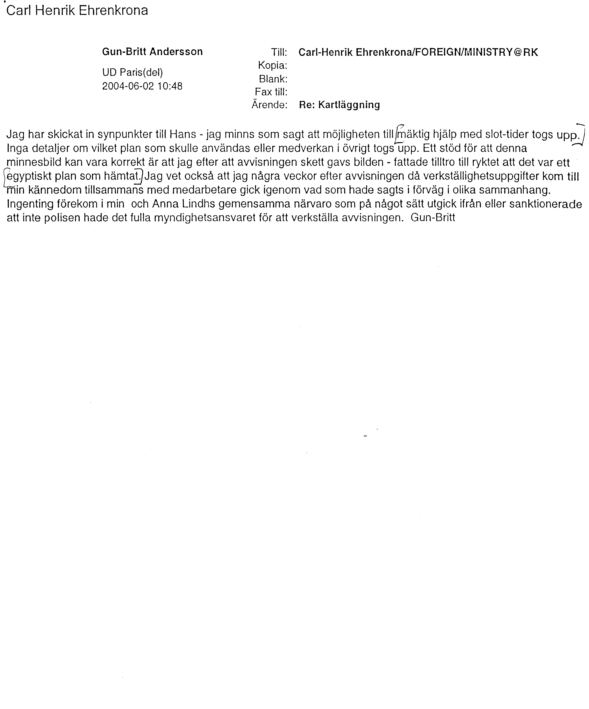
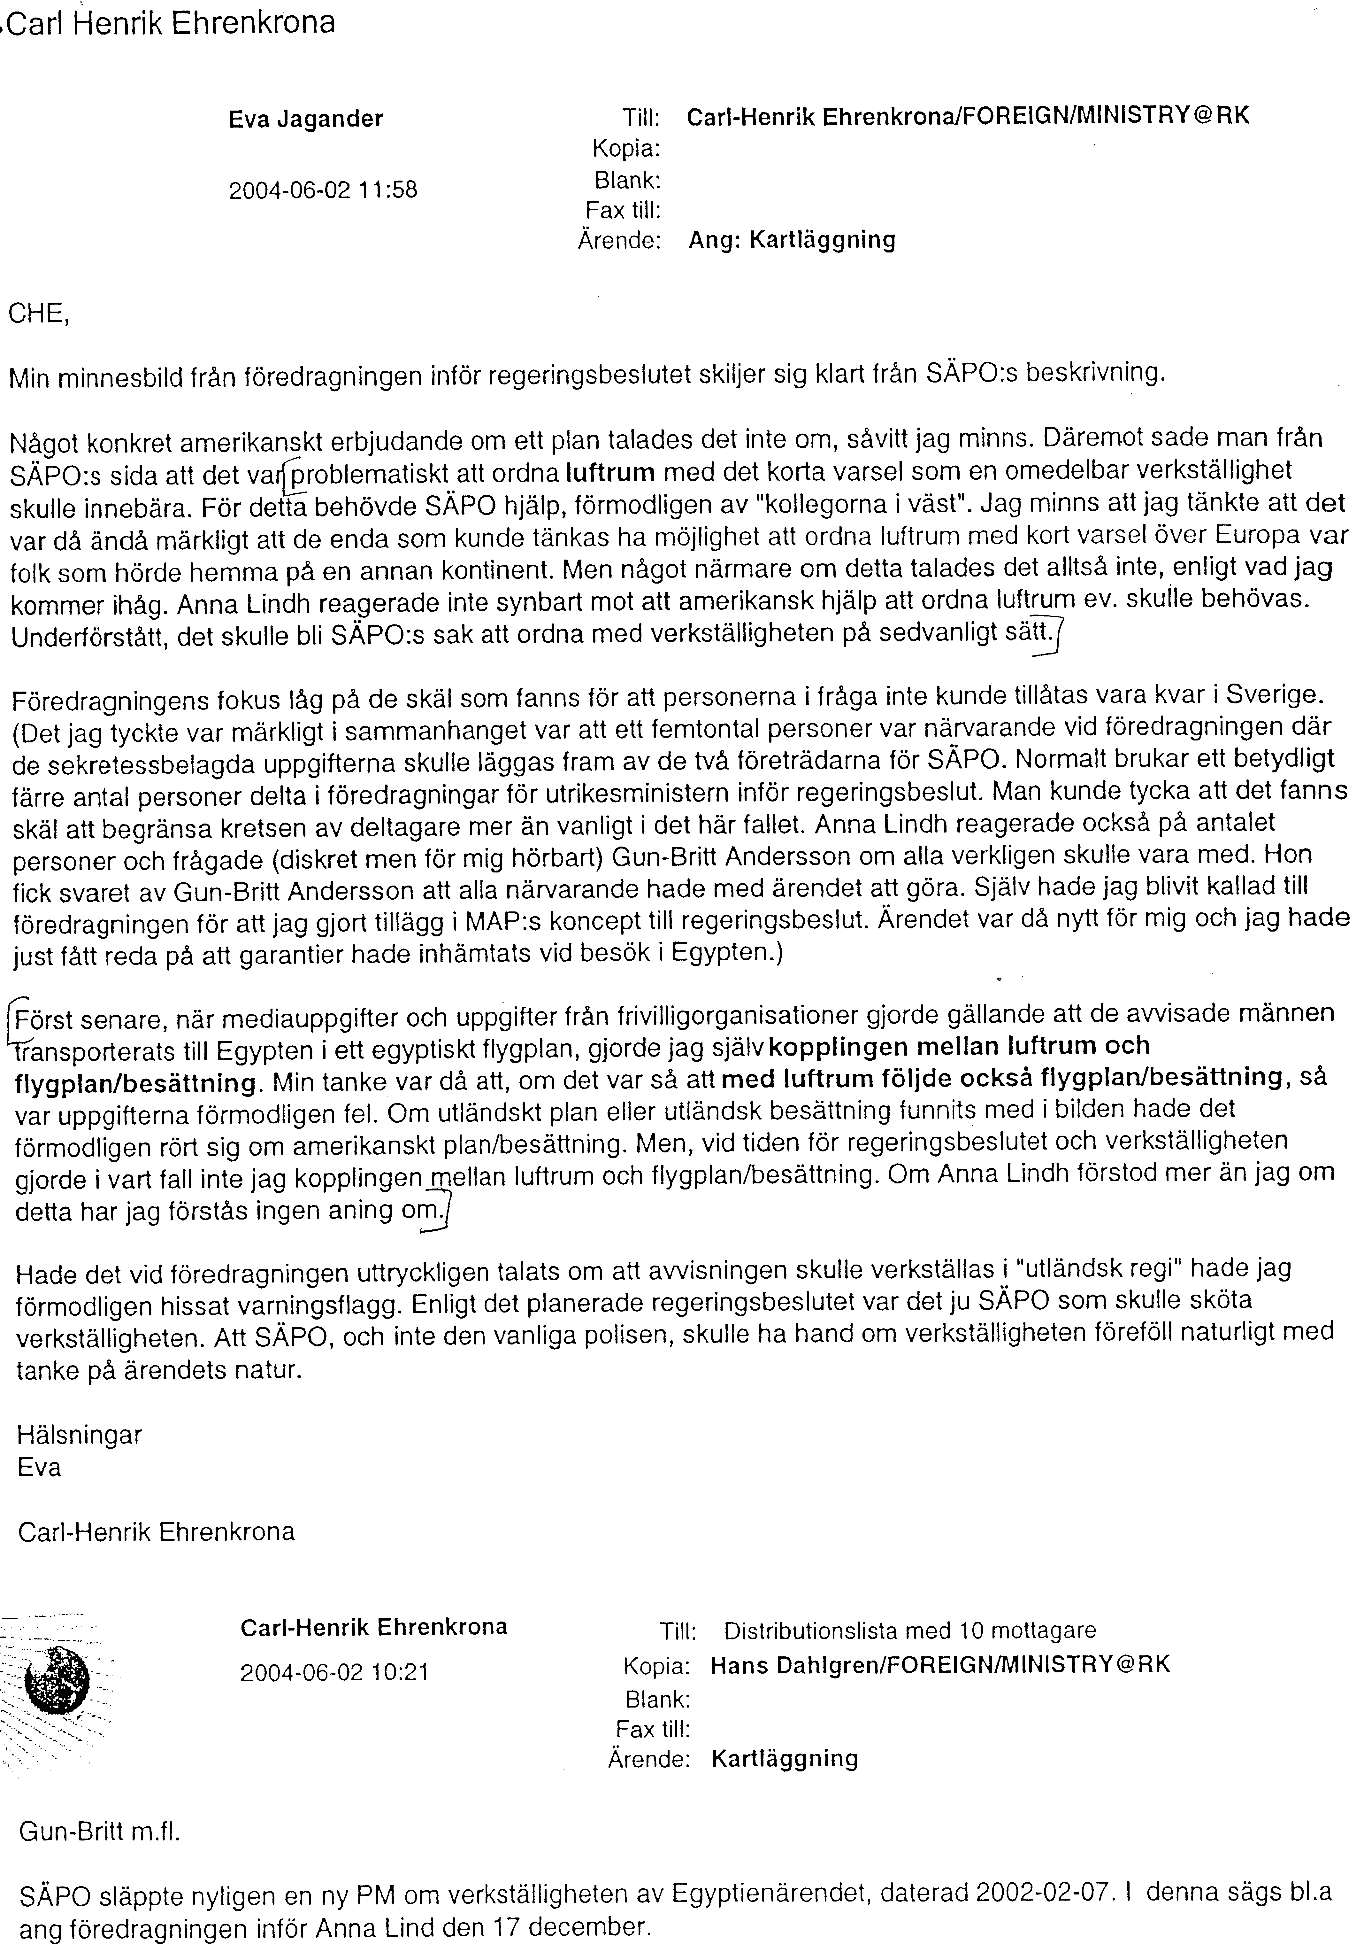

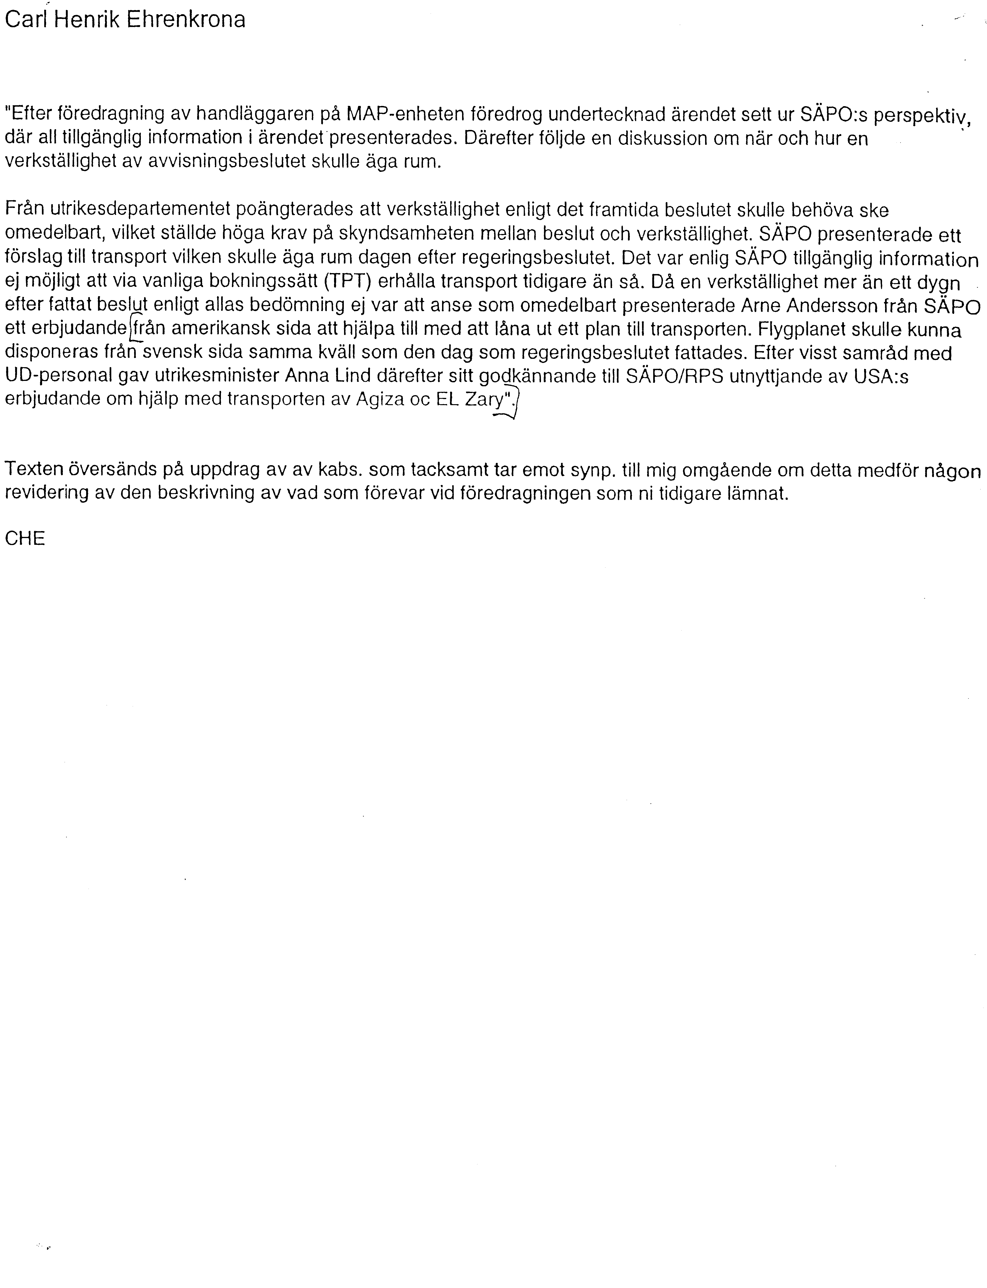

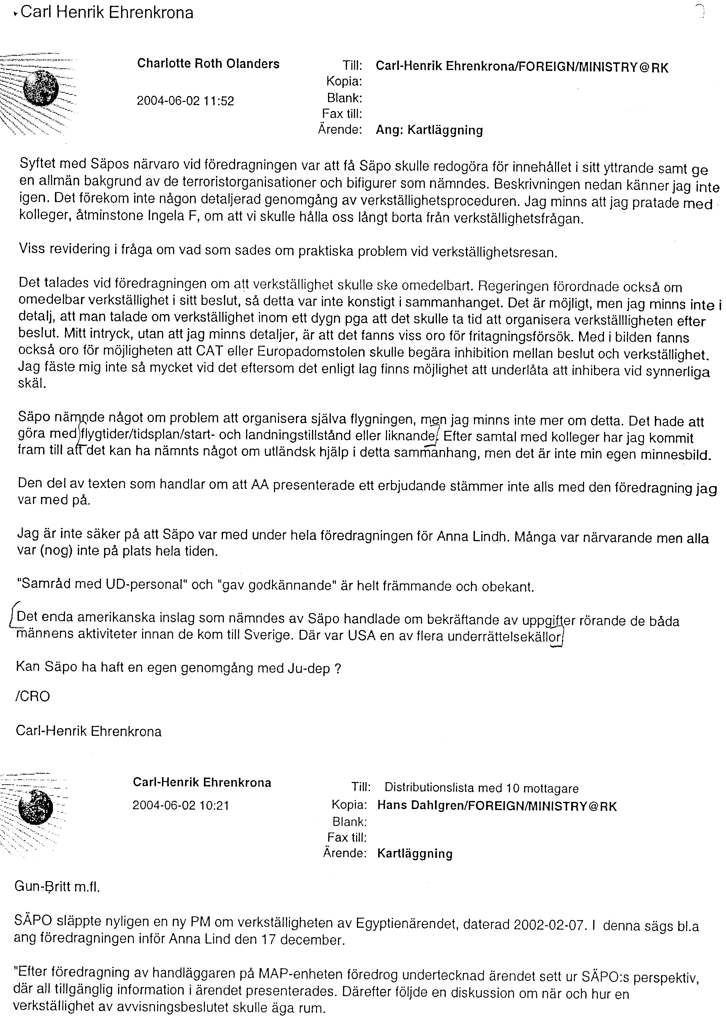

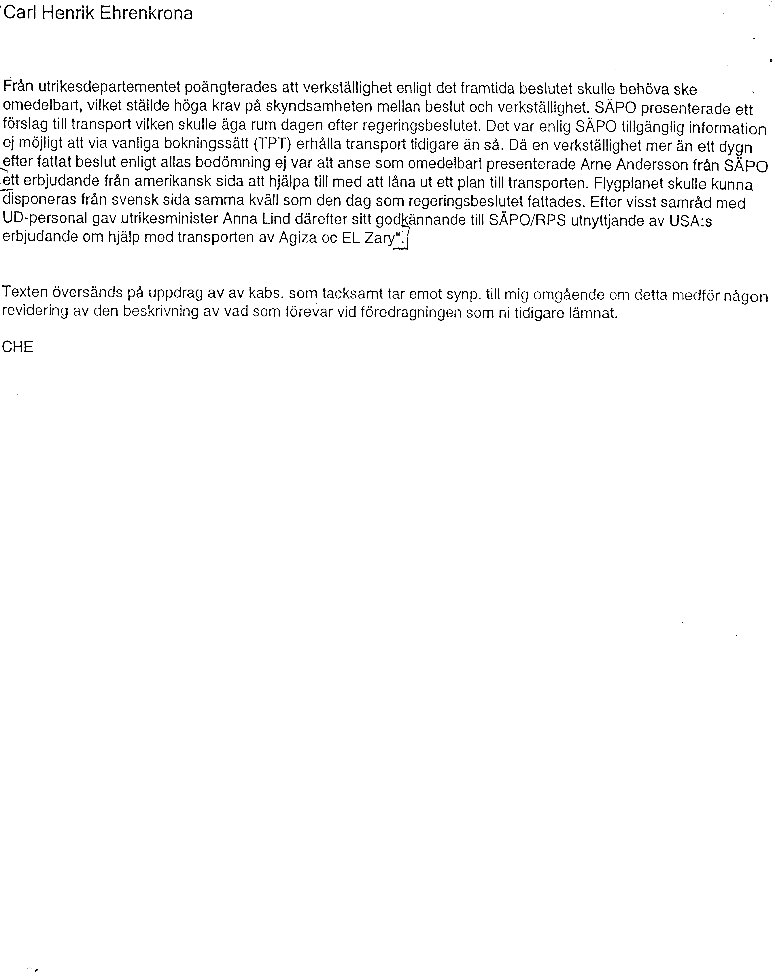

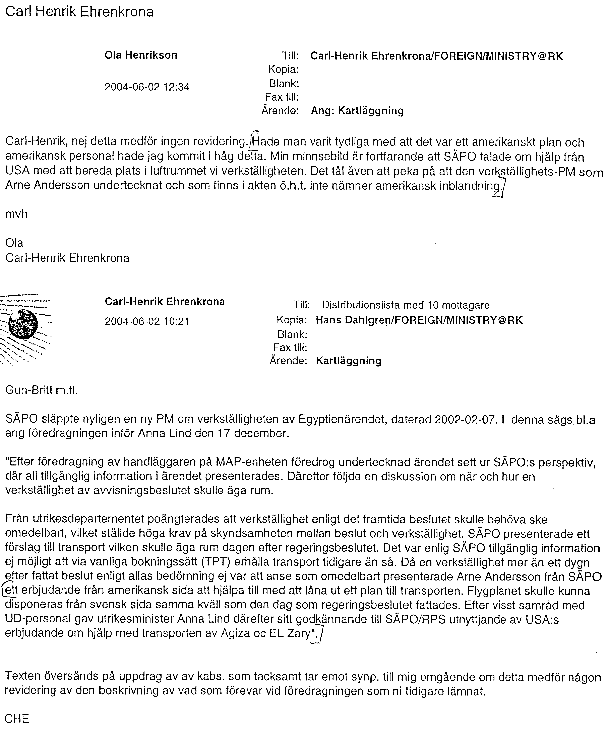

Bilaga A1.10
Promemoria från Regeringskansliet 2005-05-30

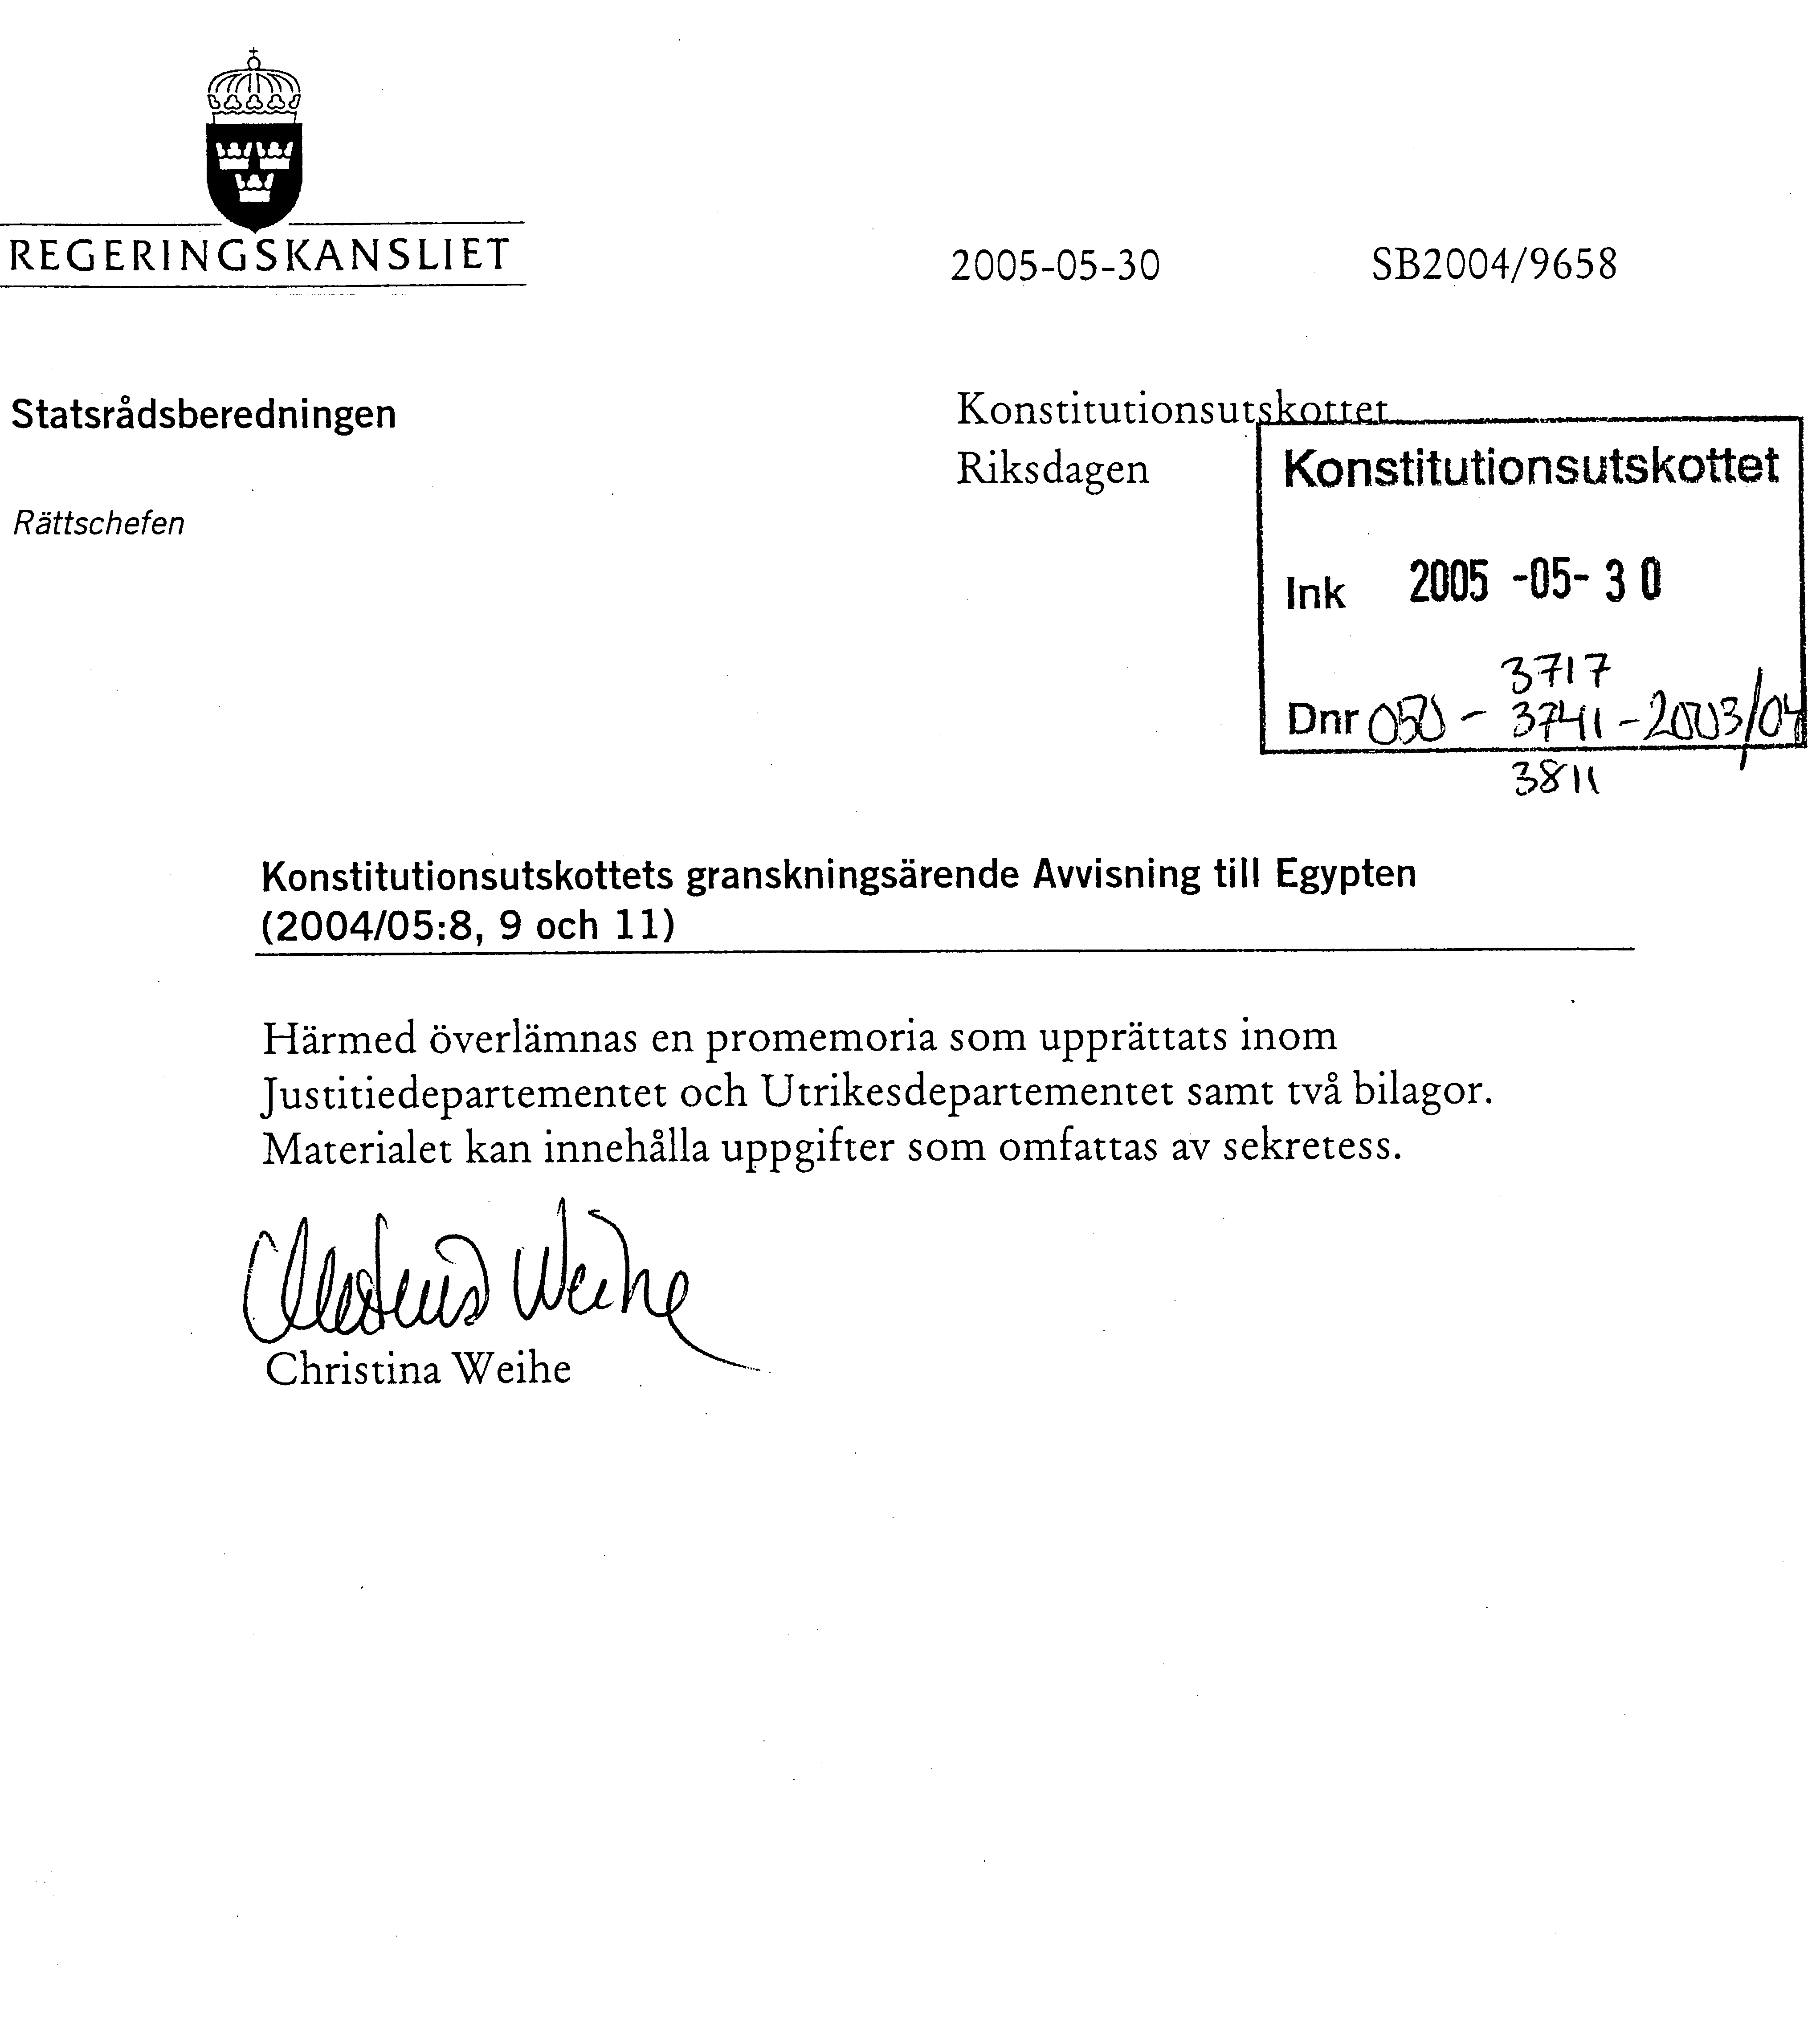

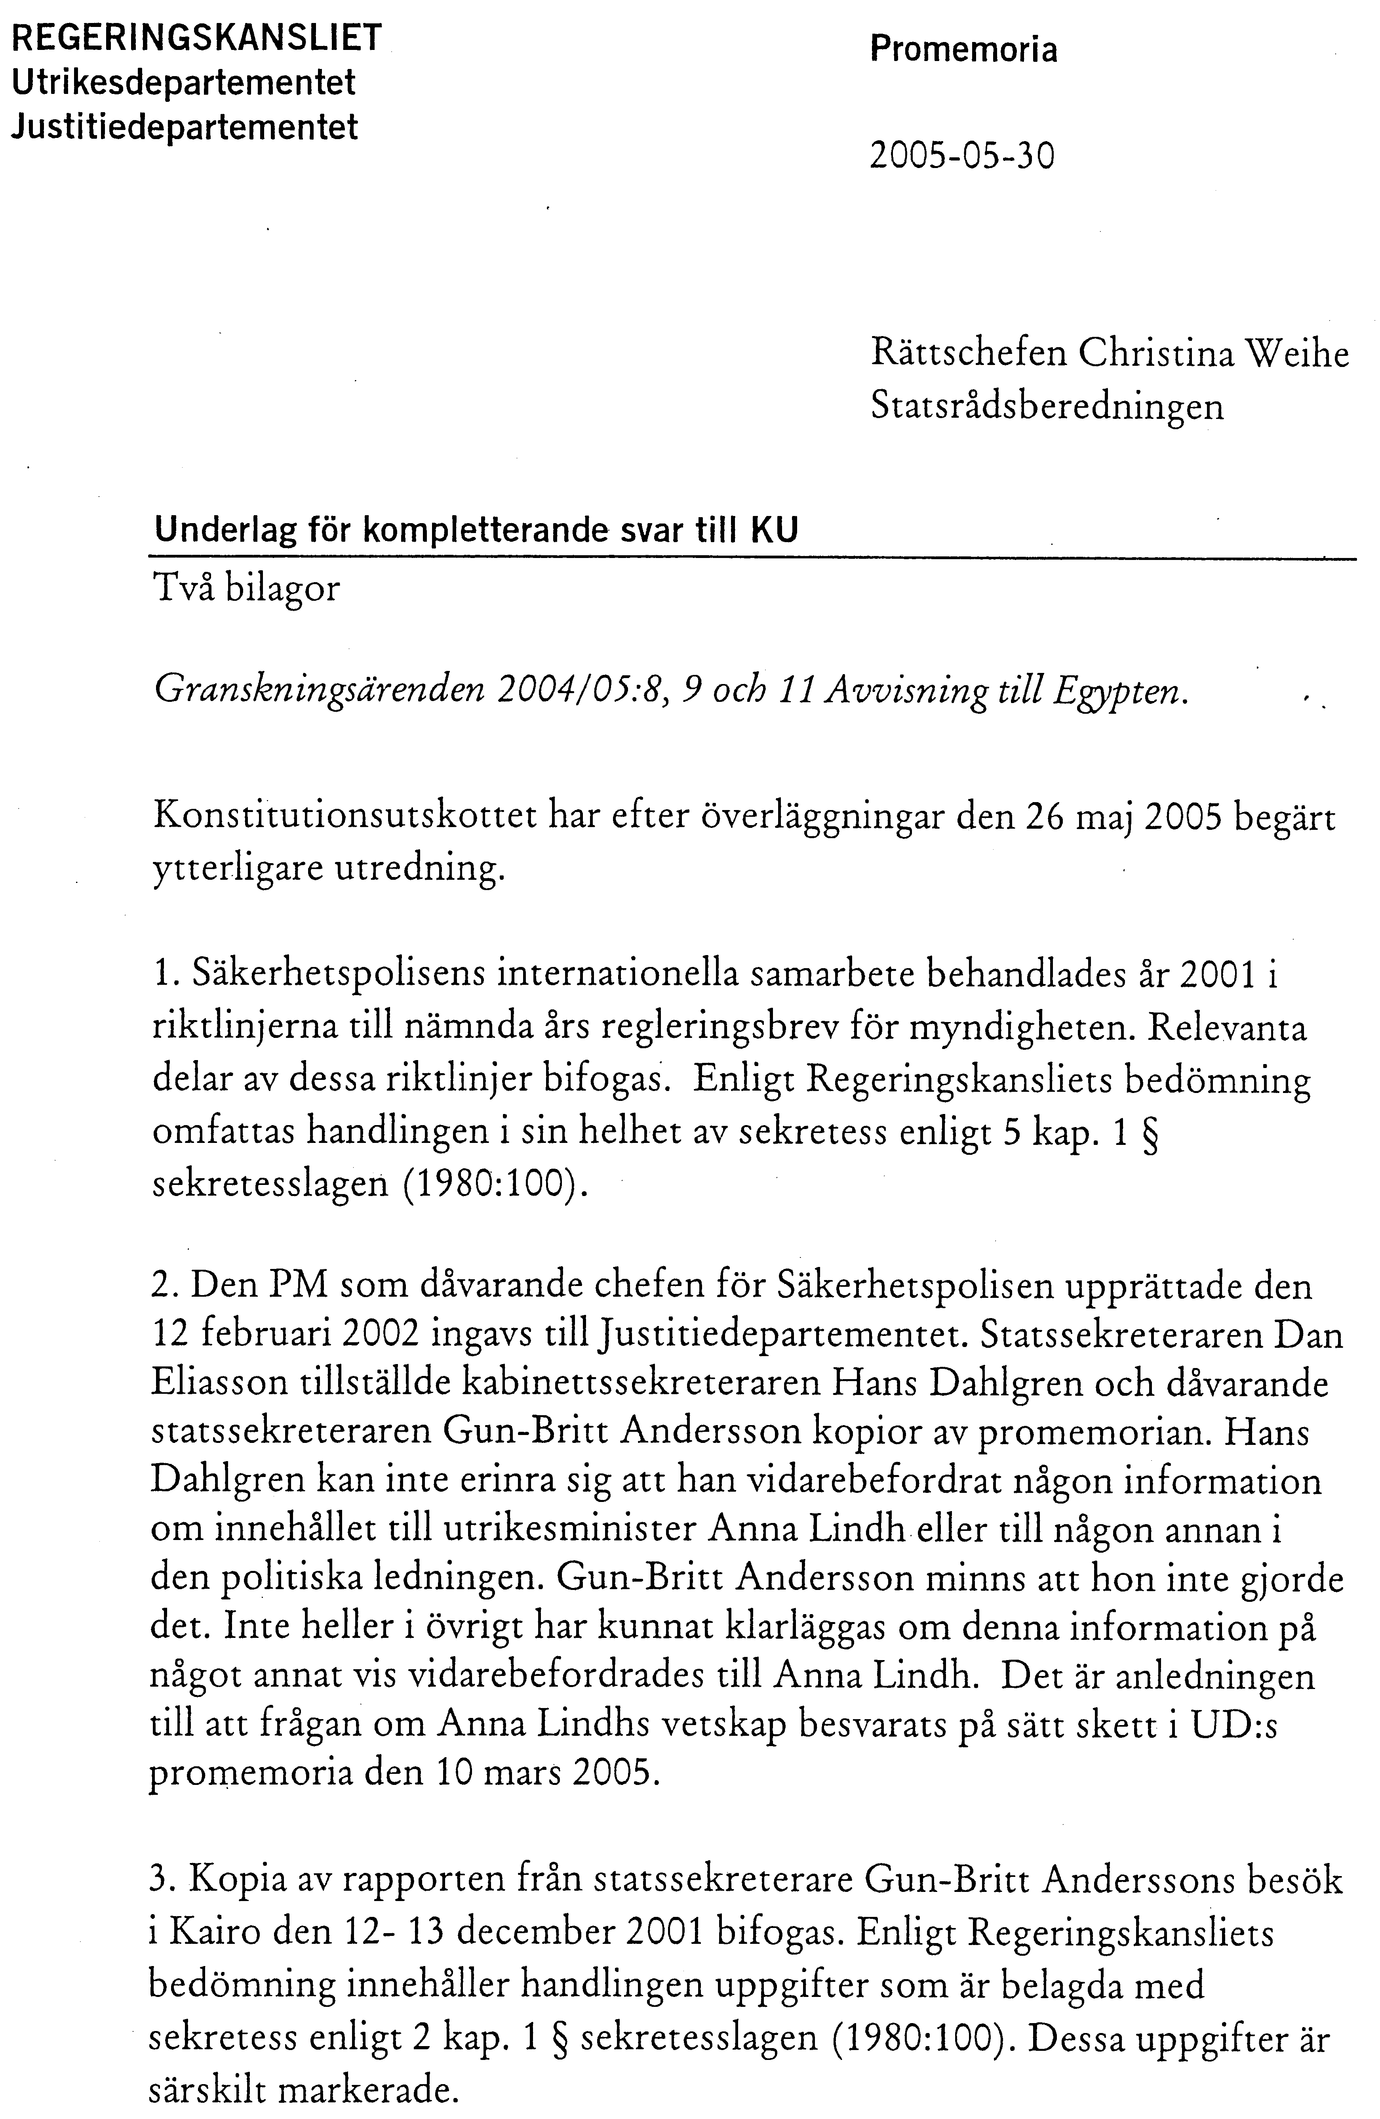



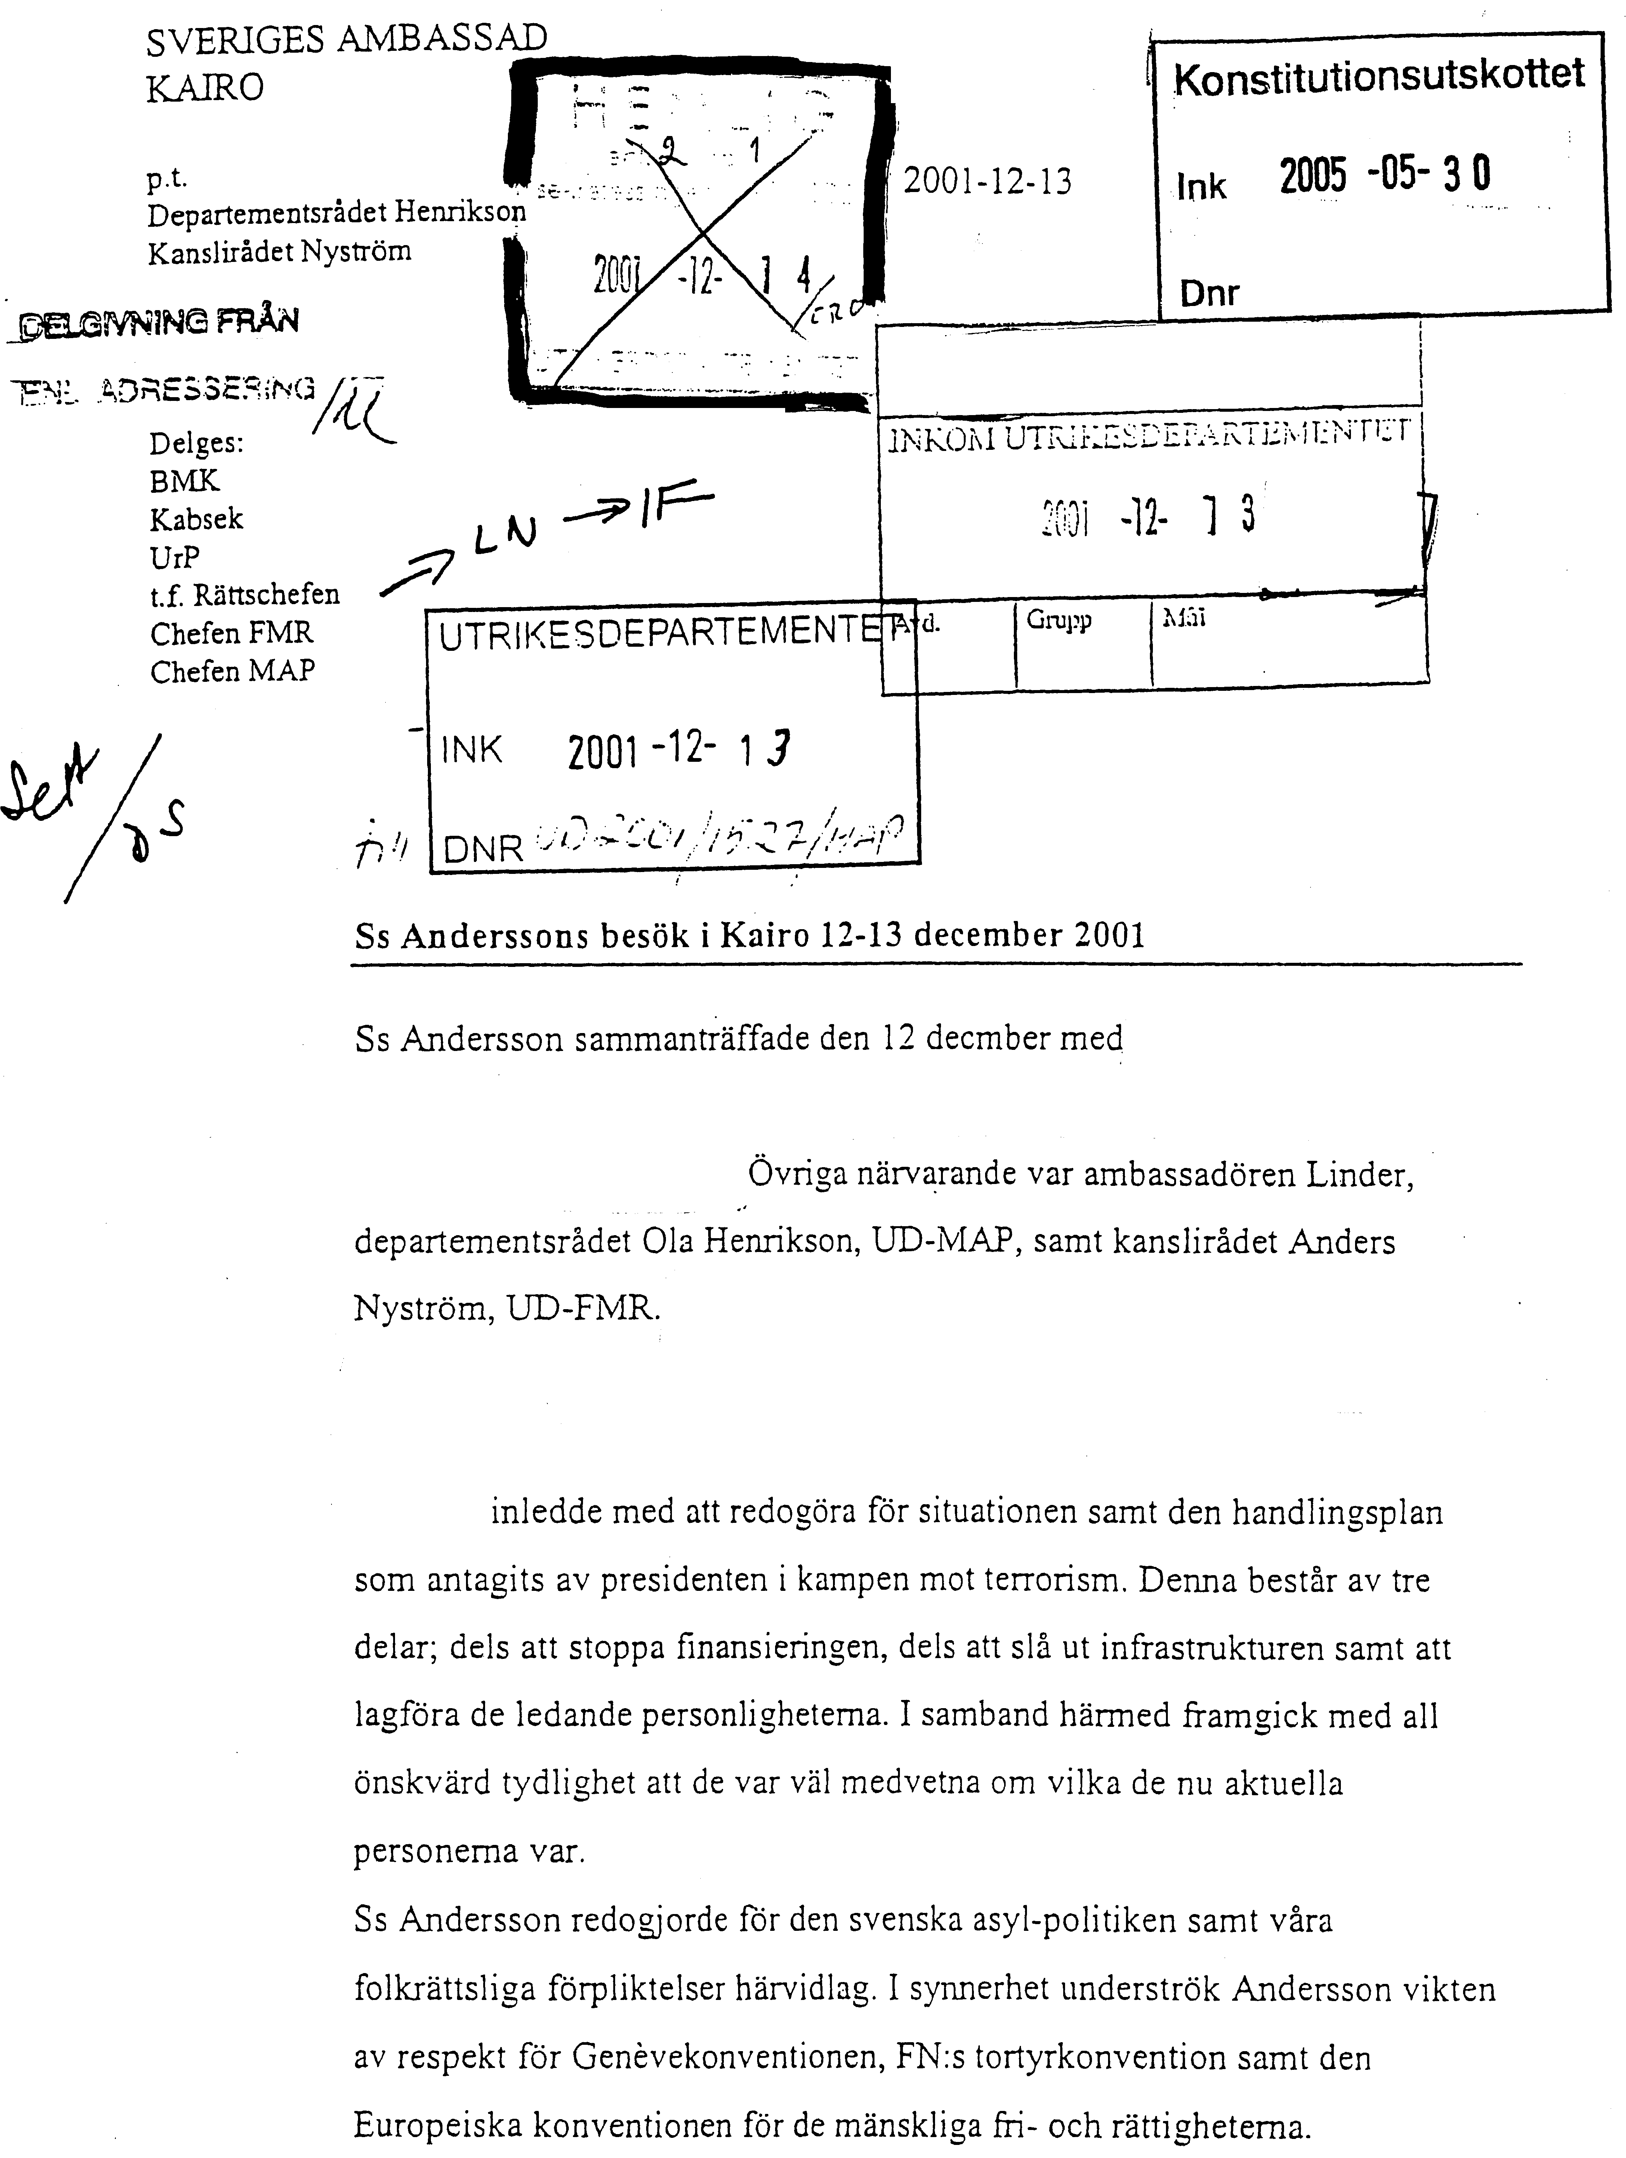

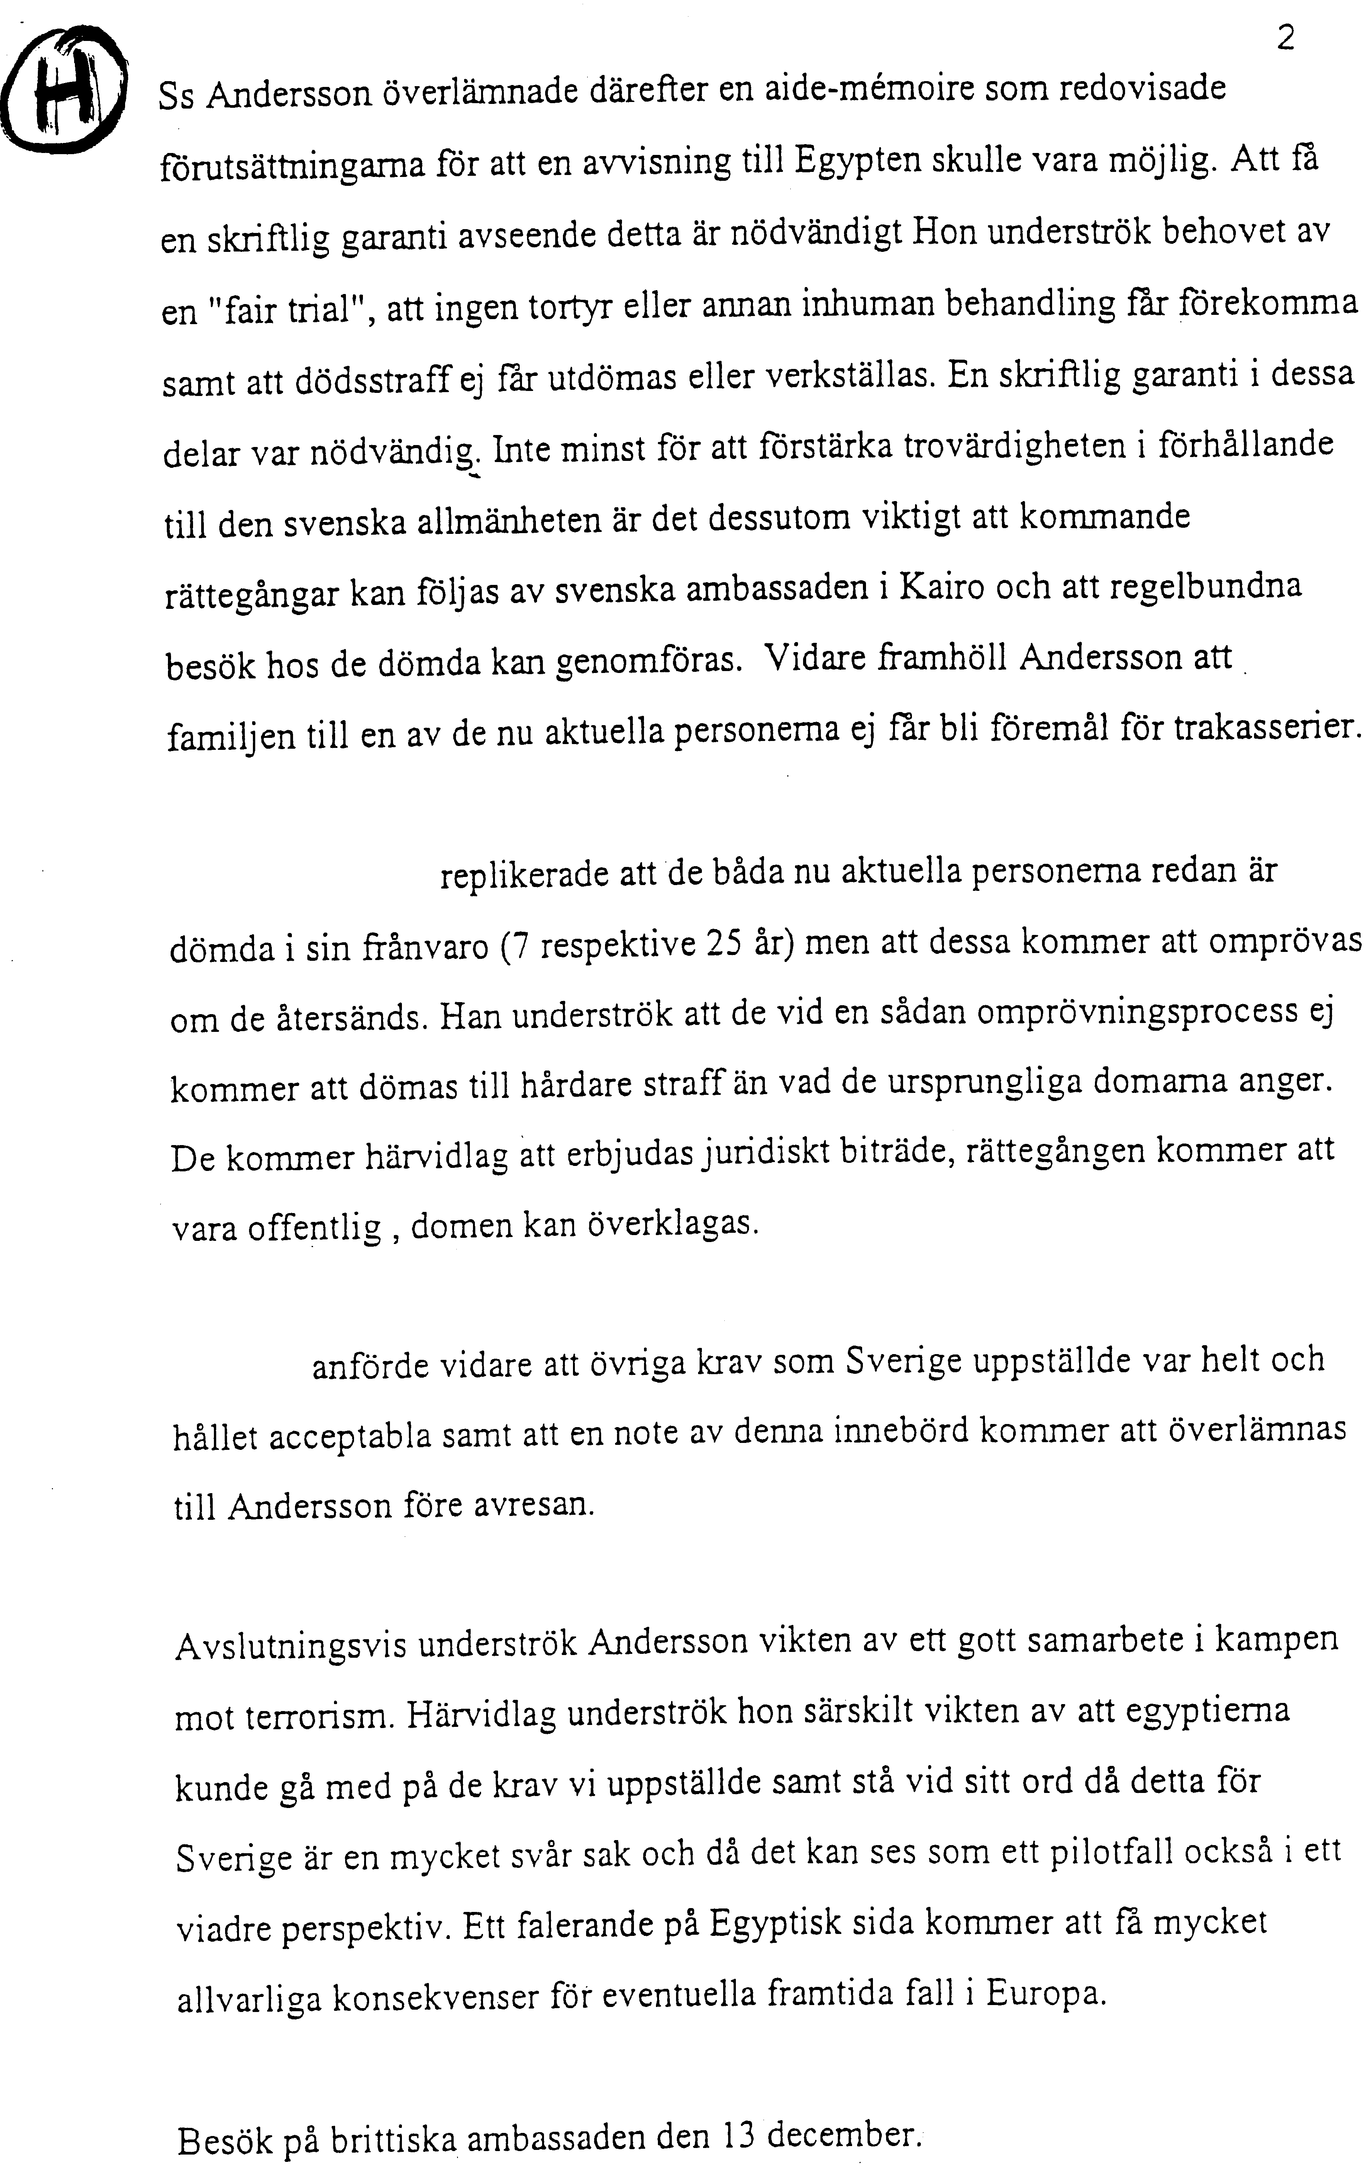

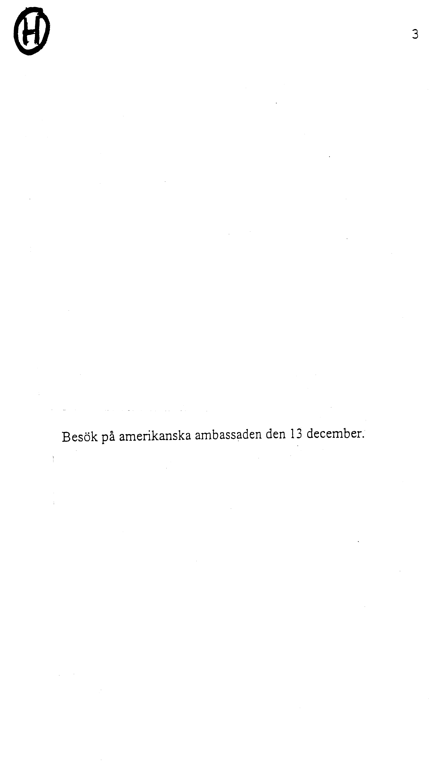

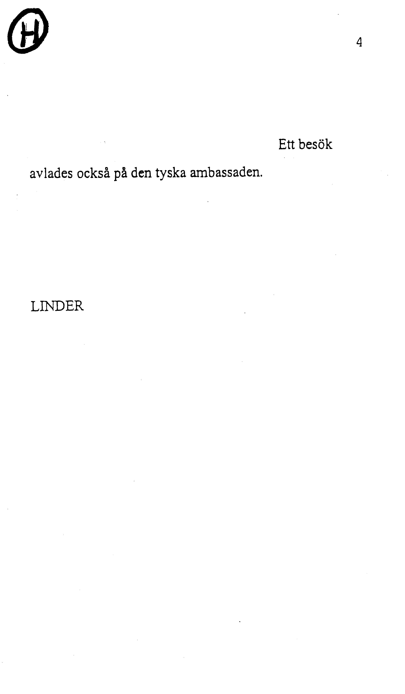

Bilaga A1.11
Yttrande från Säkerhetspolisen 2005-05-04

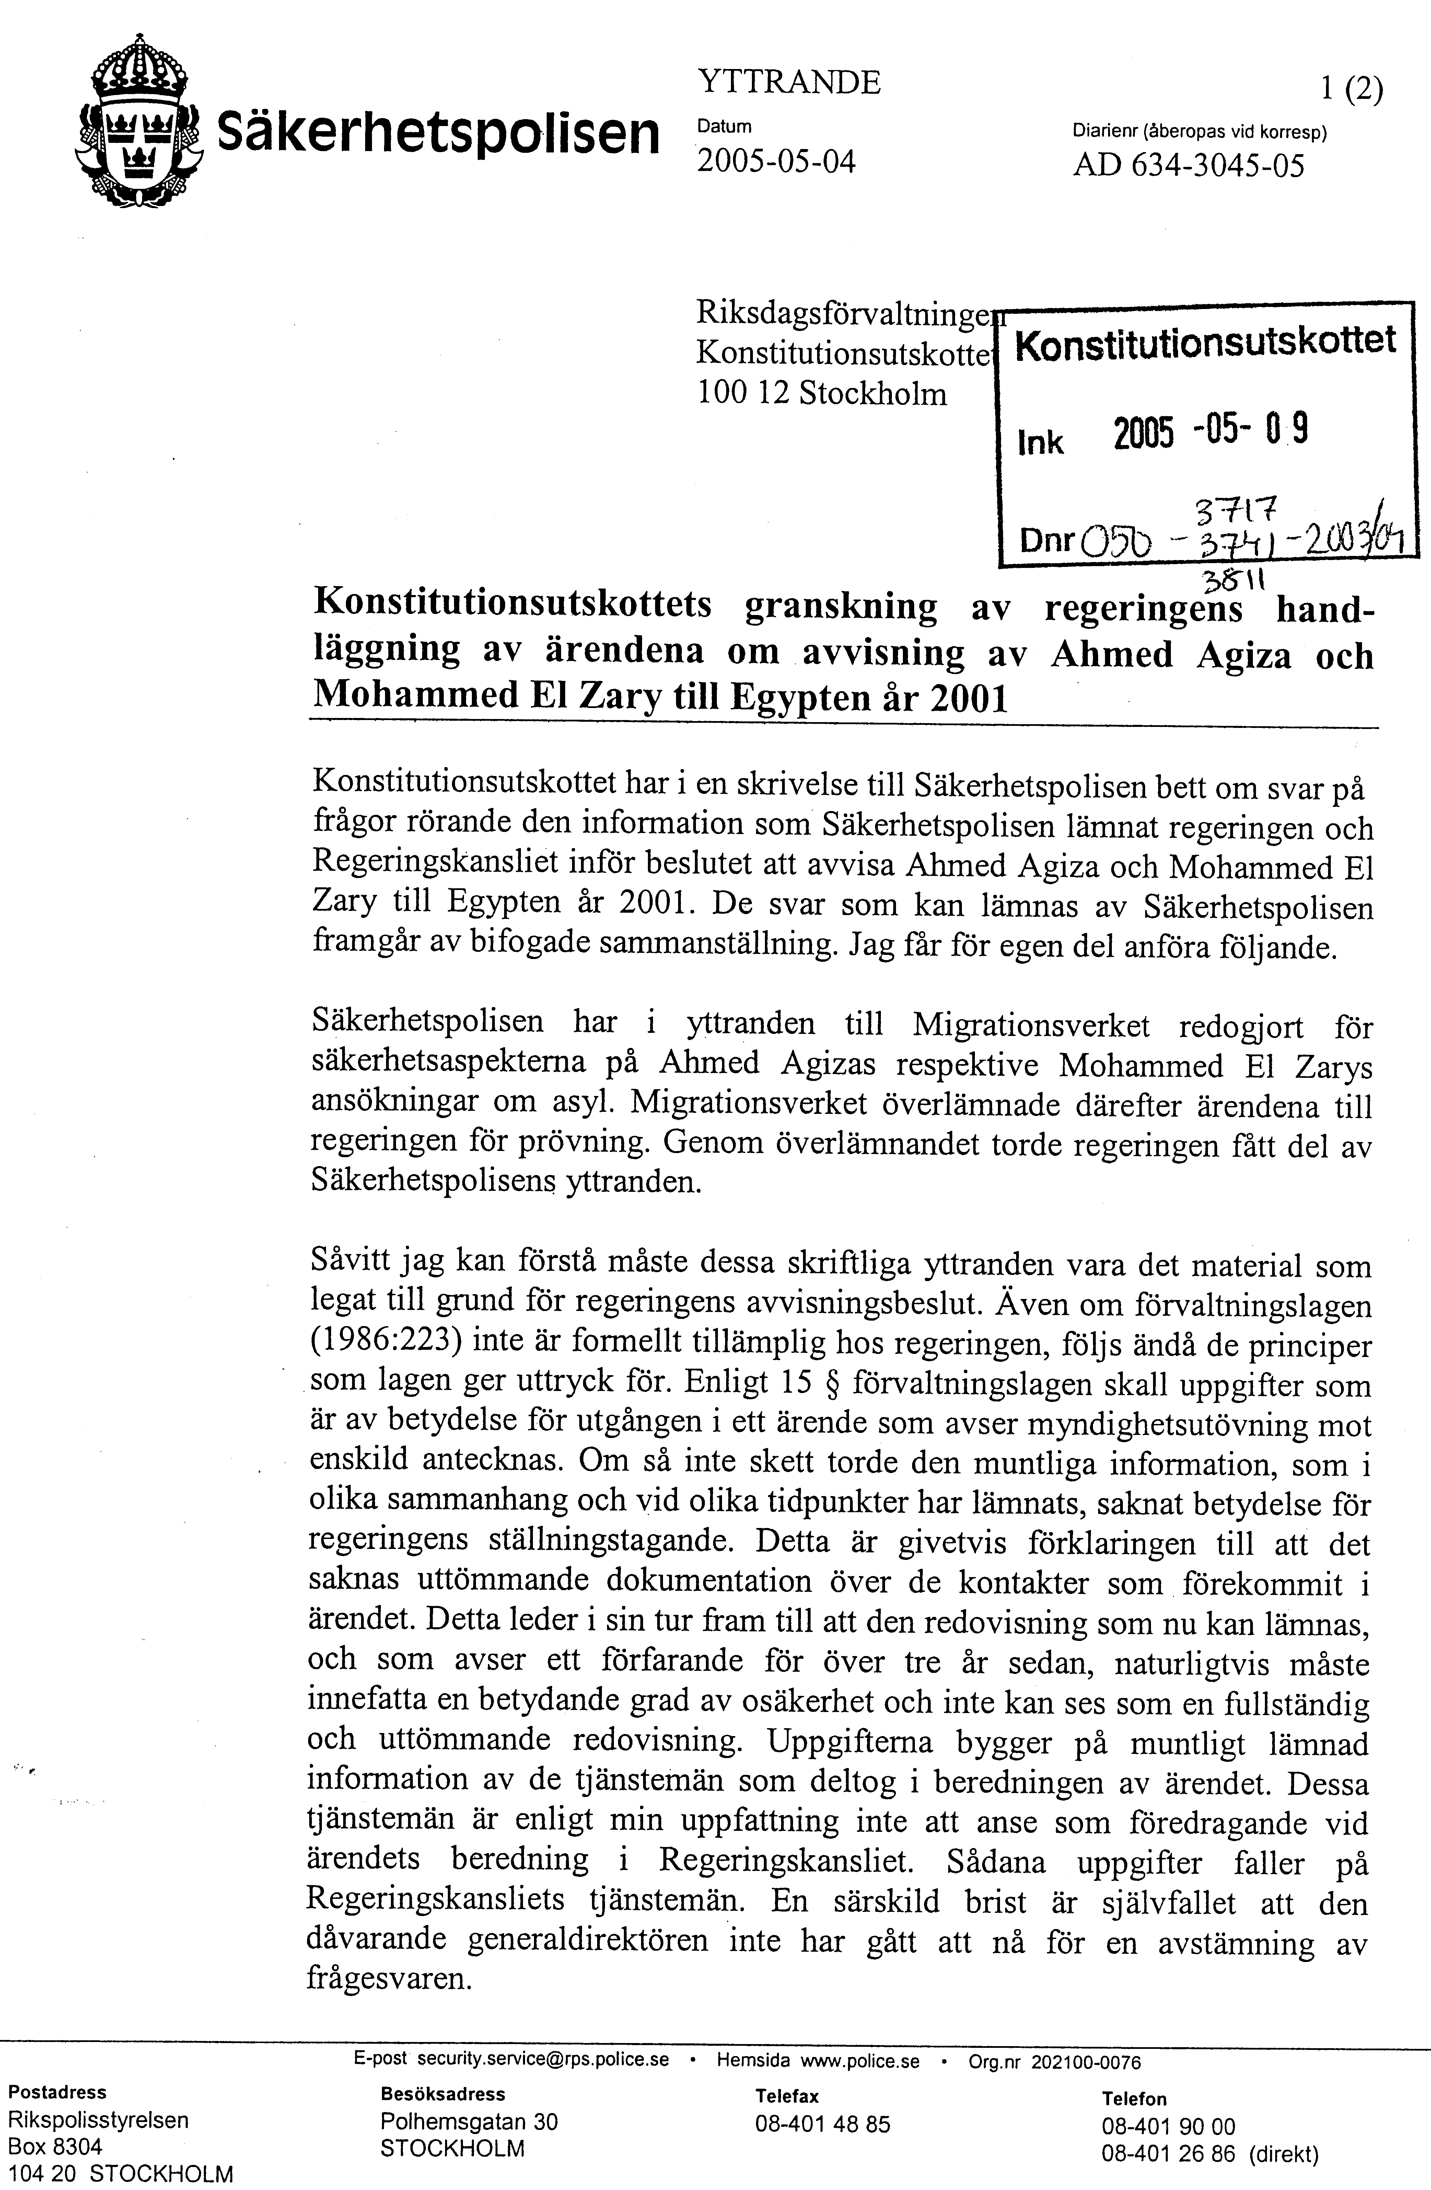

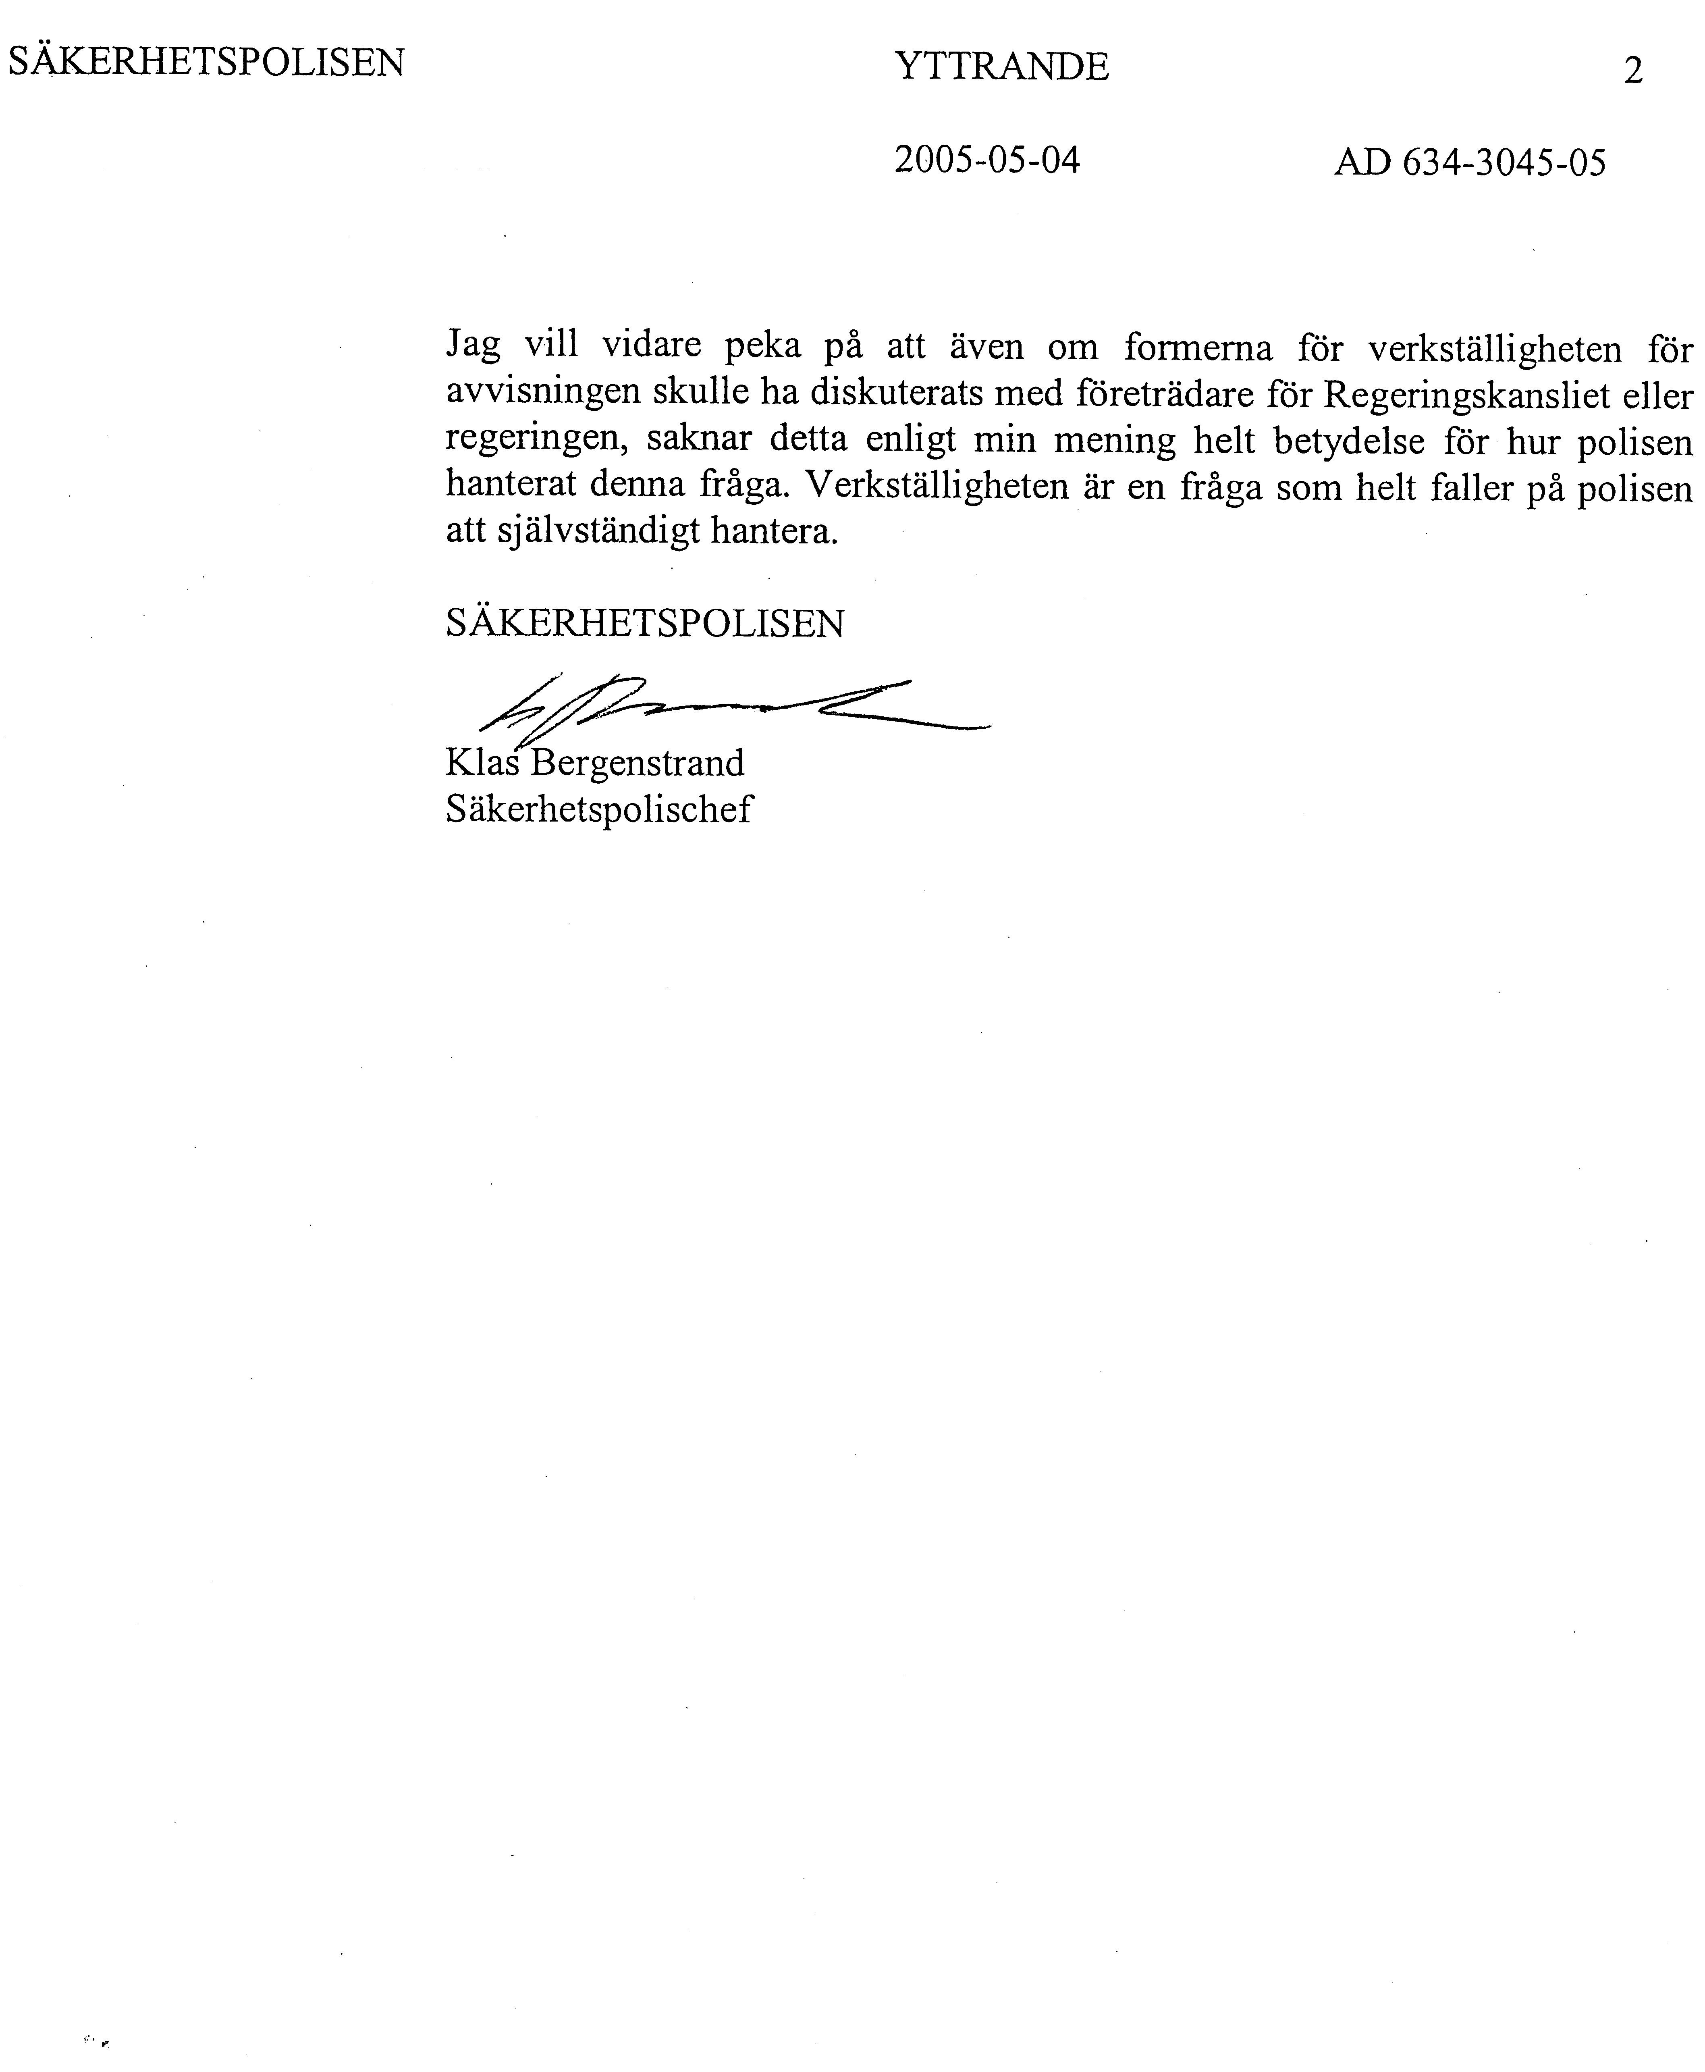

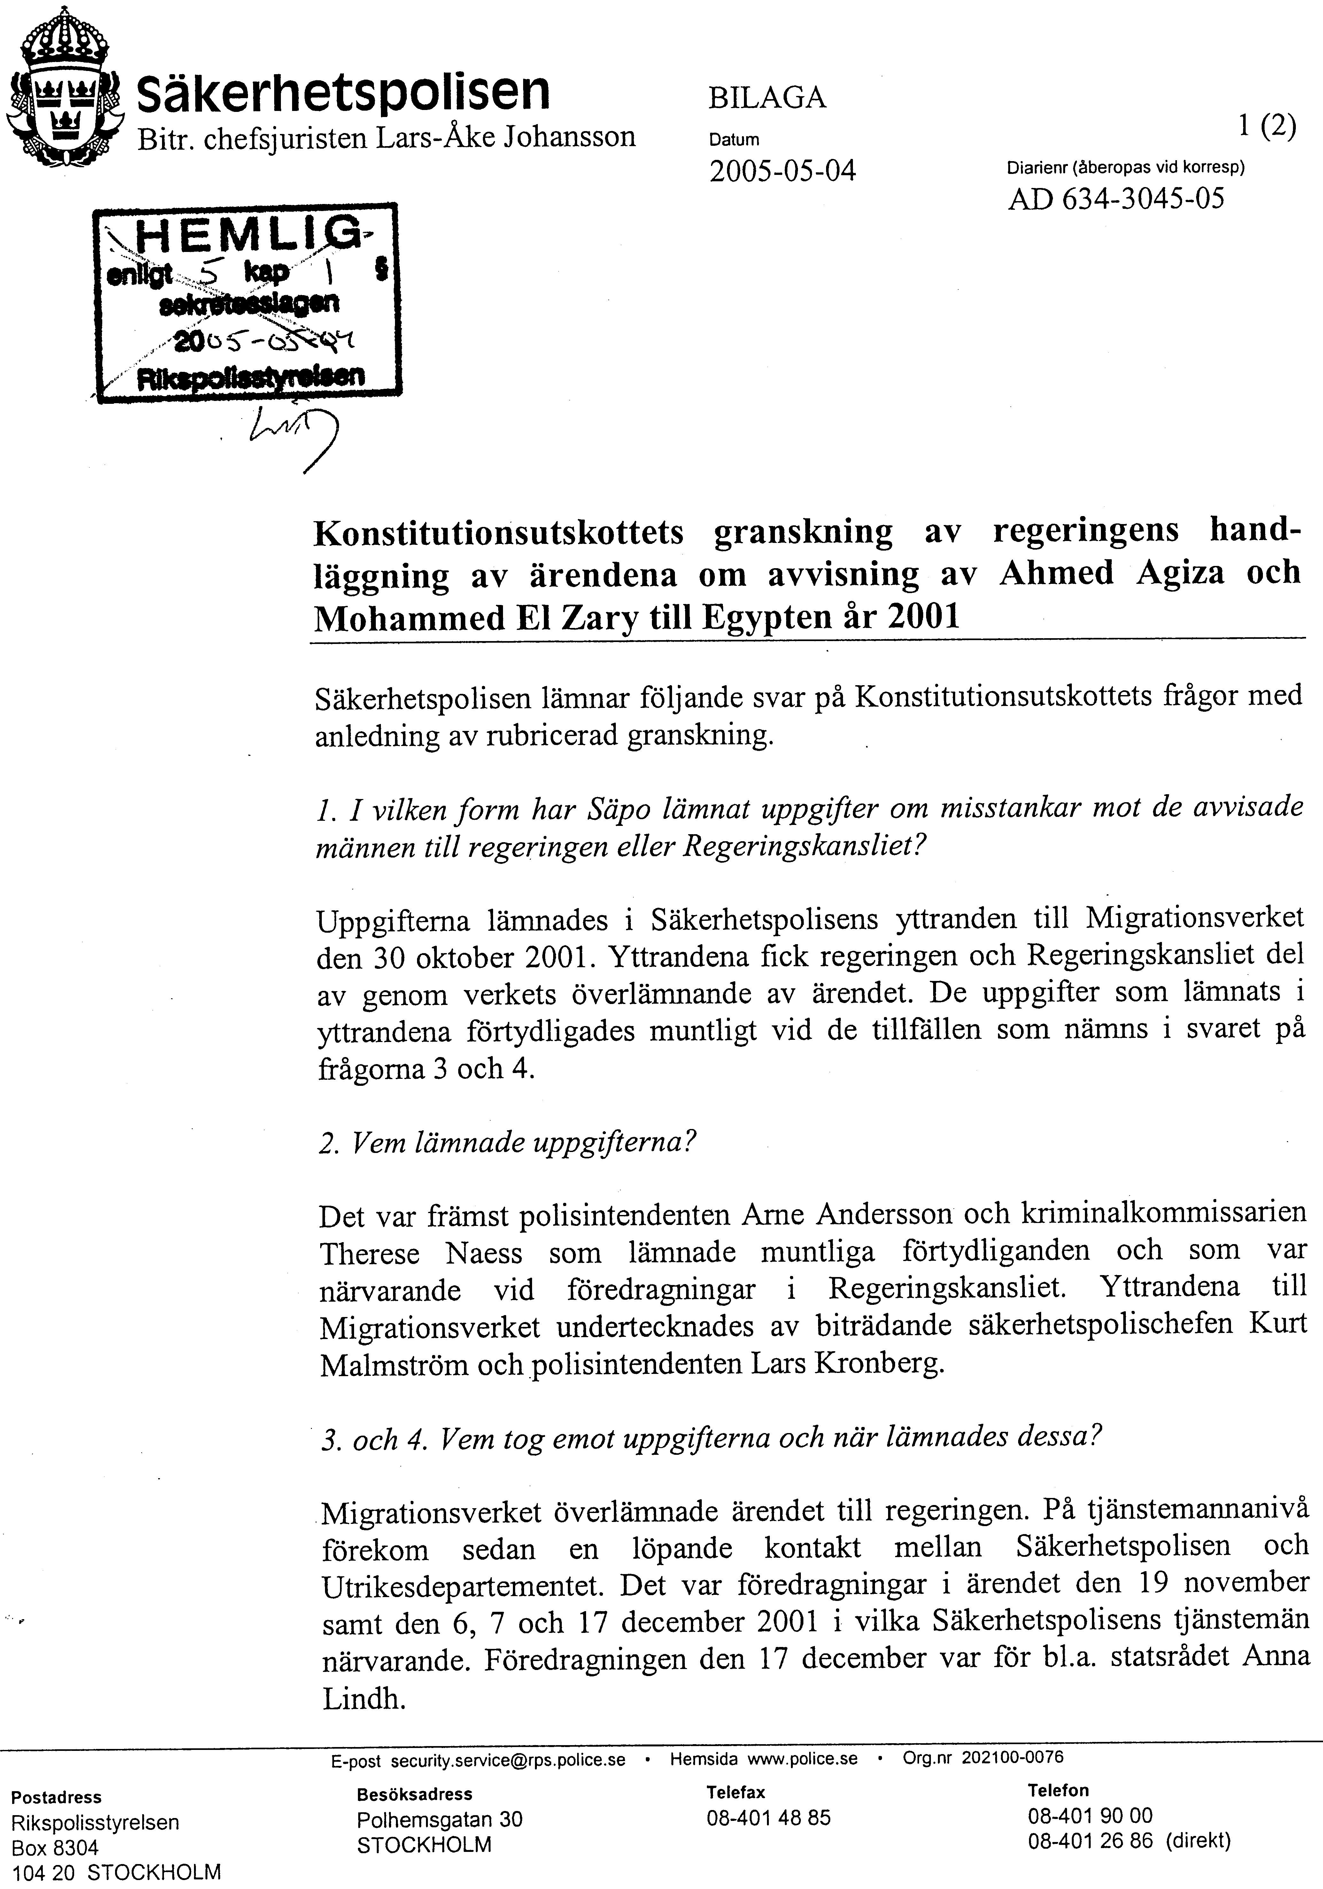

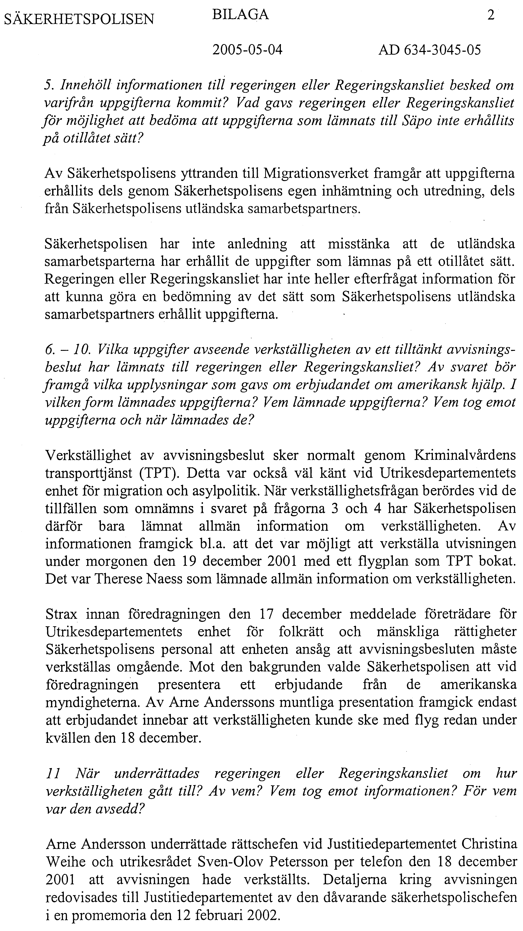

Bilaga A1.12
Yttrande från Säkerhetspolisen 2005-05-30

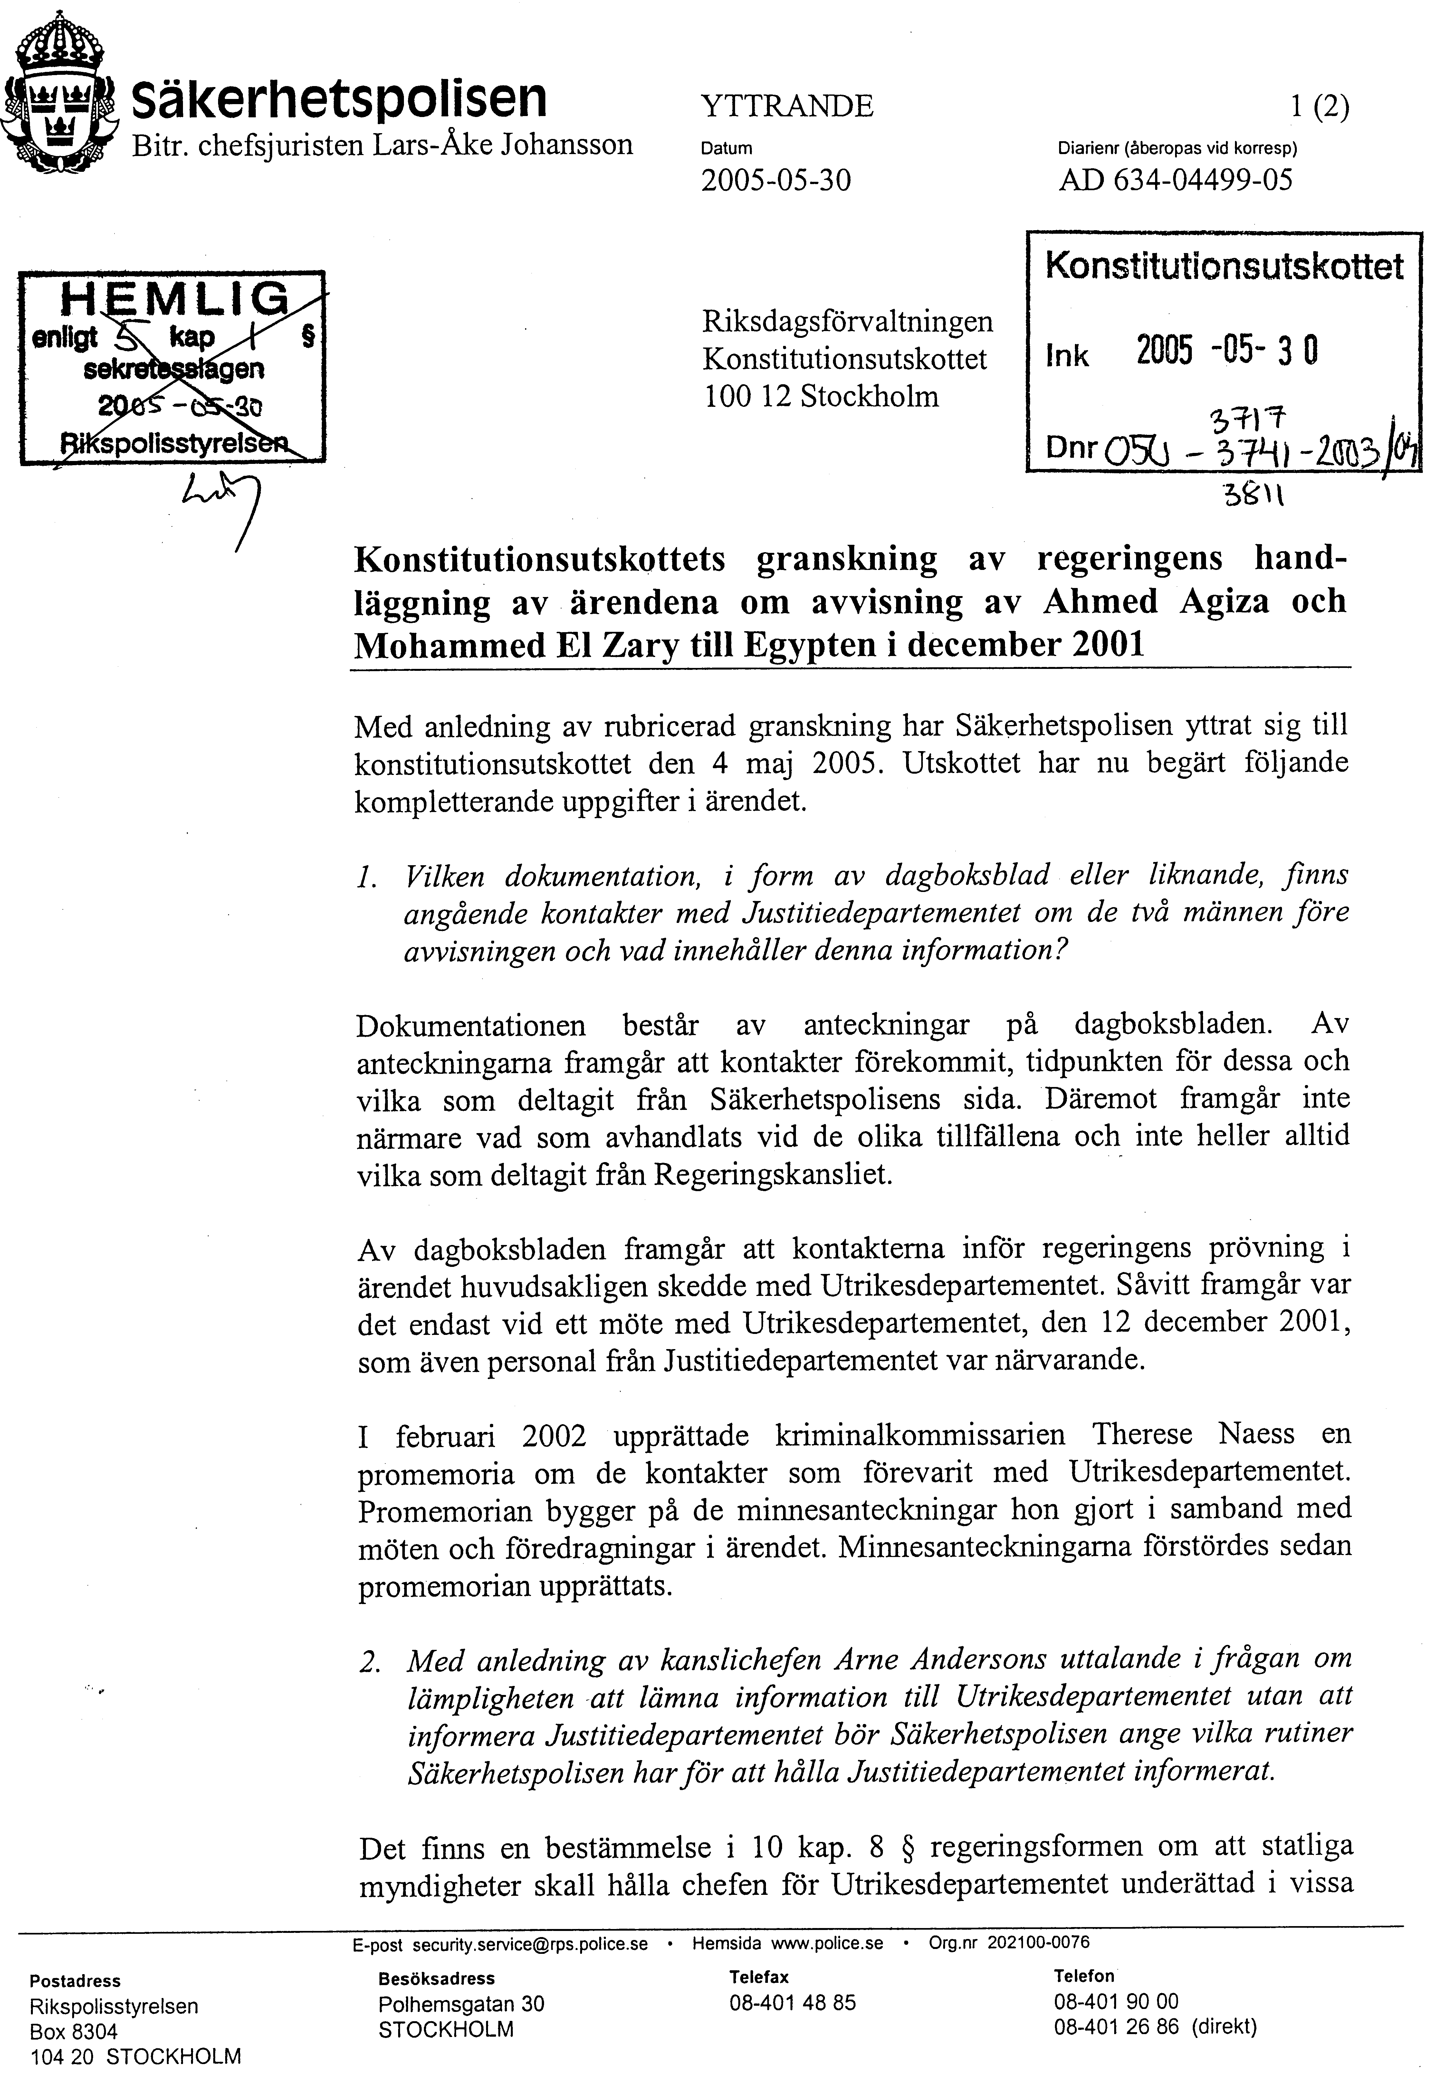

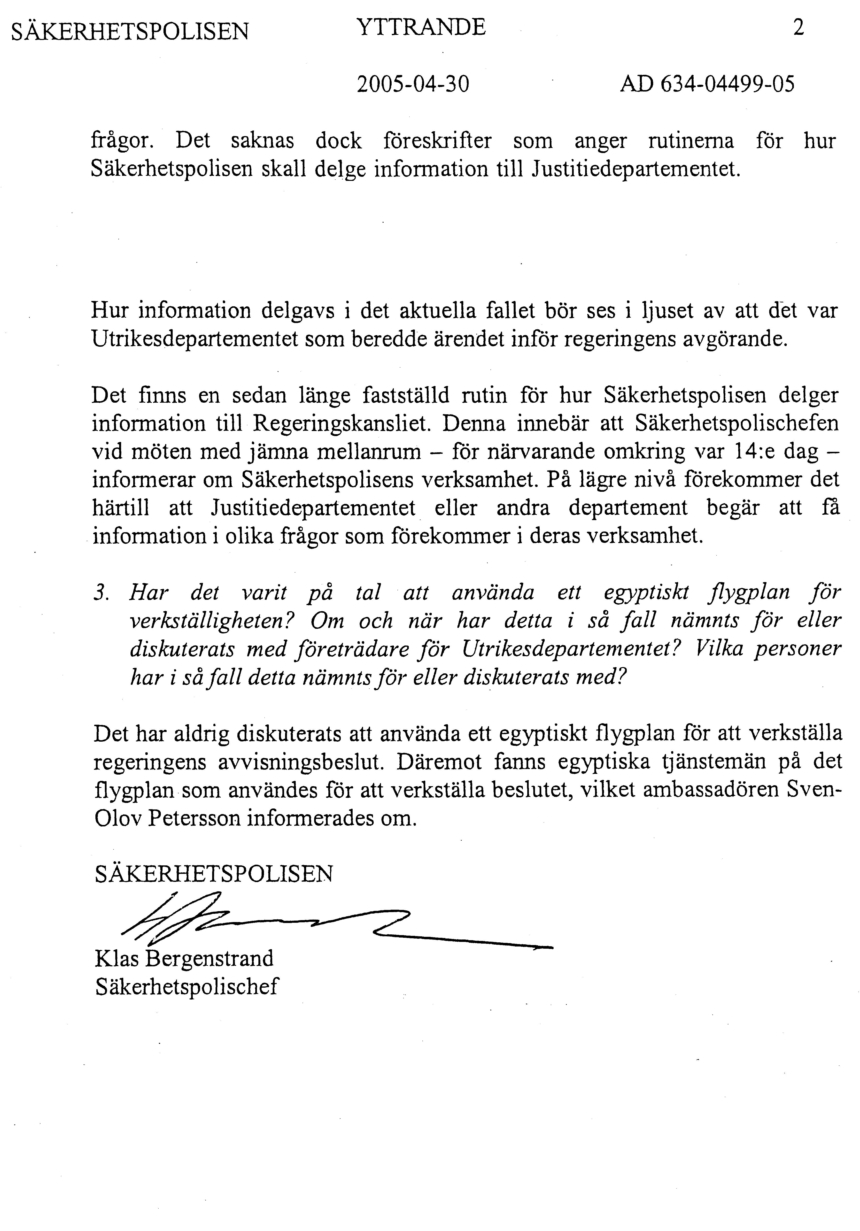

Bilaga A2.1
Granskningsanmälan
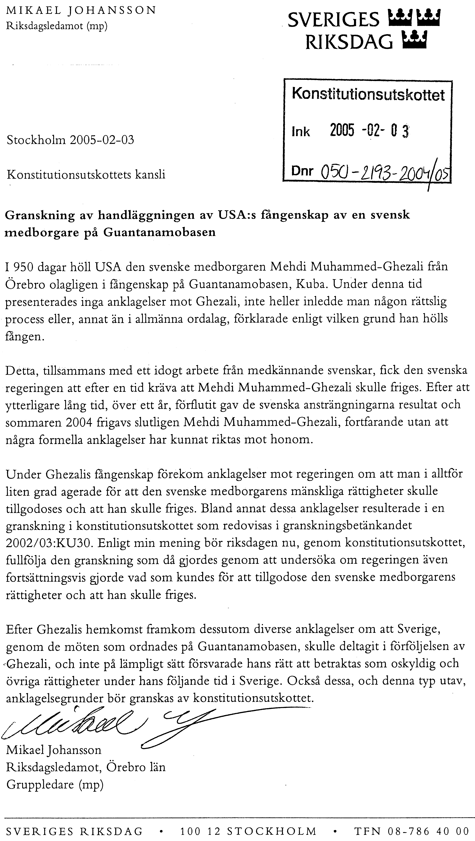

Bilaga A2.2
Promemoria från Regeringskansliet 2005-03-03

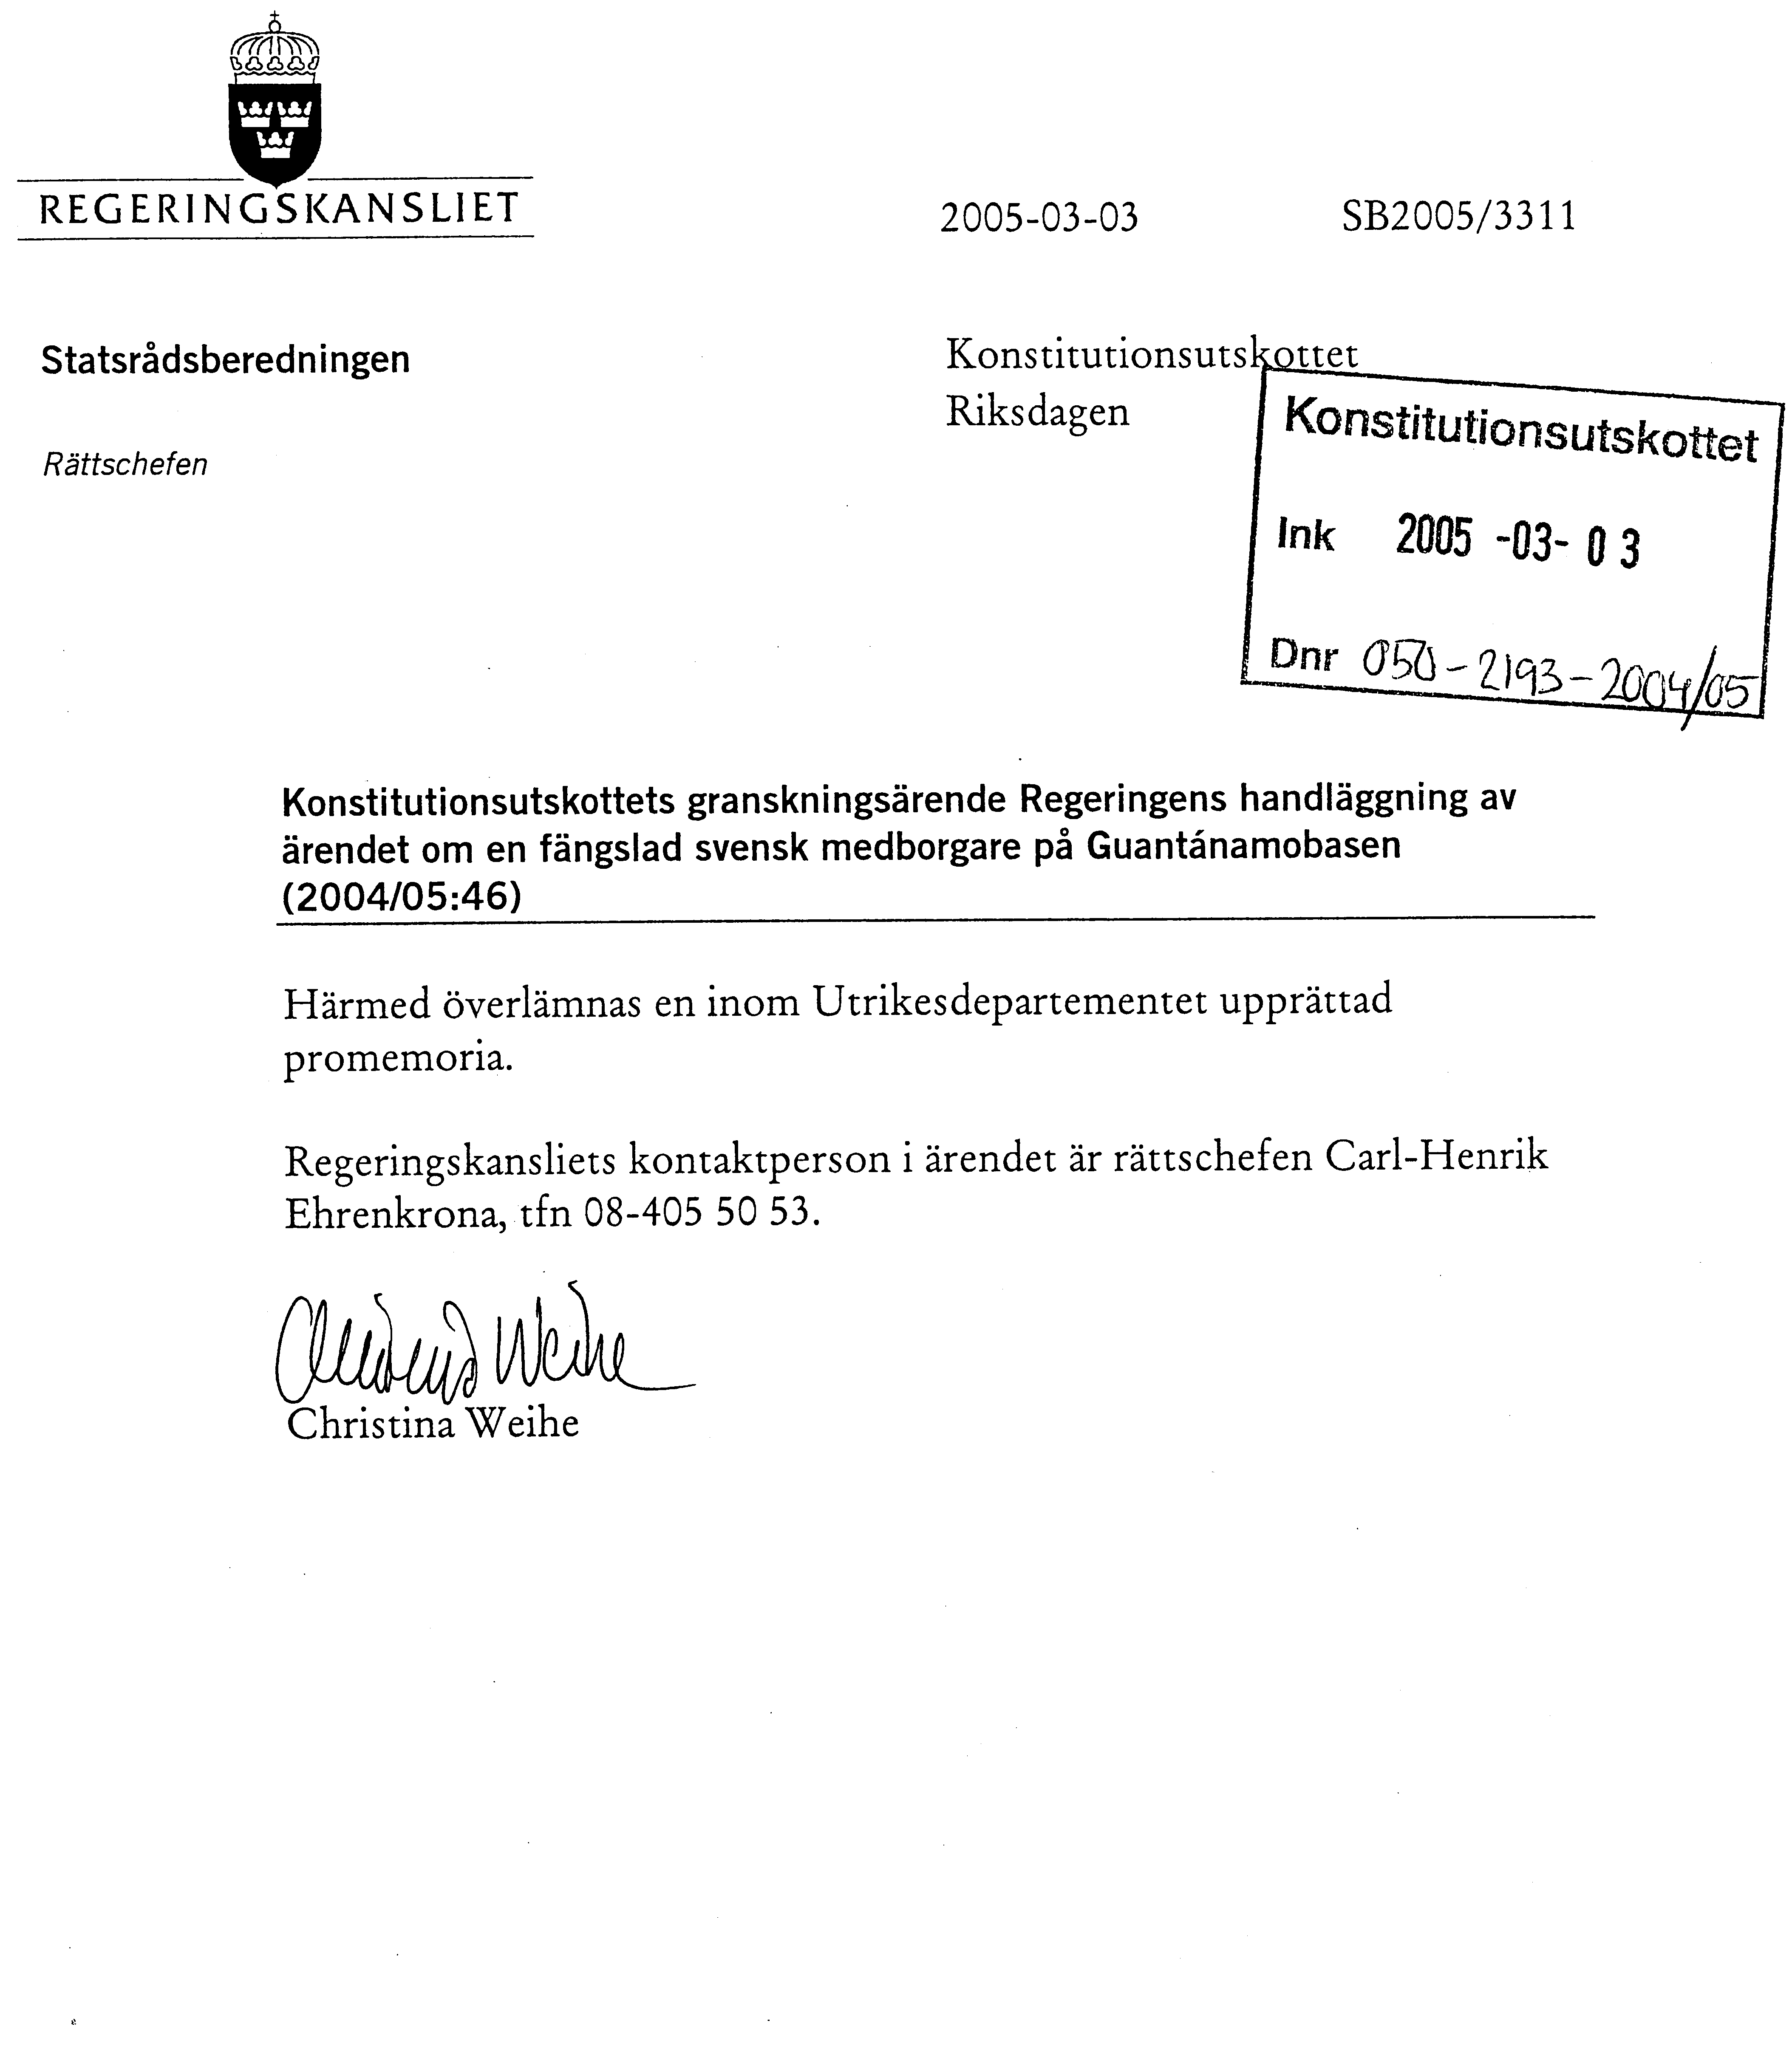

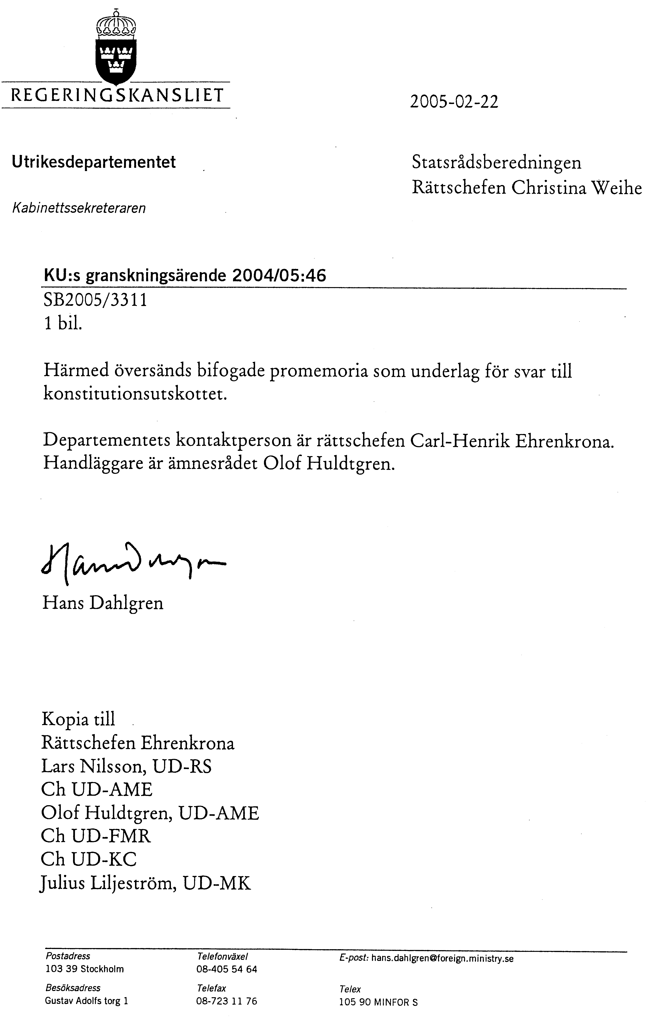

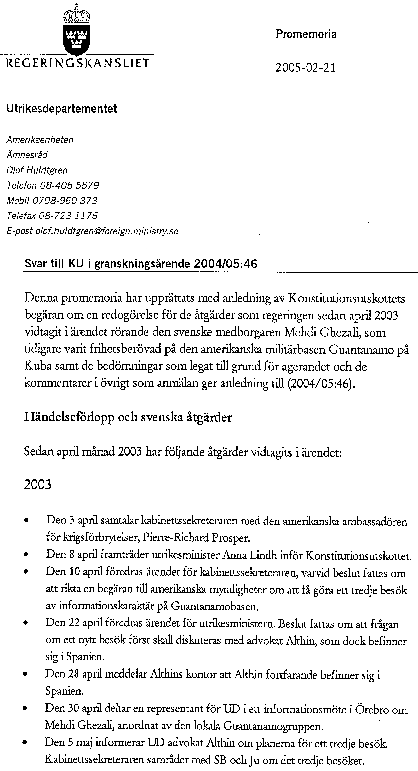

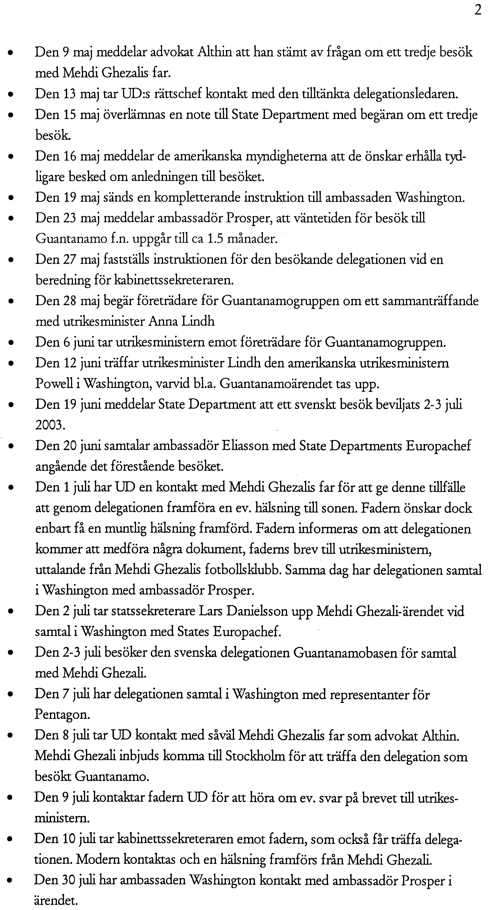

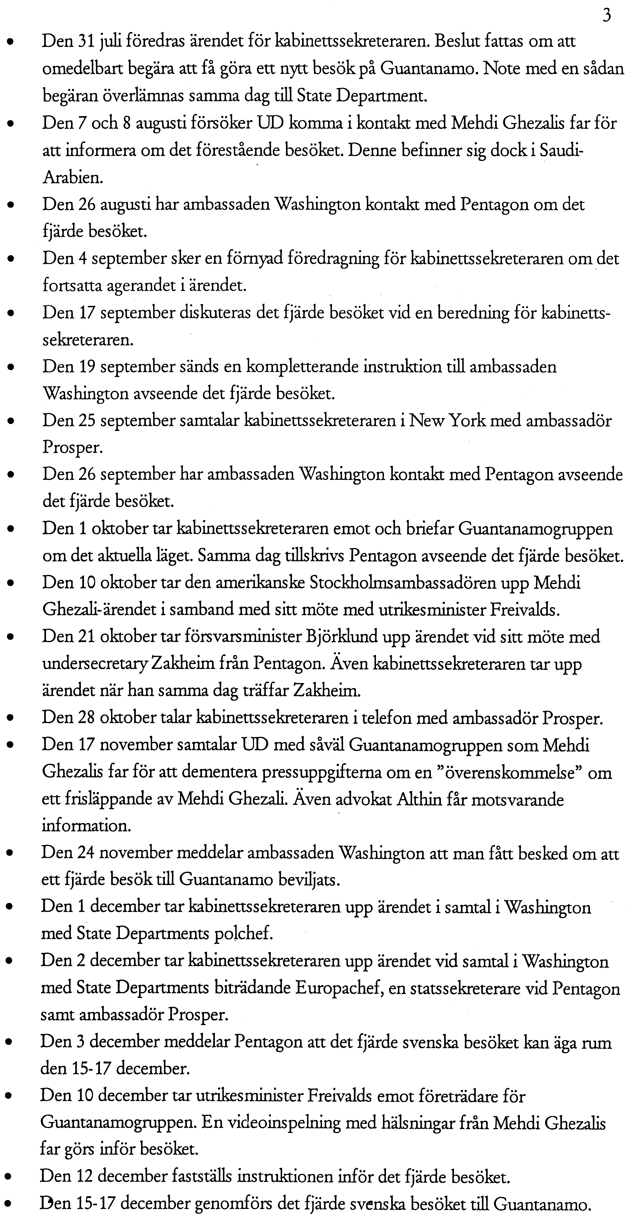
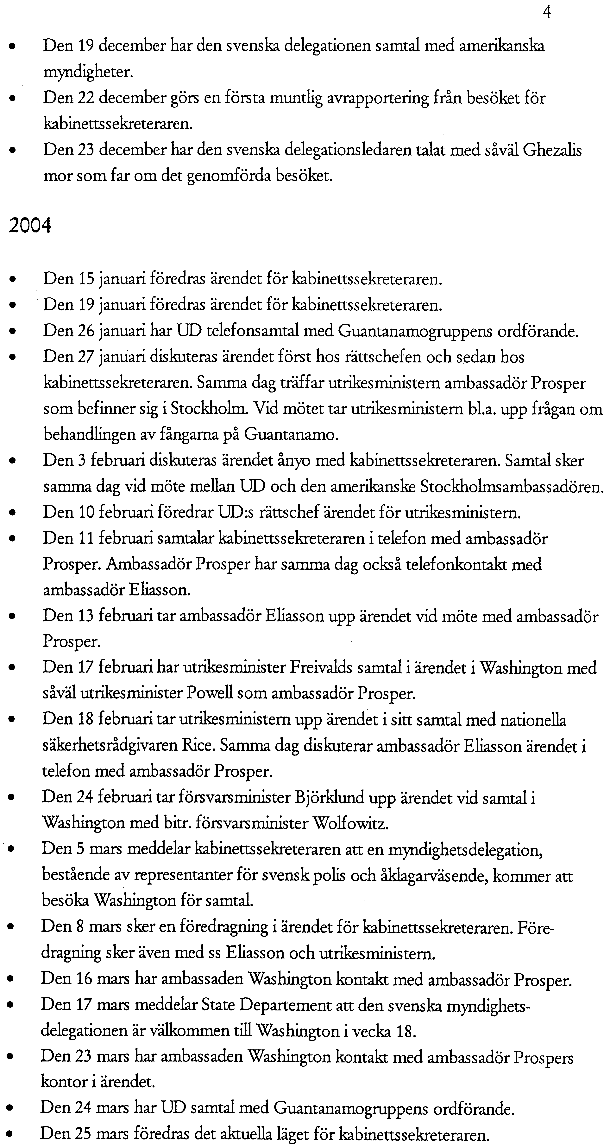
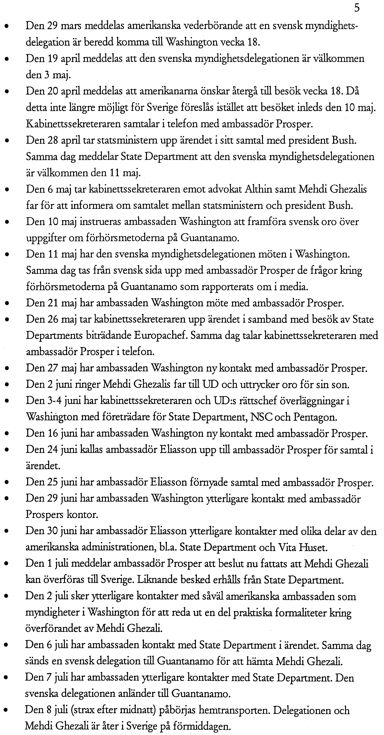

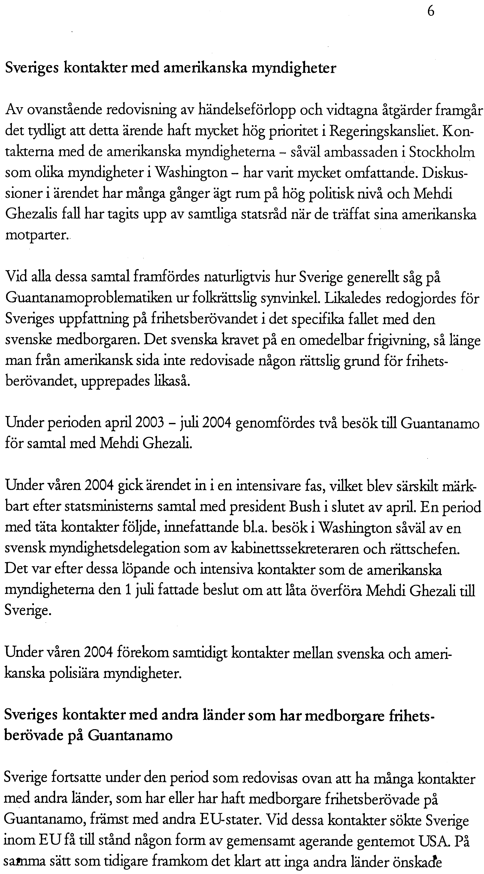

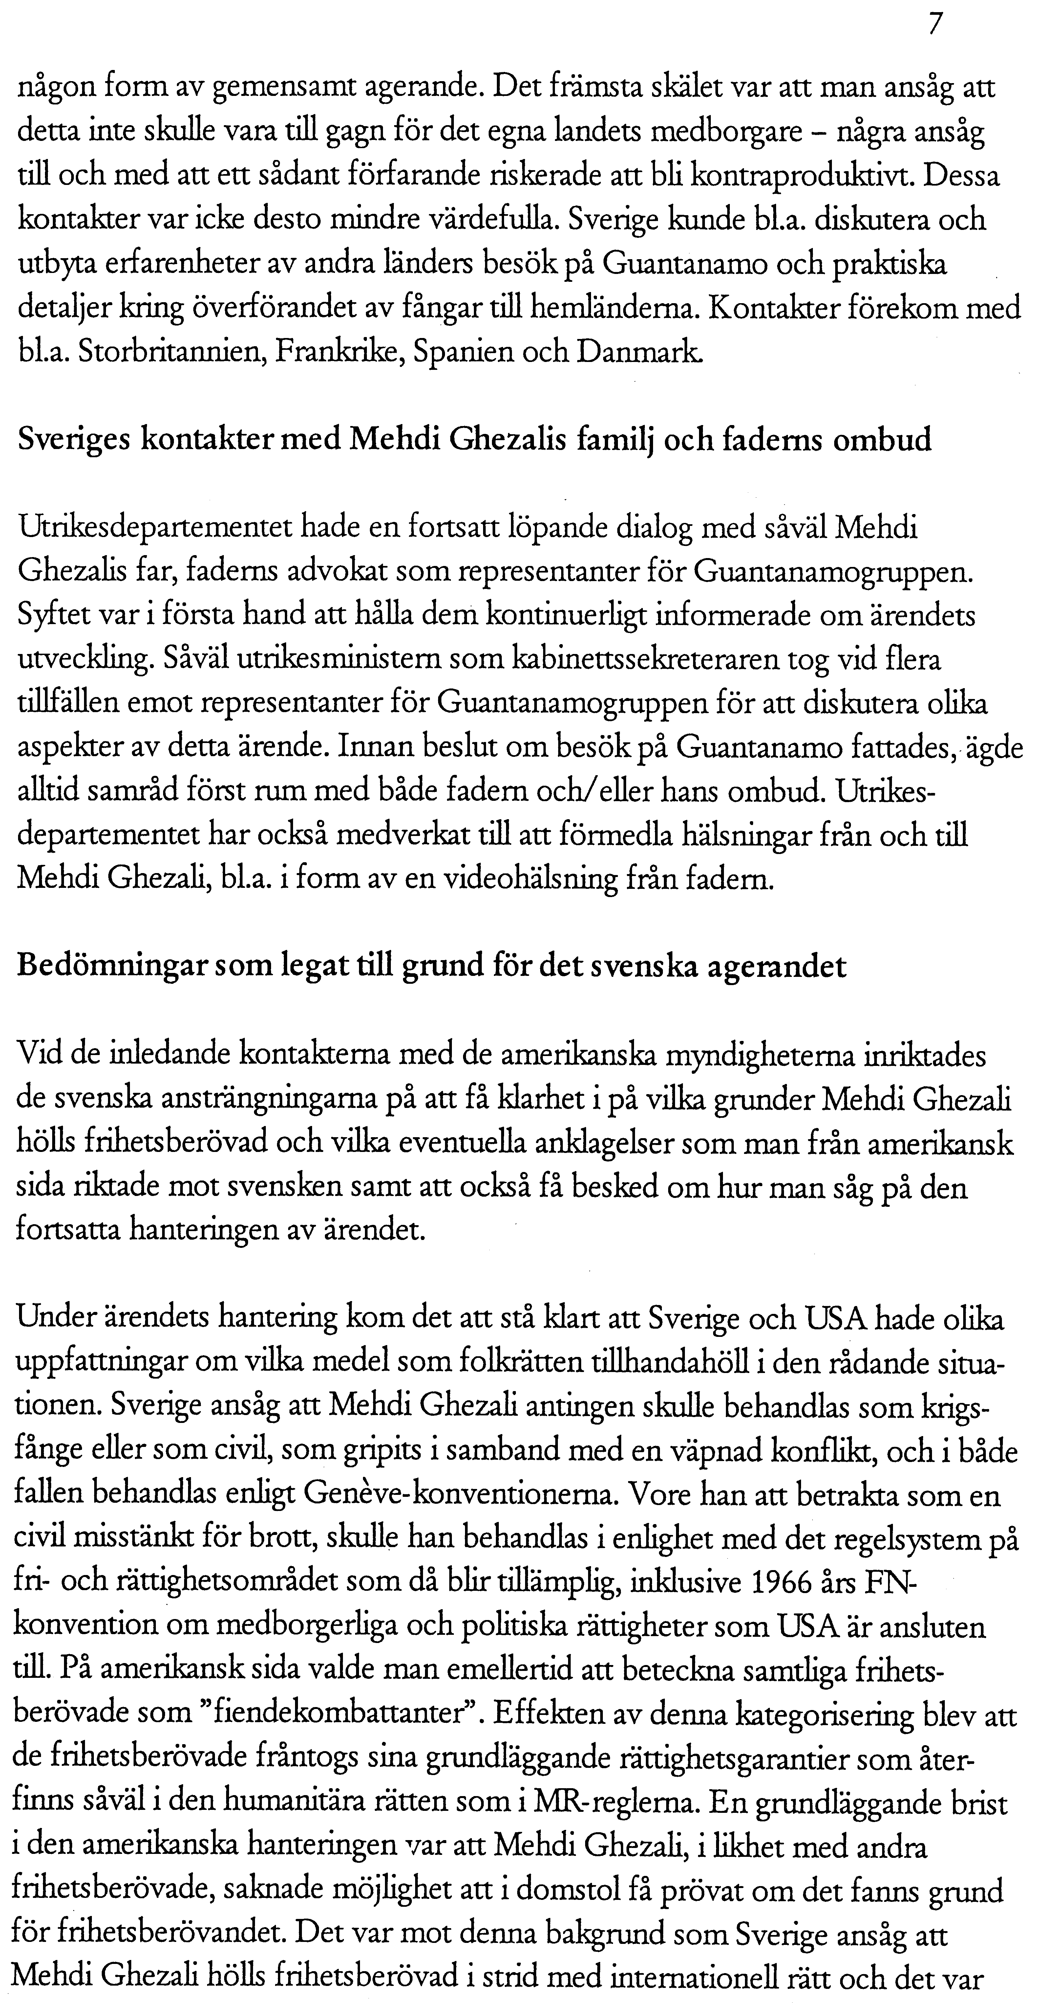

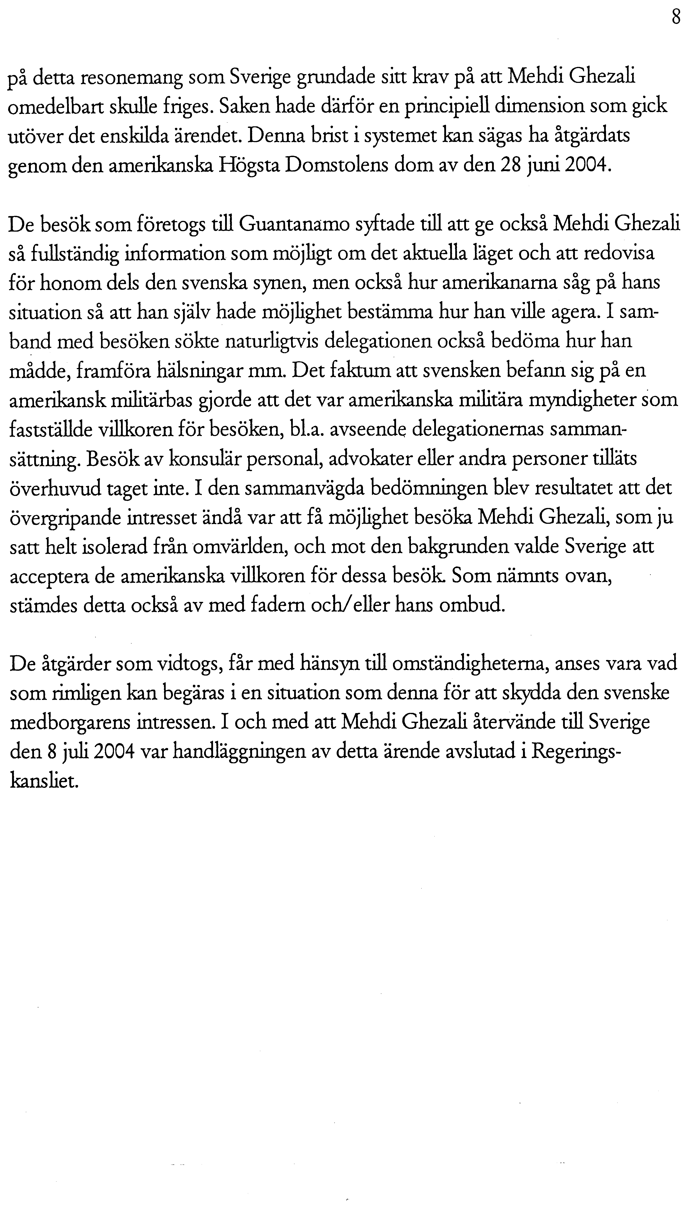

Utfrågningar

Bilaga B1.1
Arne Andersson, kanslichef
Tisdagen den 24 maj 2005

Ordföranden: Jag hälsar alla välkomna till konstitutionsutskottets sammanträde, som i dag är ovanligt välbesökt. Vi har i dag ett ärende som handlar om avvisningen av två män till Egypten. Vi har glädjen att ha många representanter för massmedierna. Delar av den här utfrågningen kan komma att omfattas av sekretess. Då måste vi be press och allmänhet att lämna salen, som är sekretesskyddad. De frågor och svar som omfattas av sekretess tar vi mot senare delen av utfrågningen så att vi slipper gå ut och in i lokalen.
Ärendet omfattar alltså avvisningen av två personer till Egypten den 18 december 2001. Jag vill också erinra om att vår uppgift ju är att granska statsrådens tjänsteutövning och regeringsärendenas handläggning, inte att granska myndigheter. Det gör andra. Till exempel Säpo granskas av andra än konstitutionsutskottet.
Vi har också att ta ett formellt beslut, och det är att vi kan besluta att KU:s sammanträde kan gå längre än till kl. 13.30. Då är det nämligen interpellationsdebatt i kammaren, och som ni vet kräver riksdagsordningen att vi i så fall beslutar om att vi ska ha sammanträde parallellt med aktivitet i kammaren. Kan vi besluta så? Svaret är ja.
Med detta ber jag att få hälsa polisintendent Arne Andersson välkommen hit. Han är verksam på Säpo. Utfrågningen tillgår så att vi ställer frågor. Ordningsföljden är enligt vår praxis sådan, att de anmälande partierna börjar, sedan kommer regeringspartiet och sedan de övriga partierna i storleksordning.
Innan jag lämnar ordet till Mats Einarsson vill jag fråga om polisintendenten vill säga något inledningsvis.
Arne Andersson: Jag kan bara säga att numera kallas jag för kanslichef för Samverkansrådet mot terrorism. Jag har bytt uppgifter vid vår omorganisation.
Mats Einarsson (v): Vi granskar som sagt inte Säpo, men vi behöver från Säpo ett så fullständigt material som möjligt för att kunna göra den här granskningen. Det finns fortfarande några punkter där det råder oklarhet. En av dessa punkter är vad som sades vid föredragningen för Anna Lindh den 17 december, närmare bestämt om formerna för avvisningen och i synnerhet den amerikanska medverkan vid avvisningen. Det finns i det skriftliga materialet olika uppgifter om detta, men jag skulle vilja att du så utförligt och konkret som det låter sig göras refererar, såvitt du kommer ihåg, vad som sades i denna fråga vid föredragningen.
Arne Andersson: Vi hade mötet på UD där Anna Lindh bland annat var närvarande samt jag och Therese Naess från Säpo. Diskussionen var först i själva sakförhållandena som föredrogs av Therese Naess som var expert på det ärendet och kunde alla detaljerna.
Det som var en springande punkt var att det var skyndsamhet i ärendet. Det skulle gå snabbt med verkställigheten. Den viktigaste grunden för det var att det var ett säkerhetsärende där vi inte hade, trots långvarig spaning, helt full insikt och kontroll i om det fanns fler personer i landet som var med i samma grupp av människor. Vi visste inte exakt vad som kunde hända när vi tog de här två männen i förvar. Det var alltså säkerhetsskäl som gjorde att vi ville se till att avvisningen, verkställigheten, skedde så snabbt som möjligt. Det var också departementets och ytterst regeringens inställning. Det kände vi väldigt tydligt. Skyndsamhet var ett viktigt ord i det här sammanhanget.
Diskussionen pågick hos Anna Lindh, och alla var eniga om att en transport på morgonen efter ett omhändertagande av de här två männen var alldeles för sent. Det krävdes att det skulle gå snabbare. Jag hade en kort tid innan det här mötet – jag kan inte säga exakt hur lång tid men möjligen två tre dagar innan – fått ett erbjudande från vår amerikanska väntjänst att de kunde ställa upp med ett plan som hade direkt access ända ned till Kairo genom luftrummet i Europa. De var de enda som kunde verkställa det på det sättet. Transporttjänsten TPT via Kriminalvårdsstyrelsen kunde inte ordna detta.
Det var alltså ett förslag som lades fram för UD-personalen och framför allt till Anna Lindh i samband med att vi kände att det här var ett problem. Exakt hur orden föll kan jag inte riktigt säga, men jag sade att det finns en möjlighet att lösa detta, och det är att vi utnyttjar det erbjudande som jag har från vår amerikanska väntjänst att nyttja deras plan för transport ned till Egypten.
Anna Lindh drog sig tillbaka med sina närmaste kanske en halvminut, någonting sådant, och sedan föll orden: ”Vi gör så” eller ”Vi kör så”. Något av de uttrycken använde hon. Jag vill betona att samtidigt som jag säger att hon fällde det här yttrandet är jag mycket väl medveten om att myndighetsansvaret finns där hela tiden. Ett statsråd kan inte gå in och ta över myndighetsutövningen i ett sådant här ärende. Jag har fullt klart för mig de legala möjligheterna för myndigheten och för statsrådet. Men det var ändå en fråga av sådan dignitet att UD och regeringen borde känna till de här delarna. Det rör sig trots allt om gränslandet mellan politik och säkerhetsaspekter.
Mats Einarsson (v): Den här skyndsamheten ansågs nödvändig. De här personerna hade ju befunnit sig i landet under ganska lång tid, och även beredningen av själva avvisningen hade pågått under ett stort antal dagar. Någonstans i slutskedet blir plötsligt ett dygns försening väldigt viktig. Det är lite svårt att förstå. Hade det kommit fram några nya uppgifter alldeles i slutskedet som gjorde det möjligt att så dramatiskt öka på hastigheten i avvisningsärendet?
Arne Andersson: För oss som jobbar med det här kändes det ganska naturligt för i och med att vi tog de här männen i förvar visste vi – som jag sade hade vi inte full kontroll över det eventuella nätverk som fanns bakom – att här skulle det komma en signal att nu är de här borta, och vad gör resten? Man kunde inte utesluta att det kunde ske någonting, någon form av fritagning eller något sådant. Det var rena säkerhetsaspekter. Det är klart att det här kunde vi sätta i gång i och med att vi tog dem i förvar.
Mats Einarsson (v): Nej, man kunde inte utesluta. Jag tolkar det som att det inte fanns så väldigt konkreta uppgifter om förestående fritagningar och sådant.
En annan fråga: Sades det någonting vad gäller skälen till skyndsamheten, någonting om risken för inhibition från antingen Europadomstolen eller FN:s tortyrkommitté? Nämndes det något om det såvitt du kommer ihåg under mötet med Anna Lindh den 17?
Arne Andersson: Nej, det kommer jag inte ihåg. Det skulle i och för sig inte vara en grund för att skynda på det hela. Det vore ett regelrätt regelbrott.
Mats Einarsson (v): Okej. Du sade att ett par dagar innan avvisningen skedde hade ni fått ett erbjudande från er amerikanska väntjänst. Hur visste er amerikanska väntjänst att ni behövde transporthjälp?
Arne Andersson: Jag kan generellt säga att vi samarbetar med ett antal olika säkerhetstjänster. Vi bekämpar internationell terrorism. Här är det vår skyldighet att bekämpa dåd som kan utföras någon annanstans än i Sverige, även om det sker förberedelser i Sverige. I det här enskilda ärendet vill jag kanske inte i den offentliga delen exakt säga hur pass involverade amerikanerna var.
Mats Einarsson (v): Vi kanske kan återkomma till det inför lyckta dörrar. En följdfråga: Ett erbjudande låter ju gentilt från amerikanerna. Men det är väl inte av välgörenhet som de håller på med den här typen av transportuppdrag. Uttryckte den amerikanska väntjänsten några önskemål eller egna intressen som bakgrund till sitt erbjudande?
Arne Andersson: Nej, det gjorde de inte utan vi är så att säga oväldiga. Vi står för verksamheten på svensk mark. Sedan tar vi givetvis biträde inom vissa delar precis som inom den öppna polisverksamheten inom de ramar som finns. Men att vi skulle uppfylla något amerikanskt särskilt särintresse skulle aldrig falla oss in.
Mats Einarsson (v): En sista fråga: Innehöll erbjudandet eller var det känt i och med att ni fick erbjudandet att avvisningen delvis skulle verkställas med amerikansk personal? När erbjudandet kom, ingick i det att det följde personal med, att amerikanerna skulle vara med och genomföra verkställigheten?
Arne Andersson: Ja, det var något som vi givetvis förutsatte. Det var ett amerikanskt plan och en amerikansk besättning. Däremot visste vi att det också skulle följa med egyptisk personal.
Mats Einarsson (v): Ni visste att det skulle följa med egyptisk personal?
Arne Andersson: Ja, det visste vi.
Ordföranden: Egentligen skulle det vara Kerstin Lundgren från Centerpartiet som skulle få ordet, men hon är försenad på grund av försenat flyg.
Gustav Fridolin (mp): I ett tidigare frågesvar klargjorde kanslichefen att han är väl medveten om myndighetsansvaret och myndigheternas oberoende i Sverige, åtminstone formella självständighet. Varför ansåg man det viktigt att avstämma de här frågorna med regeringen?
Arne Andersson: Säpo har en skyldighet enligt sitt regleringsbrev att göra det direkt när man kommer in på det politiska området, och vi rör oss av naturliga skäl hela tiden i gränslandet till det området i vår verksamhet dagligen. Det här var absolut en fråga som jag tyckte att det var lämpligt att regeringen kände till. Så det var en ren upplysning.
Gustav Fridolin (mp): Vilka på Regeringskansliet har man vanligtvis kontakt med för att informera om den här typen av ärenden?
Arne Andersson: För Säkerhetspolisen är det i första hand Justitiedepartementet, som är vårt hemdepartement så att säga. Men det här ärendet med den lagstiftning som vi använde gjorde att UD var den myndighetsdel inom Regeringskansliet som vi arbetade mot.
Gustav Fridolin (mp): Hade man några kontakter med Justitiedepartementet?
Arne Andersson: Ja, det hade vi. Justitiedepartementet följde ärendet i stort sett hela tiden. De vill och ska vara informerade under resans gång.
Gustav Fridolin (mp): Kan du berätta hur och när Säpo informerade Justitiedepartementet i detta ärende?
Arne Andersson: Exakt datum kommer jag inte ihåg, men kutym är när vi startar ett ärende av den här typen och tror att det här kommer att beröra antingen lagen om särskild utlänningskontroll eller en vanlig utlänningslagstiftning och det finns kopplingar till terrorism, att vi informerar Justitiedepartementet. Det finns en politisk dimension med hela tiden i många av de här ärendena. Ofta är det samarbete mellan många tjänster framför allt i Europa. Vi lägger ett pussel tillsammans. Det är, som jag sade tidigare, ett internationellt samarbete det här bygger på. Utan det skulle Sverige stå sig helt slätt. Det ligger också i grunden i alla de 13 konventioner som Sverige har skrivit på som stat att bidra i kampen mot terrorismen.
Gustav Fridolin (mp): Om jag formulerar frågan så här: Hade det varit möjligt att gå till ett sådant här möte på Utrikesdepartementet som vi tidigare har samtalat om utan att först föra ett samtal med Justitiedepartementet och representanter för det du kallar för ert hemdepartement?
Arne Andersson: Det hade varit möjligt men kanske inte helt lämpligt. Justitiedepartementet bör så att säga vara med under en sådan resa, tycker jag.
Gustav Fridolin (mp): Ska jag tolka det som att Justitiedepartementet hade fått samma information som Utrikesdepartementet innan mötet på Utrikesdepartementet den 17 december?
Arne Andersson: Jag vågar inte svara exakt om man hade hela bilden klar för sig. Jag kommer ihåg att det var en ganska pressad och väldigt händelserik tid, och vi hade ett flertal möten med tjänstemän både på UD och på Justitiedepartementet, framför allt på UD. Men sannolikt hade Justitiedepartementet i vart fall på tjänstemannanivå en bild som låg väldigt nära den som UD hade.
Gustav Fridolin (mp): Utan att på något sätt vilja framstå som oförskämd – det är inte alls min mening – verkar det som om man från Säkerhetspolisen har en ganska klar minnesbild av på vilket sätt man informerade Utrikesdepartementet, hur orden föll vid det samtal som fördes den 17 december. Men när man kommer till en diskussion om hur justitieministern informerades uppstår någon form av minneslucka. Kan du förklara det förhållandet?
Arne Andersson: Ja, det kan jag göra. Det beror sannolikt på att det var UD som var vår huvudsamverkanspart i det här ärendet. Den lagstiftning som vi använde gick mot UD. Hade vi använt den särskilda lagen om utlänningskontroll hade den gått mot Justitiedepartementet. Då hade vi kommit ihåg de delarna bättre. Det är den mänskliga och troliga förklaring som jag kan se.
Gustav Fridolin (mp): Låt mig, herr ordförande, få ställa en fråga om det möte som förevar på Utrikesdepartementet den 17 december. När det framkom att det amerikanska erbjudandet fanns och när, som vi förstått, utrikesministern drog sig tillbaka med sina närmaste och diskuterade detta erbjudande, framkom då något på mötet som Säkerhetspolisen uppfattade som en reaktion från regeringen, utöver orden: ”Vi gör så” eller möjligen ”Vi kör så”?
Arne Andersson: Nej, något annat hörde jag inte. Jag skulle vilja säga att de ord som föll från Anna Lindh inte var någon stor sak, som de har blivit i efterhand. Jag var mycket medveten om att det här beslutet är någonting som jag tar. Det var jag som tog beslutet att omhänderta dem också. Besluten låg helt på mig. Jag var operativt ansvarig för hela ärendet.
Gustav Fridolin (mp): Ska inte de orden tolkas som att man ändå fick ett godkännande från regeringen för det beslut som man skulle ta?
Arne Andersson: Inte för den formella beslutsdelen, men jag ville ändå lyfta frågan, för den politiska delen fanns med. Det var trots allt ett annat lands tjänst som skulle bistå oss med ett plan. Även om jag tycker att det är helt okontroversiellt att vi får transporthjälp ville jag ändå informera. Jag tyckte att det var högst lämpligt.
Gustav Fridolin (mp): Om jag läst mina papper rätt och svaren såväl från Regeringskansliet som från Säkerhetspolisen, informerade du i telefonsamtal företrädare för såväl Utrikesdepartementet som Justitiedepartementet direkt efter verkställigheten att den hade ägt rum. Vad sades då om hur den hade ägt rum och vad som försiggick på Bromma?
Arne Andersson: Jag informerade Christina Weihe, som var rättschef på Justitiedepartementet och Sven-Olof Petersson som var utrikesråd på UD. Jag bara berättade för dem att verkställigheten hade genomförts och att planet var i luften på väg till Kairo. Någon detalj om verkställigheten hade jag inte heller, för jag var inte med på plats. Det var först senare som man föredrog ärendet för mig och Margareta Linderoth och hur det hade gått till. Vi ville hålla oss informerade, precis som i alla ärenden. Det var inget särskilt med det.
Gustav Fridolin (mp): När man läser de förhör som Justitieombudsmannen haft med den säkerhetspolistjänsteman som är nämnd och som var på plats vid Bromma uppfattar man att hon blev ganska överraskad över den amerikanska attityden. Citatet är ungefär: De ville inte prata med oss. Så kan jag säga.
Att det hade gått till så som det hade gått till på Bromma var ingenting som du var informerad om när du ringde upp UD och Justitiedepartementet?
Arne Andersson: Nej, det stämmer.
Gustav Fridolin (mp): När du fick veta det, förevar det några nya kontakter med Utrikes- eller Justitiedepartementen?
Arne Andersson: Jag tror inte att vi hade det. Det var först när säkerhetspolischefen Jan Danielsson hade sin månatliga träff med Justitiedepartementet som man dryftade det.
Gustav Fridolin (mp): Tack, jag har en avslutande fråga i denna del. I ett frågesvar sade du att det var logiskt ”enligt den lagstiftning vi använde”. Försiggick någon diskussion om att använda någon annan lagstiftning än den som användes?
Arne Andersson: Ja, möjligheten hade funnits att använda lagen om särskild utlänningskontroll. Det är den gamla så kallade särskilda terrorlagstiftningen. Men vi gick på den vanliga utlänningslagstiftningen. Det finns alltså en möjlighet att välja den ena eller den andra beroende på vilka uppgifter man har tillgång till i inledningen av ärendet. Jag kan inte säga exakt varför vi valde den här vägen den här gången, men någon anledning fanns det.
Göran Magnusson (s): Först vill jag säga att jag inte frågar i egenskap av regeringsparti utan som representant för största partiet i konstitutionsutskottet efter dem som har anmält ärendet. Det kan ha en viss betydelse för uppfattningen av vår roll i det här sammanhanget.
Sedan vill jag också säga att vi i konstitutionsutskottet granskar statsråden, och det som naturligtvis är extra besvärligt i denna bekymmersamma fråga är självklart att det statsråd som var handläggare inte längre finns i livet. Det präglar naturligtvis granskningen kring de här frågorna. Det begränsar möjligheterna att klarlägga hur det hänger ihop.
Jag skulle vilja ställa ett par frågor om vad som hände på UD den 17 december i samband med föredragningen. Fick Anna Lindh helt klart för sig att det var, som det uttrycks här, vår säkerhetstjänsts väntjänst i USA som helt och fullt skulle genomföra avvisningen, alltså även arbetet på Bromma, såsom framgår av JO:s granskning? Blev det helt klarlagt, eller var det mera frågan om att det var ett amerikanskt flygplan som skulle användas just för själva transporten?
Arne Andersson: Det som Anna Lindh fick veta av oss och som vi också visste var att vi skulle få transporthjälp av amerikanerna. Sedan var det med i förutsättningarna på något sätt outtalat att amerikansk besättning fanns med och förde planet. Men hon visste ingenting om några detaljer, och det visste inte vi heller förrän ute på Bromma. Vi hade med personal också på planet ned till Egypten, som kanske är känt. Men några detaljer hade hon inte kunskap om, utan hon uppfattade säkerligen det hela som så att Säpo skulle få hjälp av CIA i det här fallet att genomföra en transport. Det var så vi såg det också. Sedan fick de möjligen något för stort utrymme på Bromma.
Göran Magnusson (s): Man kan säga att när Anna Lindh sade ”Okej, vi kör” var det fråga om ett amerikanskt plan som naturligtvis hade en amerikansk besättning. Det tycker jag ligger i sakens natur, men i övrigt framgick inte de närmare omständigheterna kring hur det hela skulle gå till, precis som du nu alldeles nyss sade.
Får jag ställa en annan fråga, för det här var mera ett konstaterande: När det gäller kontakterna mellan UD å ena sidan och Justitiedepartementet å andra sidan, ska jag förstå svaren på tidigare frågor här i dag så att Justitiedepartementet informerades löpande enligt den normala procedur som finns mellan er och Justitiedepartementet och att det var UD som var det handläggande departementet och att det var där som besluten skulle fattas?
Arne Andersson: Ja, precis. Det var så det gick till, även om jag inte kan säga exakta datum för när Justitiedepartementet informerades. Men vi hade väldigt mycket kontakter på den tiden, och det har vi i dag också. I operativa frågor hålls ju Regeringskansliet och i första hand Justitiedepartementet informerade om allt som är av den digniteten att man bör ha kunskap om det.
Ordföranden: Som representant för Moderaterna ska jag själv ställa en fråga: Om Anna Lindh inte hade sagt ”Nu kör vi” – eller vad det var hon sade, hur orden exakt föll – vad hade då beslutet blivit när det gäller avvisningen? Hade det blivit nästa dag eller hade ni vidhållit den amerikanska lösningen?
Arne Andersson: Problemet med den maktdelning som vi har i Sverige i dag är att det kan finnas lite gråzoner här. Det är klart att det hade blivit besvärligt för Säpo som myndighet att fatta beslutet att utnyttja amerikanarnas erbjudande. Det hade blivit ett problem. Att gå emot statsrådet i den delen hade förstås varit besvärligt.
Ordföranden: I den meningen kan man säga att det ändå blir regeringen som är något slags faktisk beslutsfattare?
Arne Andersson: Ja, fast det känns inte riktigt bra att lägga över ansvaret på det sättet när hon inte längre finns med oss, även om det faktiska resultatet kanske är lite besvärligt. Men det är trots allt en hypotetisk fråga.
Ordföranden: Ja, det är en hypotetisk fråga.
Helena Bargholtz (fp): Jag vill börja med att gå tillbaka till mötet den 17 december. Efter föredragningen där du och din medarbetare var närvarande – det var ni tre som var där – drog sig Anna Lindh tillbaka och diskuterade med sina medarbetare innan hon återkom. Det var alltså ett väldigt snabbt agerande. Befann sig medarbetarna i rummet eller var de i ett rum intill? Jag har inte riktigt förstått hur medarbetarna kontaktades.
Arne Andersson: Vi var alla i samma rum, men Anna Lindhs rum var stort. Det var ovanligt många personer med för att hantera ett sådant här ärende. Men vi gjorde inget för att köra ut personalen. Det var ju något som statsrådet själv fick fatta beslut om.
Helena Bargholtz (fp): Då går jag över till själva transporten. Det har ju framkommit uppgifter om att flygplansresan var väldigt obehaglig för dessa män. De verkade minst sagt ganska illa behandlade. Ställde Anna Lindh några frågor när det stod klart att de amerikanska möjligheterna skulle användas om hur männen skulle ha det på planet och hur det skulle gå till rent praktiskt?
Arne Andersson: Nej, hon ställde inte några frågor om det, och det låg ju inte heller i hennes uppgift att göra det, utan det var myndighetens ansvar. Sedan tror jag inte att resan var så väldigt obehaglig som det har framställts.
Helena Bargholtz (fp): Det fanns ju med svenska representanter för Säpo. De hade inte uppfattningen att det var en obehaglig resa?
Arne Andersson: Nej, resan… Från omhändertagandets början och hela vägen fram gick det hela väldigt lugnt till. Det förekom i stort sett inget våld i någon del. Sedan kan man ju ha åsikter om vissa detaljer, om genomförandet av verkställigheterna och om huvorna, som vi inte skulle ha använt oss av och som vi borde ha stoppat. Men i övrigt var det en ganska bra operation.
Helena Bargholtz (fp): Då vill jag bara höra hur de här männen fick information inför resan. Det gick ju väldigt snabbt det hela. Grep man dem bara och satte dem på planet, eller fick de veta något i förväg? Hur var informationen till männen från Säpos sida?
Arne Andersson: Den genomfördes på plats i samband med omhändertagandena. Agiza greps i Karlstad. En av våra källor som talar språket delgav honom på hans eget språk. Den andra personen, El Zary, omhändertogs i Stockholm och delgavs i samband med det. Det finns också dokumenterat. Det finns vissa formalia för hur man går till väga – blankettvis – i sådana här fall. De hade delgivits alla sina rättigheter.
Helena Bargholtz (fp): Jag har någonstans sett en uppgift om att det gick rätt våldsamt till i Karlstad med Agiza och att det skulle ha varit bråk mellan honom och den som grep honom. Är det riktiga uppgifter?
Ordföranden: Innan vi går vidare vill jag bara erinra om att det är regeringens roll vi nu granskar, inte Säpos sätt att hantera ärendet.
Arne Andersson: Det är helt felaktiga uppgifter. Däremot var vi tillmötesgående nog att köra hem till honom och hämta hans magmedicin innan han fick åka i väg.
Ingvar Svensson (kd): Den fråga som Göran Lennmarker ställde var ju egentligen en knutfråga. Vad hade hänt om Anna Lindh hade sagt: Nej, vi gör inte så här? Då svarade Arne Andersson att det finns en gråzon här. Det är ju den speciella granskningsuppgiften för oss. Uppfattade Arne Andersson att detta godkännande var nödvändigt för att detta skulle genomföras på det här sättet?
Arne Andersson: Som jag sade tidigare har vi ju den maktfördelning vi har i Sverige sedan gammalt. Säpo har på något sätt en speciell roll i statsförvaltningen. Vi bedriver ju mycket av vår verksamhet väldigt nära regeringen och det politiska arbetet. Man skulle kanske önska ibland att vi hade en speciell hantering av våra frågor, att statsråden vore mera formellt delaktiga och ansvariga.
Som jag sade är den här frågan väldigt knepig att besvara. Men det är klart att till syvende och sist hade vi inte kunnat använda oss av det erbjudandet om Anna Lindh hade tyckt att det här på något sätt hade varit ett alltför högt politiskt spel. Då hade vi inte kunnat säga att vi kör så. Vi hade inte kunnat fatta det beslutet. Så är det faktiskt.
Ingvar Svensson (kd): Göran Magnusson ställde en fråga om UD var det departement där besluten skulle fattas, och då svarade du ja. Det är alltså en korrekt beskrivning av verkligheten?
Arne Andersson: Förlåt, jag uppfattade inte riktigt.
Ingvar Svensson (kd): Jo, Göran Magnusson ställde frågan till dig om UD var det departement där besluten skulle fattas, och då svarade du ja. Är det en korrekt beskrivning av hur du uppfattade verkligheten?
Arne Andersson: Ja, besluten fattades formellt av Säpo ända fram till dess att regeringsbesluten skulle tas. Talan för regeringsbeslutet fördes av statsrådet Anna Lindh och UD-personal.
Göran Magnusson (s): Min fråga om var besluten skulle fattas avsåg sakbeslutet om avvisningen enligt lagstiftningen. Den gällde självklart inte hur transporten skulle utföras.
Ordföranden: Tack för det klargörandet.
Kerstin Lundgren (c): Jag skulle vilja höra vilka risker som fanns för att männen skulle avvika från Kronobergshäktet mellan den 18 och 19 december, om det är en fråga som kan besvaras så här.
Arne Andersson: Det var bara en av männen som placerades på Kronobergshäktet. Med den lagstiftning som fanns då – jag vet inte om den möjligen har justerats nu – krävdes det särskilt beslut av Migrationsverket för att man skulle placera även sådana här ärenden på Kronobergshäktet. Jag hade utverkat ett särskilt tillstånd för att sätta El Zary – tror jag att det var – på Kronobergshäktet. Anledningen till det var ju rena säkerhetsskäl.
Trots spaningar dygnet runt i flera månader på de här männen, som hade kostat enormt mycket resurser och pengar, hade vi inte full kontroll över hela det nätverk som eventuellt fanns bakom. Vi ville inte ta några som helst risker för att det skulle kunna ske någonting. De här männen, och framför allt den ena, har trots allt kopplingar direkt upp till Usama bin Ladin och hans närmaste man al-Zawahiri. Det fanns liksom skäl att inte chansa i det läget. Agiza fördes direkt till Bromma.
Kerstin Lundgren (c): Men bedömningen av säkerhetsrisker måste ju ha förevarit någon gång i ett tidigare skede än just vid den 18:e? Så sent som åtminstone den 13:e eller 14:e december ”bokade” ni väl en lösning som inte baserades på den som senare blev fallet. Då bedömde ni väl att det inte fanns någon säkerhetsrisk med det förfarandet?
Arne Andersson: Nej, vi hade en fortlöpande genomgång av säkerhetsläget. Att vi bokade det första planet var en del i planläggningen, om inte någonting annat fanns. Det var en rent rutinmässig förberedelse för en verkställighet.
Kerstin Lundgren (c): Redovisade ni i det skedet några särskilda säkerhetsrisker som ni såg för någon i regeringen i samband med ett sådant arrangemang?
Arne Andersson: Alltså säkerhetstänkandet följde med hela vägen under alla de föredragningar som hölls, framför allt med tanke på de kontakter som de här männen – och främst den ena – hade haft i terroristvärlden.
Kerstin Lundgren (c): Men förelåg det någon indikation på att det var någon förhöjd riskbild som inträffade efter regeringens avvisningsbeslut? Fick ni någon ny information som tillställdes regeringen under den här perioden från den 14:e och fram till den 18:e?
Arne Andersson: Nej, vi fick inte någon ny information. Vi tyckte inte att det behövdes. Det var på tillräckligt hög nivå hela tiden. Vi ville inte chansa i dessa lägen, utan vi körde på säkerhet. Det är vår uppgift att garantera säkerheten för Sverige och även för övriga medborgare i Europa.
Kerstin Lundgren (c): Jag skulle också vilja höra vilka frågor som regeringen ställde om avvisningens genomförande och om kraven på Säpo när det gäller svensk makt över myndighetsförfarandet under hela resan.
Arne Andersson: Regeringen ställde inte några frågor om de delarna. Regeringen kan ju inte heller som regering gå in och ta den diskussionen, utan det är något som man överlåter åt JO eller åklagarmyndigheterna, vilket JO också har gjort.
Kerstin Lundgren (c): En sista fråga: Visste CIA att avvisningen skulle ske den 18:e? Eller hur kommer det sig att erbjudandet helt plötsligt ”landade ned”?
Arne Andersson: Jag kommer inte exakt ihåg tidpunkten för när jag fick erbjudandet från CIA. Men förmodligen var det så att vi spekulerade kring ett antal olika datum. Sedan blev det slutligen bestämt ganska sent. Men trots det kunde man ordna så att transporten gick att verkställa i direkt samklang med omhändertagandet.
Ordföranden: Jag vill erinra om att det är ett svar som ska lämnas under sekretess, så vi måste ha en viss tid i slutet för detta. Därför får vi nog ta resten ganska kort.
Gustav Fridolin (mp): Jag konstaterar att Säpo och JO har kommit fram till något olika bedömningar av trevligheten på den här resan. JO menar ju både att den saknar lagstöd och att den bryter mot andra principer om skydd för personer som är berövade friheten. De får bland annat inte fråntas möjligheten att använda sina sinnen.
Det har alltså förekommit kontakter med Utrikesdepartementet och med Justitiedepartementet. Fanns det några kontakter på någon annan nivå i Regeringskansliet?
Arne Andersson: Såvitt jag påminner mig var det Justitiedepartementet och Utrikesdepartementet som var involverade i det här, och framför allt var det UD. Kontakterna med Justitiedepartementet var mer informationsmässiga om hur långt ärendet hade nått och hur det förmodligen skulle gå.
Gustav Fridolin (mp): En sista fråga: Männens farlighet ligger ju i huvudsak utanför vårt granskningsområde. Samtidigt ska vi bedöma det regeringsbeslut som har fattats, och då är det inte helt ointressant. Tidigare sades det här att en av männen hade kopplingar till Usama bin Ladin. Är det den koppling som har framkommit i papperen, att en av männen ganska lång tid innan hade träffat en man som senare kom att bli en nära man till Usama bin Ladin, vars ideologi han hade tagit avstånd ifrån?
Hur kom det sig att det bara gick att utverka tillstånd att låsa in en av männen på Kronobergshäktet? Hur kommer det sig att det inte gick att utverka samma beslut för den andra mannen?
Arne Andersson: Jo, det hade nog gått att utverka det, men vi försökte bara rent tidsmässigt få ihop det hela så att det skulle gå så snabbt och effektivt som möjligt från det att de omhändertogs, och det gick ganska snabbt. Jag tror att det bara var fyra timmar innan planet lyfte från Bromma.
Gustav Fridolin (mp): Och om kopplingen till Usama bin Ladin?
Arne Andersson: Det var delvis som du sade. Det var den koppling som fanns.
Mats Einarsson (v): Jag måste få lite ordning på saker och ting. Den säkerhetsbedömning som ni från Säpo har gjort har redovisats som allmänt skäl för nödvändigheten av en snabb avvisning redan den 18:e. Men i den promemoria daterad den 4 maj som vi har fått från Säkerhetspolisen med svar på frågor står det så här: Strax innan föredragningen den 17 december meddelade företrädare för Utrikesdepartementets enhet för folkrätt och mänskliga rättigheter Säkerhetspolisens personal att enheten ansåg att avvisningsbeslutet måste verkställas omgående. Mot den bakgrunden valde Säkerhetspolisen att presentera ett erbjudande från de amerikanska myndigheterna.
Då verkar det ha varit på det här sättet: Först några dagar innan – lite oklart när – ringer CIA upp, eller hur man nu meddelar sig, och säger att man kan fixa en transport för de två egyptierna den 18:e. Man tackar för det och tycker att det är bra att ha ett erbjudande. Därefter kommer UD till Säpo och säger att man måste en transport den 18:e. –Vad bra, säger man från Säpo. Vi har nämligen ett erbjudande liggande från CIA för en transport den 18:e. Sedan redovisar man det på föredragningen den 17:e.
För en utomstående förefaller det fullständigt osannolikt. Kan du förklara hur detta egentligen gick till? Och vem var det som gjorde bedömningen att avvisningen helt plötsligt måste verkställas så snabbt och på vilka grunder gjordes den?
Arne Andersson: Som jag sade tidigare ligger ju säkerhetsbedömningen naturligt i ett sådant här ärende. Driver vi ett ärende och ser att det kommer att sluta i en verkställighet på dessa grunder, alltså att männen misstänks ha samröre med terrorism, är det ju ett säkerhetsärende av den digniteten att det ska ske med den skyndsamhet som bara går. Det ska ske så snabbt som möjligt, och det ligger i vår myndighetsuppgift att se till det. Det är en av parametrarna för att säkerställa att vi har ett hyfsat rykte i vårt samhälle utifrån den här aspekten.
Sedan är det givetvis Säpo som inte sätter ribban men som för fram sakargumenten som sedan UD-tjänstemännen väljer att föra fram till sina politiskt ansvariga. Det här byggde på min expert som kunde ärendet utan och innan.
Mats Einarsson (v): Bara ett förtydligande: Var det så att ni från Säpo framförde er bedömning till UD, inte bara allmänt om säkerhetsläget utan ni gjorde bedömningen att avvisningen borde ske samma dag som regeringsbeslutet fattades? Var det ett råd som ni gav UD?
Arne Andersson: Nej, så starka var vi inte, eller på det sättet framförde vi inte det hela. Det var ett beslut som mognade fram hos UD. Man kände att det borde verkställas så snabbt som möjligt. Därför står det också som det gör i regeringsbeslutet, att det skulle verkställas omedelbart – tror jag att det står.
Göran Magnusson (s): En formell fråga: I det regleringsbrev som regeringen utfärdat till Säkerhetspolisen, står det något särskilt där om kontakt och information till regeringen i ärenden som har utrikesanknytning, i det här fallet Egypten, men rent generellt?
Arne Andersson: I grunden är vårt regleringsbrev hemligt. Men den här delen är så pass allmän att jag kan säga att vi har en upplysnings- och informationsplikt som gäller allt vad vi tror ligger så pass nära den politiska dimensionen att det kan få en påverkan för regeringen, och det kan komma upp frågor i olika sammanhang. Där måste regeringen vara informerad.
Kerstin Lundgren (c): Var det så att det var bestämt redan innan föredragningen den 17:e att det skulle ske en omedelbar utvisning eller inte? Var det signalen från Utrikesdepartementet redan innan den 17:e?
Arne Andersson: Vi var väl ganska eniga om att verkställigheten behövde ske snabbt. Det var ju något som så att säga växte fram. Det låg i sakens natur från början, och det var inget konstigt med det.
Ordföranden: Tack för det. Då ska vi få svar på den fråga som Mats Einarsson ställde. Jag får be representanter för medier och allmänhet att lämna rummet.
Här görs avbrott i utfrågningen. Återstående del hålls bakom stängda dörrar. Under denna del av utfrågningen behandlades uppgifter för vilka gäller sekretess, och som därför inte har tagits med i den utskrift som publiceras. Där text har utelämnats finns följande markering [...]

Gustav Fridolin (mp): Och amerikanernas inblandning i utarbetandet av garantierna känner du till genom …?
Arne Andersson: Genom den föredragning, den träff, som vi hade med Gun-Britt Andersson.
Gustav Fridolin (mp): När var den träffen?
Arne Andersson: Exakt datum kommer jag inte ihåg, men det var relativt nära avvisningen.
Gustav Fridolin (mp): Före alltså?
Arne Andersson: Ja, före.
Gustav Fridolin (mp): Nu när dörrarna är stängda och kamerorna borta undrar jag om det finns något mer som kan sägas om kontakterna med Justitiedepartementet.
Arne Andersson: Nej, jag har sagt det som jag kan erinra mig.
Gustav Fridolin (mp): Efter JO:s granskning av det här fick man ut ett så kallat dagboksblad från Säkerhetspolisen där det står: Föredragning i UD Anna Lindh. Vill ha verkställt tisdag kväll. Ja till att beställa plan genom USA.
Skulle man, om man går igenom alla dagboksblad vid Säpo från den här tiden, hitta liknande anteckningar om Justitiedepartementet?
Arne Andersson: Det vågar jag inte svara på. Däremot vet jag att jag sade till min personal att föra noggranna anteckningar om alla möten och sådant som förevar eftersom jag vet att det är en återkommande kritik från JO att man inte för logganteckningar ordentligt.
[…]
Kerstin Lundgren (c): Jag har en liten fråga till. Det är väl i och för sig inte någon hemlighetsbit, men jag vill ändå göra en koll. Det sägs i en av våra handlingar att riskerna var stora för att männen skulle avvika om det gick för lång tid mellan regeringens avvisningsbeslut och verkställigheten av ett sådant beslut. Det var det som föranledde mina frågor tidigare. Vad fanns det för avvikanderisk under tiden som beslut hade fattats och ni tagit in dem i häkte? Fanns det något tydligt säkerhetsspår som gjorde att ni trodde att de skulle fritas eller någonting annat?
Arne Andersson: Jag tror nästan att det var det jag svarade på tidigare. Alltså: Det fanns inget konkret som visade sig, mer än det vi redan hade. Vi tyckte att det så att säga var ärendets karaktär. Eftersom vi driver ett sådant ärende, den här typen av ärenden, ligger det hela tiden i ärendets natur att man hanterar det så snabbt som det bara går. Det ligger också i vår myndighetsuppgift att minimera riskerna för i första hand Sverige men även för andra anslutna nationer.
Gustav Fridolin (mp): Jag är tillbaka i det som gäller männens farlighet. Jag har förklarat varför jag tror att det till viss del kan vara intressant för att kunna förstå regeringsbeslutet.
När jag försöker få en bild av det här finns det en sak som stör mig och som jag skulle vilja ha en kommentar om. Man funderade ju aldrig, vad jag har förstått i alla fall, på att lagföra dem i Sverige. Det krävs en mycket högre form av bevis för att kunna göra det. Men funderade man aldrig på att ta till något slags tvångsåtgärder av typen husrannsakan, beslagtagande av material, att hämta Agizas dator efter det att han blivit tagen i Karlstad, alltså den typen av åtgärder, för att förstå vad det var för män?
Arne Andersson: I ärenden med den här typen av lagstiftning – och när vi körde det här ärendet – lämnar man den delen därhän kan man säga. Man använder sig av spaning och möjligen också av fysiska källor och sådant för att få kunskaper.
Ordföranden: Då tackar vi Arne Andersson för att han haft vänligheten att komma hit.
Härmed avslutar vi den här delen av utfrågningen och gör en kort paus för att ge förre Säpochefen Jan Danielsson samt allmänheten och medierna möjlighet att komma in.

Bilaga B1.2
Jan Danielsson, f.d. säkerhetspolischef
Tisdagen den 24 maj 2005

Ordföranden: Jag vill hälsa före detta Säpochefen Jan Danielsson välkommen till konstitutionsutskottets sammanträde. Jag vill erinra om att detta är en utfrågning om avvisningen av egyptierna i december 2001. Konstitutionsutskottets uppgift är att granska regeringen, statsrådens tjänsteutövning för regeringsärendenas handläggning, som det heter i grundlagen. Jag vill inledningsvis erinra om det.
Ordningen är den att utfrågningen sker av företrädare för de olika partierna. Jag vill först ge Jan Danielsson möjlighet att säga något inledande. Varsågod!
Jan Danielsson: Jag har inget att säga inledande.
Ordföranden: Inget speciellt? Nej. Då går vi in på utfrågningen.
Mats Einarsson (v): Det är kanske ofrånkomligt att den här delen av utfrågningen något dubblerar den föregående, men jag ska inte upprepa alla de frågor jag ställde till Arne Andersson.
Jag vill börja med att fråga om skälen till att avvisningen skulle ske redan på kvällen den 18 och inte som ursprungligen var planerat på morgonen den 19. I Säkerhetspolisens svar till KU med anledning av våra frågor refereras den ursprungliga planeringen om en transport med TPT den 19 december. Sedan sägs det:
Strax innan föredragningen den 17 december – alltså med Anna Lindh och UD – meddelade företrädare för Utrikesdepartementets enhet för folkrätt och mänskliga rättigheter Säkerhetspolisens personal att enheten ansåg att avvisningsbeslutet måste verkställas omgående. Mot den bakgrunden valde Säkerhetspolisen att vid föredragningen presentera ett erbjudande från de amerikanska myndigheterna.
Min fråga är: Var bedömningen att avvisningen borde ske den 18 och inte kunde vänta till den 19 en bedömning som så att säga kom självständigt från UD eller var det något som ni från Säpo hade rekommenderat?
Jan Danielsson: Såvitt jag kommer ihåg, jag var ju inte närvarande, var det ett önskemål från regeringens sida att det skulle verkställas omedelbart eller omgående – ”omedelbart” tror jag att det stod. Det erbjudande som vi hade om transport den 19 var inte tillräckligt omedelbart. Det var inte omedelbart i deras mening. Då först presenterades alternativet.
Mats Einarsson (v): Fick, såvitt du känner till, Säpo något motiv eller någon grund för den här bedömningen från UD?
Jan Danielsson: Inte som jag känner till. Jag var ju inte närvarande, som sagt, men jag föreställer mig att det fanns vissa farhågor med att de blev kvar så länge.
Mats Einarsson (v): Farhågor som inte härrörde från de informationer som Säpo hade delgett UD?
Jan Danielsson: Några andra informationer hade vi inte.
Kerstin Lundgren (c): Jag vill gärna höra vilka kontakter Säpo tog med Justitiedepartementet inför avvisningen.
Jan Danielsson: Det här var ett ärende som drog ut på tiden. Vi hade återkommande föredragningar med justitieministern och statssekreteraren. Det senaste mötet vi hade närmast före den 18 december var, har jag tagit reda på, den 11 december. Det var ett möte med Dan Eliasson. Sedan träffade jag inte företrädare för departementet förrän den 7 januari, och då skulle det enligt noteringar i min almanacka vara ett möte med justitieministern. Men om det blev så kan jag inte svara på; det hände ibland att ett möte avtalats med justitieministern men statssekreteraren kom i stället.
Vid mötet den 7 januari lämnade jag en redogörelse för hela händelseförloppet såvitt jag kände till det. Vid det tillfället, eller möjligen vid ett möte den 16 januari med Dan Eliasson och Christina Weihe, överenskoms det att jag skulle skriva en promemoria om vad jag redan tidigare hade berättat muntligt. Det gjorde jag också lite senare.
Kerstin Lundgren (c): Redovisades det vid mötet den 11 december med Dan Eliasson några olika alternativ från Säpo beträffande avvisningsfrågan?
Jan Danielsson: Nej, det tror jag inte.
Kerstin Lundgren (c): Fanns det från Säpo någon kontakt eller någon information med någon annan än UD och Justitiedepartementet?
Jan Danielsson: Jag antar att du menar företrädare för regeringen? Nej, inte såvitt jag känner till.
Gustav Fridolin (mp): Herr ordförande! Jag vill börja med att tacka Jan Danielsson för att han kommit hit så att vi kan granska det här på ett gott sätt.
Också jag vill uppehålla mig vid de kontakter som var med Justitiedepartementet. Om jag förstått det hela rätt av de frågor som medierna ställt om detta har Jan Danielsson svarat på följande sätt: Vid ett sådant här ärende, som kan förväntas väcka uppmärksamhet, informerar man naturligtvis Justitie. De måste ju veta.
På frågan om han kan ha missat att göra en dragning för dem är svaret: Nej, det kan jag inte ha gjort, men jag minns inte hur det var. Kontakterna med regeringen i det här var alldeles naturliga och uppriktiga.
Och på frågan vad det var man skulle informera om mera konkret: Ja, att de skulle avvisas till Egypten med hjälp av amerikanerna.
Stämmer den här bilden till dags dato av hur kontakterna med Justitiedepartementet var?
Jan Danielsson: Nej, det gör den inte. Det var i själva verket så, som jag sade, att det här ärendet drog ut på tiden och var mycket resurskrävande för Säpo. Av det skälet stötte jag på Justitiedepartementet flera gånger om att de skulle handlägga det mera skyndsamt. Vi hade ju dygnet-runt-spaning på dessa personer och den ene av dem bodde i Karlstad, eller i trakterna däromkring, och någon i utkanten av Stockholm. Det ansträngde våra resurser ganska mycket, och jag ville därför från den utgångspunkten att de skulle skynda på.
När det gäller kontakterna med USA skedde de inte förrän alldeles i sista stund, möjligen den 17 eller den 16. Nej, den 16 tror jag var en söndag. Den 17 skulle jag tro att det var som vi fick erbjudandet från Amerika. Den informationen förelåg alltså inte vid kontakterna jag hade med Justitiedepartementet dessförinnan.
Gustav Fridolin (mp): Hade den information som gavs på det möte där ni inte var närvarande, alltså det möte som var mellan Säkerhetspolisen och Utrikesdepartementet, kommunicerats med Justitiedepartementet före det?
Jan Danielsson: Menar du beträffande amerikansk medverkan?
Gustav Fridolin (mp): Ja.
Jan Danielsson: Nej, det tror jag inte.
Gustav Fridolin (mp): Vad är det som förändrats efter det som jag nyss citerade?
Jan Danielsson: Den uppgiften är inte riktig.
Gustav Fridolin (mp): Du får ursäkta, men det är ordagrant avgivna citat från ett telefonsamtal med Danielsson.
Jan Danielsson: Ja, men det är sönderklippt. Jag kommer inte ihåg det om jag ska vara uppriktig.
Gustav Fridolin (mp): Arne Andersson sade tidigare att det var svårt att tro att man kunde lämna den typen av information till Utrikesdepartementet utan att först ha kommunicerat med Justitiedepartementet. Den bilden har alltså inte Danielsson?
Jan Danielsson: Jag kan bara svara för vad jag har gjort. Jag har nog inte gjort det; jag kommer i varje fall inte ihåg det.
Gustav Fridolin (mp): Men det kan tänkas att Säkerhetspolisen har informerat Justitiedepartementet?
Jan Danielsson: Jag vet inte. Jag vet inte vilka kontakter … Arne Andersson hade ju kontakter också med Christina Weihe.
Gustav Fridolin (mp): Kan det rentav vara troligt att Justitiedepartementet var informerat innan man lämnade information till Utrikesdepartementet?
Jan Danielsson: Jag kan inte svara på det.
Göran Magnusson (s): Var du som generaldirektör fullt informerad om det så kallade amerikanska erbjudandet före föredragningen på Utrikesdepartementet den 17 december och alltså hade sanktionerat att det kunde vara ett, sett från Säpos synpunkt, alternativ när det gällde transporten?
Jan Danielsson: Jag måste än en gång svara att jag inte kommer ihåg det, men det bör ha varit så att jag var informerad.
Göran Magnusson (s): Den 11 december hade du kontakt med Dan Eliasson på Justitiedepartement. Ingick det som en löpande information från Säpo till Justitiedepartementet eller var det specifikt den här frågan som då avhandlades?
Jan Danielsson: Inte heller det kommer jag ihåg.
Göran Magnusson (s): Det som berättades den 7 januari och som du sedan skrev en promemoria om, gällde det själva avvisningsomständigheterna, alltså Bromma om vi uttrycker det på det sättet, eller handlade det om statsrådets eventuella klartecken för CIA-transporten och så vidare?
Jan Danielsson: Nej, det handlade nog, såvitt jag kan erinra mig, om omständigheterna kring avvisningen på Bromma. Vi var ju själva lite störda av hur det hade gått till.
Ordföranden: Hur redovisades detta efter mötet på UD, som generaldirektören alltså inte var med på, till dig och Säpo? Sades det att det var ett klartecken, eller hur formulerades återrapporten beträffande det amerikanska deltagandet i själva avvisningen?
Jan Danielsson: Jag har inget minne av att det diskuterades efteråt. Jag vet inte det.
Ordföranden: Hade det varit möjligt att avvisningarna kunnat ske på det sättet, alltså med den amerikanska hjälpen, om utrikesministern inte hade givit vad som uppfattades som ett klartecken?
Jan Danielsson: Nej, för oss var det viktigt att spela med öppna kort och redovisa alla omständigheter som kunde ha betydelse. Och det gjorde vi såvitt jag känner till. Vi undanhöll inte någon information. Om departementet eller regeringen hade ansett att det var olämpligt att använda amerikansk hjälp hade vi inte gjort det, men då hade konsekvensen blivit att det hade skjutits upp till nästkommande dag.
Ordföranden: I den meningen hade, om man formulerar det så, utrikesministern alltså något slags vetorätt över ifall man kunde använda erbjudandet eller ej?
Jan Danielsson: Ja, det föreställer jag mig att vi skulle ha tyckt.
Helena Bargholtz (fp): Jag vill uppehålla mig lite grann vid den promemoria som du fick i uppdrag att skriva, den som kom den 12 februari 2002. Vem gav det uppdraget? Var det rättschefen? Formellt var det ju Justitiedepartementet, men vem stod bakom ett sådant uppdrag till dig som generaldirektör? Var det justitieministern själv eller var det rättschefen eller någon annan?
Jan Danielsson: Om det skedde redan den 7 januari var det justitieministern. Om det var vid nästföljande möte den 16 januari var det statssekreteraren och Christina Weihe.
Helena Bargholtz (fp): Kan du kort komma ihåg huvudpunkterna i promemorian om verkställigheten och de bedömningar som du gjorde i den?
Jan Danielsson: Ja, det tror jag.
Helena Bargholtz (fp): Det är lite svårt att få grepp om hur mycket du vet om det här. Därför undrar jag om du kan ge en kort redovisning av den bedömningen.
Jan Danielsson: Handläggningen skedde, som ni säkert känner till, på en lägre nivå. Det var på polischefsnivå eller intendentnivå. Handläggaren – jag utgår från att ni vet vem det var – var den som hade bäst kunskap i ärendet. Innan verkställigheten ägde rum var jag inte i detalj insatt i alla delar av ärendet. Om avvisning skulle äga rum eller inte var inte en fråga för mig, utan det var en regeringsfråga.
När det gäller själva verkställigheten blev jag, som jag berörde tidigare, lite störd över hur den hade gått till. Jag informerade mig om det och funderade över om den kunde ha skötts på något annat sätt.
Sanningen är väl den att vi blev överraskade av att så många personer kom. Vi hade nog inte gjort oss en riktig föreställning om hur hjälpen skulle se ut när den kom, och endast två säkerhetspoliser av ganska underordnad ställning fanns på plats. De blev så att säga outranked av dem som kom. Så kände de sig. Då funderade jag på om man kunde ha gjort annorlunda. Alternativet var att man skulle avbryta verkställigheten när saken, som vi kanske tyckte, gick oss ur händerna, men det alternativet var nog inte realistiskt. Det skulle ha stört samarbetet inte bara med USA utan också med Egypten. Och kanske var det inte heller befogat. Det fanns inget alternativ, såvitt jag tyckte i varje fall, utan verkställigheten fick fortgå under de premisserna.
Man kan tvista om ifall händelserna på Bromma skedde under överinseende av svensk polis eller om amerikanerna tog befälet. Faktiskt sett kan det verka som om amerikanerna tog befälet över svensk polis, och det var inte lämpligt. Av de skäl som jag nämnt tycker jag inte att man kan klandra poliserna på plats. Vi skulle kunna klandra oss själva. Vi skulle till exempel kunna klandra mig för att vi inte sett till att vara där med större auktoritet. Men sanningen är nog den att ingen av oss hade gjort sig en föreställning om hur det kunde se ut när hjälpen anlände så att säga, utan vi blev överraskade, överväldigade, av den massiva insats som amerikanerna hade.
Ordföranden: Får jag erinra om att vi granskar regeringen, inte Säpo; det har skett i annat sammanhang.
Helena Bargholtz (fp): Jag är mycket medveten om det, herr ordförande. Då vill jag bara fråga om Jan Danielsson fick någon uppfattning om hur promemorian, och de bedömningar du gjorde och redovisade, togs emot på Justitiedepartementet.
Jan Danielsson: Ja, men först långt efteråt. Jag tror till och med att det var efter det att jag hade avgått som jag fick reda på att det fanns en promemoria som Fredrik Wersäll och Christina Weihe hade skrivit med utgångspunkt från de uppgifter jag hade lämnat. Det visste jag inte då. Det fick jag inte reda på då.
Ingvar Svensson (kd): Jag skulle vilja gå in på den generella frågan om rågången mellan regeringen och Säkerhetspolisen. Du säger själv att hade ministern sagt nej till den här hanteringen i Bromma så hade den inte gjorts. Samma bedömning gjorde även Arne Andersson. Jag vill se lite hur man resonerar utifrån den beskrivning som finns i 11:7 regeringsformen, där det sägs att myndighet inte får påverka förvaltningsbeslut riktat mot enskild. Det gäller alltså rågången mellan regeringen och Säpo.
Jan Danielsson: Det här var ju omständigheter som vi alla förstod var kraftigt politiskt laddade. Vi tyckte att det var naturligt att det var ett politiskt beslut i den frågan. Dessutom finns i bakgrunden den omständigheten att vi inte samarbetar med andra, främmande tjänster över huvud taget utan att vi har fått klartecken från regeringen.
Ingvar Svensson (kd): ”Ett politiskt beslut”, säger du. Betyder det att det upphäver innebörden av 11:7 regeringsformen?
Jan Danielsson: Det hade varit främmande för oss att verkställa beslutet i den ordning som politikerna, regeringen, hade sagt var olämpligt. Om det är ett svar på frågan.
Gustav Fridolin (mp): Jag har några följdfrågor utifrån det som förevarit.
I ett frågesvar tidigare sade förre Säpochefen att man på grund av den kraftiga belastning av Säpos resurser som det innebar att övervaka de här männen stötte på Justitiedepartementet för att skynda på handläggningen. Uppfattade alltså Säkerhetspolisen det som att det var på Justitiedepartementet som ärendet om de här två männen handlades?
Jan Danielsson: Nej, men när det gäller vården om Säpos resurser var det på Justitiedepartementet.
Gustav Fridolin (mp): Jag har en fråga rörande det amerikanska erbjudandet. Vi har ju förstått att man blev överraskad när det såg ut som det gjorde på Bromma. Detta var alltså aldrig avstämt tidigare, hur själva verkställigheten skulle gå till med det amerikanska planet?
Jan Danielsson: Inte såvitt jag känner till. Jag visste ingenting om det. Vad Arne Andersson visste får han svara på.
Gustav Fridolin (mp): Vad är din uppfattning om att amerikanerna lämnar ett sådant här erbjudande? Är det en vanlig handling från en så kallad väntjänst?
Jan Danielsson: Ja, det var vänligt.
Gustav Fridolin (mp): Ja, det förstås – möjligen utifrån Säpos perspektiv, inte utifrån männens perspektiv. Vad är din uppfattning om att man gör det? Hur uppfattade du det att man fick ett sådant erbjudande från USA, mer än vänligt?
Jan Danielsson: Det var väl ingenting vi reflekterade över särskilt, utan jag tyckte att det var naturligt – tjänster som vi samarbetade med, som vi uppfattade som vänliga och som ville hjälpa oss i en konkret situation – att vi tog emot den hjälpen.
Gustav Fridolin (mp): Uppfattades det som att de här två männens avvisning till Egypten inte bara var Sveriges kris utan också låg i amerikanskt intresse?
Jan Danielsson: Nej, det tror jag inte. Jag tror att det var svenska intressen som dikterade det.
Gustav Fridolin (mp): Jag har en fråga om rättschefspromemorian. Jag ska alltså uppfatta det som att den upprättades helt utan någon vidare kontakt med Säkerhetspolisen och den promemoria du hade lämnat innan upprättandet av Wersälls och Weihes promemoria?
Jan Danielsson: Ja, den upprättades utan vidare kontakt med mig.
Gustav Fridolin (mp): Avslutningsvis: Vi fick lära oss tidigare här att Säpo inte gör några som helst samarbeten med utländska tjänster utan att det är avstämt på politisk nivå. Hur går sådan avstämning till?
Jan Danielsson: Hur det går till i dag är jag lite osäker på. Tidigare var det så att vi upprättade en lista över alla tjänster som vi hade för avsikt att samarbeta kontinuerligt med. Den listan lämnades in till justitieministern och signerades av statsministern. Det blev alltså ett godkännande av listan över tjänster. Sedan låg det i mitt uppdrag att för enskilda fall efter eget gottfinnande samarbeta med andra, naturligtvis. Det skedde också.
Mot slutet av min tjänstetid ifrågasatte statssekreteraren i Justitiedepartementet om det verkligen var nödvändigt att statsministern skulle godkänna den här listan; det kunde jag bestämma själv i full utsträckning. Jag tror att det blev så att vi då inte upprättade någon ny lista. Hur det blev sedan vet jag inte.
Kerstin Lundgren (c): Med tanke på ärendets känslighet, såg Säpo det som givet att lyssna vad Utrikesdepartementet och regeringen ansåg om själva formen för avvisning innan den skulle verkställas? Å andra sidan, när formerna för verkställigheten började klarna uppfattades det från er sida vara en del bekymmer som uppenbarligen kunde, om jag förstod svaret rätt, ha inverkan på er relation till andra tjänster. Men uppfattade ni att det kunde ha någon inverkan på Sveriges relation med andra länder, och förutsåg ni i sådant fall något behov av att i det skedet rådfråga eller ta kontakt med någon i regeringen?
Jan Danielsson: Nej det fanns det inte utrymme för. Det här händelseförloppet gick väldigt snabbt efter regeringsbeslutet. Vad gäller den första frågan vill jag säga att från våra utgångspunkter sammanföll de bedömningarna, att om vi störde samarbetet med andra tjänster skulle vi också störa Sveriges samarbete med andra länder.
Kerstin Lundgren (c): Men trots detta var frågan då inte av den karaktären att det krävde en information förrän den 7 januari till Justitiedepartementet? Det fanns ingen återrapportering om sakernas utveckling till Utrikesdepartementet dessförinnan?
Jan Danielsson: Det här ägde rum den 18 december. Den 20 och året ut var jag ledig, så jag var inte närvarande. Såvitt jag har mig bekant var det Arne Andersson som hade de fortlöpande kontakterna med regeringen, och det skedde med UD i första hand – det var deras ärende – men också med Justitiedepartementet. Jag tror att det var Arne Andersson, eller möjligen en annan handläggare, som på kvällen den 18 efter att verkställigheten hade ägt rum avrapporterade till Christina Weihe vad som hade skett. Men vad som sades där vet inte jag.
Göran Magnusson (s): Jag har en fundering kring detta med 11:7 regeringsformen. Själva förvaltningsbeslutet fattades ju av regeringen enligt den lagstiftning som finns, alltså avvisningen av de här båda personerna. Anser Jan Danielsson att formerna för verkställigheten sedan också är en myndighetsutövning mot enskild, eller är det ett verkställighetsbeslut eller ett förvaltningsbeslut?
Jan Danielsson: Nej, det är en fråga om myndighetsutövning mot enskild, som vi helt och hållet hade ansvar för.
Ordföranden: Jag har själv en fråga. När det gäller icke-tortyrgarantin, hade Säpo någon inblandning i detta eller någon kunskap kring detta?
Jan Danielsson: Inte som jag kan komma ihåg.
Gustav Fridolin (mp): Jag funderar på den här listan. Om jag förstod det rätt fungerade det vid den här tiden så som det föredrogs, att man upprättade en lista. Då har jag en fråga, och jag vet inte om svar kan lämnas i öppet rum eller om vi måste stänga. Frågan är: Fanns på den här listan de två säkerhetstjänster vi samarbetade med i det här fallet?
Jan Danielsson: Det var amerikanerna som var våra vänner i det sammanhanget.
Ordföranden: Då finns det inga övriga frågor. Vi tackar Jan Danielsson för detta och avslutar den här delen av utfrågningen.

Bilaga B1.3
Sven-Olof Petersson, ambassadör
Tisdagen den 24 maj 2005

Ordföranden: Härmed återupptar KU sitt sammanträde. Vi går till nästa punkt, som är en utfrågning av ambassadören Sven-Olof Petersson, som vi hälsar välkommen. Du har kommit inflygande från Bryssel här på morgonen, förstår vi, och vi tackar för att du med detta korta varsel har kunnat ställa upp.
Jag vill erinra om att utfrågningen handlar om avvisningen av de två egyptierna, det som utspelades efter regeringsbeslutet i december år 2001, och det är ju regeringen och regeringens hantering av frågan som vi granskar.
Innan vi går in på själva utfrågningen vill jag fråga ambassadören om det är någonting som du vill säga inledningsvis. Då är du välkommen att göra det. Varsågod!
Sven-Olof Petersson: Utskottet känner ju väl till bakgrunden till det som hände. För min egen del är det kanske särskilt värt att framhålla att det snart är fem år sedan det här hände, så jag får göra vissa reservationer för mina minnesbilder.
En annan sak är att det ju hände under en period då vi alla var omskakade av det som hände i USA den 11 september.
Slutligen var detta långtifrån det enda besvärliga ärende vi hade att hantera. Vi hade också samtidigt FN:s sanktionslagstiftning mot svenskarna som hade satts upp på sanktionslagstiftning, som kanske var det ärende som jag sysslade med mest just då. Vi hade toppmötet i Laeken. Vi hade OSSE-missionerna i Baltikum och deras vara eller icke vara. Vi hade uppsättandet av diverse organisationer på Clearing House-listan, bland annat PKK, vilket var mycket känsligt just då. Jag säger detta för att ge en allmän bild av hur mycket som var på gång. Det var inte uteslutande detta ärende vi sysslade med.
Ordföranden: Tack för det! Då påbörjar vi utfrågningen.
Mats Einarsson (v): Då tror jag att jag ska börja med att klara ut en detaljfråga, som möjligtvis inte har någon större betydelse för bedömningen, men rätt ska vara rätt.
I den promemoria som vi har fått från Statsrådsberedningen den 10 mars sägs bland annat att efter föredragningen – alltså för Anna Lindh den 17 december – fick Sven-Olof Petersson information från Säpo om att transporten måste utföras med ett utländskt plan och att Säpo ville ha ett godkännande för detta.
Däremot, om jag har förstått det rätt, har du i ett mejl till Hans Dahlgren, när UD försökte utröna vad som hände den 17, sagt att du har en stark minnesbild av att Arne Andersson före mötet hos Anna ringde dig för att säga att man inte kunde få tag i en svensk flygtransport och att man måste försöka få utländsk charter. Hur var det egentligen med tidpunkten?
Sven-Olof Petersson: Det är just det som är väldigt svårt att avgöra så här fem år efteråt. Min första minnesbild var att Arne ringde mig precis dagarna före, kanske söndagen, och sade: Vi klarar det inte med en svensk transport. Vi måste chartra ett utländskt plan. Har ni några synpunkter på detta?
Min minnesbild är att jag då talade med Anna Lindh om detta och att hon inte hade någon synpunkt då.
Sedan har det då visat sig att ingen annan kan komma ihåg detta, och då har jag som en slutsats kommit fram till att det sannolikt var omedelbart efteråt som Arne sade detta.
Det som gör att jag är helt säker på att vi har talat om det är att jag i min dagbok för den 18 december på kvällen har skrivit in att Arne Andersson ringde och berättade att det hade gått bra, men det visade sig – jag läser här från min dagbok – att det egyptiska planet som skulle hämta dem var amerikanskt. Detta visar att uppenbarligen har min bild varit att det skulle vara ett egyptiskt plan som skulle ta männen till Egypten och att det visade sig då att det inte var så.
Mats Einarsson (v): Jag har all respekt för att tiden har gått – vi vet alla att det kan vara svårt att ha säkra minnesbilder – men kan du ändå, så gott det nu låter sig göras, relatera vad som sades på mötet den 17 vad gäller det som vi nu tittar på, det vill säga hjälpen med transporter, nationalitet för den här transporten och övriga detaljer som har påståtts ha föredragits för Anna Lindh och som hon också påstås ha gett ett åtminstone informellt godkännande till? Vilken är din minnesbild av det här mötet i detta avseende?
Sven-Olof Petersson: Jag har läst promemorian från Säpo om vad som försiggick på det här mötet, och inledningsvis är min minnesbild densamma som den Säpo redogör för, nämligen att det var överraskande många i rummet, med tanke på den här diskussionen.
Säpo föredrog bakgrunden, och min minnesbild är att man diskuterade att man hade problem med slot-tider och att det därför kunde bli knepigt att få iväg planet så snabbt som man ville. Däremot nämndes ingenting, enligt min minnesbild, om vilken transportör man skulle använda sig av, och allra minst att det skulle vara någon amerikansk transportör. Det som stärker mig i min uppfattning är att jag är ganska övertygad om att utrikesministern hade blivit ganska frågande om det plötsligt hade framförts att det skulle vara en amerikansk transportör, eftersom vi inte alls hade diskuterat det. Att använda en egyptisk transportör är kanske inte onaturligt med tanke på att man skulle till Egypten, men däremot tror jag att hon hade ställt sig mycket frågande inför en amerikansk transportör. Den diskussionen fördes alltså inte.
Likaså: Min minnesbild och min dagboksanteckning den 18 december tyder på samma sak.
Den 4 februari berättade statssekreterare Dan Eliasson för mig att man hade fått besked från Säpo att det var CIA som hade skött leveransen. Den 5 februari kom han tillbaka till mig och sade att nej, nu hade Säpo ändrat sig igen. Det var ett egyptiskt plan, men det var CIA-besättning. Detta var alltså så sent som den 5 februari.
Sedan har jag inga fler anteckningar i min dagbok, och jag har heller inga vidare minnesbilder av hur det sedan utvecklades, förutom det som finns på papper.
Mats Einarsson (v): Tack för det. Det är ingen kritik mot dig, men det blir ju snarare mindre klart än mer ju mer man hör!
En annan sak: Enligt den ursprungliga planeringen skulle de här två männen föras ut ur landet den 19 med ett flygplan som var bokat från transporttjänsten. Säpo säger i sin promemoria till oss om detta att strax innan föredragningen den 17 december – det framgår inte om det är samma dag eller om det är dagen före – meddelade företrädare för Utrikesdepartementets enhet för folkrätt och mänskliga rättigheter säkerhetspolisens personal att enheten ansåg att avvisningsbeslutet måste verkställas omgående. Har du någon kunskap om de bedömningar som UD gjorde i detta avseende och vad som meddelades Säpo?
Sven-Olof Petersson: Vad gäller UD:s bedömningar vet jag att jag i alla fall för min del tryckte på starkt om att det här måste ske snabbt av två skäl. Det ena var naturligtvis risken för att de båda, om det skulle läcka ut att de skulle avvisas, skulle försvinna. Det andra var att det naturligtvis fanns en risk för att de skulle utföra någon form av attentat. Enligt Säpo hade de ju, sedan de kommit hit – först var ju Säpos bedömning att de ville lämna sina tidigare aktiviteter bakom sig, men så satte de plötsligt i gång sina aktiviteter igen, och enligt Säpo hade de varit ganska aktiva. De två skälen var för mig tunga vad gäller att se till att man snabbt, efter att beslutet hade tagits, fick dem ivägskickade.
Mats Einarsson (v): Men det var ju ändå möjligt – så skedde ju också – att omedelbart efter regeringsbeslutet ta de här personerna i förvar. Den ene personen togs i förvar och sattes på Kronobergshäktet, och den andre kördes direkt till Bromma eftersom den transporten redan då var ordnad. Det förefaller ha varit fullt möjligt att se till att de inte avvek före den 19 genom att helt enkelt låsa in dem. Vad var det som gjorde att man inte kunde vänta det dygnet och ha dem inlåsta under tiden, så att säga? Det var det ena.
Vad gäller det andra argumentet om attentat: Vi har förstått det så att Säpo inte hade några konkreta uppgifter om att något sådant var förestående. Hade man på UD någon annan information än den som Säpo hade gett?
Sven-Olof Petersson: Nej, vi hade bara Säpos information, som dock var av sådan natur att den, i ljuset av vad som hade hänt den 11 september, inte gav anledning till att luta sig tillbaka och ta det lugnt precis.
Möjligheten att hålla dem inspärrade fanns naturligtvis, men jag var inte involverad i någon diskussion om att man i stället skulle hålla dem fängslade ett antal dygn innan man skickade dem vidare. En sådan diskussion har inte jag deltagit i.
Själva handläggningen av ärendet skedde ju på migrationsenheten. När ni träffar Gun-Britt Andersson i eftermiddag så kanske hon kan lämna kompletterande uppgifter.
Mats Einarsson (v): En sak till då: I den utredning som gjordes på UD om minnesbilder av det här mötet den 17 finns i något av de mejl vi har tagit del av en minnesbild av att risken för inhibition av avvisningen, antingen från Europadomstolen eller från FN:s tortyrkommitté, var ett skäl som också nämndes när skyndsamheten diskuterades. Har du någon kunskap eller minnesbild av att detta har diskuterats?
Sven-Olof Petersson: Jag är medveten om att en sådan diskussion förekom, att det fanns en risk för inhibition. Jag har inte sett det framföras som ett argument till varför tidpunkten blev den som blev fastlagd.
Mats Einarsson (v): Tack, jag är nöjd så länge.
Kerstin Lundgren (c): Beskrevs bara ett alternativ i frågan om avvisning i diskussionerna med UD från Säpo?
Sven-Olof Petersson: Jag förstår inte riktigt frågan.
Kerstin Lundgren (c): Frågan gäller detta: Beskrevs bara ett alternativ när det gäller avvisning i diskussionerna mellan Säpo och er på Utrikesdepartementet, eller fanns det flera alternativa tillvägagångssätt som förekom i diskussionen?
Sven-Olof Petersson: Jag får påminna om att jag ju fick kännedom om det här ärendet den 26 november genom att Ola Henrikson på migrationspolitiska enheten kom till mig och berättade om hur läget var. Sedan, den 7 december, kom också Säpo för att informera mig om ärendet.
Jag har inte deltagit i någon diskussion om alternativ till att avvisa de här männen till någon annan ort än Egypten.
Kerstin Lundgren (c): Min fråga var kopplad till det som sägs om att det inte fanns någon minnesbild av att man hade kunnat arbeta med en internering fram till den 19, då avvisningen hade kunnat ske med transporttjänstens hjälp. Det var därför jag funderade på om det inte över huvud taget förekom i diskussionen, så att det var tydligt för UD att den möjligheten stod för handen.
Sven-Olof Petersson: Just den delen av diskussionen fördes nog mest på den migrationspolitiska enheten, som föreställer jag mig det. Jag har inte deltagit i den diskussionen.
Kerstin Lundgren (c): Så den diskussionen fanns inte heller med vid det samtal, den föredragning, som var hos utrikesministern den 17:e?
Sven-Olof Petersson: Jag kan inte garantera att inte ordet inhibition nämndes under föredragningen, men min minnesbild är att detta inte användes som ett argument för att man borde ha en skyndsam avvisning av de här två personerna.
Kerstin Lundgren (c): Minnesbilden är ju en fråga som återkommer flera gånger. Säpo har uppenbarligen, det framkom också när vi samtalade med tidigare generaldirektören, varit noga med att markera att ärendet var av den karaktären att det var viktigt att man förde noggrann bok över vad som förekom. Fanns det över huvud taget en sådan bild hos Utrikesdepartementet, att det var viktigt att vara tydlig med markeringar av vilka olika förehavanden det var i den här frågan?
Sven-Olof Petersson: Tyvärr – det är återigen en fråga som måste ställas till Gun-Britt Andersson, vars enhet var handläggande enhet för frågan. Jag var ensam närvarande från den politiska enheten vid föredragningen medan ett antal personer fanns med från rättsavdelning och migrationspolitisk enhet. Så om några anteckningar har förts utgår jag från att det gjordes av dem. Sedan gjorde jag personliga anteckningar, men de är relativt kortfattade.
Kerstin Lundgren (c): Jag har ytterligare en fråga om kontakterna mellan Utrikesdepartementet och Justitiedepartementet. Förekom det något samtal där om skyndsamheten eller på annat sätt ett informationsutbyte mellan UD och Justitiedepartementet i den här frågan?
Sven-Olof Petersson: Jag hade inga kontakter, som jag kommer ihåg det, med Justitiedepartementet i denna fråga.
Ordföranden: Tack för det. Då går vi vidare. Det är Gustav Fridolin, som representerar Miljöpartiet.
Gustav Fridolin (mp): Tack. Om jag har förstått det rätt fick dåvarande utrikesrådet på något sätt för sig att den här verkställigheten skulle ske med ett egyptiskt plan. Kan du påminna dig när en sådan uppgift kan ha kommit upp?
Sven-Olof Petersson: Det var väl det jag diskuterade tidigare med Mats Einarsson. Jag hade löpande och ganska omfattande kontakter med Arne Andersson – bitvis beroende på att vi kände varandra väl sedan tidigare. Han var praktikant på min enhet när jag var chef för EU-enheten. Jag utgår från att det var i ett sådant sammanhang som han nämnde både att vi inte klarar transporten med ett svenskt plan och att vi därför får anlita ett egyptiskt plan. Jag har inga anteckningar om detta, men det är alltså min minnesbild – förutom de här tre anteckningarna som jag nämnde tidigare från den 18 december,
4 februari och 5 februari.
Det finns en intressant uppgift till, som jag upptäckte när jag gick igenom papperen. Det är i telegrammet från Egypten av den 2 februari. Ambassadören diskuterar frågan om huruvida männen hade blivit torterade och hur de hade betett sig, vilket för honom indikerade att de inte hade blivit torterade. Han avslutar med att säga: De rullade ihop sig på golvet, sträckte upp händerna för att demonstrera för Liljegren och mig själv hur man hade transporterats i det egyptiska flygplanet. Detta sägs alltså av vår ambassadör i Egypten. Det tycker jag tyder på att vi alla trodde att det var ett egyptiskt plan som skulle sköta transporten fortfarande den 2 februari.
Gustav Fridolin (mp): Säpo har inte vid något tillfälle sagt någonting som tytt på att de haft några planer på ett egyptiskt plan, så det är en delvis ny uppgift. En av anledningarna till att före detta utrikesrådet anför att han är så säker på att det inte diskuterats ett amerikanskt plan vid mötet på UD den 17 december är att man då skulle ha reagerat ganska kraftigt. Inte minst skulle dåvarande utrikesministern ha höjt på ögonbrynen, tror jag det uttryckts som, om något sådant kommit upp. Hur reagerade man när man fick veta att det var ett amerikanskt plan då?
Sven-Olof Petersson: Jag fick alltså reda på detta den 4 februari av Dan
Eliasson, statssekreterare i Justitiedepartementet. Sättet han berättade detta på var en tydlig markering av att det hade gått till väga på ett sätt som hade skapat oro. Han sade då till mig att det var CIA som hade hämtat egyptierna och att de vid ankomsten hade satt på handbojor och huva enligt anteckningar i min dagbok.
Gustav Fridolin (mp): Ursäkta, men nyligen förstod vi att dina anteckningar var noterade den 18 december. Då skulle Arne Andersson ha sagt att planet var amerikanskt och inte egyptiskt.
Sven-Olof Petersson: Det är korrekt. Jo, att planet var amerikanskt. Men då hade vi fortfarande ingen som helst aning om att det skulle ha något med CIA att göra. Jag gjorde bedömningen att jaha, det är ett amerikanskt charterbolag. Över huvud taget var nog vår uppfattning att man skulle chartra ett plan för att transportera de här personerna, som man normalt gör vid den här typen av utvisningar.
Gustav Fridolin (mp): Så er uppfattning var att egyptierna skulle ha chartrat ett amerikanskt plan för att flyga dem från Sverige?
Sven-Olof Petersson: Från början var min uppfattning att det skulle vara ett egyptiskt plan. Så sade Arne Andersson kvällen den 18 december att det var ett amerikanskt plan. Jag noterade detta och förde informationen vidare, men jag grävde inte vidare i frågan eftersom jag inte ansåg att den hade något speciellt stort intresse. Sedan, den 4 februari, berättade Dan Eliasson för mig exakt hur det gått till. Och, nota bene, den 5 februari kommer Säpo tillbaka och säger att planet var egyptiskt, enligt Dan Eliasson, men att besättningen var från CIA. Så uppenbarligen var man mycket osäker också inom Säpo om vad det egentligen var för typ av plan, i alla fall på den nivå som kommunicerade med Justitiedepartementet.
Gustav Fridolin (mp): Det är åtminstone för mig en mycket ny uppgift. Jag försöker förstå hur det har tänkts. Om det hela tiden var utrikesrådets uppfattning eller idé att det skulle vara ett plan som på något sätt chartrades, hur kommer det sig då att du reagerade så pass mycket på att det var chartrat från USA att du antecknade detta – om du nu inte tänkte att det var ett CIA-plan? Uppenbarligen är det en av de få saker du har antecknat efter samtalet den 18 december.
Sven-Olof Petersson: Därför att jag var helt övertygad om, uppenbarligen, att planet var egyptiskt och att detta var en ny information. Det var naturligtvis lite överraskande att plötsligt amerikanarna ingriper i hanteringen – eller ett amerikanskt bolag. Varför använder man sig inte av ett danskt bolag i så fall, eller ett norskt eller ett tyskt? Det skulle kanske vara mer näraliggande.
Gustav Fridolin (mp): Var det så att det fanns en misstanke om att amerikanarna hade ”ingripit”, som det uttrycktes nu?
Sven-Olof Petersson: Då hade jag ingen sådan misstanke, vilket jag tycker visas av hur överraskad jag blev den 4 februari, när Dan Eliasson berättade om detta. Jag hade över huvud taget inte den tanken att det skulle vara amerikansk CIA-personal som deltog i transporten. Sedan vill jag inte säga att vi, om vi hade fått reda på detta, hade sagt: Nej, det får inte komma på tal. Det tror jag inte alls. Det är självklart att det måste finnas ett nära samarbete med olika säkerhetstjänster i den här typen av frågor. Men frågan var över huvud taget inte uppe till diskussion, och jag tänkte inte ens tanken.
Gustav Fridolin (mp): Så att man använde ett amerikanskt charterbolag var i och för sig inte speciellt märkligt − men tillräckligt märkligt för att skriva in det i dagboken utan att du då fattade misstanke om att amerikanarna hade varit inblandade i verkställigheten. Har jag förstått det rätt?
Sven-Olof Petersson: Korrekt.
Gustav Fridolin (mp): Låt mig återkomma till vikten av hastighet i verkställandet av beslutet. Jan Danielsson, förre Säpochefen, var mycket tydlig när han var här på att det var från regeringen önskemålen om att det skulle gå fort kom. I fråga om polisincidenten var Arne Andersson nästan lika tydlig på att om det hade varit regeringen som givit den typen av verkställande direktiv skulle det ha varit ett regelrätt regelbrott. Hur kommenterar förra utrikesrådet dessa uppgifter?
Sven-Olof Petersson: Förutom att jag för min del framförde de två argument som jag tidigare har framfört om vikten av att verkställigheten skedde så snabbt som möjligt har jag inte varit involverad i diskussionen om verkställighet över huvud taget. Det har skett från Säpos sida. Det har inte jag, och inte vad jag vet någon annan heller, haft några synpunkter på.
Gustav Fridolin (mp): Om jag förstod ett tidigare frågesvar rätt avvisar inte utrikesrådet uppfattningen i ett av de mejl som vi hänvisar till, att det på mötet diskuterades risken av att man skulle begära inhibition men att detta inte anfördes som argument för att verkställigheten skulle ske snabbt. Varför diskuterade man då risken för att ombuden skulle gå till Europadomstolen?
Sven-Olof Petersson: Jag sade att jag inte kan garantera att ordet inhibition inte nämndes under mötet den 17 december. Jag framförde inte den argumentationen och deltog inte i den diskussionen. Jag tror att frågan får riktas till Gun-Britt Andersson i eftermiddag, för jag har inte deltagit i en diskussion om att risk för inhibition skulle vara skälet för att verkställigheten skulle ske så snabbt.
Gustav Fridolin (mp): Men fördes det fram en sådan diskussion på mötet?
Sven-Olof Petersson: Som jag sade kan jag inte garantera att inte ordet inhibition nämndes. Jag har inget minne av att vi hade den diskussionen över huvud taget, diskussionen om att verkställighet måste ske omedelbart på grund av risken för inhibition.
Gustav Fridolin (mp): En avslutande fråga i den här omgången: Hade ni någon diskussion om att det fanns en risk för att ni satte upp ett internationellt prejudikat genom att använda den typ av garantier som användes?
Sven-Olof Petersson: Garantifrågan diskuterades naturligtvis mycket. Bakgrunden var inte minst att Gun-Britt Andersson var tveksam till att det gick att utvisa personer till Egypten. Först gällde det om Egypten verkligen skulle ta emot dem, sedan var det just hänsynen till tortyrrisken. Själv argumenterade jag för att med tanke på vad som hade hänt, med tanke på svenskar som hade varit i träning i Afghanistan och kommit tillbaka samt ett antal andra fall som vi känner till, var det väldigt viktigt att visa att inte Sverige blev ett paradis för terrorister, att vi kunde vidta åtgärder mot dem.
Detta ledde så småningom för det första fram till att det visade sig att Egypten var berett att ta emot dem och för det andra till att vi skulle söka garantier. De juridiska diskussionerna om hur garantierna skulle utformas och bakgrunden till dem deltog inte jag i. Det gjorde möjligen Gun-Britt. Det skedde sannolikt i huvudsak på rättsavdelningen.
Gustav Fridolin (mp): Jag tolkar det som att du inte deltog i någon diskussion om …
Sven-Olof Petersson: … prejudikatseffekt, nej.
Gustav Fridolin (mp): Däremot fanns det alltså en diskussion om att männen behövde avvisas för att Sverige skulle vara tydligt mot omvärlden?
Sven-Olof Petersson: Det var ett argument som jag framförde personligen, ja.
Gustav Fridolin (mp): Är det över huvud taget ett argument som får framföras när regeringen handlägger beslut om enskilda − framföras får de givetvis, men övervägas?
Sven-Olof Petersson: Ja, av en polchef på Utrikesdepartementet. Vi har ju alla våra roller att spela. Rättsavdelningen har sina, den migrationspolitiska avdelningen sina och polchefen sina. Polchefens huvudsakliga ansvarsområde är ju att se till relationerna till främmande makt, Sveriges rykte i omvärlden och liknande. Oavsett de juridiska argumenten måste man naturligtvis också beakta de politiska konsekvenserna i ett sådant här sammanhang av att göra saker eller att inte göra saker. Det var bakgrunden till min argumentation.
Gustav Fridolin (mp): Men ska det beaktas i handläggandet av ett ärende som rör en enskild? Kan politiska bedömningar av det slaget, Sveriges förhållande till annat land, avgöra hur man ska behandla en enskild som ska sändas tillbaka till ett land där det finns risk för tortyr?
Sven-Olof Petersson: Exakt hur personerna ska behandlas måste naturligtvis avgöras av de lagar och regler vi har, men att helt bortse från hur den politiska omvärlden ser ut tror jag inte på.
Ordföranden: Tack för det. Då går vidare. Då är det Göran Magnusson, som representerar Socialdemokraterna. Varsågod!
Göran Magnusson (s): Tack, herr ordförande! Avgörande för vår granskning är naturligtvis vad som hände i samband med mötet den 17 december och överläggningen som representanter för Säpo då säger ägde rum internt inom UD med Anna Lindh och hennes medarbetare. Var Sven-Olof Petersson med vid den överläggningen? Om den nu inte förekom kan du ju inte ha varit med, men finns det någon minnesbild eller någonting som kan säga att denna överläggning förekom?
Sedan är den intressanta frågan: Det var i alla fall ett utländskt plan, men vad sade utrikesministern? Vi måste försöka borra i det här eftersom vi inte kan fråga utrikesministern direkt om vad som hände. Du kan inte hjälpa oss på traven ytterligare? Jag har ju läst materialet här och vet ungefär inställningen. Men det är ju en avgörande fråga, tycker jag, vad som faktiskt förekom vid den här interna överläggningen.
Sven-Olof Petersson: Jag var närvarande under hela den interna överläggningen. Vi diskuterade vikten av att verkställigheten skedde skyndsamt. Min minnesbild är att Säpo sade att de hade vissa problem med att göra detta skyndsamt. I övrigt sades ingenting – absolut ingenting – om hur verkställigheten skulle gå till. Jag noterar att man i den pm som har skrivits från Säpo hävdar att man har sagt att amerikanarna kunde erbjuda transport. I paragrafen efter noterar författaren att: ”Jag var vid samtalet hos JO osäker på om vi vid mötet med utrikesministern hade diskuterat bevakningspersonalen. Nu har jag vid närmare eftertanke kommit fram till att så inte var fallet.”
Jag noterar just hennes osäkerhet, där hon har haft en uppfattning och sedan ändrat sig. Jag tror att hon nog egentligen är lika osäker i den första frågan. Det diskuterades inte. Ordet amerikan nämndes inte under det här mötet. Och även om inte jag hade reagerat är jag övertygad om att utrikesministern hade reagerat och frågat: Men varför amerikaner? Varför inte danskar, tyskar, norrmän eller egyptier? Men det gjordes inte. Likaså minnesbilden att skulle ha gått åt sidan och diskuterat det här med Anna: Vi reste oss inte från stolarna. Vi satt ned hela tiden. Det är inte sant.
Ordföranden: Då får jag själv ställa en fråga om just detta. Säpo anser ju att det gavs någon form av klartecken, ”då kör vi” eller hur nu formuleringen var. Men polchefen vid denna tidpunkt menar alltså att det inte gavs någon form av formulering som kunde innebära någon form av klartecken till någonting. Är det så vi ska uppfatta svaret?
Sven-Olof Petersson: Nej, det gavs klartecken för att vi skulle fatta det här beslutet och för att Säpo skulle ta hand om verkställigheten. Anna Lindh var ju alltid väldigt tydlig med sina beslut. Det var aldrig frågor som låg svävande och inte avgjordes. Hon var mycket tydlig med att: ”Ja, då gör vi så här”. Däremot diskuterades inte hur verkställigheten skulle äga rum. Det lämnades till Säpo.
Ordföranden: Så det hon exakt gav klartecken till var att det skulle ske avvisning samma dag?
Sven-Olof Petersson: Att regeringsbeslutet skulle fattas följande dag och att sedan avvisning skulle ske så snabbt som möjligt.
Ordföranden: Så snabbt som möjligt – inte samma dag som avvisningsbeslutet?
Sven-Olof Petersson: Jag tror inte att hon uttalade sig så om den frågan utan det lämnades till Säpo att det borde ske så snabbt som möjligt.
Ordföranden: Så hennes besked var att avvisning ska ske så snabbt som möjligt när regeringen har fattat beslutet om avvisning. Det var det klartecknet innebar.
Sven-Olof Petersson: Så uppfattade jag klartecknet.
Ordföranden: Tack för det. Jag har inga fler egna frågor. Då går vi vidare till Helena Bargholtz, Folkpartiet.
Helena Bargholtz (fp): Tack, herr ordförande! Det är intressant att ta del av den mejlväxling som vi har fått ta del av. Jag har framför allt fäst mig vid ett mejl från Eva Jagander, där hon tar upp den här frågan om luftrum, att det var problematiskt att ordna luftrum. Det diskuterades från Säpo att man förmodligen behövde hjälp från kollegerna i väst. Uppenbarligen, enligt Eva Jagander, reagerade inte Anna Lindh synbart mot att amerikansk hjälp behövdes för att ordna med de här luftrummen.
Eva Jagander tyckte själv så småningom att det var lite konstigt att amerikansk hjälp skulle användas för att ordna luftrum åt andra, alltså utländska, i det här fallet egyptiska, flygbolag. Sedan gjorde hon kopplingen som fanns mellan flygplan och besättning. Diskuterades den här frågan om luftrummen då? Var man då, vid det här mötet den 17 december, medveten om att det ändå var amerikanarna som skulle underlätta den här transporten?
Sven-Olof Petersson: Jag kommer väl ihåg att Säpo var bekymrade över att man hade svårigheter med att verkställa utvisningen den 18 december och att man säkert tog upp ett antal argument. Jag kommer inte ihåg den diskussion som Jagander refererar till, att vi diskuterade just luftrum och att man behövde hjälp av olika myndigheter i väst för att göra detta. Därmed inte sagt att det är fel. Men jag tror inte att det framstod som en avgörande diskussion vid den här tidpunkten. Det var en fråga som man helt enkelt lämnade åt Säpo att lösa.
Däremot visste i alla fall jag att Säpo i hela denna process hade haft ett nära samarbete med sina amerikanska kolleger. Det hade exempelvis framgått i mina underhandssamtal med Arne Andersson att det bitvis var genom amerikanskt ingripande som egyptierna alls accepterade att ta emot sina medborgare.
Helena Bargholtz (fp): Att jag frågade beror på att ambassadören gör bedömningen att Anna Lindh skulle ha reagerat om hon hade vetat att det var amerikanska plan som utförde transporten. Men hon gjorde tydligen inte det, enligt det här mejlet, när det handlade om att ordna luftrum för den här transporten.
Jag vill också ta upp en annan fråga. Det gäller också den här brådskan vid utvisningen. De här männen hade ju ombud. Var det ingen diskussion alls i de kretsar som ambassadören tillhörde om att de här ombuden skulle underrättas eller var det så att man tyckte att det var lika bra att de inte blev underrättade?
Sven-Olof Petersson: Nej. För det första, när det gäller luftrummet, tror jag inte att det betraktades som en politisk fråga utan som en rent teknisk fråga. Jag tror att det är skälet till att jag inte heller har reagerat eller har någon specifik minnesbild från detta. Vad gäller advokaterna kommer jag väl ihåg att någon, jag tror att det var tjänsteförrättande expeditionschefen, noterade att vi ska informera advokaterna omedelbart efter beslutet i regeringen.
Helena Bargholtz (fp): Uppenbarligen skedde det sedan männen hade utvisats. Advokaterna hade ju ingen chans att reagera, till exempel genom att begära inhibition i Europarådet. Min tredje fråga gäller om ambassadören känner till det här med aide-memoire-garantierna och den modell som egyptierna använde. Man förklarade i denna aide-memoire att man var beredd att respektera de mänskliga rättigheterna för de här personerna – men enligt egyptiska lagar och regler. När man använder sig av det här instrumentet, aide-memoire, gör man då i vanliga fall sådana här nationella undantag?
Sven-Olof Petersson: När det gäller information till advokaterna sändes det ju ut ett rekommenderat brev samma dag som regeringsbeslutet fattades. Det var enligt tjänsteförrättande expeditionschefen det normala sättet att göra det här på. Vad gäller denna aide-memoire och överenskommelsen med egyptierna gjordes för det första överenskommelsen med en mycket central person i det här sammanhanget, den egyptiske säkerhetschefen, dessutom med ministers rang. För det andra ansåg nog alla i Utrikesdepartementet att Gun-Britt Anderssons resa, och det hon hade fått till stånd, var mycket framgångsrik. Det var mycket tillfredsställande ur svensk synvinkel.
Att det måste ske enligt egyptiska lagar och regler tror jag är en fullständigt självklar förutsättning. Man kan inte begära att ett land ska kränka sina egna regler eller lagar när de gör överenskommelser med främmande makt. Däremot var ju hela förutsättningen för att vi alls skulle kunna begära garantier för det första att det står i den egyptiska konstitutionen att tortyr är förbjudet, för det andra att Egypten har tillträtt tortyrkonventionerna. Sedan är det en annan sak att Egypten är ett u-land, där man inte alltid riktigt klarar av att respektera de åtaganden som man gör på de här områdena. Det var ju därför vi behövde garantier.
Ordföranden: Tack för det. Då var det Ingvar Svensson, Kristdemokraterna.
Ingvar Svensson (kd): Tack, herr ordförande. Jag vill återgå till den här dagboksanteckningen från den 18 december. Där skriver du: Där noterar jag att Arne har ringt och sagt att allt gått bra men att bolaget visat sig vara amerikanskt och inte egyptiskt. Du tycks ju, vad jag förstår av ditt resonemang, inte ha reagerat på det här med att man trodde att det var amerikansk charter. Men den 4 februari får du en mer komplett information av Dan Eliasson om att det även var amerikanska myndigheter inblandade i detta. Du säger att du förde den här informationen vidare. Till vem förde du den vidare?
Sven-Olof Petersson: Från den 18 december?
Ingvar Svensson (kd): Både den 18 december och den 4 februari.
Sven-Olof Petersson: Tyvärr har jag inte gjort några anteckningar om vem jag har talat med, men jag utgår från att jag har talat med den politiska ledningen i departementet. Vad gäller den 4 februari var det kabinettssekreteraren jag talade med. Fel − det var det inte alls! Bakgrunden var att den information som jag fick från Dan Eliasson redan var överlämnad på politisk nivå, så jag fick den vid sidan om, i efterhand. Det var ju flera möten då just mellan statssekreterarna i den här frågan.
Ingvar Svensson (kd): Har du någon kunskap om huruvida den informationen lämnades vidare till utrikesministern?
Sven-Olof Petersson: Det vet jag inte. Däremot tar jag nog för givet att jag talade om för henne, om inte kvällen den 18:e så väl den 19:e, om det här beskedet jag fått om att det inte var ett egyptiskt utan ett amerikanskt plan, men då med min utgångspunkt att det i och för sig inte var vad de hade sagt tidigare men inget särskilt häpnadsväckande.
Ingvar Svensson (kd): Du säger att när du fick den här informationen den
4 februari väckte det inte speciellt stort intresse i det läget. Men samtidigt säger du att hade det sagts den 17 december, då hade det väckt stort intresse. Jag får inte riktigt det där att gå ihop.
Sven-Olof Petersson: Nej, det sade jag inte, inte att det inte väckte något intresse den 4 februari. Det var ju det som ledde till att Justitiedepartementet krävde in en skrivelse från Säpo om hur det hela verkligen hade gått till och det som är bakgrunden till att verkställigheten sedan utreddes i detalj. Så det tror jag inte att man kan säga, att det inte väckte mycket stort intresse och förvåning. Däremot var jag då inte instrumentell för den vidare handläggningen av frågan, så jag vidtog personligen inga specifika åtgärder med anledning av detta.
Ingvar Svensson (kd): Jag noterade att du sade: inte speciellt stort intresse. Vi får se på utskriften sedan. Då har du förklarat den delen. Du talar om en information från Säpo den 5 februari som fortfarande skulle tala om ett egyptiskt plan. Det är många datum att hålla reda på. Säpo säger själva att de informerade den 18 december och den 12 februari. Kan du säga något mer om detta med den 5 februari?
Sven-Olof Petersson: Nej, inte mer än att det var i samband med ett möte mellan statssekreterarna på UD och Justitiedepartementet om just hur verkställigheten hade gått till, där Dan Eliasson meddelar att nu har Säpo ändrat sig. Nu säger de att det var ett egyptiskt plan men med en besättning från CIA. Men det tog man uppenbarligen tillbaka ganska snabbt, för sedan i skrivelsen från den 12:e är det inte detta man framför.
Ingvar Svensson (kd): Då får jag bara ställa en fråga. Du är kanske inte lufttekniker, men om man talar om behovet av fri passage genom luftrummet ned till Egypten, reagerar du på detta? Har du någon kunskap om vem som disponerar detta utrymme?
Sven-Olof Petersson: Det utgår jag från är de länder som disponerar luftrummet. Därför blev jag rätt förvånad över att USA skulle vara ansvarigt för att hitta tider för passage genom luftrummet på väg ned till Egypten.
Ordföranden: Tack, då går vi in på nästa omgång. Då är det Kerstin Lundgren, Centerpartiet.
Kerstin Lundgren (c): Tack. Det finns uppenbarligen en klar minnesbild av mötet den 17:e med utrikesministern, till skillnad från en del frågor runtomkring. Men det är alltså utom tvivel att det bara var ett klartecken från utrikesministern till att man skulle ha en verkställighet så snabbt som möjligt? Det diskuterades aldrig omedelbar verkställighet trots att man på departementet uppenbarligen hade haft en sådan information i förväg? Vore inte det en ganska viktig information, om man också diskuterar frågan om hur man ska informera ombud omkring detta, om man ska använda en normal ordning eller om man behöver tillgripa någonting speciellt för att säkerställa att de berördas ombud kan få informationen i tid?
Sven-Olof Petersson: Jo, givetvis. Samtidigt tror jag att det är helt klart att själva beslutet som skulle fattas av Anna Lindh, då migrationsminister, det var i den rollen hon var med på sammanträdet, var huruvida utvisning skulle ske eller inte. Det gällde det politiska beslutet att de här personerna skulle utvisas till Egypten. Det var mot den bakgrunden som föredragningen skedde och mot bakgrund av vad som tidigare hade skett. Detta ärende var ju noga förberett under relativt lång tid.
Däremot ankommer det inte på ministern att avgöra exakt hur verkställigheten ska ske. Jag tycker inte att det är onaturligt att vi inte gick in i detaljer på exakt hur verkställigheten skulle ske.
Kerstin Lundgren (c): Enligt JO:s undersökning i den här delen sägs det: Säkerhetspolisens anteckningar, föredragning av Utrikesdepartementet, Anna Lindh. Utrikesministern vill ha verkställighet tisdag kväll. Ja till beställning av plan genom USA.
Det är en annan bild än vad som framkommer från ambassadörens sida.
Jag undrar om det har funnits så nära kontakter mellan polchef och Arne Andersson från Säpo under ett antal månader, där det också stått klart att CIA, eller väntjänst, har varit medverkande för att få fram den här garantin.
Fanns det över huvud taget trots alla dessa samtal ingen som helst information om det som Säpo åtminstone uppger var klart, att det var amerikanska plan och att det också var CIA som var delansvarig i detta sammanhang, innan besluten togs?
Sven-Olof Petersson: Vad gäller tisdag kväll är det mycket möjligt att Säpo drog slutsatsen och sade så vid mötet: Vi kommer att se till att verkställighet äger rum tisdag kväll. Det vill jag inte på något sätt bestrida.
När det gäller CIA:s inblandning och garantin fick jag redan från början klart för mig att ursprungsinformationen om de här två personerna, deras bakgrund och vad de har sysslat med tidigare, kom från amerikanska underrättelsemyndigheterna. Det var också tydligt att amerikanska myndigheter bisträckte Säpo i att förmå Egypten att ta emot sina medborgare.
Vad gällde garantin var detta en fråga mellan utrikesdepartementen i Egypten och Sverige. Där var Säpo inte involverat, och inte heller CIA på något sätt.
Kerstin Lundgren (c): Fanns det ingen information i förväg om att det var amerikanska plan? Åtminstone Säpo hävdar att utan ett godkännande från den politiska nivån skulle verkställigheten inte ha genomförts på detta sätt.
Sven-Olof Petersson: Jag har noterat det. Min minnesbild kvarstår. Min anteckning från den 18 december tycker jag klart indikerar att så var icke fallet. Min minnesbild var att det skulle vara ett egyptiskt plan, eftersom man inte kunde få tag i ett svenskt plan.
Gustav Fridolin (mp): Det kan kännas som att man tjatar, men det kan också vara viktigt att vara tydlig.
I beslutsdokumentet som det hänvisas till från Säpo står det: Föredragning i UD Anna Lindh 01-12-17, utrikesministern vill ha verkställighet tisdag kväll. Ja till att beställa plan genom USA.
Det är alltså en påhittad anteckning?
Sven-Olof Petersson: Det är uppenbarligen en anteckning. Det är väl uppenbart att de anser att de har fått det här mandatet. Men Säpo nämnde aldrig under föredragningen vad de tänkte använda sig av, framför allt inte att det skulle vara CIA och inte ens att det skulle vara ett amerikanskt bolag. Över huvud taget diskuterades under mötet med Anna Lindh inte nationaliteten på det plan man skulle använda för verkställighet.
Gustav Fridolin (mp): Det har tidigare framgått att dåvarande utrikesrådet hade klart för sig att det fanns ett nära samarbete mellan Säpo och deras väntjänst i USA i det här ärendet. Det kan också ha varit så – just på den punkten är minnesbilden från mötet något luddig – att det diskuterades amerikansk hjälp i luftrumsfrågan.
Sven-Olof Petersson: Det hävdar Jagander. Jag har personligen inte den minnesbilden.
Gustav Fridolin (mp): Hur som helst känner du till att man hade ett nära samarbete med USA och informationsutbyte.
Sven-Olof Petersson: Ja, naturligtvis.
Gustav Fridolin (mp): När du fick veta att det var genom ett amerikanskt plan den 18 december, vidhåller du att du då fortfarande trodde att det var ett charterplan? Kan du inte förstå att det kan verka lite märkligt när du var så väl medveten att man hade ett nära samarbete med CIA?
Sven-Olof Petersson: I dagens läge kan jag förstå det. I den situationen var det inte märkvärdigt alls, menar jag. Allt detta som TV 4 har plockat fram om ett plan som åker runt och plockar upp terrorister – i vilken utsträckning det nu är korrekt – den informationen fanns över huvud taget inte.
Min bild var att detta sköttes av svenska säkerhetspolisen helt och hållet med information och med olika typer av internationella påstötningar från samarbetande säkerhetsmyndigheter men inte att de skulle delta direkt i verkställigheten. Den tanken hade jag över huvud taget inte.
Gustav Fridolin (mp): Jag har två avslutande frågeställningar. Den första är: När man väl fick veta att det var ett amerikanskt plan, vilken analys gjorde du och/eller regeringen om det amerikanska intresset i den här avvisningen? Varför fanns det ett amerikanskt plan att tillgå?
Den andra är frågan är: Vilket informationsutbyte och vilken diskussion förekom mellan Utrikesdepartementet och Justitiedepartementet före och efter verkställigheten?
Sven-Olof Petersson: När jag från statssekreterare Dan Eliasson fick reda på hur avvisningen hade gått till och att det var ett CIA-plan med CIA-besättning var det uppenbart att detta inte var så som man hade tänkt sig i Justitiedepartementet, och säkert ingen annanstans heller, att det riktigt skulle gå till. JO har yttrat sig om just hur det här har gått till. Det finns väl ingen anledning att ifrågasätta hans slutsatser.
Vad gäller kontakterna mellan Justitiedepartementet och UD gick de i första hand på nivån statssekreterare. Jag hade inga kontakter med Justitiedepartementet före utvisningen.
Gustaf Fridolin (mp): Jag uppfattade inte att jag fick ett svar på frågan om vilken analys man gjorde av amerikanska intresset.
Sven-Olof Petersson: Amerikanska intresset? Jaha, okej. Jag tror inte att det behövdes någon stor analys av amerikanska intressen. Det är väl ganska uppenbart att den amerikanska nationen var skakad i grunden efter terroristattentatet den 11 september.
Det hade genom ett antal samtal gjorts mycket klart från amerikansk sida att man var högst oroad av den utveckling som fanns i Europa över huvud taget när det gällde terrorister och framför allt möjligheten att bevaka terrorister.
Den enda gång jag hade samtal med amerikanska ambassaden i den här frågan var just om att man var rädd att de skulle avvika och att vi inte skulle ha full kontroll över dem. Svaret på detta var att jag kontaktade Arne Andersson för att höra vad man gjorde för att se till att de inte avvek. Han sade att de hade 24 timmars övervakning på personerna. Det var enda gången jag talade med amerikanska ambassaden i just detta ärende. Däremot talade jag mycket med dem om de så kallade somaliasvenskarna.
Göran Magnusson (s): Identifikationen av nationalitet på flygplanet har naturligtvis i och för sig sitt intresse. I en formulering som finns i Säkerhetspolisens svar till KU av den 4 maj står det att Säpo valde att vid föredragningen presentera ett erbjudande från de amerikanska myndigheterna.
Ger det en säker uppfattning om vad för slags flygplan det egentligen handlade om? Det kunde fortfarande ha varit ett egyptiskt flygplan.
Sven-Olof Petersson: Ja, naturligtvis. Uppfattningen att det var ett egyptiskt plan tror jag nog bygger på en explicit uppgift från Säpo.
Göran Magnusson (s): Men det här är deras svar nu fem år senare.
Sven-Olof Petersson: Jaha.
Göran Magnusson (s): Min andra fråga är kanske lite viktigare. Det gäller om garantin inte hade kunnat få den utformning som den till sist fick och kunde accepteras av de svenska myndigheterna. Diskuterade ni på UD: Vad är alternativet? Hur gör vi om dessa två personer inte är utvisningsbara?
Sven-Olof Petersson: Det diskuterades naturligtvis om ett möjligt scenario. Vi vet alla att det i praktiken betyder att de får stanna kvar, röra sig fritt och får vara under Säkerhetspolisens övervakning. Det finns en hel del personer som tär på Säpos resurser i det avseendet. Den möjligheten framstod inte som särskilt lockande.
Ordföranden: Mötet på UD mynnar enligt ambassadören alltså ut i att Säpo fick besked om att man skulle göra avvisningen omedelbart när regeringsbeslutet var fattat.
Säpo å sin sida menar att de stod inför ett val och att avvisningen kunde ske på endera av två sätt. Antingen det ursprungliga sättet som de själva hade arrangerat en dag senare med någon form av chartrat plan eller en dag tidigare, som de hävdar med hjälp av väntjänst. De stod inför ett beslut.
Hade det varit rimligt för Säpo att presentera den beslutssituationen för regeringen för att få vägledning i sitt beslut?
Sven-Olof Petersson: Det hade väl inte varit orimligt i och för sig. Jag utgår från att den vikt som regeringen fäste vid att det skulle ske så snabbt som möjligt, eller omedelbart, ledde till de slutsatser som Säpo kom fram till, nämligen att de fick använda sig av en väntjänst.
Det enda Säpo gjorde klart under mötet, som jag kan komma ihåg, var att man kunde ha bekymmer att klara det med svensk transport om avvisningen skulle ske så snabbt om regeringen önskade.
Ordföranden: De gör själva gällande att om man skulle anlita en främmande makts tjänst skulle det vara beslut av en dignitet som de facto skulle kräva ett klartecken från regeringen. Är det en rimlig bedömning i den delen, oavsett om det nu skedde så eller ej? Är det en korrekt bedömning från Säpos sida att ett sådant beslut skulle kräva just ett klartecken från regeringen, eftersom det var relation till främmande makt?
Sven-Olof Petersson: Ja, eftersom det i Säpos analys uppenbarligen handlade om en utländsk säkerhetstjänst. Så såg inte vi på frågan när den föredrogs. Då såg vi det mer som en vanlig verkställighet som kunde ske med i princip vilket charterbolag som helst, med svenska vakter närvarande naturligtvis.
Mats Einarsson (v): Du nämnde nyligen ett samtal mellan dig och amerikanska ambassaden där ambassaden framförde oro för att de skulle kunna avvika. När skedde det mötet? Vilka deltog i mötet? Vilka besked gav du till amerikanska ambassaden? Fördes det några anteckningar från det mötet?
Sven-Olof Petersson: Det var inget möte. Det var ett telefonsamtal. Bakgrunden var ett samtal om de så kallade somialiasvenskarna där jag framförde synpunkter om hanteringen av detta ärende. Då frågade hon om hon fick ta upp en annan fråga. Hon sade att det gällde frågan om två egyptiska medborgare som befann sig i Sverige där de noterade att de fortfarande var på fri fot. Man var från amerikansk sida oroad för att de skulle avvika. Det ledde till att jag talade med Arne Andersson som sade att de hade 24 timmars bevakning. Jag ringde tillbaka och sade att de inte behövde vara oroliga, de är under svensk kontroll.
Mats Einarsson (v): Kan du säga vem det var från amerikanska ambassaden som hade samtalet med dig?
Sven-Olof Petersson: Det var ministern, Gillian Milovanovic.
Mats Einarsson (v): Jag har en fråga om en helt annan sak. Någonstans i papperen, jag hittar det inte nu, framförs som en hypotetisk förklaring till de olika minnesbilderna av vad som sades den 17 att det handlar om olika informationskulturer i UD respektive Säpo. Är det någonting som du kan förklara för utskottet vad det skulle kunna innebära?
Sven-Olof Petersson: Nej, det kan jag nog inte. Däremot är det helt sant. Det är olika informationskulturer. Jag inbillar mig att i Utrikesdepartementet talar man ett betydligt tydligare och öppnare språk än vad man gör i Säpo där det av nödvändighet måste vara slutna skott.
Helena Bargholtz (fp): Jag kommer tillbaka till garantierna. Du sade att uppföljningen av garantierna åvilar UD och egyptiska myndigheter. Då vill jag höra: På vem inom UD och på vilken nivå ligger ansvaret för att följa upp garantierna att mänskliga rättigheter tillämpas också i egyptiska fängelser? Jag har läst rapporter. Det är svårt att få en bild, när man läser olika uttalanden, om hur de här männen har blivit behandlade när de var i Egypten. Jag vill veta vem som har ansvaret och på vilken nivå detta ansvar ligger.
Sven-Olof Petersson: Handläggande enhet var migrationspolitiska enheten, som jag sade. Den som hanterade de här frågorna om uppföljningen av garantierna var Gun-Britt Andersson. Hon sände en instruktion till ambassadören i Kairo den 20 om att hon ville att han omedelbart skulle gå upp och besöka de här männen och undersöka hur deras tillstånd utvecklade sig.
Helena Bargholtz (fp): Vi får anledning att återkomma till det. Men enligt uppgifter var det inte omedelbart. Det tog tydligen flera veckor innan ambassadören kontaktade männen i det här fängelset. Tack så mycket.
Sven-Olof Petersson: Jag har också noterat att han besökte dem första gången den 23 januari. Så hade inte jag gjort som ambassadör.
Kerstin Lundgren (c): Jag blir något fundersam om vad som egentligen var regeringens önskan. Om jag hörde rätt nämndes nyligen att Säpo hade angivit att man hade svårt att klara avvisningen om det skulle ske så snabbt som regeringen önskade.
Regeringen måste då ha önskat en avvisning i en annan ordning än vad som Säpo uppenbarligen hade redovisat, nämligen att den skulle ske den 19. Vad var egentligen regeringens önskan, och vem uttryckte denna önskan?
Sven-Olof Petersson: Detta var en slutsats som jag tror hade vuxit fram inför mötet hos Anna Lindh att verkställighet av avvisningen av männen borde ske i princip omedelbart efter regeringens beslut och efter att de hade arresterats. Det är nog väldigt klart att detta önskemål gjordes klart också för Säpo, som då å sin sida sade att detta kunde leda till problem. Man hade svårt med en svensk leverans redan den 18. Sedan gick man inte vidare in på detaljer. Detta lämnades åt Säpo att lösa.
Kerstin Lundgren (c): I diskussionen fanns uppenbarligen en bedömning där regeringen bedömde risken för att ett attentat skulle kunna inträffa under den här tiden som skulle vara fram till den 19. Eller var det så att ni hade information från Säpo som skulle peka på att någonting sådant skulle kunna inträffa? Det fanns uppenbarligen en känd ordning som inte regeringen önskade. Då måste det ha funnits något särskilt skäl för att det skulle gå så snabbt.
Sven-Olof Petersson: Nej, så var det naturligtvis inte, att regeringen hade information om ett attentat mellan den 18 och den 19. Snarare tror jag att det var så att det fanns en fast vilja från regeringens sida att när beslutet hade tagits och man hade arresterat dessa män borde de utvisas så snart som möjligt och att det inte skulle vara några dröjsmål.
Naturligtvis fanns det ingen risk för attentat. Men avsikten var att verkställigheten skulle ske så snabbt som möjligt efter att de hade arresterats.
Kerstin Lundgren (c): Det var klart att regeringens uppfattning om ”så snabbt som möjligt” var att det inte skulle ske den 19?
Sven-Olof Petersson: Ja, det tror jag var ganska tydligt. Beslutet skulle ske omedelbart efter regeringens beslut.
Ingvar Svensson (kd): Jag har en fråga om jurisdiktionen. Själva avvisningsbeslutet fattas av regeringen, och verkställigheten får man säga att Säpo måste ha ansvaret för. Frågan är: Vem har jurisdiktionen över snabbheten i avvisningen?
Sven-Olof Petersson: Också där är det väl rimligtvis Säpo som får laga efter lägenhet. Regeringen kan uttrycka önskemål, och sedan får verkställigheten ske på det sätt som ansvarig myndighet kan klara av. Men det är naturligtvis så att det väger tungt för en myndighet om regeringen i ett sådant här fall säger: Det här bör ske omedelbart.
Ordföranden: Det stod väl i regeringsbeslutet ”omedelbart”. Det är i så fall en tolkning av det ordet.
Därmed är vi klara med denna utfrågning. Vi tackar dig Sven-Olof Petersson för att du har velat komma hit.
Vi tar nästa pass ganska direkt.

Bilaga B1.4
Gun-Britt Andersson, ambassadör
Tisdagen den 24 maj 2005

Ordföranden: Då måste vi återuppta våra förhandlingar. Vi hälsar ambassadören Gun-Britt Andersson välkommen till KU. Det är lika trevligt att vara i KU varje gång. Hon var statssekreterare vid den tidpunkt som vi nu ska diskutera.
Jag vill erinra om två saker. Själva ärendet handlar om granskning av regeringen och inte om myndigheter. Det är regeringens handläggning det gäller, som ambassadören väl känner till.
Det andra är: Skulle det vara någon fråga eller något svar som kräver sekretess samlar vi ihop dem och tar dem i slutet av sammanträdet. Då måste nämligen salen utrymmas och allmänhet och medier lämna salen, vilket tar lite tid. Det är av praktiska skäl vi vill göra så här. Jag säger det bara i fall det är något som kommer i frågorna. Vår strävan är naturligtvis alltid att det ska vara så öppet som möjligt.
Med detta påbörjar vi utfrågningen. Innan vi gör det vill jag ge Gun-Britt Andersson chansen att säga någonting om hon så önskar inledningsvis innan vi startar själva utfrågningen. Varsågod.
Gun-Britt Andersson: Det har jag egentligen inte förberett mig på eller tänkt att jag skulle göra. Jag har på olika sätt varit med och redogjort för ärendet många gånger.
När asylärendena kom upp för Agiza och El Zary under hösten 2001 var jag statssekreterare först åt Maj-Inger Klingvall. Hon var fortfarande minister när de ärendena lämnades in, men hon avgick då. Jag var statssekreterare åt Anna Lindh under perioden fram till att Jan O Karlsson tillträdde i januari året därpå. Det föll mycket på mig att hålla på med det här ärendet.
Det har redovisats ordentligt här tidigare i KU hur handläggningen av asylärendet var. Vill du att jag ska berätta min bild av det?
Ordföranden: Nej.
Gun-Britt Andersson: Jag tar gärna frågorna på en gång. Jag skrev en artikel, som jag kan skicka till er, som jag försökte få in i tidningar kring jul när ärendet kom upp i medierna igen. Anklagelserna riktades igen mot Anna Lindh att vi hade agerat mot bättre vetande, och så vidare. Jag ville redovisa vår syn då.
Den artikeln kan jag skicka till er. Den har jag inte här just nu. Den kan jag skicka till er i den oavkortade versionen, som jag då inte lyckades få in i några medier, och som förklarade hur det var. Jag fick till slut in den i en förkortad version i Göteborgs-Posten. I samband med det var jag också i TV-programmet Agenda.
Den vill jag gärna skicka till er. Det är min raka redogörelse för hur jag såg det då.
Ordföranden: Det har även hänt att riksdagsledamöter har råkat ut för samma öde.
Gun-Britt Andersson: Jag vet det. Det var inget klagomål.
Ordföranden: Därmed går vi över till själva utfrågningen. Den inleds av Mats Einarsson från Vänsterpartiet. Det är de tre anmälande partierna som kommer först, och därefter partierna i storleksordning.
Mats Einarsson (v): I UD:s promemoria av den 4 maj som har tillställts utskottet sägs bland annat: För att möjliggöra avvisningsbesluten och i syfte att få garantier beträffande de berörda personerna ägde ett möte rum i Kairo mellan dåvarande statssekreteraren Gun-Britt Andersson och en företrädare för Egyptens regering. Under vistelsen i Kairo träffade Gun-Britt Andersson också bland annat USA:s ambassadör. Jag tror att det finns uppgift på annat ställe att du även hade ett sammanträffande med den brittiska ambassadören.
Skulle du så utförligt och detaljerat som är rimligt vilja redogöra för vad som sades vid dessa sammanträffanden? Det gäller i synnerhet garantin men även annat som kan vara intressant i sammanhanget.
Gun-Britt Andersson: Det var ett besök hos USA:s ambassad, hos brittiska ambassaden och hos den tyska ambassaden. Syftet med de besöken var att vi ville höra oss för med länder som vi bedömde hade stor kunskap om Egypten och om en sådan garanti. Vi hade då ännu inte fått den. Vi hade haft sammanträde med den högste säkerhetsansvarige i Egypten och lagt fram vår begäran om att få en garanti och vad en sådan garanti måste omfatta. Vi använde tiden i avvaktan på att vi skulle få det till att besöka ambassaderna.
Syftet var att bedöma trovärdigheten i garantin. Det handlade om den person som vi hade träffat kunde ge en sådan garanti och om de hade erfarenheter av något liknande. Skälet till att vi också besökte ambassaderna för Storbritannien och USA var att det är två länder som har många medborgare i egyptiska fängelser som de har anledning att besöka som konsulära fall. Det är inte riktigt samma sak som en egyptisk medborgare, men de har alltså egna medborgare. Vi ville också höra om situationen i fängelserna men också om möjligheterna att besöka.
Det var vad samtalen handlade om. Jag tror att ni har fått uppteckningar av de samtalen här i KU i samband med utfrågningen av Anna Lindh. Jag såg det inte i materialet nu, men de uppteckningarna finns. Det var vad som sades där.
Vi fick väl beskeden att i och med att det var den här mannen – som jag inte vet om han har nämnts vid namn – som gav det, var det så trovärdigt det kunde bli. Det var de bästa garantierna man kunde få. Det var han som var ansvarig för säkerhetsärendena i Egypten och att hålla på med det. Dessutom är det en person som är högt aktad.
Vad som också kom fram var att Storbritannien i något ärende tidigare hade försökt att få sådana garantier men inte fått det. Vad som sades var att intrycket från dessa båda länder var att Egypten hade tagit intryck av den 11 september och kanske nu var mer benäget att ha ett samarbete på rättsliga grunder med andra länder.
Vi fick stöd för att lita på garantin i de samtalen, och det var det som det handlade om. De hade också upplevt att det gick bra att besöka människor i fängelser. Situationen i fängelserna var påver. De kom dit och bekräftade, vilket jag hade läst innan också, att situationen i fängelserna var dålig, men det var mer rent standardmässigt. Det var inte någon omänsklig behandling eller så i fängelserna.
Jag ska kanske lägga till en sak. Vi var till Tysklands ambassad också, men där hade de egentligen ingenting att säga för de hade inte den kunskapen. Men både den brittiska och den amerikanska ambassaden hade stor kännedom.
Mats Einarsson (v): Om jag är rätt underrättad var den brittiska ambassadören vid den här tidpunkten en John Sawyers. Han är ju intressant eftersom han var private secretary till Tony Blair under fallet Youssef. Det var fyra egyptier som skulle utvisas från Storbritannien till Egypten på ungefär samma grunder som vi har i det här fallet.
Som du nämnde här handlade det mycket om utformningen av den garantin. Jag vet inte vilken Sawyers egen ståndpunkt var, men han förmedlade i alla fall Tony Blairs uppfattning: Den skisserade garantin som han höll på med var alldeles för detaljerad, och man ville försöka pressa fram en mycket mer allmänt hållen garanti.
Det är ju svårt att undvika reflexionen att den svenska garantin, sådan den nu så småningom utformades, var oerhört allmänt hållen jämfört med det som skisserades i Storbritannien, där man också hade att ta hänsyn till att garantin måste kunna godkännas av brittisk domstol. Det problemet hade vi inte här i Sverige.
Diskuterades detta med den brittiska ambassadören – hur man lämpligen utformar en garanti som egyptierna kan tänkas gå med på?
Gun-Britt Andersson: Vi hade ingen detaljerad information om det då; det kan jag säga. Däremot kände vi till att britterna hade haft ett fall men att de inte hade fått en garanti.
Jag vill samtidigt påstå att det som vi begärde av Egypten var med väldigt klara referenser till de förpliktelser som Sverige har gentemot olika internationella instrument. Det gäller mot tortyrkonventionen, Europakonventionen om mänskliga rättigheter och så vidare. Det fick absolut inte vara fråga om dödsstraff.
Det finns väldigt tydligt i den note vi överlämnade att det var det som avsågs. Dessutom utvecklades det i diskussionerna med den egyptiske säkerhetsansvarige, också på så sätt att det här inte bara handlar om bokstaven utan också om hur detta kommer att uppfattas. Det kommer både svenska medier, vi och hela världen att ha ögonen på. Det var oerhört angeläget att den egyptiska sidan skulle förstå naturen av det här, och det förklarade vi i de samtal som vi hade. Det har vi också i uppteckningarna. Det skulle inte vara något missförstånd om vilka internationella rättsliga åtaganden som det här gällde.
Det berättade vi för de andra ambassaderna. Men det var ingen sådan detaljerad diskussion på den brittiska ambassaden som du frågade efter här.
Mats Einarsson (v): Vi går då över till samtal med de egyptiska myndigheterna. Sades det någonting i de samtalen om villkoren och formerna för Sveriges möjligheter att följa upp garantins efterlevnad?
Gun-Britt Andersson: Det sades inte mycket om formerna, utan att vår ambassad skulle få besöka de båda avvisade i fängelse regelbundet och på egen begäran – ingenting mer om formerna. Bakgrunden till det – om man pratar med våra jurister, vilket jag i och för sig tror kommer fram mycket i de handlingar som jag nu har kikat igenom efteråt – var att vi lämnade egyptiska medborgare till Egypten. Vi hade egentligen inga konsulära rättigheter och inte heller övervakning, som man kan ha om man är med till exempel i ett internationellt organ som är ansvarigt för en konvention.
Det var frågan om att vi skulle få möjlighet att ha insyn i någonting som Egypten har det fulla ansvaret för. Det var den ömsesidiga förståelsen mellan oss. Som vår ambassadör också bedömde där så måste det utformas i samråd mellan ambassaden och de egyptiska myndigheterna.
Det har väl kommit fram i vad ambassadör Linder har skrivit att så fort han har bett att få träffa dem så har han fått göra det. Det var nog så vi utformade det också.
Men det förtar ju inte alls Egyptens förpliktelser gentemot de internationella konventioner som Egypten också är part i.
Mats Einarsson (v): Ambassadören träffar de här två personerna den 23 januari, alltså drygt en månad efter avvisningen. Men redan den 19 eller 20 december, om jag kommer ihåg rätt nu, alltså någon dag efter avvisningen, skickas ett fax, eller i alla fall ett meddelande, till ambassaden i Kairo med hänvisning till uppgifter från Amnesty som hade funnits i medierna om att de här personerna riskerar tortyr och sådana saker.
Då får ambassaden uppgiften att ta reda på var de är någonstans. Det förefaller inte som om det fanns någon större planering för att följa upp vad som hände med de här två personerna när de hade skickats tillbaka. Har du någon kommentar till detta? Och varför tog det så lång tid innan de faktiskt fick ett sammanträffande med dem?
Gun-Britt Andersson: Som Linder har skrivit så fick han ett sammanträffande när han begärde det. Hans bedömning var att man måste upprätthålla den här relationen av ömsesidigt förtroende som vi hade när vi träffade företrädarna för de egyptiska myndigheterna när vi var där.
Jag vet mycket väl att det som var i tidningarna den 20:e inte kan ha byggt på någon substans. Det var liksom bara förväntat. Jag ville bara påminna ambassaden om att det var viktigt att de började följa upp det här.
Jag kan inte svara för vad som då hände och varför det inte skedde tidigare än den 23:e. Jag vet också att jag ringde någon gång till Linder under julhelgen när det var någonting mer i medierna. Efter jul begärde han att få komma och hälsa på.
Mats Einarsson (v): Vi går över till kontakterna med USA och den amerikanska ambassaden i Kairo.
Tidigare har jag fått veta att USA var behjälpligt med att övertyga de egyptiska myndigheterna om att de över huvud taget borde ta emot de här personerna. Var USA också behjälpligt när det gäller råd för utformningar av garantier eller andra omständigheter i det här fallet?
Gun-Britt Andersson: Nej – det är ett klart nej som jag kan svara på den frågan. Jag handlade ett asylärende, och i det asylärendet förekom inga som helst kontakter med USA eller någonting som visade att det fanns ett intresse för frågan utöver det vanliga.
Ni har säkert hört också av säkerhetstjänsten att den samarbetar med andra säkerhetstjänster. Men vilka det var sades aldrig i några föredragningar när det gäller de här männens bakgrund.
Mats Einarsson (v): Det blir ett litet stickspår här, men jag reagerade på det sista. Om vi nu går till mötet den 17:e så finns det i mejlkonversationen uppgifter om att just detta redovisades. Man sade inte så mycket om amerikanernas medverkan vid avvisning, men däremot redovisade man att man hade uppgifter från CIA i det här fallet.
Menar du att det inte stämmer? Gavs det inte någon sådan information om detta?
Gun-Britt Andersson: Det gavs löpande. Jag hade också en föredragning tidigare, som jag inte kommer ihåg datumet för. Det var liksom ingen hemlighet för oss att man byggde uppgifterna på säkerhetssamarbete. Det var inte så långsökt att veta vilka det var, och det var troligen mer än en.
Mats Einarsson (v): Jag vill ha ytterligare ett förtydligande av detta. Vi fick här en uppgift från Säpos sida om att Säpo hade en föredragning eller en träff – så tror jag att de uttryckte det – med dig, Gun-Britt Andersson, där man diskuterade just USA:s medverkan eller inblandning i garantin.
Har du några kommentarer till det? Vet du vilket sammanträffande som åsyftas, och kan du säga något om vad som sades vid det?
Gun-Britt Andersson: Den enda gången jag träffade Säpo innan vi hade föredragningen den 17 december hos Anna Lindh var när de hade en allmän genomgång av ärendet med mig som en del av beredningen. Det är inget unikt. Vi har, eller vi hade – jag har ju inte det ansvaret längre – ganska många säkerhetsärenden om året. Ibland kunde vi lita enbart på de skriftliga yttrandena från Säpo, men ibland, fast inte alltid, kallade vi också in Säpo för att få förtydliganden och lite mer bakgrund till vad det kunde vara frågan om för någonting. Detta var ett sådant tillfälle.
En sak som jag hade bedömt under resans gång var just det där om varför det här skulle vara ett asylärende. Kunde det inte hanteras på något annat sätt? Det här är ju en kalk som man inte gärna vill ha i sin hand utan som man gärna vill försöka se om någon annan kan ta hand om.
Jag berättade, och Säpo var ofta ganska besvikna. De kom ofta med kommentarer om olika personer och kunde säga: De här borde inte få asyl enligt Genèvekonventionen! Men det slutade nästan alltid med att personerna till slut fick stanna i Sverige därför att risken för tortyr och annan omänsklig behandling förekom om man skulle verkställa ett avvisningsbeslut. Vi har många sådana fall. Det blir ju också ett problem för dem som ska övervaka sedan.
Därför kom vi in just på det – om det här till exempel inte skulle gå att behandla som ett terroristärende, om man kunde få en utlämning och så vidare. Jag tog upp att det kanske var svårt som asylärende eftersom Egypten tillhör de länder som det har varit problem med avvisningar till. Det är nog svårt att få dem att ta emot sina medborgare. Det är en erfarenhet vi har från många av de här besvärliga länderna; de tar inte ens emot sina medborgare. För att vi skulle kunna göra det så behövdes det en garanti.
Det var ett resonemang som vi förde. Det är ett resonemang som vi har fört i andra asylärenden också. I ett fall tidigare, före min tid, hade man avvisat en person till Turkiet som ledde till kritik. Vi visste att Tyskland senare också hade begärt garanti men fått kritik.
Det här med en garanti var inget unikt instrument. Det resonemanget fördes för att jag skulle redovisa hur svårt det var att hantera ett sådant här ärende för andra som var berörda. Men det blev ingen annan slutsats av det.
Mats Einarsson (v): Vi får gå tillbaka till anteckningarna sedan och se vad som egentligen sades. Min minnesbild var ungefär den här: Efter avvisningen informerade du Säpo om den amerikanska inblandningen i utarbetandet av garantin.
Jag vet inte om jag minns det fel eller inte, men du får gärna kommentera om detta är korrekt. Det är det som är intressant.
Gun-Britt Andersson: Nej, det är absolut inte korrekt.
Mats Einarsson (v): Jag kan ju minnas fel också.
Gun-Britt Andersson: Det är första gången som jag hör talas om det, dessutom.
Mats Einarsson (v): Okej – får jag då bara ställa en avslutande fråga? Kunde frustrationen från Säpos sida över att man inte fick skicka ut folk som man tycker borde skickas ut fungera så att ni kände det som något slags press att äntligen någon gång få göra Säpo till viljes?
Gun-Britt Andersson: Nej. Däremot var ju det här efter 11 september. Det var bara några veckor efter det att säkerhetsrådet hade antagit en resolution där man tog upp till exempel farhågorna och det förhållandet att många av dem som är inblandade i terrornätverken faktiskt använder asylsystemen i våra västliga länder som skydd och som täckmantel. Man varnade direkt för det.
Om det fanns något sätt att undvika att hamna i en situation där vi blir skydd för personer som kanske deltar i den här verksamheten så är det klart att vi alldeles på egen hand sökte vägar efter detta. Det behövdes inga påtryckningar för det.
Kerstin Lundgren (c): Jag vill återknyta lite grann till de bedömningar som regeringen gjorde med hänvisning till Egyptens historiska hantering av mänskliga rättigheter. I det svar som vi har fått från regeringen konstaterar man att det i den årliga rapporteringen fanns information om situationen för mänskliga rättigheter. Det fanns rapporter från Amnesty. Den egyptiska konstitutionen förbjuder tortyr. Man har anslutit sig till FN:s tortyrkonvention.
Men ändå var regeringen medveten om uppgiften om att tortyr förekom på olika sätt och om den kritik som hade förekommit mot det hela. Vilken analys gjordes utifrån den verklighetsbilden av trovärdigheten i en tortyrgaranti, eller en sådan här aide-mémoire, från regeringens sida? Varför skulle konstitutionen i Egypten vara mer trovärdig än deltagandet i FN:s tortyrprotokoll och så vidare?
Gun-Britt Andersson: Jag har också läst de slutsatser som FN:s tortyrkommitté nu har kommit till. Där har de en fotnot om en rapport som talar om all information om hur det står till i Egypten. Den är daterad 2002. Den hade vi alltså inte när vi fattade det här beslutet, och jag tycker att det är märkligt att tortyrkommittén har en fotnot om en sådan rapport när det handlar om det här. Det är liksom en sidoanmärkning.
Men det är klart att vi försökte ta reda på så mycket som möjligt om hur situationen var i Egypten. Det som kom fram i den rapportering som då fanns var det som jag sade om fängelserna: Okej, det är påvert, men det förekommer inte sådant som till exempel i Turkiet, där man i och för sig hade en lagstiftning men ofta ingen koll på vad som hände i fängelserna. Jag hade ju handlagt sådana här ärenden ett bra tag. Däremot fanns det rapporter om att det hade varit tortyr och omild behandling i samband med förhör under arresteringstiden.
Vi drog då slutsatsen att det ändå fanns en lite nyanserad bild. Det är svårt att säga, men det fanns en sådan när det gällde Egypten vid den tidpunkten. Vi bedömde också att Egypten hade ett egenintresse av att leva upp till internationella rättsliga regler för att kunna medverka på ett rättsligt bra sätt i bekämpandet av den terrorism där många av dem som ingår i nätverken kommer från Egypten. Egypten har ju självt lidit av detta. Vi bedömde att det åtminstone fanns en förståelse och vilja från Egypten – och det var det vi ville testa – att komma ur det här.
Men det var också på grund av att de här anklagelserna och dessa fakta fanns om Egypten som det behövdes en garanti. Det var inte vilken garanti som helst, utan en garanti som måste lämnas från den allra högsta nivån i Egypten. Det var precis det vi fick. Det hade man inte lyckats med förut. Jag vet att vi har haft det här indiska fallet, och det var inte samma kvalitet på den garantin. Just den säkerhetsansvarige var den som lämnade garantin och som vi förde resonemangen med: Vad är det som krävs för att man ska kunna ha en samverkan av det här slaget som vi nu hade kring de här anvisningarna?
Kerstin Lundgren (c): Jag hörde i tidigare frågesvar här en kommentar om att det inte var frågan om dödsstraff. Men hur säkra var ni, och hur fördes resonemangen när det gäller frågan om tortyr eller förnedrande behandling? Vilken trovärdighet har den delen med tanke på att en aldrig så vördnadsbjudande person ändå må ha någon form av relation till den befintliga konstitutionen och andra internationella åtaganden?
Gun-Britt Andersson: I samtalen med den egyptiske säkerhetsansvarige redovisade vi vilka våra åtaganden var i tortyrkonventionen och i Europakonventionen om mänskliga rättigheter. De gäller ju tortyr och annan omänsklig behandling. Dödsstraff finns inte med där, utan det finns med i Europakonventionen om mänskliga rättigheter. Egypten är alltså inte en part i den konventionen. Därför tog vi det extra.
Det var också en sak som vi hade hört innan; de som hade dömts i sin frånvaro hade aldrig fått ett strängare straff när de fick en ny rättegång eller när det omprövades i samband med närvaron. Det sade den säkerhetsansvarige. Det var ett förfarande som hade förekommit tidigare, och det kände vi till. Det testade vi också på till exempel USA och Storbritannien. Kunde de bekräfta den erfarenheten? Detta var för att man skulle säkerställa att det inte kunde riskeras dödsstraff också, vilket ju Egypten inte har något åtagande i någon internationell konvention kring.
Kerstin Lundgren (c): Var det aldrig så att ni uppfattade att garantin skulle kunna vara en brasklapp?
Gun-Britt Andersson: Nej.
Kerstin Lundgren (c): Jag skulle vilja ställa några frågor om själva beslutet.
Var den snabba verkställigheten av beslutet någonting som diskuterades när Gun-Britt Andersson var närvarande?
Gun-Britt Andersson: Ja, det var det. Det diskuterade vi vid hela beredningen; det var viktigt att det här kunde genomföras på ett sådant sätt att man undvek till exempel att de avvek till ett annat land eller gick under jorden.
Kerstin Lundgren (c): Fanns det i den diskussionen med en bild av att de skulle kunna utvisas redan samma kväll som beslutet fattades?
Gun-Britt Andersson: Exakt när utvisningen skulle ske diskuterades inte – inte exakt i fråga om klockslag. Men jag vet att vi var färdiga i beredningen lite tidigare än vad vi hade trott. Då ställdes frågan till Säpo: Klarar ni en omedelbar avvisning under de här förhållandena också – om vi fattar beslutet redan den 18:e, eller när det nu var? Svaret blev ja från dem.
Kerstin Lundgren (c): Men i den frågan ingick inte en signal om att det skulle ske samma kväll eller samma dag?
Gun-Britt Andersson: Vi skulle se till att förutsättningarna för det fanns – ja.
Kerstin Lundgren (c): Fördes det då utifrån det perspektivet någon diskussion om på vilket sätt de berördas ombud skulle möta informationen om beslutet med tanke på att ett möjligt förfarande var skyndsamheten? Krävdes det då inte någon motsvarande skyndsamhet från regeringens sida när det gäller information till berördas ombud?
Gun-Britt Andersson: Informationen till ombuden gick också på sedvanligt sätt direkt. Det är en tjänstemannafråga hur man expedierar det, och det är en fråga som också granskades av KU vid förra tillfället, vill jag minnas.
Kerstin Lundgren (c): På sedvanligt sätt, säger du. Det fördes alltså inte, om jag uppfattar saken rätt, någon diskussion om att det här ärendets karaktär och den snabbhet som det hela handlade om utifrån våra konventioner och våra åtaganden skulle kräva någonting annat än just sedvanligt sätt?
Gun-Britt Andersson: Du ställer frågan väldigt kryptiskt och hypotetiskt. Vi var angelägna om att det här skulle fungera. Bedömningen var att det fanns en stor risk för att om informationen skulle komma ut så skulle de välja att avvika, att gå under jorden eller att åka till något annat land.
Kerstin Lundgren (c): Om informationen hade kommit ut – var det inte så att det skyndsamma efter beslutet var att de i så fall togs i förvar? Och fanns inte det alternativet redogjort för så att de skulle ha kunnat lämna landet den 19:e?
Gun-Britt Andersson: Jo, den möjligheten fanns ju. Det fanns också ett förvarsbeslut med i bilden, vad jag förstår.
Men hur verkställigheten skulle ordnas var Säpos sak. Om de hade behövt ta i förvar så hade de kunnat göra det.
Kerstin Lundgren (c): Så då hade inte risken för att de skulle avvika ha funnits?
Gun-Britt Andersson: Det hade ju funnits en risk för att det hade blivit utdraget. Jag såg i protokollet från förra utfrågningen att Anna Lindh då också nämnde möjligheten av fritagning och så.
Men det var så att vi ville att det här skulle fungera. Jag förstår att du är ute efter det här med att om de hade blivit kvar längre så kunde man ha begärt inhibition hos internationella organ. Det är klart att vi resonerade om det också. Men det var också en hypotetisk fråga om det skulle ha gjorts eller inte. Där finns det också redovisat i handledningen att möjligheten finns, om det är särskilda skäl, att man inte beviljar den inhibitionen.
Gustav Fridolin (mp): Låt mig först ta vid där den förra frågeställaren slutade. Var det inte så att ombuden inte hade gjort väldigt klart att om regeringen valde att avvisa de här männen så skulle man gå till Europadomstolen?
Gun-Britt Andersson: Det måste du fråga ombuden om. Men det är väl sannolikt att de hade gjort det.
Gustav Fridolin (mp): Då var det ju inte bara rent hypotetiskt.
Gun-Britt Andersson: För oss var det hypotetiskt. Men dessutom visste vi att lagrummet fanns om vi bedömde det som särskilt angeläget. Den bedömning vi gjorde var ju att det här var väldigt knepiga ärenden, där det fanns stor anledning att försöka få det att fungera.
Gustav Fridolin (mp): Men det hade möjligen skapat vissa politiska problem om Sverige hade valt att inte acceptera Europadomstolens begäran om inhibition.
Gun-Britt Andersson: Det kan jag inte kommentera.
Gustav Fridolin (mp): Jag är lite fundersam över hur det här upprättandet av garantin gick till. Försiggick det någon förhandling mellan den svenska parten och den egyptiska parten där Sverige krävde vissa saker som man inte fick igenom och lyckades pressa Egypten att gå med på saker som de inte hade tänkt sig?
Gun-Britt Andersson: Nej, garantin upprättades av de svenska juristerna på UD och drogs för mig och för andra. Jag tyckte: Ska vi inte ha lite mer prat? Men de höll sig till ett knappt juridiskt språk, som ändå täcker in allting. Det var också därför angeläget att vi i samtal tydligt kunde redovisa vad det här innebar.
Det var inga förhandlingar med Egypten om det här, utan de fick vår note och vi fick deras svar. De bedömdes också faktiskt svara på det som vi hade begärt.
Gustav Fridolin (mp): Ska det tolkas som att man inte framförde krav på en civil rättegång och krav på besöksrätt för familjen, krav på männens rätt till representation av juridiskt ombud och den typen av krav? Det ingår ju inte i noten.
Gun-Britt Andersson: Vi ställde krav som följer av våra folkrättsliga förpliktelser.
Gustav Fridolin (mp): Så den typen av krav som jag nämnde ställdes inte.
Gun-Britt Andersson: Det här får du tala med en jurist om. Det var inte den relationen. Det är exakt vad som ingår, men det var det som ingår i våra folkrättsliga förpliktelser som vi ställde krav på.
Vi ställde också krav på fair trial, men fair trial är inte definierat så. Det är sådant som Utrikesdepartementet har försökt följa upp sedan.
Gustav Fridolin (mp): En militär rättegång kan alltså vara att bedöma som fair trial?
Gun-Britt Andersson: Det måste du gå till jurister och fråga. Hur döms sådant? Kommer det att kunna dömas internationellt? Det kan ju vara olika kvalitet på det också. Det som är våra folkrättsliga förpliktelser där handlar om tortyren och annan omänsklig behandling och dödsstraff.
Det andra är Egyptens förpliktelser gentemot sitt eget folk. Vi vet att det inte är en demokratisk stat. Det framgår också av rapporteringen att det är problem. Men det finns också nyanser i Egyptens sätt att förhålla sig när det gäller bekämpandet av sin egen terrorism, som landet ju har lidit av mycket.
Gustav Fridolin (mp): Den förra statssekreteraren hänvisar mina frågor till jurister. Jag hade möjligen tänkt att man själv hade gjort någon analys av de här frågorna på Utrikesdepartementet och att statssekreteraren tillfrågade juristerna när garantin upprättades.
Gun-Britt Andersson: Ja, det gjorde jag och jag fick det svar som framgår av vår aide-mémoire – den som vi skickade till Egypten. Det var det som var det angelägna just i den här situationen för att vi skulle uppfylla våra folkrättsliga förpliktelser.
Gustav Fridolin (mp): Då tolkar jag det som att man inte krävde till exempel en civil rättegång.
Jag hade några frågor om uppföljningen av garantin. Man hänvisar i de svar som vi har fått från Regeringskansliet till att Linder, ambassadören i Egypten, hade en allmän livserfarenhet som gjorde honom lämpad att följa upp garantin och till exempel undersöka om männen hade blivit torterade. Det gjordes inga andra funderingar på att kanske just personer som var utbildade till att undersöka om människor har blivit torterade skulle få besöka männen?
Gun-Britt Andersson: Linder är en mycket erfaren diplomat och en livserfaren människa, vill jag också påstå. Han gjorde detta så samvetsgrant som en ambassadör kan göra. Det handlade om en förtroenderelation mellan Egypten och Sverige och inte om att göra en MR-bedömning som MR-organ som Amnesty, Röda Korset med flera gör. Det hade självfallet varit väldigt bra om de också hade kunnat göra besök.
Som ni ser påpekade vi också vid olika tillfällen behovet av att de fick ordentlig läkarhjälp. Den ena har ju varit lite sjuklig.
Gustav Fridolin (mp): Jag betvivlar inte Linders livserfarenhet. Men vad jag förstår är han inte utbildad i att undersöka om människor har blivit torterade eller inte. I kommunikationen mellan ambassaden och UD efter att vissa av de här uppgifterna om misstänkt tortyr hade blivit kända talades det om att man skulle kalla in extern expertis. Jag tror till och med att Röda Korset nämns explicit i den ordväxlingen. Men man gjorde den bedömningen att man inte skulle begära detta för att inte störa Sveriges relationer med Egypten. Är det korrekt uppfattat?
Gun-Britt Andersson: Det var ibland Linders bedömning.
Gustav Fridolin (mp): Sven-Olof Petersson var tydlig med att säga att om han hade varit ambassadör hade han besökt männen tidigare. Nu handlar det kanske inte bara om ambassadörens egen uppgift utan också om vilka direktiv man får om att göra den här uppföljningen. Finns det i dag anledning till självkritik där UD kanske anser att man tidigare skulle ha sett till att ambassadören besökte männen?
Gun-Britt Andersson: Det hade varit med en tätare uppföljning i början. Där finns ju det kryptofax som gick den 20 december som en varning. Det var också ett telefonsamtal under tiden. Men bedömningen var också att här gällde det att få en förtroenderelation. Den förtroenderelationen har ju också på sätt och vis fungerat. Men det jag funderar på är om vi hade kunnat göra mer i början.
Gustav Fridolin (mp): Låt mig ställa en fråga till. När det blev känt hur avvisningen från Bromma hade gått till, när det stod klart för dig och andra på UD och i Regeringskansliet att det nog kunde ifrågasättas om avvisningen skedde helt i enlighet med svensk lag, fanns det då ingen anledning att ånyo börja fundera på om männen blev behandlade i enlighet med garantin i Egypten?
Gun-Britt Andersson: Det hade inte med varandra att göra. Jag förstår inte hur du tänker.
Gustav Fridolin (mp): Man kan väl tänka sig att om man får veta att de här männen blir utsatta för kränkande behandling under tiden de utvisas från Sverige – de fick huvor påträdda, blev avklädda och fick eventuellt också lugnande medel – skapar det viss oro över hur männen blir behandlade i fängelset i Egypten.
Gun-Britt Andersson: Det följdes ju också upp. Efter det var det besök. De här uppgifterna kom ju inte fram till Utrikesdepartementet förrän någon gång under februari.
Göran Magnusson (s): Herr ordförande! Jag skulle vilja återknyta till mötet på UD den 17 december då man gick igenom hela det här ärendet. Jag antar att Gun-Britt Andersson var med vid det tillfället. En viktig fråga i det här sammanhanget är ju vilken information som Anna Lindh, som inte själv kan tala om detta, fick om hur avvisningen faktiskt skulle gå till. När transporttjänsten inte kunde klara det inom den tidsgräns som regeringen önskade erbjöds ju vissa andra möjligheter som sedan också togs till vara på ett eller annat sätt, får man väl säga. Uppgifterna är rätt motstridiga också.
Men den avgörande frågan är vilken information Anna Lindh fick och på vilket sätt hon reagerade på informationen att ett amerikanskt plan eller ett av amerikanska myndigheter framtaget plan skulle komma eller hur det nu var. Det avgörande var att det inte var ett svenskt plan utan att det skulle komma något annat. Hur reagerade hon på detta?
Gun-Britt Andersson: Det var en föredragning där vi var ganska många närvarande. Det var de som hade varit inblandade i handläggningen av ärendet. Det som jag kommer ihåg av det, och som också har redovisats i ert material, är att just den här frågan ställdes till Säpo: Klarar ni avvisningen om vi fattar beslutet den 18? Ja, vi kan nog få hjälp med slot-tider. Vi kan nog få mäktig hjälp med slot-tider. Det är min minnesbild. Det var det enda som sades där. Om det sades något annat vid något annat tillfälle kan inte jag avgöra.
Vi började höra rykten någon gång i januari eller februari om att det inte hade varit riktigt som de hade tänkt sig på Bromma. Då trodde jag att det var ett egyptiskt plan. Jag satt med någon av de här medarbetarna och tänkte: Vad hörde vi egentligen då?
Jag hade inte bilden av att det kunde vara ett amerikanskt plan, och jag var i rummet med Anna Lindh.
Oavsett om det är transporttjänsten, Migrationsverket eller Säpo som utför avvisningar chartras det plan. Det är inget märkvärdigt med att det sker så.
Göran Magnusson (s): Det är alltså din uppfattning att det nämndes ett egyptiskt plan?
Gun-Britt Andersson: Nej, inte då. Det hörde jag av ryktesspridningen efteråt att det hade varit lite överraskande på Bromma och att det då skulle ha varit ett egyptiskt plan.
Göran Magnusson (s): Det klarlades i januari eller februari på olika sätt. Det viktiga för oss som granskar statsrådet är att veta vad som eventuellt hände där. Jag förmodar att vi inte kommer så mycket längre. Du har talat om hur du har upplevt det.
Helena Bargholtz (fp): Herr ordförande! Jag vill minnas att det var Säporepresentanten Arne Andersson som uppfattade att du inledningsvis var skeptisk till möjligheten att göra den här avvisningen av egyptierna med tanke på den kränkning av de mänskliga rättigheterna som kunde föreligga. Är det din uppfattning också?
Gun-Britt Andersson: Ja. Jag skrek åt någon av dem som tyckte att det var viktigt att vi klarade avvisningen: Det är inte så lätt det här.
Det är två skäl till att det inte är så lätt. Det var detta som jag har sagt förut, nämligen att Egypten tillhör de länder som ibland inte tar emot egna medborgare även om de inte avvisas av säkerhetsskäl utan av vanliga asylskäl. Det har vi flera exempel på bland de länder som asylsökande kommer från.
Dessutom handlar det om svårigheterna att få en trovärdig garanti. Där hade vi informationen i förväg att Storbritannien hade försökt men inte lyckats få detta från just den person som verkligen kan ta ansvar för det.
Helena Bargholtz (fp): Det finns många non-governmental organizations som också har varit väldigt skeptiska till detta, inte minst Amnesty. Det har framförts starka betänkligheter och kritik mot att överlämna de här egyptierna till egyptiska fängelser från väldigt många olika håll.
När man talar om denna aide-mémoire och den här garantin undrar jag hur man ska tolka den passus som säger att den ska efterlevas enligt egyptiska lagar och regler när vi samtidigt säger att det är väldigt viktigt att de svenska folkrättsliga reglerna respekteras, och Egypten gör kanske inte det. Är det inte så att man friskriver sig från det genom det här tillägget i denna aide-mémoire?
Gun-Britt Andersson: De har ju förbud mot alla de här sakerna i sin lagstiftning också. Det var de som ville hänvisa till det. Jag menar ett Egypten inte har friskrivit sig från någonting. Är det någonting som jag också är lite besviken på i dag är det att Egypten inte har varit mer aktivt under senare tid för att medverka till att man får klarhet i detta. De säger i sina svar att de har levt upp till garantin. De säger också att den andra sidan har intresse av att måla ut detta som någonting omöjligt.
Jag tycker också att det är viktigt att påpeka att terrornätverken har allt intresse i världen av att alltid säga att det sker tortyr och omänsklig behandling, därför att det är det som ger dem skydd. Det är det som gör att våra länder, Tyskland, Sverige, Frankrike, Spanien och så vidare, blir fristäder för dem som kan fortsätta att planera dåd av olika slag. Man hoppades att man skulle ha fått ett bättre internationellt samarbete på rättslig grund efter den 11 september.
Detta var någonting som vi ville göra väldigt öppet med Egypten för att de skulle känna trycket på sig att leva upp till de internationella rättsliga kraven på dem.
Jag deltog i stället för Anna Lindh i en konferens i Istanbul den 12–13 februari mellan EU och Countries of Islamic States. Jag höll ett tal där jag berättade för utrikesministrarna från hela arabvärlden, Egypten och EU-länderna vad vi hade gjort, vad det krävde av oss och vad det innebar. Om vi vill försvara öppenhet och det demokratiska samhället måste vi bekämpa brottslighet med rättsliga medel. Det var innebörden i det talet. Jag ville tala om för alla de andra att det hade vi gjort med Egypten för att också Egypten skulle känna trycket att leva upp till detta.
Sedan kan man vara besviken. Direkt efter den 11 september fanns det en massa föreställningar om att man skulle försöka få till stånd den här samverkan. Sedan har utvecklingen blivit lite tråkigare när det gäller respekten för mänskliga rättigheter och kampen mot detta. Men vi hoppades att Egypten ville vara en part i detta, och det var så vi uppfattade den här säkerhetsansvariga mannen, nämligen att Egypten insåg att det var precis vad man ville vara.
Ingvar Svensson (kd): Herr ordförande! Charlotte Roth Olanders säger att vid mötet den 17 december var man orolig för den här inhibitionsrisken. Du bekräftar också att den diskussionen fördes. Fördes den diskussionen den 17 december som du erinrar dig?
Gun-Britt Andersson: Jag kommer inte ihåg exakt om vi gjorde det då eller inte, men vi var medvetna om att den möjligheten fanns.
Ingvar Svensson (kd): Jag undrar därför att Sven-Olof Petersson som var med vid samma tillfälle inte kan erinra sig detta. Det var därför jag undrade om den fördes vid detta tillfälle den 17 december.
Gun-Britt Andersson: Jag handlade asylärenden, och kunde hela det regelverket. Det gör inte Sven-Olof Petersson. Det var nog inte någonting som han lade märke till tror jag.
Ingvar Svensson (kd): Sven-Olof Petersson berättade att han blev informerad den 4 februari om de faktiska omständigheterna i samband med avvisningen, till exempel att CIA var inblandat. Han hävdar att han fick den informationen i efterhand och att den politiska ledningen hade fått den tidigare. När fick du den informationen?
Gun-Britt Andersson: Jag kommer inte ihåg datum. Jag kommer ihåg att jag fick veta muntligt just detta som jag sade, att det inte hade varit som det först hade sagts. Först kom det en sorts verkställighetsrapport från Säpo att allting var klart, och det fanns inga varningstecken. Det var i slutet av januari eller början av februari som jag fick muntlig information om att det hade varit lite överraskningar på Bromma.
Ingvar Svensson (kd): Sven-Olof Petersson säger att den politiska ledningen fick den här informationen. Känner du till om utrikesministern fick den?
Gun-Britt Andersson: Det ledde till – och då var inte Anna Lindh längre ansvarig för migrationsärenden vid den tidpunkten utan då hade Jan O Karlsson tillträtt – att Justitiedepartementet begärde en promemoria från Säpo med en redovisning av vad som hade hänt, som ni har sett här. Då ville Justitiedepartementet, i den utredning som då redan var på gång, lägga in hur verkställighet ska gå till i utlänningsärenden, i avvisningsärenden, och belysa samverkan med andra och frågor som inte var reglerat för polisens del. Efter detta kände man ett behov av att belysa det. På så sätt fick jag kännedom om det. Det togs också in i direktiven till Tommy Arwitz utredning.
Ingvar Svensson (kd): Den 18 december fick Sven-Olof Petersson information av Arne Andersson om att det hade varit ett amerikanskt bolag som hade stått för planet. Delgavs den informationen till den politiska ledningen?
Gun-Britt Andersson: Vilket datum var det?
Ingvar Svensson (kd): Den 18 december 2001.
Gun-Britt Andersson: Det kände jag inte till. Min bild var att det hade varit en normal verkställighet. Sedan fick jag höra detta någon gång efter jul då fick uppfattningen att det hade varit ett egyptiskt plan.
Mats Einarsson (v): Låt mig kort återvända till Kairo, eller snarare till USA. Du besökte USA:s ambassad i syfte att få underlag för en bedömning av hur trovärdig en garanti från Egypten skulle kunna vara. Jag uppfattade det så att de svar som ni fick, bland annat från USA, talade för att man skulle kunna lita på en sådan här garanti.
Vilken analys och vilken bedömning gjorde ni på UD av USA:s trovärdighet när det gäller att ge sådana besked med tanke på att CIA och den egyptiska säkerhetstjänsten har haft ett nära samarbete under lång tid som tortyr har förekommit utan att det har bekommit USA och mot bakgrund av att USA har ett uppenbart intresse av att de skickas tillbaka till Egypten?
Om ni kommer till amerikanerna och frågar: Kan vi lita på Egypten när de säger att de inte ska tortera? Och då säger de: Javisst, det är klart att ni kan göra det. Vilken trovärdighet har sådana besked från USA:s sida? Vilken analys gjorde ni av detta? Det är snarast det jag är ute efter.
Gun-Britt Andersson: Jag har själv jobbat i Mellanöstern med bistånd. Jag vet att alltsedan freden mellan Israel och Egypten är Egypten ett av USA:s största biståndsmottagarländer. Jag visste av egen personlig erfarenhet att USA-diplomater har ett djupt kunnande om Egypten. Det var en bakgrund. På samma sätt vet jag att Storbritannien har det. Det var alltså ett allmänt kunnande om det.
Sedan var vi alla, i enlighet med det vi erfor efter den 11 september och säkerhetsrådsresolutionen, intresserade av hitta sätt att försöka lagföra eller se till att personer som deltog i terrorverksamhet inte kunde röra sig fritt i våra länder. Det var ett gemensamt intresse. Det var inget konstigt att vi också visste att USA var intresserade av det. Det minskar inte betydelsen av det.
Det som var viktigt var deras kännedom om maktförhållandena i Egypten, och också Storbritanniens kännedom om maktförhållandena i Egypten och deras bedömning av att det här var den bästa garantin som kunde fås därifrån. Det var det som var det viktiga.
Mats Einarsson (v): Jag ifrågasätter inte vare sig USA:s eller Storbritanniens kunskap om vad man ska tro om Egypten. Man kan möjligtvis ifrågasätta de besked de ger till Sverige i ett sådant här läge.
Gun-Britt Andersson: Det är ju samma USA som gör MR-rapporterna om Egypten, och dem hade vi också läst innan. De är ju själva kritiska i MR-rapporterna. De döljer inte det.
Mats Einarsson (v): Frågan är om det blir bättre eller sämre av det. Jag har en kontrollfråga. Du kanske har svarat på den, men låt mig ställa den för säkerhets skull. Uttryckte USA något önskemål vad gäller just dessa två personer vid besöket på ambassaden eller vid något annat tillfälle, om det fanns något annat tillfälle?
Gun-Britt Andersson: I asylärenden gäller sekretess. I allt det material som vi diskuterade, både med den egyptiska sidan och med de här ambassaderna som vi besökte var vi väldigt noga med att inte tala om vilka personer det gällde utan förde resonemanget hypotetiskt. Nu är det tydligt att de visste vilka de var både på den egyptiska sidan och på den amerikanska ambassaden. Det har väl kommit fram på annat sätt. Det var ingen hemlighet, men vi nämnde aldrig namnen. Det var inte en fråga som vi diskuterade med dem.
Gustav Fridolin (mp): Jag har några följdfrågor. Jag ska försöka ta dem snabbt.
Du sade tidigare att du, innan du åkte ned till Egypten på den här resan, kände till fallet Youssef och svårigheterna med att få ut garantier då. I det förra frågesvaret sade du att britterna garanterade att det här var de bästa garantierna som kunde fås och alltså de bästa garantierna som kunde accepteras.
Gun-Britt Andersson: De lyckades inte få garantier av den här mannen som vi fick garantier ifrån. Det var det de var ute efter också.
Gustav Fridolin (mp): Diskuterades det på mötet med britterna?
Gun-Britt Andersson: Ja.
Gustav Fridolin (mp): När vi diskuterade frågan om skyndsamheten med att verkställa det här tror jag att du uttryckte det så här, rätta mig om jag har fel: Vi skulle se till att det fanns möjlighet att utvisa dem på kvällen den 18.
Inför vem skulle ni se till det? Vem hade ni den förpliktelsen till?
Gun-Britt Andersson: Gentemot oss själva. Vi ville att det här skulle fungera. Det var sambandet som vi hade, Utrikesdepartementet och Säpo. Frågan var: Om regeringen nu fattar beslutet här – jag kommer inte ihåg klockslag – klarar ni då en avvisning skyndsamt? Och svaret blev ja, efter detta: Hur är det med slot-tider? Ja, vi kan nog ordna det.
Gustav Fridolin (mp): Om jag inte hörde fel uttryckte du det så att det nog sades på mötet att man kunde få mäktig hjälp med slot-tider. Jag studsade till vid formuleringen. Är det omskrivning för att man får hjälp från USA?
Gun-Britt Andersson: Det måste du också fråga Säpo, vad de hade för bild i huvudet.
Gustav Fridolin (mp): Hur tolkade du det?
Gun-Britt Andersson: För mig är inte det så märkvärdigt heller. Läs FN-resolutionen. Det fanns alltså en stark rekommendation om underrättelsesamarbete i världen för att bekämpa terrorismen. Det kunde ha varit vilken säkerhetstjänst som helst eller direkt genom nätverken. Det kunde ha varit Europol eller någon annan. Jag kan inte den branschen och vet inte vilka det är som ger tillstånden.
Kerstin Lundgren (c): Det finns många handlingar, men det är inte så enkelt att få en klar bild av vad som förevar på centrala punkter i regeringen. Jag ser i ett av svaren att regeringen var medveten om att utgången av ärendena skulle följas med intresse från olika håll. Fanns det då en diskussion på statssekreterarnivå i frågan om hur man skulle säkerställa att detta agerande från regeringens sida skulle kunna granskas på bästa möjliga sätt i efterhand?
Gun-Britt Andersson: Ja, det gjorde det. Det är självklart att vi visste att det här var ett svårt ärende. Vi har försökt att dokumentera det så väl som möjligt, inklusive de här anteckningarna för mötet i Egypten och det som har kommit fram, rapporteringen från ambassaden till exempel.
Tobias Krantz (fp): Herr ordförande! Jag vill ställa en mycket kort fråga om det här med uppföljningen av tortyrgarantin. Som har nämnts flera gånger tidigare ägde det första besöket hos de här männen i egyptiskt fängelse rum den 23 januari 2002. Det var över en månad efter det att den här avvisningen skedde. Varför gavs inte tydligare instruktion om att den här uppföljningen skulle ske skyndsamt?
Gun-Britt Andersson: Som sagt skickade vi ned ett par saker före jul till ambassaden där vi förmedlade de uppgifter som hade kommit fram i medierna och så vidare och sade att det var viktigt att de sökte kontakt. Jag kommer också ihåg ett telefonsamtal från en vinterpromenad. Men det blev så här. Jag kan säga att jag nu önskar att det hade skett tätare.
Men det hör till bilden att den första gången det här granskades i tortyrkommittén fann den ändå att mammans berättelse om att det hade skett väldigt mycket där inte var trovärdig. Det var uppgifter som gick isär. I början var det lugnande besked för oss som kom från Linder.
Ordföranden: Låt mig bara ställa en avslutande fråga. Var sak ska ju bedömas i den tid när man fattade beslut. Väl medveten om detta vill jag ändå ställa den här frågan: Sett så här i efterhand, var det korrekt att sätta tilltro till tortyrgarantierna?
Gun-Britt Andersson: Det kan kanske den här artikeln belysa. Det var ett olidligt dilemma som man står inför i en sådan här situation. Jag trodde på Egypten, och det är fortfarande inte bevisat att de inte har levt upp till garantin i förhållande till Sveriges internationella förpliktelse. Jag är besviken att Egypten inte gör mer för att faktiskt visa det.
Sedan är jag glad att den ena mannen är fri. Han jobbar som lärare och har gift sig. Den andra har fått sin operation. Han är fängelse och har fått sitt straff kortat. Det är yttre förhållande som talar för att Egypten trots allt har levt upp till garantin.
Sedan hoppas jag att man får en debatt efteråt. De som är allra mest intresserade av att sådana garantier inte fungerar är terroristerna själva.
Ordföranden: Med detta tackar vi Gun-Britt Andersson och avslutar den här delen. Vi återsamlas efter en kort ajournering fem minuter över ett.

Bilaga B1.5
Thomas Hammarberg, generalsekreterare
Tisdagen den 24 maj 2005

Ordföranden: Jag öppnar nu sammanträdet med KU. Vi hälsar Thomas Hammarberg, Olof Palmes internationella centrum, välkommen. Utfrågningen gäller som du vet den avvisning av de två egyptierna som skedde i december 2001.
Det går till så att partiernas företrädare i KU ställer frågor. Är det något du själv vill anföra innan vi börjar frågandet?
Thomas Hammarberg: Ja, gärna.
Jag är presenterad som företrädare för Olof Palmes internationella centrum. Men det är inte i den egenskapen jag är här. Jag blev tillfrågad av Justitiedepartementet, och Mona Sahlin på den tiden, att göra en utvärdering av genomförandet av den svenska nationalplanen för mänskliga rättigheter – mänskliga rättigheter i Sverige, alltså. Det var en treårsplan.
Arbetet syftade mycket till att lägga grunden för nästa treårsplan. För mig var det viktigt att försöka klarlägga de problem som kunde tänkas föreligga. I samband med det arbetet kom jag fram till att behandlingen från myndigheternas sida av det här ärendet hade varit av sådant slag att det var nödvändigt att göra en utvärdering på flera punkter om hur man i framtiden ska agera för att undvika att de misstag som uppenbarligen begicks under den tiden upprepas.
Det var därför jag i december skrev ett brev till statsrådet Orback där jag reste flera olika frågor mot den bakgrunden.
Jag var för ett antal år sedan generalsekreterare i Amnesty International och har haft mycket kontakt med olika frivilligorganisationer genom åren – och har det fortfarande – som till exempel Human Rights Watch och lokala organisationer inklusive organisationer för mänskliga rättigheter i Egypten. Jag har också haft en serie FN-uppdrag när det gäller mänskliga rättigheter. Jag har fortfarande ett uppdrag som ordförande i biståndskommittén inom högkommissariens kontor när det gäller mänskliga rättigheter.
Det gör att jag har haft kontakt och dialog med personer både här och i andra länder som har uttryckt oro för det här fallet. Min slutsats är att detta ärende tyvärr minskat det svenska anseendet internationellt när det gäller arbetet för mänskliga rättigheter. Det gjorde att jag tyckte att det var särskilt angeläget att pröva de lärdomar man kan dra av det här fallet.
Jag tänker nämna sju punkter där jag tror att man behöver titta på vad som hände och vilka lärdomar man kan dra.
Först vill emellertid jag peka på en sak som bidrar till att det i dokumentationen ges en något skev bild av vad som faktiskt hände. Det gäller frågan om hur de blev behandlade när de kom till Egypten. Har de torterats eller på annat sätt behandlats så att det skett kränkningar av tortyrkonventionen?
Det officiella materialet från Regeringskansliet bygger på en enda källa, nämligen ambassadör Linders, och senare hans efterträdares, samtal med de två fångarna. Det är det material som är utgångspunkten för bedömningen av om de har behandlats i strid med tortyrkonventionen eller inte.
Det är viktigt att försöka förstå, leva sig in i, den situation där de här samtalen har förts.
Alla de samtalen fördes i närvaro av säkerhetsagenter som gjorde anteckningar och sannolikt också spelade in på band vad som sades. Att genomföra samtal utifrån med fångar i den situationen är inte tillrådligt.
Internationella Rödakorskommittén, som är det verkliga expertorganet när det gäller fängelsebesök och samtal med fångar, Amnesty International och andra organisationer av det slaget har samtliga den mycket bestämda regeln att man inte samtalar med fångar om deras situation i närvaro av fångpersonal, vakter, säkerhetsagenter eller andra.
Gör man det, sätter man fångarna i en utpressningssituation. Om de har behandlats illa står de inför valet att antingen berätta vad som har hänt, och då riskera att drabbas av repressalier, eller att undvika den risken och säga att det inte är några problem och därmed bekräfta den bild som myndigheterna i det fallet vill sprida.
Det är alltså inte tillrådligt att genomföra den typen av samtal i en sådan situation. De samtal som fördes av ambassadör Linder och andra svenska representanter skedde just i en sådan situation.
Om man tittar lite närmare på rapporterna framgår det att fångarna, trots att de befann sig i denna ”utpressningssituation”, som jag vill kalla det, har skickat signaler om att de blev illa behandlade. I den första rapporten från ambassadör Linder har de avsnitt som har maskerats just innehållit beskrivningar av hur fångarna berättar för ambassadören hur de blev behandlade − trots den ”utpressningssituation” de befann sig i.
Vid ambassadörens andra möte frågar han − i närvaro av säkerhetsagenterna: Hur har ni behandlats? Fångarna säger då bara: Det vore bra om du kom lite oftare. Enligt min mening är det en tydlig signal.
När det kom andra uppgifter om att de hade torterats beslöts att man skulle skicka ned MR-ambassadören Ulla Ström till Kairo. Hon har ett samtal med fångarna i närvaro av ambassadör Linder. De säger då: Ja, vi har blivit torterade. – Det var över ett år senare.
De får då någon sorts uppföljande kritiska frågor från ambassadör Ström som undrar varför de inte har sagt detta tidigare.
Om man har den minsta kunskap om hur sådana här samtal genomförs och den situation som fångarna befinner sig i är det inget märkligt i fångarnas agerande. De har snarare gått längre än man kunde förvänta när det gäller att skicka signaler om att de blev illa behandlade.
Det var om informationen i ambassadörens rapporter. Men nu råkar det även finnas annat material om fångarnas behandling. Jag har genom mina kontakter haft möjlighet att gå igenom övrigt material som säger att de har torterats, även med elektrisk tortyr. Det är en upplysning som de även gav till ambassadör Ström vid hennes besök.
Problemet med det materialet är detsamma som när det gäller att genomföra samtal med fångarna. Om det släpps offentligt kommer ett par personer att komma i kläm. De riskerar att utsättas för svåra repressalier. De är i den situationen. Jag kan tyvärr inte säga mer om det eftersom det skulle avslöja dessa personer.
De personer det berör är villiga att överlämna materialet till en oberoende utredare om de kan lita på att den utredaren − eller en kommission − behandlar materialet på ett ansvarsfullt sätt så att de inte senare riskerar att drabbas av repressalier.
Det finns alltså ett övrigt material. Jag är en av de få som haft möjlighet att gå igenom det. Jag har fått intrycket att det är ett mycket starkt bevismaterial. Det kan alltså inte läggas på bordet i nuvarande läge.
Det är ett av de skäl som gjort att flera av dem som varit engagerade i fallet har sagt att det måste tillsättas en oberoende internationell utredning som gör att allt material kan läggas på bordet för utredningen. Utredarna får sedan använda sitt omdöme för att säkerställa att inte vittnen drabbas av repressalier.
Detta var vad jag ville säga om materialet om hur fångarna behandlades i Kairo.
Jag ska snabbt nämna de sju punkterna. Det kan gå snabbt eftersom FN-kommittén om tortyr gick igenom dem.
1. Överenskommelsen med den egyptiska regeringen är oklar. Den säger egentligen inte mer än att lagen och författningen ska följas. Inom ramen för den nuvarande lagen och den nuvarande författningen har det varit systematisk tortyr i landet.
Det finns ingen antydan eller beskrivning i överenskommelsen om hur själva övervakningen ska ske. Det finns heller inga kriterier för frågan om hur en rättvis rättegång ska genomföras. Den svenska regeringen har ju publicerat rapporter om Egypten och påvisat att säkerhetsdomstolens processer inte håller måttet när det gäller rättvisa rättegångar.
2. När det gäller själva övervakningen är det mest anmärkningsvärda att det inte fanns någon instruktion. I ett sådant här svårt uppdrag vore det rimligt att regeringen hade gett ambassadör Linder eller ambassadpersonalen en tydlig instruktion om hur det skulle övervakas. Det var framför allt tre fel som begicks.
Det första har jag redan nämnt, nämligen att man genomförde samtalen i närvaro av säkerhetsagenter. Det andra var att det aldrig gjordes någon opartisk medicinsk undersökning. Det krävdes heller aldrig någon. Det gjordes sedan av en fängelseläkare som var anställd av säkerhetstjänsten där nere. Men ingen oberoende undersökning gjordes. Det tredje var att det inte gjordes något besök alls under den mest känsliga tiden. De som arbetar med de här frågorna är medvetna om att risken för tortyr och övergrepp är störst under den första perioden efter arrestering eller internering. Under den perioden skedde det inget besök. Det tog fem veckor innan det första besöket genomfördes. Det var också under den tiden behandlingen var som värst. Även efter det besöket drabbades de av svåra övergrepp.
Ambassadör Linder gjorde heller aldrig något besök i deras cell. Det hade varit rimligt om man har en övervakande roll i sammanhanget. Mötena skedde på säkerhetschefens kontor. De togs till det kontoret. Det hade varit rimligt att titta lite närmare på fängelseförhållandena och åtminstone begärt att få komma dit.
3. Den tredje punkten är relationen till ombuden. Materialet visar att ombuden inte gavs en chans att överklaga beslutet om avvisningen. Ombuden fick beslutet med ett rekommenderat brev som nådde dem efter det att beslutet hade genomförts. Detta är en punkt som kritiskt har tagits upp av FN-kommittén. Den togs också upp av högkommissarien för mänskliga rättigheter, Louise Arbour, när hon var här i december. I en sådan här svår fråga är det särskilt viktigt att rättsprocessen är försiktig så att det finns möjlighet att ifrågasätta beslutet. Ombuden skulle i det här fallet ha getts möjlighet att diskutera om själva överenskommelsen var tillräcklig garanti för att de inte skulle torteras eller på annat sätt misshandlas.
4. Den fjärde punkten gäller vad jag skulle vilja kalla undanhållande av information. Den helt avgörande punkten i ambassadör Linders första rapport handlade om deras beskrivning av hur de hade behandlats. Den är maskad. Den maskades också i rapporten till ombuden. Ombuden visste alltså inte vad de två klienterna hade sagt till ambassadör Linder. Åtminstone ett av ombuden kallades upp till Utrikesdepartementet och fick försäkringar om att de hade sagt att de hade behandlats väl, vilket strider emot vad ambassadör Linders ocensurerade rapport sade.
5. Nästa punkt är att denna maskerade information också gick till Förenta nationerna. Förenta nationerna, där två kommittéer har varit inblandade, fick inte veta att fångarna hade klagat över behandlingen. De fick också samma rapport om att de inte hade några klagomål.
Om ni läser tortyrkommitténs utlåtande nu, som i långa stycken bara innehåller en redogörelse för vad den svenska regeringen och ombudet säger, framgår det tydligt att den svenska regeringens beskrivning var att de inte hade klagat alls. Det ledde till att man, när man fick reda på den fulla texten, riktade kritik mot den svenska regeringen för att på den här punkten ha vilselett FN-kommittén mot tortyr.
Det är naturligtvis mycket ovanligt att en regering får kritik för att man till en FN-kommitté har lämnat felaktig information av det här slaget i ett pågående ärende. Det är mycket beklagligt.
Tyvärr har det inte skett någon öppen redovisning från regeringens sida om att det här har gjorts. Det har inte rättats till. Det har inte förklarats. Regeringen har hänvisat till att kommittén ju ändå hade fått det materialet via ombudet. Ombudet i sin tur hade fått den ocensurerade första rapporten från Kalla fakta. Ombudet har inte fått den första ocensurerade ambassadrapporten från Utrikesdepartementet. Det är en bild av att man inte från regeringens sida har tagit det här på stort allvar. Därför har det också blivit kritik mot regeringen på den här punkten från FN-kommittén.
6. Slutligen har det av statsråd gjorts uttalanden som har tolkats som att man anser att de här två personerna är skyldiga till kriminella handlingar. En av de två ställdes, efter två års förhör, aldrig inför rätta. Man hade inte tillräckligt material för att ens åtala honom. Den andre ställdes inför rätta med hjälp av ett tidigare åtal.
Det är en viktig princip att man inte skuldbelägger en människa utan att skuld verkligen har bevisats i en proper process. Det är särskilt viktigt att personer i maktposition inte gör det. Här är ingen skillnad mellan behandlingen av svenska medborgare och behandlingen av utländska medborgare. Det är tvärtom så att de här personerna riskerar att drabbas särskilt hårt om det ges intryck av att svenska regeringsrepresentanter anser att de är skyldiga.
Det kan leda till att de drabbas av repressalier, och det kan användas vid en framtida rättegång: Den svenska regeringen har ju sagt att du är skyldig, och att du är kriminellt belastad.
Det är utomordentligt viktigt att man undviker att göra uttalanden som kan tolkas i den riktningen. Det intryck jag har är att några av statsråden inte har varit tillräckligt försiktiga på den här punkten. Jag har inte gått in i detalj och analyserat uttalandena, men det intryck som har getts och som har fångats upp av internationella organisationer för mänskliga rättigheter har varit att statsråden på den punkten inte har varit tillräckligt försiktiga.
7. Slutligen är den stora frågan om det som hände ingår i ett bredare mönster av vad som internationellt har kallats extraordinary renditions, alltså den verksamhet som startade efter 11 september 2001 där det spreds information om personer till säkerhetstjänster över hela världen och där det har skett transporter från olika länder till säkerhetstjänsten i en del länder för mera ingående förhör. En del har skickats till Guantánamo, andra till Egypten, Jordanien, Uzbekistan, Syrien faktiskt, och några länder. Vi vet att det i flera fall har varit svåra övergrepp med tortyr. Inget har kunnat visa att det här var ett exempel i det mönstret, men det är tillräckligt många som ställer frågan om det kan vara så. Det skulle faktiskt vara positivt om det kunde klarläggas exakt om det finns någon relation mellan den verksamheten som pågick och fortfarande pågår i någon omfattning och just det här specifika fallet.
Ordföranden: Tack för det. Därmed går vi in på utfrågningen. Den tillgår så att det är företrädare för de anmälande partierna som inleder.
Mats Einarsson (v): Tack Thomas för en bra genomgång av de här punkterna. Jag undrar om du kan säga något kring hur garantier av det här slaget bedömdes i internationell rätt vid den här tidpunkten, alltså 2001. Var det något som förekom? Hade det analyserats? Fanns det någon mer bestämd uppfattning i doktrin eller diskussion kring hur man skulle se på den här typen av garanti?
Thomas Hammarberg: Det görs en hänvisning i materialet till förre specialrapportören om tortyr, Dr Theo van Boven, som har gjort en analys av det här problemet. Jag menar att han har tolkats något fel. Han utesluter inte möjligheten av en överenskommelse, men han menar att det måste vara starka garantier för att överenskommelsen verkligen respekteras. Det är viktigt att göra en åtskillnad mellan två situationer.
Den ena är när det redan är beslutat att en avvisning eller utvisning ska ske och man då som en sorts extra säkerhetsåtgärd gör klart för den mottagande regeringen att den här personen inte får torteras och man till och med skriver under papper på det.
Den andra situationen är när överenskommelsen blir ett villkor för att avvisningen ska ske. Det är det senare som vi har upplevt gällde i det här fallet. Då måste man göra en bedömning av de olika faktorer som finns. Hur mycket tortyr förekom i det här landet tidigare? Finns det någon anledning att tro, om det förekommer systematisk tortyr i landet, att just det här ska vara ett undantag? Här har regeringen gjort bedömningen att eftersom överenskommelsen nåddes med den högste säkerhetschefen Omar Suleiman så var det större möjlighet att det skulle respekteras. Å andra sidan är ju den högste säkerhetschefen också ansvarig för den behandling som vi har fått rapporter om i övrigt.
Om man lägger ihop de här olika synpunkterna – det är precis så de skriver i tortyrkommittén – borde det ha varit tillräckligt allvarliga varningssignaler för regeringen att inte lita på en överenskommelse i just fallet Egypten. Jag delar den bedömningen.
Kerstin Lundgren (c): Jag har inte så många frågor i den här delen. Jag skulle möjligen vara intresserad av att höra något mer om vilken bild som fanns vid den här tiden när det gäller just Egyptens vilja att leva upp till vad man säger i sin egen konstitution om förbud mot tortyr och i FN-konventionen. Vad fanns det för allmän kunskap på det området om Egyptens agerande?
Thomas Hammarberg: Som också framgår i Utrikesdepartementets landredovisningar när det gäller mänskliga rättigheter har det under flera år varit ett mönster av tortyr i egyptiska förhörslokaler, särskilt i fall liknande de här, alltså när det handlar om personer som misstänks för islamistisk verksamhet, särskilt om det är våldsinslag i bilden. Det här skedde alltså bara tre månader eller så efter 11 september, och 11 september innebar en skärpning också i Egypten när det gäller hårdhänt behandling av personer som arresterats av sådana skäl.
Kerstin Lundgren (c): Så detta var alltså en allmän kunskap. Fanns det någon kritik mot tillförlitligheten i denna kunskap?
Thomas Hammarberg: Det som står på Regeringskansliets hemsida om Egypten i det här avseendet var allmän kunskap. Amnesty International hade starkare formuleringar, Human Rights Watch hade starkare formuleringar, men bilden var att de som arresterades som islamister eller misstänkta för att ha deltagit i organisationer som hade varit inblandade i terrorism eller militant islamism – alla islamister är ju inte terrorister – löpte risk att bli brutalt behandlade, alltså torterade, under förhören.
Gustav Fridolin (mp): Tack, Thomas Hammarberg för en mycket tydlig framställning. Jag hoppas dina ord om behovet av en oberoende kommission kommer att övervägas av utskottets ledamöter.
Jag ville börja med att fråga när du vid första tillfället blev informerad om det här ärendet.
Thomas Hammarberg: Det stod i tidningarna redan i slutet på december 2001 om det här fallet. Eftersom jag då redan hade fått mycket information från Amnesty, Human Rights Watch och så vidare om rendition-systemet, att det fångades upp personer som transporterades till olika förhörsplatser, var jag medveten om att det här fanns en risk. Jag var vid den tiden Mary Robinsons särskilda representant för mänskliga rättigheter i Europa, Centralasien och Kaukasus. Vi hade mycket arbete då om just tortyr och hur man kombinerar en effektiv kamp mot terrorismen med ett skydd för de mänskliga rättigheterna. Det här sågs som ett fall som borde undersökas. Sedan kom Amnesty med rapporter våren 2002, och det var en del kontakter.
Sedan var jag i Kairo själv i november 2002 och träffade då Agizas försvarsadvokat. Jag hade långa diskussioner med honom. Han är också ordförande i Egyptian Organization for Human Rights, alltså en bra MR-organisation. Jag pratade också med en annan MR-organisation som särskilt bevakar fångars situation. Alla de var helt övertygade om att Agiza och El Zary hade torterats. Jag hade också under den tiden möjlighet att gå igenom det här bevismaterialet som jag antydde alldeles i början. Jag kunde studera, se och jämföra det materialet med ambassadör Linders rapporter och såg hur väl de stämde överens med varandra när det gäller tidpunkter och repliker som hade fällts och så vidare. Det var bara det att den verkliga verkligheten var annorlunda än den som kom fram i ambassadörens rapporter.
Jag gick då upp till Anna Lindh och berättade om det här, sade att det är allvarligt och att det är nödvändigt att titta närmare på det. Det fungerar inte med den kontroll som nu görs. Den strider mot grundläggande principer om att ha samtal utan närvaro av säkerhetsagenter och så vidare. Hon beslöt då att sätta MR-ambassadören Ulla Ström på det, och hon gjorde då sitt besök. På det viset rullade det vidare.
Sedan tittade jag igen på det i samband med att jag utvärderade den svenska nationalplanen.
Gustav Fridolin (mp): När hade du samtalet med utrikesministern?
Thomas Hammarberg: Det var den första veckan i december 2002. Det var elva till tolv månader efter avvisningen. Då var det så pass tydligt att övervakningen inte fungerade. Det fanns klara indicier på att de faktiskt hade torterats, och det fanns anledning att försöka rädda så mycket som kunde räddas då.
Gustav Fridolin (mp): Det är ett omfattande och viktigt arbete som du har gjort. När avvisningen skedde och när du först kom i kontakt med den genom medierna i december 2001, hade du redan då något uppdrag för den svenska regeringen?
Thomas Hammarberg: Nej.
Gustav Fridolin (mp): Du nämnde i din presentation uttalanden av statsråd som har gjorts som till exempel lett till att man har kunnat ifrågasätta regeringens syn på oskyldighetspresumtionen. Kan du ge exempel på den typen av uttalanden?
Thomas Hammarberg: Uppriktigt sagt har jag inte detaljläst uttalandena. Jag har reagerat när jag har sett dem i pressen, men om man ska börja nämna namn bör man titta lite närmare exakt på hur det har formulerats och om medierna har vidarebefordrat uttalandena korrekt. Det enda jag säger med bestämdhet är att såsom uttalandena uppfattats via medierna är det en stark oro i de frivilliga organisationerna, både här i Sverige och utomlands, att uttalandena ger intryck av att den svenska regeringen anser att de här två personerna är skyldiga. Det har till och med kommit en rapport om att Agiza som sitter i fängelse har trakasserats av fångvaktare efter ett sådant uttalande. Men jag vågar inte gå in närmare på det. Jag vill bara säga det som är korrekt.
Gustav Fridolin (mp): När regeringens representanter för konstitutionsutskottet i dag till exempel talar om de här männen som närstående till Usama bin Ladin, är det den typen av uttalanden du menar?
Thomas Hammarberg: Det uttalandet har ju inte bevisats, att de skulle stå nära Usama bin Ladin. Det som har diskuterats är om en av dem, Agiza, tidigare har stått nära Zawahiri, alltså läkaren som står nära Usama bin Ladin. Jag tror att tidsperspektivet är av stor betydelse om man ska bedöma det materialet. När var det en kontakt mellan de två? Men jag vill inte gå in på skuldfrågan. Den här frågan handlar inte om huruvida de var skyldiga eller inte utan om de riskerar att drabbas av tortyr. Även den mest skyldiga person ska skyddas mot den behandlingen. Det blir lätt så när frågan om huruvida man har tagit för stor risk när det gäller tortyr kommer upp till debatt att det på något vis minskas av att man upplever dem som skyldiga. Men de två sakerna ska inte ställas mot varandra. Den skyldiga har rätt att skyddas mot tortyr.
Gustav Fridolin (mp): Jag ställer inte frågan för att vi på något sätt i vårt utskott granskar männens eventuella skuld eller oskuld, enbart därför att jag misstänkte att den typ av uttalanden som du syftar på faktiskt också har fällts i konstitutionsutskottet här i dag.
Jag har en sista fråga. I ditt brev till herr Orback skriver du om hemligstämplingen i vissa papper som har gått till FN:s tortyrkommitté så här: Det är en av de pinsamma aspekterna av denna historia att regeringen lämnade vilseledande information till FN-kommittéerna. Jag utgår från att detta nu officiellt korrigerats och förklarats för kommittéerna.
Ska jag tolka din framställning för utskottet i dag som att man inte gjorde det som du utgick från att man hade gjort?
Thomas Hammarberg: Vid den tiden och en bra bit därefter gjordes det inte. Sedan har regeringen till kommittén sagt att de redan har materialet. Vid den tiden – inte när det där skrevs – hade de fått det från ombudet som i sin tur, som jag sade förut, hade fått det från Kalla fakta. Ombudet har faktiskt inte fått hela första rapporten. Argumentet för att den biten inte har släppts, den strategiska biten i första rapporten som säger vad fångarna sade om hur de behandlades, har varit att det är för att skydda fångarna själva. Då kommer man i det läget att ombuden som ska representera fångarna inte får veta vad fångarna har sagt till ambassadören för sin egen skull. Logiken i det här är en aning halsbrytande.
Ordföranden: Får jag bara påpeka att den som säger något inför KU på frågor har rätt att meddela på fråga vad man tycker. Det är en annan sak än att inför medierna påstå någonting. Jag vill tydliggöra det så att inte någon skugga faller på dem som här inför KU har besvarat frågor med sådant som de annars kanske inte alls hade sagt utåt.
Göran Magnusson (s): Herr ordförande! Jag har faktiskt inte så väldigt mycket frågor just kring de här avsnitten. Men skuldfrågorna togs upp av Thomas Hammarberg och regeringens påståenden. Skyldiga till vad? I vilket land? Egyptiska anklagelser? Anklagelser i Sverige? Det är väl bättre att vi reder ut det där lite grann nu.
Thomas Hammarberg: Den ena, El Zary, har aldrig dömts någonstans i någon rättegång. Det gör att den som säger att han är kriminellt belastad måste producera någon form av bevis för detta. Den andra fången, Agiza, har dömts vid ett par tillfällen, som jag har förstått för samma brott. Det handlar om att ha bildat och varit ledande i en organisation som har betraktats som en våldsorganisation. Det är de anklagelser som finns. Sedan har det surrat runt en serie olika anklagelser, att de har varit inbladade i attentaten i Luxor för några år sedan, att de var inblandade i mordet på en ledande politiker i norra Afghanistan och så vidare. Men det har inte lagts fram några som helst bevis för detta, och det kom inte upp i Egypten efter att de hade avvisats dit. Agiza dömdes inte för vare sig Luxor eller mordet i Afghanistan. Tyvärr är det så att det efter den 11 september har surrat omkring mycket anklagelser mot enskilda personer som sedan inte visat sig hålla i rättsprocesserna. Jag menar att det måste vara möjligt att kombinera en yttersta vaksamhet mot terrorismen och samtidigt respektera enkla grundläggande rättsregler om att man inte skuldbelägger personer utan att det finns grund för det.
Göran Magnusson (s): Jag har ingen annan uppfattning än att kampen mot terrorismen ska ske med iakttagande av de MR-åtaganden vi har, det som finns på detta område både nationellt och internationellt. Men det är väl ändå så att det utvisningsbeslut som regeringen tog är det som vi granskar och något omständigheterna kring det också. Det förutsatte inte att vederbörande skulle ha varit dömda i Egypten eller ens i Sverige. Grunden för utvisningen är ju, och det kan man beklaga ur MR-synpunkt, mera en fråga om att förhindra att det sker någonting än att det faktiskt har skett någonting. Men det är klart att det är en svårighet i hela den här hanteringen att det förhåller sig på det sättet. Jag ser att Thomas Hammarberg nickar instämmande.
Thomas Hammarberg: Det behövs ju bara en misstanke för att det ska ske en sådan här handling. Men det är inte det som det har handlat om i det här fallet. Det har handlat om skyddet mot att bli torterad. Det är det som har varit den springande punkten. Man kan inte balansera det ena mot det andra och säga att man tar en större risk därför att man tror att de här kanske, utan tortyrkravet är absolut, att man inte tar den risken.
Göran Magnusson (s): Jag har inte gjort det. Jag har diskuterat grunden för utvisning eller förutsättningarna för det. Själva tanken på att man skulle kunna acceptera något av tortyr bara därför att känns helt främmande för min del. Det är inte den utgångspunkten jag har i det här granskningsarbetet.
Ordföranden: Då går vi vidare, och då är det jag själv. Jag skulle vilja ställa frågan: Mot bakgrund av din egen erfarenhet, hade det varit möjligt att avvisa till Egypten om man hade kunnat utforma garantierna, icke-tortyrgarantierna, på det sätt som du tidigare redogjorde för?
Thomas Hammarberg: I praktiken inte. Det kräver en sådan ingående kontrollverksamhet som man egentligen inte har. Det ligger i själva den här situationens karaktär att personen är i säkerhetstjänstens våld. Man har ingen möjlighet att operera in kameror och hela tiden följa vad som händer. Tyvärr går det inte att säkerställa att sådana garantier verkligen respekteras hundraprocentigt. Det gör att man måste göra en bedömning av hur mönstret ser ut i de länderna. Mönstret i det här fallet var inte positivt. Det gör att de här överenskommelserna inte bör användas i fall där vi har rapporter om och bevis för att det förekommer mycket tortyr. Det gör att de kommer att användas i de fall där det inte finns rapporter om tortyr, och då kanske överenskommelserna inte blir särskilt meningsfulla. Det finns en sorts cirkelresonemang i det här som gör att frågan om de här överenskommelserna kommer i ett annat ljus. Jag menar att det att man för säkerhets skull i samtliga fall har sådana här överenskommelser är helt rimligt. Det har också Dr Theo van Boven rekommenderat. Men när det gäller de svårare fallen, där man har anledning att vara orolig, bör de här överenskommelserna inte användas.
Ordföranden: Gun-Britt Andersson sade under det tidigare passet att det inte var bevisat att det hade skett tortyr, om jag minns hennes ord rätt. Du sade att det fanns indicier för att det hade skett tortyr. Kan du tydliggöra detta? Kan vi därmed säga att det är klarlagt att det har skett tortyr? Är det ett korrekt påstående?
Thomas Hammarberg: Jag tror att det är bättre att använda tortyrkonventionen. Har det skett kränkningar av tortyrkonventionen? Då är svaret obetingat ja. Det förekommer lite olika definitioner av vad tortyr innebär. I den del av ambassadör Linders första rapport som försvann står det till exempel att de klagar över att de hade ögonbindlar. De hade ögonbindlar under mycket långa perioder, och det är en mycket svår behandling att avstängas från synintryck under långa perioder. Om det, som skedde i det fallet, kombineras med att de förhindras från att sova och dessutom på vägen till förhörslokalen och tillbaka med ögonbindel utsätts för olika slag skapar det en situation hos fången som är nedbrytande. Det här är kända tortyrmetoder som har diskuterats i Europakonventionen för mänskliga rättigheter och på andra ställen tidigare. Kombinationen att man avskärmar synintryck, hindrar folk från att sova och slår dem utan att de vet varifrån slagen kommer på grund av att de är försedda med ögonbindlar är en starkt nedbrytande form och bedöms av de organ som har tittat på det här såsom tortyr. Det har de blivit utsatta för. Det finns också mycket tydliga indicier på att de har blivit utsatta för elektrisk tortyr. Det är en del av det som finns i det material som jag hänvisade till tidigare som om det tillsätts en oberoende utredning den skulle kunna ta del av. Jag har försäkrat mig om att de som är ansvariga för det materialet är beredda att släppa det i någon sorts trygg förvissning om att de inte skulle drabbas av repressalier.
Helena Bargholtz (fp): Herr ordförande! Det är väldigt intressant att lyssna på Thomas Hammarberg. Du har ju mycket lång internationell erfarenhet. Under många år har du jobbat med olika MR-frågor. Jag ville först fråga om det du säger om att ambassadör Linders rapport är maskad, att den är stympad. Vad har du för belägg för det? Har du i så fall någon uppfattning om hur det har gått till?
Thomas Hammarberg: Det är hans första rapport som är maskerad. Vissa bitar har tagits bort. Det finns i ert material också. Det är luckor där. Den sista bibban papper ni har fått från Utrikesdepartementet har också vita passager. Det är precis det som jag har kallat maskad. Det gick i översättning med maskeringen – alltså inte texten utan med texten borttagen – till FN-kommittén. Sedan läckte det materialet. Kalla fakta-reportern lyckades få tag i den fulla texten, och det är den vägen som det har kommit ut. FN-kommittén – om ni läser – publicerar den biten i sitt utlåtande i den engelska översättningen som de har fått härifrån. Jo, det har skett.
Ordföranden: Får jag bara tillägga att KU också har tillgång till hela texten.
Thomas Hammarberg: Jag förstår det. Skälet som har uppgivits till ombuden är att man har gjort det för att skydda de två fångarna.
Helena Bargholtz (fp): Då vet jag. Då är det samma material som vi talar om.
Min andra fråga gäller garantierna. De är enligt uppgifter som vi har fått avfattade med användande av sedvanligt diplomatiskt språk. Sedan har de passusen om att man ska respektera mänskliga rättigheter enligt egyptiska lagar och regler. Man har förbud mot tortyr och annan grym behandling. Ser du någon risk för att den här typen av lagstiftning eventuellt skulle kunna komma att ändras så att man från Egyptens sida skulle vara mera tillåtande när det gäller grymma behandlingsmetoder och att det i så fall skulle kunna tillämpas i den här garantin och på de här två personerna?
Thomas Hammarberg: Det sker en hänvisning både till författningen och till lagstiftningen. Inom ramen för författningen och lagstiftningen finns det ett system som har lett till mycket bristfälliga rättegångar. Det är inte så att rättegångarna bryter mot processlagen. Säkerhetsdomstolarna finns inom ramen för processlagen. Och det sker tortyr utan att lagen och författningen, som båda säger att tortyr inte ska få förekomma, utgör ett hinder. Det gör att det inte räcker om man vill ha garantier att motparten säger att vi ska respektera författningen och lagen. Det har inte räckt tidigare.
Ingvar Svensson (kd): Jag ska inte förlänga det så mycket, men skuldfrågan är intressant. Vi granskar ju inte skuldfrågan eftersom det är ett förvaltningsbeslut, och det är regeringens självständiga ställning till detta. Men får jag uppfatta ditt påstående som att du på något sätt friskriver dem från skuld i sammanhanget?
Thomas Hammarberg: Inte alls, men jag respekterar en gyllene princip när det gäller mänskliga rättigheter, nämligen att man inte utpekar någon som skyldig förrän skuld är bevisad i en proper process. Det har inte skett i det här fallet. Den ena har inte ens ställts inför rätta. Efter drygt två års förhör och förundersökning fanns det inte tillräckligt mycket material ens inom ramen för det system för säkerhetsdomstolar som man har i Egypten att ställa den personen inför rätta. Den andra ställdes inför rätta och dömdes men enligt en process som inte uppfyller våra krav på rättssäkerhet. Vi behöver inte säga att de är oskyldiga, men vi ska inte säga att de är skyldiga.
Ingvar Svensson (kd): Det kan ju vara så att regeringens representant har tillgång till material som inte är offentligt.
Thomas Hammarberg: Ja, och det reser frågan om hemligstämplat material mellan säkerhetstjänsterna och vilka möjligheter vi har nu att säkerställa att inte material används av säkerhetstjänsterna som inte är välgrundat. I de fall, internationellt nu, där personer som utpekas av säkerhetstjänster såsom skyldiga har ställts inför rätta har det i samtliga fall visat sig att bevisen inte räckte. Det har inte hållit måttet när det gäller rättegångar. Det gör att det finns skäl att vara misstänksam mot material som inte testas. Det reser naturligtvis frågan i samband med extraordinary renditions om vi har ett tillräckligt kompetent system för att bedöma att det material som kommer via säkerhetstjänsterna verkligen är granskat och säkerställt så att man obetingat kan lita på det materialet, och särskilt naturligtvis utan rättslig process.
Ordföranden: Tack för det. Då var första omgången klar.
Mats Einarsson (v): Den sista frågan har åtminstone jag också ställt mig när jag har tagit del av hela det hemliga material som Säpo försåg regeringen med. Min fråga är dock en annan här.
Ambassadör Gun-Britt Andersson har berättat hur hon i samband med utformningen av den så kallade garantin besökte USA:s och Storbritanniens ambassader i Kairo för att få ett bättre underlag för att bedöma om man kunde lita på en garanti från Egypten. Min fråga till dig är: Vilken tilltro kan man vid den här tidpunkten, senhösten 2001, sätta till bedömningar från USA:s och Storbritanniens sida om att det går att sätta tilltro till garantier från Egypten? Om USA och Storbritannien säger att javisst, ni kan lita på egyptierna, vilken tilltro kan man sätta till den typen av bedömningar vid den här tidpunkten?
Thomas Hammarberg: Det beror i någon mån på vilka personer inom de ambassaderna som svenska delegationen pratade med. Men det befriar inte den svenska regeringen från ansvaret att själv göra en bedömning av hurdan risken var. Det här var alltså under en period då USA var fullständigt paralyserat av den 11 september. Det pågick en intensiv strävan att försöka fånga in så många som möjligt som någonsin kunde utgöra en risk när det gällde terroristdåd. Vi vet att det begicks övergrepp där. Hela Guantánamofrågan har ju blivit, förlåt uttrycket, ett jättefiasko. Man har inte kunnat ställa någon av alla de kanske 900 personer som nu har gått igenom eller fortfarande finns kvar i Guantánamo inför rätta och få den personen dömd.
Men att det rådde en sådan stämning, att vi alla var så oroliga för förnyade terroristattacker av gigantiskt format, betyder inte att vi ska minska vaksamheten när det gäller mänskliga rättigheter, snarare tvärtom. Det är i sådana lägen reglerna om mänskliga rättigheter blir desto viktigare, som en sorts spärr mot misstag och att enskilda personer kommer i kläm.
Gustav Fridolin (mp): Jag har en fråga som jag anser bör vara ställd. I den första delen av den här utfrågningen sade Thomas Hammarberg att han hade information om att männen hade blivit torterade men att uppgiftslämnaren inte kan lämnas ut. Skulle den informationen kunna lämnas ut inför konstitutionsutskottet vid lyckta dörrar, eller skulle det vara för vanskligt för uppgiftslämnaren?
Thomas Hammarberg: De är ju inte svenskar, så det är lite svårt att kommunicera. Men det de har sagt är att de är beredda att ställa material till förfogande för en internationell kommission som går igenom allt material. Kravet är att deras framtid inte ska äventyras på grund av detta.
Gustav Fridolin (mp): Finns det någon mer information som Thomas Hammarberg kan lämna om det materialet om KU skulle besluta om lyckta dörrar?
Thomas Hammarberg: Nej.
Kerstin Lundgren (c): Jag skulle vilja höra mig för lite grann mer kring punkt 3, relation till ombuden, som du berörde. Den här snabba avvisningen motsvarades ju inte av en snabb information till ombuden. Men man säger från regeringens sida att man använde sedvanligt förfarande. Har du någon erfarenhetsbild av detta sedvanliga förfarande från regeringens sida? Finns det någonting där som skulle kunna vara vägledande för vår bedömning?
Thomas Hammarberg: Det här är trots allt ett unikt fall. När man går igenom materialet framgår det ganska tydligt att beslutsfattarna var oroliga för att det skulle bli en anmälan till Europadomstolen som därmed skulle ha försenat hela processen. Men faktum är att vi har de där spärreglerna just för att vi vill garantera rättssäkerheten. Det kan svida ordentligt i just sådana här väldigt känsliga fall.
När Louise Arbour var här i december sade hon väldigt tydligt att det var ett misstag att ombuden inte fick en chans att granska framför allt den här överenskommelsen och gå vidare.
Det här fallet är så pass unikt att det är svårt att göra jämförelser. Jag vet att flyktingadvokaterna ibland tycker att beslut om utvisning eller avvisning tenderar att fattas på fredagseftermiddagar då det är svårt att mobilisera jurister, medier och så vidare. Men det har jag ingen grund för att uttala mig om.
Helena Bargholtz (fp): Jag vill ställa en fråga som jag glömde förra gången. Det gäller garantin. Är den här typen av garanti någonting som enligt din uppfattning, med din breda internationella erfarenhet, förekommer då och då i liknande fall eller är det en unik sak?
Thomas Hammarberg: Det förekommer sådana här överenskommelser. Ofta är de muntliga. Man bara kommer överens om vad som ska ske. Men det har förekommit i en del andra fall också. Det är det som har gjort att det har blivit diskussion om det internationellt. Trenden är ungefär den jag har försökt beskriva. Utlåtandet från FN-kommittén mot tortyr om att det svenska agerandet i det här fallet inte var korrekt, positivt eller acceptabelt kommer naturligtvis att bli lite grann en utgångspunkt för fortsatta diskussioner. Det var ett viktigt utlåtande på den punkten.
Helena Bargholtz (fp): Har man bättre erfarenheter från andra garantier?
Thomas Hammarberg: Det finns ett par fall nämnda i ett material som det hänvisas till, och erfarenheten är blandad.
Ordföranden: Får jag bara ett klargörande apropå Gustav Fridolins fråga. Om jag förstod dig rätt innebär även den information som vi har att du kan påstå att Egypten har brutit mot tortyrkonventionen. Det krävdes inte ytterligare information för att göra det påståendet.
Thomas Hammarberg: Man kan också hävda att det som hände redan på Bromma kränker vissa aspekter av tortyrkonventionen. Det kan inte betraktas som tortyr, men att det var en förnedrande behandling är alldeles klart.
Ordföranden: Vi tackar för detta. Vi förklarar den här delen av utfrågningen avslutad och går sedan raskt till nästa som är justitieminister Thomas Bodström.

Bilaga B1.6
Justitieminister Thomas Bodström
Tisdagen den 24 maj 2005

Ordföranden: Vi går in på sista avsnittet i dagens utfrågning i ärendet Avvisning till Egypten. Vi hälsar justitieminister Thomas Bodström som har med sig planeringschef Catharina Espmark och departementsrådet Henrik Jerm-sten.
Utfrågningen går till på sedvanligt sätt. Jag undrar bara om du först vill säga något allmänt innan vi går in på själva utfrågningen.
Justitieminister Thomas Bodström: Ja tack, ordförande, det gör jag gärna. En kort bakgrund bara.
Jag vill först bara säga att vi i Sverige har varit förskonade från allvarliga terroristdåd. Det är det arbetet som vi bedriver. Viktigast av allt är väl att Sverige inte ska bli en fristat.
Efter den 11 september 2001 agerade ju världssamfundet för att hindra nya terroristbrott. FN hade i en resolution, 1373, den 28 september beslutat att alla stater hade en skyldighet att agera för att ställa terrorister inför rätta och utbyta information så att nya terroristdåd inte kunde hända. Det innebär ju förpliktelser att förhindra att det egna landet blir en fristat där terrorister kan etablera baser för planering och terroristdåd. Naturligtvis gäller rättssäkerheten såväl för de misstänkta som för de som riskerar att drabbas av dem.
Det aktuella ärendet handlades som bekant av Utrikesdepartementet. Men liksom de flesta statsråd var jag med när beslutet fattades av regeringen den 18 december 2001.
Den 7 januari 2002 fick jag närmare information om själva verkställigheten av avvisningsbeslutet. Informationen fick jag vid ett av de månatliga möten som jag vid den tiden hade med dåvarande säpochefen Jan Danielsson. Jag tyckte, med tanke på den information jag fick, att det inte räckte den här gången. Jag begärde en skriftlig rapport av säpochefen kring hur verkställigheten av avvisningen hade gått till. Den känner ni ju också till. Det var också så att Säpo i samband med det här meddelade att rutinerna skulle skärpas för att undvika ett upprepande av de misstag som hade begåtts.
Men även om Säpo hade meddelat att rutinerna skulle skärpas kände jag ett ansvar för att se över reglerna kring detta och andra fall av avvisningar. Jag ville också gå till botten för att se om vi skulle ha ett sådant här samarbete med andra stater, hur olika delar av samhället ser på det. Jag tog därför initiativ till tilläggsdirektiv till Verkställighetsutredningen. I Verkställighetsutredningen konstaterades att det behövdes tydligare regler vid avvisningar. Det här har RPS nu arbetat med mycket noga, och andra från Justitiedepartementet har också följt deras arbete för att man ska få fram nya föreskrifter, som nu också har trätt i kraft, för att inte liknande misstag ska uppstå i framtiden.
Därutöver har vi förstås också följt arbetet med att Säpo vidtagit en rad åtgärder när det gäller organisation, arbetsformer, internkontroll och utbildning.
Ordföranden: Tack för det! Därmed påbörjar vi utfrågningen. Skulle så vara att något svar skulle kräva sekretess får vi samla ihop det mot slutet av utfrågningen. I så fall måste vi utrymma och allmänhet och medier får lämna salen. Men vi har lyckats hålla utfrågningen offentlig större delen av dagen, med ett undantag.
Mats Einarsson (v): Det har varit en lång dag, och jag tror att vi kanske kommer att lämna de mer övergripande aspekterna och utnyttja det här tillfället till att kontrollera en del uppgifter som har lämnats.
En av de oklarheter som har funnits och fortfarande finns i det här materialet är vid vilken tidpunkt informationen gavs om vem som skulle ombesörja transporten, vilken typ av avvisning det handlade om och allt detta. Du fick informationen senare, den 7 januari, om jag uppfattade det rätt. Det var i alla fall det datum som jag antecknade tidigare om detta.
Men vi fick också tidigare en uppgift från, om jag inte kommer ihåg fel, Sven-Olof Petersson om att han så sent som i februari, den 4 februari, skulle ha fått uppgifter från ditt departement, först om att det var CIA som stod för det här och sedan, den 5 februari, fått uppgiften att Säpo nu har ändrat sig och att det var ett egyptiskt plan med CIA-personal. De här uppgifterna skulle ha lämnats ett par veckor efter att den här utredningen hade gjorts.
Har du några kommentarer till de märkliga uppgifter som har lämnats?
Justitieminister Thomas Bodström: Jag kanske uttryckte mig oklart. Jag fick den här informationen den 7 januari. Vid ett par tillfällen gavs det också information till Justitiedepartementet om det här. Om jag inte minns fel gav vi just det konkreta uppdraget att vi ville ha ett skriftligt utlåtande om det här någon gång i början av februari. Jag tror att det var i anslutning till de mötena.
Jag såg mycket allvarligt på de här misstagen, även om Säpo sade att man skulle se över rutiner och så vidare. Och jag tyckte att det var viktigt att vi fick en skriftlig analys och även en berättelse om vad som hade hänt, just därför att det inte ska råda några oklarheter efteråt om vad som har sagts, vilken information vi har fått och vilken bedömning man gör från Säkerhetspolisens sida.
Mats Einarsson (v): Jag var kanske lite otydlig i min fråga. Men enligt de uppgifter vi har fått lämnades ett uppdrag den 16 januari till Säpo om att återkomma med en promemoria, en rapport, kring detta. I den, som vi har tagit del av, framgår också vad det var för slags plan, vad det var för personal som var med på det och så vidare. Mot den bakgrunden låter det lite märkligt att det två eller tre veckor därefter skulle ha cirkulerat uppgifter om att Säpo nu har ändrat sig och hänvisar till egyptiska plan och sådana saker. Jag vet inte vilken betydelse detta kan ha, men känner du igen de här uppgifterna, och har du någon förklaring till de här konstigheterna?
Justitieminister Thomas Bodström: Nej, det har jag inte. Jag tror att du faktiskt har misstagit dig på när uppdraget lämnades. Det var nämligen den 5 februari. Däremot hade vi fått ytterligare information den 16 januari. Men den 5 februari lämnades uppdraget att vi ville ha en skriftlig promemoria om det här.
Mats Einarsson (v): Jag förstår det som att du inte har någon förklaring till de här märkliga uppgifterna om att Säpo i efterhand skulle ha ändrat sig.
Får jag då ställa en annan fråga. Det här var ju ett fall som handlades, inte av Justitiedepartementet utan av Utrikesdepartementet samtidigt som Säpo sorterar under Justitiedepartementet. Kan du redan nu, även om utredningen pågår, säga något om hur du anser att informationen till Justitiedepartementet och rapporteringen från Säpo i sådana här fall bör skötas?
Justitieminister Thomas Bodström: Ordförande! Nu är jag naturligtvis lite jävig på det sättet att jag faktiskt är chef för Justitiedepartementet. Men min personliga uppfattning är att den här typen av ärenden med fördel ska handläggas av Justitiedepartementet, vilket också skett till exempel vid tillfällena ett halvår efter det här, nämligen i juni 2002. Det är mer naturligt, tycker jag, med tanke på att det är vi som har de flesta kontakterna generellt med myndigheten. Även om de naturligtvis har kontakt med andra departement tycker jag att det är det bästa sättet att handlägga den här typen av ärenden.
Men vi ska ha klart för oss att det inte är formellt fel att det här också handläggs som ett avvisningsärende. Men jag tycker att det är bättre när det handläggs som ett så kallat LSU-ärende, det vill säga lagen om särskild utvisning, som handläggs av Justitiedepartementet.
Kerstin Lundgren (c): Ordförande! Den 18 december var statsrådet med och fattade beslut. Fördes det någon diskussion kring formerna för avvisningen alternativt tidpunkten för avvisningen i samband med regeringens beslut?
Justitieminister Thomas Bodström: Ordförande! Jag vågar inte säga något om tidpunkten, om den nämndes. Det var i alla fall inget särskilt som nämndes som gjorde att jag på något sätt har någon minnesbild av några särskilda omständigheter. Jag tror att jag absolut skulle ha reagerat om det skulle ha varit uppgifter om att till exempel andra länder skulle ha varit inblandade och så vidare. Vi hade det här regeringsbeslutet uppe tillsammans med andra regeringsbeslut. När jag blev ordentligt informerad om det här reagerade jag direkt den 7 januari. I samband med det har jag klart för mig vilka initiativ vi tog. Men regeringsbeslutet fattades alltså tillsammans med andra beslut den 18 december. Det var inget särskilt som sades då som fick mig eller någon annan att reagera.
Kerstin Lundgren (c): Var det då inte heller föremål för någon särskild beredning i någon form inom regeringen innan beslutet fattades? Var det inte ett ärende av den sorten att det krävde en särskild beredning med tanke inte minst på att det var två departement som var inblandade?
Justitieminister Thomas Bodström: Nej, man får ju regeringsärendena i förväg även om de handläggs på andra departement. Man kan också ha en kortare diskussion med sina politiskt sakkunniga eller andra på departement. Det här var ett ärende som handlades av Utrikesdepartementet, och det var ingenting som fick mig att på något sätt reagera över det.
Nu var det ju andra ärenden som jag var ganska involverad i. Vi höll också på med diskussionen om en gemensam definition av terrorism och de personer som slarvigt kallades för Somaliasvenskarna. Det kan vara ytterligare en anledning till att jag inte gjorde några som helst reflexioner över det här. Men ingenting sades som på något sätt fick mig att reagera i alla fall.
Kerstin Lundgren (c): Skulle det utifrån departementsledningens signaler till departementet ha varit möjligt att den här typen av information fanns i departementet utan att den skulle ha kommit statsrådet till del?
Justitieminister Thomas Bodström: Vilken form av information menas då?
Kerstin Lundgren (c): När det gäller avvisningsförfarandet och hur avvisningen skulle gå till.
Justitieminister Thomas Bodström: Det förhållandet att det skulle vara ett annat land som medverkade skulle jag nog ha reagerat på. Men jag hade nog inte vidtagit några åtgärder med tanke på att det är helt i enlighet med reglerna. Om jag hade fått den informationen hade jag nog reagerat på den, men jag hade inte vidtagit några åtgärder.
Kerstin Lundgren (c): Var regelverket på departementet vid den tiden sådant att den typen av information, i det fall den hade funnits på departementet, hade behövt hissas till departementsledningen?
Justitieminister Thomas Bodström: Det är svårt att säga vilken information som menas här. Men om det handläggs på ett annat departement kan det i vissa fall vara så att det går ut information till andra departement utan att för den sakens skull departementschefen får reda på all den informationen. Det cirkulerar sådana uppgifter och sådan information dagligen.
Men nu är det ju så att det här ärendet har diskuterats mycket. Jag har en väldigt stark minnesbild av när jag fick den här informationen, eftersom jag också reagerade över den. Det var också flera andra saker som jag reagerade över vid den tidpunkten. Så jag kommer faktiskt mycket väl ihåg det.
Det är också uppgifter som andra personer som arbetar på Justitiedepartementet har lämnat. Och jag har ingen anledning att ifrågasätta det på något sätt.
Gustav Fridolin (mp): Dåvarande polisintendenten vid Säpo Arne Andersson var här för några timmar sedan. Han tydliggjorde att han tyckte att det skulle vara tämligen olämpligt om Säpo skulle ha gått med information till Utrikesdepartementet utan att först ha kommunicerat med sitt hemdepartement. Vad säger du om den synpunkten från Arne Andersson?
Justitieminister Thomas Bodström: Eftersom det här handlades som ett ärende på Utrikesdepartementet utgår jag naturligtvis från att man lämnar rätt information till det departement där det handläggs. Jag har inte haft något behov av den informationen förrän jag fick det den 7 januari. Det pågår vad jag förstår fortfarande en diskussion om vilken information som faktiskt har lämnats till Utrikesdepartementet. Jag kan inte heller svara på det. Jag kan bara konstatera vilken information som vi har fått och vid vilken tidpunkt vi har fått den.
Gustav Fridolin (mp): Du delar inte Arne Anderssons bedömning att det vore lämpligt att Säpo först kommunicerar information med er innan man kommunicerar med UD eller åtminstone ger er samma information som den man ska ge till UD även om UD är handläggande departement?
Justitieminister Thomas Bodström: Jag ifrågasätter inte Arne Anderssons uppgifter på det sättet att man vill lämna ytterligare information till andra departement. Men ur min synvinkel har jag inte haft något behov av att få information om ett ärende som handläggs på ett annat departement. Om det däremot hade handlagts som ett LSU-ärende hade jag ansett det vara helt nödvändigt att jag fått all information som kunde vara viktig för mig att känna till. Även om jag inte på något sätt skulle ha lagt mig i det operativa arbetet skulle jag ha velat ha all den informationen. Det är väl också lite av det som jag tycker ligger till grund för att det är bättre att sådana här ärenden handläggs på Justitiedepartementet som ett så kallat LSU-ärende. Då slipper man den här typen av diskussioner.
Gustav Fridolin (mp): När dåvarande statssekreteraren Gun-Britt Andersson var här tror jag att hon uttryckte det som att en av hennes första funderingar när hon fick det här ärendet på sitt bord var att det inte var den typ av kalk man egentligen vill ha. Jag tror att det var så orden föll. Ansåg justitieministern redan i slutet av 2001 att det vore bättre om den här typen av ärenden hade handlagts som LSU-ärenden?
Justitieminister Thomas Bodström: Nej, vid den här tidpunkten hade jag inga synpunkter på det. Men ju mer jag har arbetat med det, och vi har också haft LSU-ärenden, desto mer har jag kunnat konstatera fördelarna med det. Det är också en uppfattning som har vuxit sig allt starkare ju längre tid jag har arbetat som justitieminister.
Gustav Fridolin (mp): Justitieministern sade i ett tidigare frågesvar att du hade reagerat om du fått veta att det skulle vara ett amerikanskt plan som skulle sköta verkställigheten men inte vidtagit några åtgärder. I vad hade en sådan reaktion bestått?
Justitieminister Thomas Bodström: Att jag hade kunnat ge den informationen i dag. När jag fick det berättat för mig den 7 januari reagerade jag på det därför att jag inte hade känt till något liknande ärende tidigare.
Jag gick sedan till botten med att ta reda på hur man såg på det här, hur man skulle utforma reglerna. Det var också min första reaktion när jag fick informationen av Jan Danielsson. Jag kände själv en viss osäkerhet inför hur långt ett sådant här samarbete kan sträcka sig. Jag kände väl också att jag som justitieminister kanske inte bara hade anledning att undersöka detta och gå till botten med det, utan jag kände också att jag kanske inte kunde ställa de följdfrågor som jag själv gärna hade velat göra. Det är därför jag känner väl till den här tidpunkten. Det är också därför som jag är säker på att jag inte har fått den här informationen tidigare.
Men det är också riktigt att om jag nu hade fått den ändå, hade jag naturligtvis inte på något sätt lagt mig i operativt arbete. Vi får ju ständigt information från öppna polisen, från Säkerhetspolisen, och jag är mycket, mycket noga med att inte lägga mig i något operativt arbete.
Gustav Fridolin (mp): Fanns det vid det tillfället eller finns det i dag anledning att ifrågasätta alltför nära samarbete med säkerhetstjänster som man vet använder sig av tortyr eller förnedrande behandling?
Justitieminister Thomas Bodström: Jag tror att man ska vara väldigt försiktig med att tillmäta uppgifter som man inte är säker på hur man har fått alltför stor betydelse. Det är också så att när vi har haft LSU-ärenden och diskussioner om LSU-ärenden, som jag ska säga att vi har mycket oftare än det blir ärenden, tycker jag att det är väldigt viktigt på vilket sätt man har fått uppgifterna, från vem man har fått uppgifterna och i vilket sammanhang man har fått uppgifterna. Där måste ju vi göra en viss prövning. Det är inte så att Säkerhetspolisen bara kan godta det. Vi kan heller inte bara godta de uppgifter som vi får från Säkerhetspolisen. Det är också någonting som jag är mycket noga med att påpeka.
Det kan till exempel vara så att en människa som kommer till Sverige ljuger om sin resplan. Det vet jag som har arbetat en tid som advokat inte är helt ovanligt. Det behöver inte betyda någonting. Likväl kan det vara så att man har kontakt med människor utan att ha någon som helst kunskap om att de till exempel har samröre med terrorism. Det kan vara grannar och andra. Det är klart att misstänkta terrorister just arbetar på det sättet. Det är väldigt viktigt att vara kritiskt granskande när man får olika typer av uppgifter inför sådana ärenden.
Gustav Fridolin (mp): Vi fick tidigare veta att den promemoria som togs fram efter Jan Danielssons promemoria hade arbetats fram av rättscheferna Fredrik Wersäll och Christina Weihe inte kommunicerades med Säkerhetspolisen när den togs fram. Vad var syftet med den här promemorian?
Justitieminister Thomas Bodström: Det var så att när jag fick den här informationen tyckte jag, som jag har sagt, att jag här hade ett ansvar att se till att reglerna borde förtydligas och också gå till botten med hur man såg på den här typen av samarbete. De svaren fick vi också sedan med önskvärd tydlighet.
Men jag kände väl också på samma sätt som i andra ärenden. Det är ju så att det arbetar 250 jurister på Justitiedepartementet, några av Sveriges absolut skickligaste och kunnigaste. I normala fall har vi sådana diskussioner nästan varje dag i olika ärenden. Jag rådfrågar ju naturligtvis rättscheferna inför varje lagförslag eller varje ärende.
Det här ärendet, som jag då hade reagerat väldigt starkt på, tyckte jag var viktigt och jag ville också här ha ett skriftligt utlåtande. Även om jag var klar över de åtgärder jag hade vidtagit tänkte jag att det ändå kunde vara så att några av Sveriges högsta jurister förstås kunde ha kunskap om någonting som inte jag känner till. Det gick mycket ut på, som du också konstaterar sedan, att undersöka om jag som justitieminister borde ha vidtagit någon ytterligare åtgärd.
Gustav Fridolin (mp): Men om syftet med promemorian var att förstå om reglerna hade följts vid verkställigheten enligt den information man hade – där gör rättscheferna en något annorlunda bedömning än Justitieombudsmannen senare gjorde – vore det inte lämpligt att rättscheferna gjorde en sådan analys tillsammans med Säkerhetspolisen? Förstår du inte att det kan uppfattas som märkligt att den promemorian inte alls kommunicerades med Säkerhetspolisen?
Justitieminister Thomas Bodström: Jag tyckte att det viktigaste var att vi fick en självständig bedömning av de absolut högsta och några av Sveriges mest kunniga jurister i det här ärendet. Det tyckte jag var det viktigaste. Jag tycker också att det känns väldigt bra att vi har skriftliga utlåtanden både från Säkerhetspolisen och från några av Sveriges högsta jurister för bedömningen i dag. Då ser man precis hur vi har arbetat, och det tycker jag känns väldigt bra. Då kan vi se vilka bedömningar man har gjort här.
Gustav Fridolin (mp): En självständig bedömning fick vi slutligen av Justitieombudsmannen, inte minst efter mediernas granskning.
En sista frågedel – givetvis har justitieministern vid ett antal tillfällen blivit tillfrågad av medier och andra om vad det här rörde sig om för personer, vilken information man hade om dem och hur man såg på dem. Vad har ministern svarat när han har fått den typen av frågor?
Justitieminister Thomas Bodström: Jag har haft väldigt många frågor under det här året, men jag har ju redogjort i korthet för den information som vi hade inför det här beslutet och som jag senare har kunnat ta del av.
Det handlar bland annat om att de här personerna har haft samröre med terroristorganisationer, och om jag nu inte minns fel var det också en organisation som stod nära Usama bin Ladin. Jag tror också att det var någon form av egyptiska jihad.
Jag har dock varit väldigt noga med att säga att hade de varit misstänkta för brott av den bevisgraden så hade de naturligtvis dömts i Sverige. Det är väldigt viktigt att känna till och att man också reflekterar över det, att det finns en bevisgräns för att personer inte ska kunna bosätta sig i Sverige om de på något sätt har samröre med terrorism. De bevisreglerna ska vi inte heller på något sätt försöka hymla om. Det är betydligt lägre grad än om man till exempel ska häktas och än mindre om man ska dömas i domstol.
Men för vår säkerhet i det här landet kan vi inte, på oskyldiga människors bekostnad, ta några risker, utan människor som har det här samröret och som kommer hit på olika sätt i ett annat syfte än vad de utgett sig för att ha, dem måste vi kunna agera mot.
Det är väldigt viktigt att man upprätthåller den här skillnaden. När man kommer upp i den här bevisgraden innebär det inte att man utpekar någon som skyldig till några konkreta gärningar. Men med tanke på hur stort intresset har blivit kring det här ärendet tycker jag också för balansens skull att det är viktigt att känna till vad som var bevekelsegrunderna för regeringens beslut.
Gustav Fridolin (mp): Regeringens utredare för mänskliga rättigheter, Thomas Hammarberg, sade innan justitieministern kom in här att det fanns anledning att vara kritisk till hur vissa statsråd uttryckt sig med anledning av hur man tror att Sverige ser på oskyldighetspresumtionen och vilken risk man kan utsätta dessa män för om man ger sken av att de är skyldiga utan att egentligen ha tillräckligt på fötterna för det. Finns det anledning för justitieministern att ta till sig av sådan kritik?
Justitieminister Thomas Bodström: Jag tycker att det är väldigt viktigt att komma ihåg vilka som egentligen utsattes för den här risken. Det är ju faktiskt de här personerna i första hand. Sedan tycker jag att det är väldigt viktigt att man behåller distinktionen, och där tror jag att vi är helt överens om att det är väldig skillnad mellan å ena sidan att inte få uppehållstillstånd i Sverige och att detta dessutom kan verkställas som ett avvisningsbeslut eller ett LSU-ärende och å andra sidan att man ska vara på sannolika skäl och sedan ställt utom rimligt tvivel skyldig till konkreta brott. Behåller man den distinktionen tycker jag inte att det är någon fara.
Men du kan ha rätt i att detta vid många tillfällen inte bara har uppfattats utan också refererats på ett sätt som gör att man kan få intryck av att de här personerna utpekats som skyldiga vid konkreta tillfällen.
Jag har i alla fall gjort vad jag har kunnat för att noga understryka den skillnaden.
Ordföranden: Jag har tre frågor som jag vill ställa. Den första gäller sammanträdet den 17 december. Statsrådet var ju inte med om detta, och därför ska jag inte ställa frågan kring vad som hände där. Min fråga är: Om Säpo hade ordnat en avvisningstransport den 19 december på traditionellt sätt, om jag får använda uttrycket, men sedan på grund av regeringens önskan om en snabb eller omedelbar avvisning ska ha en transport redan den 18 december med hjälp av främmande makt, hade det då inte varit naturligt, eller kanske till och med en skyldighet, för Säpo att söka samråd med regeringen i denna fråga?
Justitieminister Thomas Bodström: Herr ordförande! Rent hypotetiskt är det så att jag naturligtvis hade varit väldigt noga med att hålla skillnaden mellan vad som är myndighetens ansvar och vad som är regeringens ansvar. Det är någonting som vi på Justitiedepartementet är mycket noga med. Vi får information hela tiden, faktiskt, i alla möjliga olika ärenden. Det gäller polisen och Säkerhetspolisen men också andra myndigheter. Är det någonting som jag har lärt mig redan från början så är det att jag inte på något sätt ska ha några synpunkter på hur man agerar i myndighetsutövning och i det operativa arbetet. Det är till och med så, herr ordförande, att jag väger mina frågor noga för att det inte ska framstå som om jag på något sätt lägger mig i det arbetet.
Det händer att man faktiskt får den här typen av frågor där det på något sätt ska läggas över ett ansvar. Då gör jag mycket noga klart vilka skillnaderna är och vem som har ansvar för olika delar. Det kommer jag att göra även fortsättningsvis.
Jag utgår från att jag hade agerat precis på det sättet då.
Ordföranden: Men nu måste jag ifrågasätta: Det här gäller ju sådant som kan involvera relation till främmande makt – en central fråga för utrikespolitiken. De två representanter från Säpo som var här har sagt att det var självklart att man därmed sökte samråd med regeringen och också följde det råd man ansåg sig ha fått från regeringen när det gällde att just anlita utländsk makt för avvisningen, alltså ett sätt som inte var det normala.
Justitieminister Thomas Bodström: Herr ordförande! Jag har vid många tillfällen fått information via att man samarbetar med utländsk polis. Jag skulle tro att medan vi sitter här och ordföranden ställer den här frågan så finns det utländsk polis på svensk mark. Man samarbetar i flera olika ärenden. Det är ju någonting som vi är helt eniga om ska ske. Jag får naturligtvis inte all information om hur det här samarbetet ser ut i alla de ärenden som finns, men när det gäller den typ av ärenden där jag får information är jag mycket noga med att det bara rör sig om information. Jag är övertygad om att jag skulle ha agerat likadant på det sättet.
Som jag sade: Det kan hända att man av någon tjänsteman på någon myndighet – oförsiktigt eller av annat skäl – får en fråga som skulle innebära att man skulle gå in och agera i form av ministerstyre eller på något sätt lägga sig i operativt arbete, och det är vi väldigt noga med att inte göra. Att man samarbetar med utländsk polis, det är definitivt ingen ovanlighet. Så får vi ofta information.
Ordföranden: Min andra fråga gäller avvisningen till Egypten som sådan. Anser statsrådet att det man kan kalla icke-tortyrgarantin, om jag får använda det uttrycket, var tillräckligt väl utformad?
Justitieminister Thomas Bodström: Ja, herr ordförande, jag var inte med och kan inte göra någon bedömning, men jag ifrågasätter naturligtvis inte Utrikesdepartementets bedömning i den här frågan om garantin. Jag är naturligtvis också – det ska man ju komma ihåg – ansvarig för det regeringsbeslut som fattades, men jag kan inte ge några detaljerade svar på frågor som jag själv inte har varit med i. Men som sagt: Jag är själv kollektivt ansvarig för att ha fattat beslut om den garanti som ändå fanns. Men som sagt: Eftersom jag inte har varit med och arbetat med detta är det lite svårt för mig att göra en bedömning, men jag ifrågasätter inte Utrikesdepartementets bedömning i den här frågan.
Ordföranden: Tack. Sist och slutligen har jag en fråga om detta: När man i regeringen som statsråd diskuterar ett centralt förvaltningsbeslut som gäller en enskild person, ska det vid sådana tillfällen föras protokoll och anteckningar så att man i efterhand kan spåra beslutet?
Justitieminister Thomas Bodström: När jag, herr ordförande, får information regelbundet om olika ärenden, så är det just också information, och då är det så att jag i alla fall inte för några anteckningar för den information som jag får vid olika tillfällen. Det kan ju också vara så att jag får den per telefon och i olika sammanhang då det inte ens finns möjlighet. Det är inte bara så att jag får information vid möten på Justitiedepartementet, utan det sker i alla möjliga olika sammanhang. Det är det sätt som i alla fall jag arbetar på.
Helena Bargholtz (fp): Jag undrar om statsrådet som före detta flyktingadvokat anser att det är rimligt att en avvisning sker så snabbt att männens ombud inte kunde få ta del av de rekommenderade breven om att avvisningen ägde rum.
Justitieminister Thomas Bodström: Jag tror att min tidigare yrkesroll har ganska liten betydelse när det handlar om hur det här ärendet har handlagts på Utrikesdepartementet.
Men generellt sett kan man säga att det finns motstridiga intressen, eller i alla fall en intressekonflikt, mellan att snabbt kunna agera mot misstänkta terrorister och den information som till exempel misstänktas advokater kan få och i vilken tid de kan få den. Vi vet till exempel även i LSU-ärenden att advokater inte kan få all information eftersom den bygger på information från andra länder. Vi har ofta sagt att detta naturligtvis inte är på det sätt som advokaten i det enskilda ärendet vill ha det. Det skulle inte jag heller ha velat, som advokat. Däremot är det, om man ser på balansen, ganska naturligt att vi inte kan ge all information till de personerna, för då får vi ingen information i framtiden.
Samma sak gäller ju tidpunkter. Det finns ju här naturligtvis olika intressen. Det kan till exempel vara så att man behöver agera snabbt för att personer inte ska hinna försvinna, samtidigt som advokater naturligtvis alltid vill ha möjlighet att reagera.
Så skulle jag vara advokat och jag bara har intresset för en enskild person – det är ju viktigt att komma ihåg att det är det intresset som en advokat har – så skulle jag självklart alltid bara sett till min klients bästa och inte på något annat sätt. Det är lite skillnad när man arbetar som justitieminister.
Helena Bargholtz (fp): Det kanske kan bli så efter valet. Det är somliga som hoppas det!
Jag tänkte bara fråga: Anser statsrådet då att det är rimligt i ett sådant här fall att det sker så snabbt att personerna i fråga inte kan begära inhibition i Europadomstolen och att det här är ett sådant fall där det inte hade varit rimligt att de hade fått inhibition?
Justitieminister Thomas Bodström: Jag hoppas att jag har rätt att välja mitt eget yrke den dagen jag slutar. Det tror jag att vi är helt överens om!
Men som sagt: Det finns olika intressen, och även om det skulle vara två tre dagar så skulle säkert en advokat anse att man behöver mera tid för att i olika sammanhang kunna förbereda de åtgärder som man skulle vidta.
Jag har inga synpunkter på något sätt om en advokat klagar och anser att man ska få bättre möjligheter att ta till vara sin klients intressen. Det tycker jag är helt naturligt. Och som sagt: Här finns det olika intressen.
Det kan finnas skäl för att verkställa en avvisning väldigt snabbt av olika skäl. Det kan naturligtvis också vara så att det ur rättssäkerhetssynpunkt är viktigt att man ger tid till den enskilde. Jag tror att det får bedömas från fall till fall.
Ingvar Svensson (kd): Säpo har hävdat att det finns en gråzon mellan regeringen och Säpo när det gäller beslutsfattandet här där man inte riktigt vet hur det är. Får jag bara fråga: I regleringsbrevet till Säpo, eller i andra instruktioner, har man fastslagit speciella instruktioner som förändrar innebörden i regeringsformen 11 kap. 7 §?
Justitieminister Thomas Bodström: Jag vågar inte uttala mig om regleringsbrev utan att ha det framför mig, men jag vill vara väldigt noga med att säga att för mig är det ingen gråzon, utan vi har väldigt tydliga principer och regler att följa om till exempel myndighetsutövning enligt regeringsformen 11 kap. 7 §.
Ingvar Svensson (kd): Det är så att Säpo påstår att det behövdes ett politiskt beslut för att sköta den här verkställigheten på så sätt som skedde. Man säger också att om ministern hade sagt att det är olämpligt att det sköts på det här sättet så skulle man inte ha genomfört detta. Jag förstår då att justitieministern säger att detta inte är korrekt.
Min fråga är då: Vem har skyldighet att upplysa Säpo om att den här gråzonen inte finns?
Justitieminister Thomas Bodström: Jag tror att det ligger på allas ansvar, om man arbetar inom en myndighet, att känna till exempelvis och framför allt regeringsformen 11 kap. 7 §. Det är en av våra absoluta grundvalar i vår svenska författning. Jag tror inte att det ska finnas något slags särskild undervisning, information eller upplysning, men normalt sett är det förstås så att det åvilar myndigheten att se till att de personer som arbetar inom olika delar av myndigheten känner till de regler som ska följas.
Ordföranden: Tack för det! Därmed var första omgången klar.
Kerstin Lundgren (c): Jag vill lyssna lite grann med anledning av de uppgifter som kom tidigare från Säpo om att det här var en verksamhet som hade krävt mycket av deras resurser. Eftersom Justitiedepartementet är så att säga moder för Säpo i strukturen, har Justitiedepartementet tagit fasta på de signalerna om hur resurskrävande bevakningen var, och i så fall: Vilka åtgärder har man vidtagit med anledning av det?
Justitieminister Thomas Bodström: Jag kan säga att det är väldigt vanligt att man i olika sammanhang – både från Polisen och Säkerhetspolisen – informerar om hur resurskrävande det är att hålla människor under bevakning och på olika sätt agera i den här typen av ärende. Det har jag hört många gånger. Jag tycker dock att det är viktigt – nu talar jag bara om de ärenden som vi har handlagt – att vi och jag inte kan medverka i att fatta beslut som på något sätt skulle påskyndas av ekonomiska skäl. Det är viktigt att man ur rättssäkerhetssynpunkt fattar beslut vid rätt tidpunkt, oavsett de ekonomiska förutsättningarna.
Sedan får man i vanlig ordning naturligtvis ta upp diskussionen med berörda myndigheter när det ska diskuteras om vilka anslag en myndighet ska få. Men jag är fullt medveten om att det är väldigt resurskrävande att över huvud taget till exempel ha människor under bevakning.
Kerstin Lundgren (c): Utrikesdepartementets signaler har ju varit att det fanns krav på att det skulle vara en skyndsam hantering, men den typen av signaler förekom då inte från Justitiedepartementet på någon nivå till Utrikesdepartementet.
Justitieminister Thomas Bodström: Nej, jag har inte på något sätt haft några sådana diskussioner. Jag tycker också att det är väldigt viktigt att klargöra att när jag har haft den här typen av ärenden tycker jag att det är väldigt viktigt att inte ta några ekonomiska hänsyn med tanke på vilken typ av ärende det är – egentligen vilken typ av ärende som helst, men inte minst med tanke på hur viktiga de här ärendena är att handlägga och att det berör människor som på olika sätt kommer att få olika konsekvenser av ärendet.
Gustav Fridolin (mp): Den tolkning som Säpo har av sitt regleringsbrev om att det är rimligt att beslut också i handläggningsfrågor som kan påverka synen på Sveriges politik eller Sveriges förhållande till annan makt avstäms på den politiska nivån är alltså inte en syn som justitieministern delar.
Justitieminister Thomas Bodström: Jag tycker att det är väldigt viktigt att komma ihåg att det är regeringen som har ansvar för att fatta den här typen av beslut på samma sätt som när det gäller säkerhetsärenden. Ibland talas det om inte bara att det skulle vara vår egen säkerhetspolis utan andra som har det.
Jag har varit väldigt noga, när jag har handlagt den här typen av ärenden, med att det är vi som har ansvar för det. Om vi sedan begår misstag eller fattar felaktiga beslut vid fel tidpunkt eller någonting så ska vi ha ansvar för det. Och som sagt: Det är väldigt viktigt att vi har en klar och tydlig linje – vilket vi också har enligt vår grundlag – om vilket som är myndigheternas ansvar.
Jag tycker att det var väldigt bra, det som kom fram i JO:s beslut, där det också står mycket tydligt att formerna för hur den här verkställigheten har gått till är till fullo Säkerhetspolisens ansvar.
Gustav Fridolin (mp): Men om handläggningsbeslutet och själva verkställandet kan påverka just det justitieministern talar om, synen på Sveriges politik, är det då inte rimligt att den avstäms med den politiska nivån, såsom Säpo menar?
Justitieminister Thomas Bodström: När vi har ett ärende som är ett säkerhetsärende är det så att vi får information på olika sätt. Sedan ska vi kritiskt granska den, och sedan ska vi till 100 % ha ansvar för det beslutet. Vi kan inte på något sätt skylla ifrån oss på Säkerhetspolisen, oavsett vilket skälet är, utan vi måste ta ansvar för det, och vi kan inte låta oss påverkas. Vi måste naturligtvis ta hänsyn till den svåra avvägning som det innebär att fatta beslut i den här typen av ärenden, det vill säga vad det får för konsekvenser i olika sammanhang. Det är på det sättet som vi måste ta ansvar.
Sedan, i det praktiska arbetet och det operativa ansvaret, tror jag att det är väldigt viktigt att vi inte på något sätt lägger oss i arbetet.
Gustav Fridolin (mp): Men det som det här fallet pekar på – det är ju det som Säpo också anför – är att frågor som har med det konkreta verkställandet att göra, till exempel om man ska använda ett amerikanskt plan eller inte och om man ska svara ja på CIA:s erbjudande om en väntjänst eller inte, kan påverka synen på Sveriges politik och Sveriges förhållande till annan stat. Är det inte rimligt att den typen av handläggningsärenden – konkreta frågor om hur verkställigheten ska gå till – avstäms med den politiska nivån på det sätt som Säpo säger?
Justitieminister Thomas Bodström: Som jag tidigare sade är det lite svårt för mig att redogöra för eller ens ha en kommentar eller analys av vad som har föregått och vad man har diskuterat vid det aktuella mötet. Men som jag också sade har jag vid olika tillfällen fått möjlighet, och också utnyttjat den möjligheten, att med skärpa säga till vad vi har för olika ansvar på olika områden. Jag har ju haft ett par säkerhetsärenden efter det, och för mig var det inga som helst problem när det gäller den saken. Vi hade ansvar för regeringsbeslutet, och det operativa arbetet ska myndigheten svara för.
Gustav Fridolin (mp): Jag har en avslutande fråga. Vi har fått lära oss här i dag att man hela tiden i olika ärenden har kommunikation mellan Justitiedepartementet och Säpo. Vi har också fått lära oss tidigare att det försiggick mycket kommunikation i det här ärendet mellan rättschefen på ditt departement och en av poliserna på Säpo. Det förekom mycket information och meningsutbyte mellan polisintendenten Arne Andersson och din statssekreterare.
Finner du det inte alls märkligt att man inte vid någon av dessa kontakter har berättat att ett tredje land, som inte egentligen är en del av det beslut som ska fattas, har erbjudit sig att flyga ned männen till Egypten?
Justitieminister Thomas Bodström: Som jag sade inledningsvis kan jag tala om när jag har fått den här informationen. Jag kan också tala om när mina medarbetare har berättat att de har fått information och hur det här har gått till, och det har jag också gjort vid tidigare tillfällen. Jag har ingen som helst anledning att ifrågasätta uppgifterna från mina medarbetare, som på olika sätt noggrant har redogjort på olika sätt för när det här har skett. Jag litar till fullo på när de har fått informationen.
Ordföranden: Då vill jag erinra om att det faktiskt står i 10 kap. 8 § regeringsformen: ”Chefen för det departement till vilket utrikesärendena hör …” – det vill säga utrikesministern – ”… skall hållas underrättad, när fråga som är av betydelse för förhållandet till annan stat eller till mellanfolklig organisation uppkommer hos annan statlig myndighet.”
Det är alltså faktiskt så att regeringsformen säger att myndigheter ska hålla utrikesministern informerad. Möjligtvis kan man också hävda att det därmed antyds att regeringen måste ge något slags reaktion om man ska väga in ett samlat utrikespolitiskt förhållande. En myndighet kan ju faktiskt hantera någonting som har stor betydelse för rikets förhållande till annan makt.
Det är ju den frågan som vi nu snurrar kring hela tiden, det vill säga om det ändå inte är rimligt för Säpo att i en sådan central fråga söka samråd och vägledning från regeringen om man ska anlita utländsk makt – en tredje makt – för att göra en avvisning som man själv hade arrangerat på annat sätt i enlighet med det rutinartade sättet för hur man sköter sådant.
Justitieminister Thomas Bodström: Som jag sade kan ju inte jag redogöra för vad som har sagts där. Jag har nu svarat på frågor om huruvida jag hade reagerat som justitieminister i olika situationer. Jag kan inte svara på hur jag skulle ha agerat som utrikesminister. Jag känner inte till olika delar, även om jag känner till den här delen, i hur man agerar. Det är ju så att Utrikesdepartementet är en myndighet på ett annat sätt än Justitiedepartementet.
Men när jag får frågor här hur jag hade reagerat i olika situationer utgår jag från att det är som justitieminister, min nuvarande befattning – inte huruvida jag hade reagerat om jag hade varit utrikesminister.
Ingvar Svensson (kd): I början av den här utfrågningen var det lite förvirrade diskussioner om när uppgifter hade lämnats och så vidare. Då fick vi fram att justitieministern beställt en rapport den 5 februari. Jag förmodar att det är den som då avlämnades den 12 februari. Jag ser att planeringschefen nickar.
Jag skulle vilja fråga: Hur spreds informationen i den rapporten vidare inom Regeringskansliet?
Justitieminister Thomas Bodström: Jag vågar inte svara på exakt vid vilka tidpunkter och till vilka olika departement som den har spritts eller om det har skett på rättschefsnivå eller statssekreterarnivå. Jag vågar inte heller säga säkert om och i så fall när Utrikesdepartementet eller företrädare för det har fått den informationen.
Ingvar Svensson (kd): Går det att få fram den typen av uppgifter?
Justitieminister Thomas Bodström: Ja, självklart! Det tycker jag inte kan medföra några svårigheter.
Ingvar Svensson (kd): Det är ganska rimligt eftersom vi har efterfrågat det tidigare, nämligen hur Utrikesdepartementet har informerats om förhållandena.
Justitieminister Thomas Bodström: Förlåt, nu hörde jag inte vad Ingvar Svensson sade. Gällde det utrikesministern?
Ingvar Svensson (kd): Vi har efterfrågat upplysningar om när Utrikesdepartementet har informerats om de faktiska omständigheterna vid avvisningen, och vi har inte fått några särskilt klara besked om det. Men justitieministern kan lova klara besked om det.
Justitieminister Thomas Bodström: Jag kan inte svara på vad Utrikesdepartementet har för uppfattning om ifall man har fått information, men nog ska vi kunna ge den information som vi kan ge i fråga om att den här promemorian har givits till andra departement. Det ser jag inga som helst svårigheter med.
Ingvar Svensson (kd): Får jag bara ställa en fråga till: I regeringsbeslutet står det att de här två männen ska avvisas omgående, och den ena familjen så snart som möjligt. Vad är det för definitionsskillnad på omgående och så snart som möjligt?
Justitieminister Thomas Bodström: Jag kan inte säga vad det är för skillnad på omgående och så snart som möjligt. Jag tycker att omgående rimligtvis är lite snabbare.
Ordföranden: Det ska till och med gå fortare än vad som är möjligt. Med detta är utfrågningen om avvisningen till Egypten färdig.
Sedan har vi ett ytterligare ärende, men det ska KU hantera i egen ordning, så jag får be att medier och åhörare därmed lämnar salen.
− − −
Den öppna utfrågningen bryts för utfrågning bakom stängda dörrar i annat ärende. Sedan denna avslutats, återkommer justitieministern till utfrågningen om avvisningarna till Egypten.

Justitieminister Thomas Bodström: Jag har viss information i den fråga som jag inte kunde besvara i det förra ärendet när det gällde vem som skickade.
Det var Dan Eliasson som omgående skickade kopia till Hans Dahlgren på UD. Det har vi anteckningar om med den promemorian.
− − −
Ordföranden: Därmed kan vi avsluta sammanträdet.

Bilaga B1.7
Utrikesminister Anna Lindh (från granskning våren 2002)
Tisdagen den 16 april 2002
Utfrågningen ingick i utskottets granskning under riksmötet 2001/02. Utskriften i den del utfrågningen hölls bakom stängda dörrar har inte publicerats tidigare. Sekretessen för tidigare opublicerade delar avseende ärendet om avvisning till Egypten har hävts genom beslut av utskottet den 19 juni 2004 och den 14 oktober 2004.

Ordföranden: Hjärtligt välkommen, utrikesminister Anna Lindh, för att svara på utskottets frågor om två ting, dels regeringens ansvar i samband med FN-sanktioner, dels regeringens handläggning av vissa avvisningsärenden.
Båda dessa ärenden kan komma att innehålla – och innehåller med stor sannolikhet – uppgifter som inte är öppna. Därför kommer utskottets utfrågning att tillgå på likartat sätt som vid utfrågningen av Thomas Bodström häromdagen. Vi börjar med den öppna delen och fortsätter tills det visar sig inte vara möjligt att fortsätta – och det kommer med sannolikhet att visa sig.
Vi börjar med frysningsärendet, alltså FN-sanktionerna, och kör det tills det av öppenhetsskäl inte längre är möjligt. Därefter övergår vi till det andra ärendet och beter oss på samma sätt. Sedan övergår utskottet till en sluten utfrågning om båda ärendena. Det är möjligt att detta kommer att uppfattas som lite konstigt, men den andra ordningen skulle bli ännu konstigare. Vi försöker så här.
Än en gång hjärtligt välkommen, Anna Lindh!
Vi har som tradition att våra gäster har möjlighet att säga något inledningsvis innan utskottet börjar fråga. Därefter frågar utskottet i partistorleksordning, med undantag för det parti som har anmält frågan och därför brukar få börja. Dessutom brukar vi tillåta ett antal följdfrågor per delfråga för att gå till botten med varje delfråga innan vi går vidare.
Varsågod – jag misstänker att utrikesministern vill säga någonting till att börja med.
− − −
Ordföranden: Då går vi vidare till nästa ärende.
Utrikesminister Anna Lindh: Då skulle jag vilja ta upp bakgrunden till beslutet att den 18 december 2001 avvisa de två egyptiska medborgarna till Egypten. Vi är då tillbaka i resolution 1373 som beslutades efter terroristattackerna den 11 september.
Säkerhetsrådet uppmanar i resolutionen alla länder att vara observanta på att terrorister eller personer som planerar terroristbrott kan söka sig en plattform eller fristad i skydd av en asylansökan och att försäkra sig om att rätten till asyl inte missbrukas. Resolutionen åsidosätter inte staternas ansvar enligt internationella instrument som Genèvekonventionen och FN:s konvention mot tortyr m.m.
De två personer som det handlar om ansökte om asyl hos Migrationsverket. De fick tillgång till advokater som förde deras talan. Migrationsverket gjorde noggranna intervjuer där förutom männen även deras advokater var närvarande. Migrationsverket hörde även Säkerhetspolisen, som avstyrkte bifall till asylansökningarna.
Regeringen beslutade den 18 december att de två männen skulle avvisas till Egypten. Att deras ansökningar om asyl inte kunde bifallas hade en mycket tydlig förklaring i de båda männens verksamhet i terroristorganisationer och den hänsyn till rikets säkerhet som det är regeringens absoluta skyldighet att ta. De två männen hade haft ledande ställningar i en terroristorganisation och kunde betraktas som ansvariga för organisationens verksamhet. Därutöver fanns det också uppgifter om att männen även bedrev verksamhet här i Sverige som rörde planering av terroristhandlingar. Det var skälen för regeringens beslut.
Regeringen var väl medveten om att det kan riktas kritik mot Egypten i flera avseenden när det gäller situationen för de mänskliga rättigheterna. Bilden är emellertid inte enbart negativ. Egypten är mån om sitt internationella anseende som en stat som respekterar mänskliga rättigheter. Ändå var det en förutsättning för regeringens beslut att det förelåg ett åtagande från Egyptens sida att leva upp till vissa garantier vad gäller de två männens rättigheter. Sådana garantier utfärdades också av en hög företrädare för den egyptiska regeringen när Gun-Britt Andersson besökte Kairo den 12–13 december 2001.
Garantierna gavs i skriftlig form. De innebar i huvudsak att de aktuella personerna skulle ges en rättvis och rättssäker rättegång, a fair trial, som det uttrycks i originaltexten, och att de båda inte av någon egyptisk myndighet skulle utsättas för omänsklig behandling eller bestraffning vid ett återvändande till Egypten. Vidare innebar garantierna att de inte skulle dömas till döden eller att domen, om det fanns en dom innebärande dödsstraff, inte skulle verkställas. Sverige skulle därmed inte riskera att handla i strid med sina folkrättsliga förpliktelser om de avvisades till Egypten. Regeringen bedömer garantierna som trovärdiga. De hade utfärdats på högsta nivå, och den egyptiska regeringen var väl medveten om betydelsen av att garantierna efterlevs för möjligheterna att beivra terroristbrott.
Regeringen meddelade sitt beslut den 18 december 2001. Besluten expedierades samma dag. Båda männen omhändertogs samma dag. Delgivning av besluten skedde med arabisk tolk, och männen hade förstått beslutets innehåll. Flygtransporten till Egypten skedde från Bromma flygplats. Regeringen har efter besluten den 18 december kontinuerligt följt upp situationen för de båda männen efter att de återvänt till Egypten. Att männen är fängslade i Egypten är följden av att de är anklagade för grova brott i hemlandet som de har dömts för i sin utevaro. Sveriges ambassad har instruerats att regelbundet träffa männen.
Sedan avvisningsbesluten har verkställts har den svenska ambassaden i Kairo också fått försäkringar från Egypten om att landet fullt ut har levt upp till sina åtaganden. Ambassaden har regelbundet besökt männen, och vi har fått löfte från den egyptiska regeringen om att ambassaden också ges möjlighet att följa kommande rättegångar. Tack!
Ordföranden: Tack för detta! Frågan är anmäld av två partier, Vänsterpartiet och Miljöpartiet. Varsågod Mats Einarsson!
Mats Einarsson (v): Det är många delar i det här ärendet, så det är inte helt självklart var man ska börja någonstans. Men vi får börja med att klargöra att de folkrättsliga förpliktelser som resolution 1373 i det här fallet inte befriade oss från bl.a. innebär att vi är förhindrade att utvisa någon om han eller hon riskerar t.ex. tortyr.
Då kommer jag till den s.k. garantin. Jag påstår att det är ett papper där en företrädare för den egyptiska regeringen, dock icke någon minister utan en tjänsteman, säger att man har förstått Sveriges krav och att de här båda männen kommer att åtalas och eventuellt dömas i enlighet med egyptisk lag. Därutöver säger det papperet egentligen ingenting. Frågan är om ordet ”garanti” egentligen är relevant i det här sammanhanget.
Utrikesminister Anna Lindh: Vi menar att det var en garanti. Det var en överenskommelse med en statssekreterare. Det var klart allt det som ingick som krav från svensk sida, att de skulle behandlas väl, att de inte fick riskera dödsstraff, att de inte fick torteras och att de skulle få en rättssäker rättegång som vi också erbjöds att följa. Egypten har också själv ett intresse av att visa att den garantin, som vi båda ser som en garanti, uppfylls.
Mats Einarsson (v): Jag vet att ministern har tillgång till en rapport, en redogörelse, som en av de utvisades mor har avgett till FN:s kommitté för de mänskliga rättigheterna. Den är från ett besök som modern gjorde hos sin son i fängelset, omedelbart innan den svenska ambassadören kom på besök.
Jag ska naturligtvis inte citera allt detta utan bara redogöra för några korta utdrag. Hon citerar i sin tur sonen som enligt rapporten säger:
När man förde ut mig ur planet – alltså från Sverige – gick de mot en byggnad som verkade tillhöra statens säkerhetstjänst. Jag satt där i cirka en månad. Under hela tiden hade jag bindel för ögonen, 24 timmar om dygnet. Under tiden använde man de modernaste tortyrredskapen mot mig, sådana jag aldrig hade hört talas om och aldrig ens sett på skräckfilmer. På statens säkerhetstjänst sade man till mig: För att vi ska kunna få dig utlämnad från Sverige har vi sagt att du har utfört många terroristdåd.
Vidare: Därefter flyttades jag till ett annat fängelse där man placerade mig i en cell tre trappor under marken. Där torterades jag på ett otänkbart sätt, och jag fick smaka på alla slags tortyrmetoder och tortyrredskap.
Jag har naturligtvis inget krav på utrikesministern att ta ställning till sanningsenligheten i denna redogörelse. Men min fråga blir: Har den här redogörelsen gett regeringen anledning att fundera över om det var klokt att acceptera garantin såsom varande en garanti?
Utrikesminister Anna Lindh: Vi har fått ta del av det här brevet via KU. Vi hade alltså inte fått det själva, men vi tittade naturligtvis genast på uppgifterna. Jag tror att vi ganska snart kommer in på sådant där vi behöver ha lyckta dörrar.
Jag kan bara säga så mycket att den svenska ambassadören inklusive tolk plus ytterligare en person från ambassaden besökte de två egyptierna samma dag som modern hade varit där. Han t.o.m. skakade hand med föräldrarna när de lämnade egyptiern.
Jag har ingen anledning att ifrågasätta den rapport som jag har fått från vår ambassadrepresentant, och det är en diametralt annorlunda beskrivning som han gör.
Ordföranden: Jag tar utrikesministern på orden, att vi raskt närmar oss gränsen. Jag vill fråga Mats Einarsson: Kan vi ge Per Lager, den andre anmälaren, möjlighet att ställa ett par frågor, om han lyckas att hålla sig på rätt sida om gränsen? Annars har vi kommit till den punkt då vi helt enkelt bryter den öppna utfrågningen.
Per Lager (mp): Jag tänkte fortsätta med frågan om modern och fängelset. Ambassadören gjorde ett besök. Vi vet att man har dödsstraff och tortyr i Egypten. Ambassadören gjorde sitt besök tillsammans med tjänstemän och fick svar av dessa personer, speciellt av en av dem. Vad har ambassadören för kompetens när det gäller att bedöma personers hälsotillstånd? Man kan utgå ifrån att de befinner sig under stor press. Det finns tjänstemän runtomkring som har anledning att försvara sitt system. Svenska tjänstemän tog upp frågan om hur de behandlades under resan från Bromma till Kairo. Det måste också kännas märkligt att svara på frågan hur de mådde i det sammanhanget.
Utrikesminister Anna Lindh: Tjänstemännen var närvarande också vid mammans besök. Det förefaller lite märkligt, om han hade utsatts för den behandling som han uppger, att de egyptiska tjänstemännen skulle ha stått bredvid och accepterat att all denna information överlämnades till föräldrarna.
När det gäller att bedöma hälsotillstånd är det så uppenbara exempel på tortyr som beskrivs i brevet att det tror jag att en icke medicinskt utbildad person skulle ha kunnat se.
Per Lager (mp): Med dagens tortyrmetoder behöver det inte alls synas.
Utrikesminister Anna Lindh: Men mamman säger ju att det syns.
Per Lager (mp): Det var väl också genom den beskrivning som sonen gjorde, antar jag. Nu vet inte jag om de förde samtalet på ett annat språk eller om det var ett begripligt språk för tjänstemännen runtomkring. Det sägs ingenting om det.
Problemet är att en diplomat bedöms att ha kompetens att avgöra hur de mår. Det borde krävas betydligt mer försiktighet här.
Vad säger då utrikesministern om resan från Bromma till Kairo? Där har det framförts en stark kritik, enligt de uppgifter som vi har fått från diplomaten.
Utrikesminister Anna Lindh: Min hantering av ärendet upphörde i och med att vi fattade beslutet. Sedan har jag inte haft någon vidare befattning med det. Det är svårt att ha en uppfattning om vad som skedde senare. Polisen menar att det inte har förekommit någon typ av våldsam behandling, men det kan jag inte ha någon uppfattning om. Så fort regeringens beslut var fattat hade jag inte längre någon befattning med ärendet.
Per Lager (mp): Till sist: Varför kunde man inte ha kvar de här männen i Sverige? Varför var det så bråttom med att skicka i väg dem? Varför gjorde man inte en utredning?
Utrikesminister Anna Lindh: Då är det dags för lyckta dörrar.
Inger René (m): Det här med garantier är en stor fråga i sammanhanget. Jag har en mer generell fråga. Om man är fundersam över beståndsdelarna i en garanti, händer det då att UD tar kontakt med andra länder som har varit i samma situation som Sverige var den 18 december för att få verifierat att den information som man har fått är att lita på?
Utrikesminister Anna Lindh: Det är viktigt att ha kontakt med andra länder för att se om ett land kan uppfylla den här typen av åtaganden och garantier. I det här fallet hade Gun-Britt Andersson vid sitt besök i Kairo kontakt med flera andra ambassader, med de brittiska, tyska och amerikanska ambassaderna.
Ordföranden: Då säger vi adjö till alla utom till utskottet och statsrådet.
Mats Einarsson (v): Jag vill ta min utgångspunkt i det som sägs från FN:s mänskliga rättighets-kommitté angående Sverige – dokumentet antogs helt nyligen, den 1 april. Punkt 12 handlar just om detta ärende. Även om de två personernas namn inte är utsatta är det ändå klart att det handlar om dem. Bl.a. sägs det:
”The Committee is concerned by cases of expulsion of asylum-seekers suspected of terrorism to their countries of origin. Despite guarantees that their human rights would be respected, those countries could pose risks to the personal safety and lives of the persons expelled especially in the absence of sufficiently serious efforts to monitor the implementation of those guarantees (two visits by the embassy in three months, the first only some five weeks after the return and under supervision of the detaining authorities) – – –”.
Regeringen är ju inte nödgad att kommentera detta omedelbart, men jag undrar om vi redan nu kan få någon form av kommentar till den ganska skarpa kritik som riktas mot Sverige från detta FN-organ.
Utrikesminister Anna Lindh: Jag skulle i och för sig inte vilja säga att det är en skarp kritik. Det är också viktigt att påminna om att så fort den svenska ambassadören begärde att få träffa de två männen fick han också komma dit. Det är viktigt att man har ett omedelbart tillträde och en omedelbar möjlighet att träffa de berörda.
Mats Einarsson (v): Stämmer uppgifterna att man hittills har övervakat detta endast genom två besök från ambassadören, eller har det skett ytterligare besök?
Utrikesminister Anna Lindh: Ambassadören har gjort två besök, men sedan har det gjorts ytterligare besök av en annan ambassadtjänsteman.
Mats Einarsson (v): De utvisade och deras juridiska ombud begärde att få se garantin, men de nekades detta. Varför?
Utrikesminister Anna Lindh: Ska vi ha förtroende för Egypten måste också Egypten ha förtroende för att vi kan hantera det här bilateralt oss emellan. Därför var det utrikessekretess på detta, men vi har meddelat det faktiska innehållet i garantin.
Mats Einarsson (v): Jag vill gå in på en parallell fråga. Regeringsbeslutet grundades ju på en rapport från Säkerhetspolisen som vi också har tagit del av. Jag har två frågor med anledning av det.
För det första: De utvisade nekades att ta del av också denna rapport, annat än i vissa delar. Frågan är varför. Jag tror att jag vet svaret, men innebar detta att deras möjligheter att tillvarata sina rättigheter gavs?
För det andra: Hade regeringen några andra informationer, t.ex. muntlig information, från Säkerhetspolisen angående det här ärendet?
Utrikesminister Anna Lindh: Den information som vi hade i ärendet var att Säpo från början trodde att dessa personer hade kommit till Sverige för att avsluta sin tidigare verksamhet, för att de inte längre ville vara aktiva i de terroristorganisationer som de hade tillhört och tillhört ledningen av.
Som utskottet har sett är det en ganska grav lista som dessa personer har när det gäller historien. Det rör sig om inblandning både i mordet på Sadat och i mordet på Massoud i Afghanistan. De har direkt agerat mycket aktivt i ledningen för terroristorganisationer.
I och med att dessa organisationer hade splittrats trodde Säkerhetspolisen att männen ville upphöra med verksamheten, att de kom till Sverige i syfte att upphöra med den. Den information som man sedan fick under hösten visade att männen hade återupptagit sitt tidigare engagemang och att de – enligt de uppgifter vi fick – tillsammans med internationella kontakter var i färd med att reorganisera dessa terroristgrupper. Det pågick alltså aktiviteter, vilket kunde handla om kommande terroristattentat. Så det rörde definitivt inte om personer som hade sin aktivitet bakom sig utan om personer som hade satt i gång med aktiviteter igen.
Dessa personer ville vi inte ha kvar i Sverige. Vi bedömde att de tillhörde dem som man kan klassificera som riktiga terrorister.
Sedan vill jag lägga till något som är lite personligt. När vi vill värna asylrätten och när vi vill värna rättssäkerheten är det trots allt inte den här typen av personer som vi ska skydda. Då förstör vi för alla andra.
Mats Einarsson (v): Nej, vi ska naturligtvis inte skydda terrorister i den meningen att vi ska underlätta eller möjliggöra för dem att planera eller utföra några attentat. Men det som vi pratar om nu är snarare rättssäkerhetsfrågor, och rättssäkerheten ska inte vara lika bara för riksdagsledamöter och övriga dödliga utan den ska gälla även för terrorister – om jag ska uttrycka det tydligt.
Är det inte så att oavsett vad som är sant och inte sant om dessa personers historia och om vad de planerar är det inte möjligt för Sverige att utvisa dem till ett land där de riskerar att utsättas för tortyr?
Utrikesminister Anna Lindh: Även om man i och för sig kan diskutera vad som är förpliktigande för Sverige menar vi att i det här fallet hade vi garantier för att de inte skulle utsättas för tortyr och dödsstraff. Vi behövde alltså inte hamna i konflikt därför att vi hade fått dessa garantier. Vi litar också på de garantier som har vi har fått.
Inför lyckta dörrar kan jag också säga att om man går tillbaka till det tidigare exemplet med hur illa de behandlades har ambassadören trots allt besökt dem flera gånger. Det senaste besöket skedde så sent som i helgen. De uppgifter som vi har fått har hela tiden varit ganska positiva. Det talas om att de mår bra och att de inte behandlas illa. De har varit oroliga för hälsan, men de har fått hjälp och läkarvård. Vi har inte alls på något sätt fått den skräckbeskrivning som gavs i brevet från mamman.
Jag tror också att man i Egypten i dag är väldigt mån om att visa att man vill delta i det internationella arbetet mot terrorism. Man vet att om man inte hanterar dessa personer på ett rättssäkert sätt kommer man att få problem i framtiden. Därför är detta lite grann av ett pilotfall där man kan visa att man faktiskt sköter sig.
Per Lager (mp): Jag frågade varför man inte höll kvar dessa personer för att utreda förhållandena. Då sade utrikesminister att vi kom in på det område där det behövs lyckta dörrar.
Migrationsverket bedömde att de var skyddsbehövande. MR-fonden och Helsingforskommittén framförde också kritik. Och i skenet av din egen kritik av hur Egypten sköter de mänskliga rättigheterna undrar jag: Hur ska en garanti säkerställas utöver att det är ett papper och att man gör besök tillsammans med ansvariga tjänstemän? Hade det varit ett liknande fall i Turkiet skulle jag ha lika svårt att förstå att vi skulle acceptera – jag har besökt Turkiet flera gånger och sett förhållandena där – tjänstemännens närvaro när man ska undersöka hur förhållandena i ett fängelse verkligen är.
Utrikesminister Anna Lindh: Till att börja med ska man komma ihåg att Säkerhetspolisen hade dem under bevakning dygnet runt. Det ansågs vara alltför stora risker att de skulle kunna avvika om man avvaktade med ett agerande.
Det fanns också en rädsla för att aktiviteterna gick vidare i en konkret planering av terroristaktiviteter. Vi kan också tänka oss fritagningsförsök. Det fanns många stora risker med att i ett sådant här läge behålla männen i Sverige, vare sig man gör det under en fortsatt dygnet-runt-bevakning med all den fortsatta planering eller reorganisering som de kan ägna sig åt eller om man skulle ha försökt att ta dem i förvar i Sverige. Bevisföringen och bevishanteringen skulle då bli väldigt svår för en svensk domstol. Risken för att vi skulle hamna i en väldigt allvarlig situation ansågs påtaglig. Därför ville vi ha en snabb avvisning.
Jag anser fortfarande att vi kan lita på de egyptiska garantierna. Om de inte går att lita på får vi komma tillbaka till frågan. Men allt vi har sett hittills tyder på att vi kan lita på de dem.
Per Lager (mp): Jag upplever att utrikesministern betecknar dessa personer som dömda terrorister. De har blivit dömda av en militärdomstol till livstidsstraff. Så länge de inte är ställda inför domstol för att få sin sak rättvist prövad kan vi inte beteckna dem som annat än medmänniskor. De ska ha samma folkrättsliga skydd som man i övrigt ger alla medborgare runtom i världen.
Vad man gjorde var att man snabbt blev av med problemet genom att skicka dem till Egypten. Var inte vår förpliktelse i stället att undersöka saken närmare och i stället ha dem i förvar? Det hade kanske blivit en process som hade varit svår att genomföra, men det hade varit mänskligare. Att skicka dem till ett ställe där vi känner till att det förekommer både tortyr och dödsstraff var inte ett bra beslut.
Utrikesminister Anna Lindh: Där gör jag en annan bedömning. Jag menar att vi inte skulle ha erbjudit dem en fortsatt fristad i Sverige.
Inger René (m): Jag vill minnas att de kom hit i augusti 1999, och de har varit här sedan dess. Enligt min bedömning hade de en ganska diger negativ lista. Om Säpo inte hade uppmärksammat dem under förra hösten, då det verkade att växa upp nya aktiviteter, hade de då fått beviljad asyl i Sverige, eller?
Utrikesminister Anna Lindh: Huvudskälet för regeringens agerande var att man kunde se att det förekom en ny aktivitet och att de inte hade lämnat det här bakom sig.
Inger René (m): De blev utvisade den 18 december, och regeringen fattade beslut samma dag. Det innebär att deras juridiska biträden inte fick information och kunde diskutera med dem före den faktiska avvisningen. Är det vanligt?
Utrikesminister Anna Lindh: Det är mycket ovanligt. Syftet var ju inte att advokaten inte skulle få information. Vi brukar följa reglerna och ge advokaten information så snabbt som det går enligt det system vi har. Däremot ville vi att avvisningen skulle ske så fort som möjligt för att minska alla risker som det innebär att ha personer som är misstänkta för en allvarlig terroristverksamhet sittande i ett svenskt fängelse eller i svenskt förvar i avvaktan på utvisning.
Inger René (m): När det gäller garantin, när meddelades de juridiska biträdena och de två personerna själva?
Utrikesminister Anna Lindh: De meddelades om den samtidigt som de fick ta del av beslutet från regeringen.
Helena Bargholtz (fp): Ni gjorde bedömningen att det var en hållbar garanti och att ni kunde lita på den. Hade ni då några kontakter med andra länder eller med någon som kunde hjälpa till att verifiera er uppfattning att garantin var att lita på?
Utrikesminister Anna Lindh: Vi hade kontakt med USA, Storbritannien och Tyskland när det gällde att bedöma värdet av garantierna. De hade samma uppfattning, att det gick att lita på dem.
Mats Einarsson (v): Som en kommentar till de sista vill jag säga att detta inte är något isolerat fall. Det förefaller att finnas något slags mönster. Det finns liknande utvisningsärenden i Kanada, Frankrike, Österrike och i ytterligare ett antal länder. Upplägget är ungefär detsamma. Efter information om att vissa personer skulle vara terrorister utvisas de.
Regeringsbeslutet om utvisning innefattade såvitt jag förstår – rätta mig om jag har fel – ursprungligen hela familjen, alltså även frun och barnen till en av de utvisade. Detta inhiberades senare efter kritik från FN:s MR-kommitté. Vad det verkligen korrekt att innefatta även frun och barnen i det ursprungliga beslutet?
Utrikesminister Anna Lindh: Jag tror att det var korrekt. Garantierna omfattade ju hela familjen. Eftersom man skulle ta hand om det senare inhiberades beslutet när det gällde den övriga familjen. Men garantierna gällde självfallet också familjen.
Mats Einarsson (v): Ja, men därigenom berövades ju frun och barnen möjlighet till en andra prövning av sitt asylärende. De hade ursprungligen inte ansetts ha asylskäl. Men genom att regeringen tog över beslutsrätten berövades de möjligheten att få sina asylskäl överprövade.
Utrikesminister Anna Lindh: Samtidigt kan man säga att de fick chansen ändå genom att det av samma skäl som jag nämnde tidigare var väldigt bråttom med avvisningen av de två männen. Det var inte på samma sätt bråttom med familjen. Det har också hanterats på ett sätt som är acceptabelt för familjen.
Mats Einarsson (v): När man söker asyl ska man upplysas om att man är tillförsäkrad sekretess i ärendet i förhållande till hemlandets myndigheter. Har sådan sekretess iakttagits i förhållande till Egypten? Om inte, har dessa personer upplysts om att denna sekretess inte längre gäller?
Utrikesminister Anna Lindh: Det som har överlämnats är inget i asylärendet i övrigt utan enbart det som har gällt deras namn och det som tidigare har skett och garantierna så att vi ska kunna klara verkställigheten och se till att garantierna kan gälla Egypten. Men ingen annan sekretessbelagd information i asylärendet har överlämnats.
Ordföranden: Därmed ber jag att få säga tack till utrikesministern, samtidigt som jag ber att få påminna om det uppenbara men likväl, att det som har behandlats här under sekretess icke får yppas utanför detta rum ens när mötet är över.
Tack alltså för svaren på våra frågor!
Utrikesminister Anna Lindh: Tack!

Bilaga B2.1
Utrikesminister Laila Freivalds
Torsdagen den 14 april 2005

Ordföranden: Konstitutionsutskottets sammanträde öppnas. Som första punkt har vi en offentlig utfrågning av utrikesminister Laila Freivalds som har med sig Carl Henrik Ehrenkrona, rättschef, och ämnesrådet Olof Huldtgren. Jag hälsar er välkomna.
Jag ber allmänheten om ursäkt för att jag vänder ryggen till. Vi måste vara i den här lokalen därför att det kan komma frågor som kräver sekretess. Då måste vi vara i den här lokalen och inte i Skandiasalen som ju egentligen är mer lämpad för en offentlig utfrågning. Vi har ont om tid, därför börjar vi direkt.
Som sedvanan är ger vi utrikesministern möjlighet till en kort introduktion. Därefter börjar utfrågningen. Den startar med det anmälande partiet.
Jag vill erinra om att det här ärendet handlar om regeringens handläggning av en fängslad svensk medborgare på Guantánamobasen. Det granskades för två år sedan. Detta gäller i princip den tidsperiod som har varit efter den granskningen. Jag vill säga det så att alla här vet vad ärendet gäller.
Med detta börjar utfrågningen. Utrikesministern är välkommen med en introduktion.
Utrikesminister Laila Freivalds: För nästan exakt två år sedan redogjorde utrikesminister Anna Lindh här i utskottet för ärendet med den svenske medborgaren Mehdi Ghezali.
Han hade frihetsberövats på den amerikanska militärbasen Guantánamo. Den granskningen föranledde inget uttalande av utskottet. Det har gått ytterligare drygt ett år innan Ghezali återvände till Sverige.
Inför dagens utfrågning har utskottet erhållit en skriftlig redogörelse för den fortsatta hanteringen av ärendet. Förutom en detaljerad redovisning av händelseförloppet innehåller underlaget en redogörelse för våra kontakter med såväl amerikanska myndigheter som andra länder som har eller hade medborgare frihetsberövade. I underlaget redogörs även för de bedömningar som legat till grund för den svenska regeringens agerande i det ärendet.
Jag kan utöver det göra några korta kommentarer.
Låt mig först konstatera att ärendet med den frihetsberövade svenske medborgaren fortsatt stod mycket högt på den bilaterala svensk-amerikanska dagordningen. Förutom de löpande kontakterna på tjänstemannanivå var ärendet en återkommande punkt även i de bilaterala kontakterna på politisk nivå. Ärendet diskuterades ju bland annat när statsministern i april förra året träffade president Bush.
Under 2004 intensifierades dialogen med amerikanarna. Det resulterade i att svensken kunde överföras till Sverige i början av juli 2004.
I KU-anmälan tas frågan upp om regeringen även fortsättningsvis gjort vad den kunnat för att tillgodose den svenske medborgarens rättigheter och för att han skulle friges.
Här vill jag hänvisa till underlag som ni har fått i utskottet. Där framgår att regeringen arbetat mycket intensivt med ärendet. I våra kontakter med de amerikanska myndigheterna framhölls med emfas hur vi på svensk sida såg på Guantánamoproblematiken ur folkrättslig synvinkel och också hur vi specifikt såg på svenskens frihetsberövande.
Kravet på en omedelbar frigivning framfördes gång efter annan.
Från svensk sida försökte vi genom besök på Guantánamo säkerställa att svensken hade så fullständig information som möjligt om det aktuella läget för att han själv skulle kunna bedöma hur han skulle agera.
Samtidigt gav besöken oss möjlighet att bedöma hur han mådde samt framföra hälsningar och liknande.
Arbetet med att få till stånd besöken var inte lätt. De amerikanska militärmyndigheterna fastställde villkoren för besöken, både när det gällde tidpunkt och vilka som skulle få delta vid besöken.
Samtidigt gjordes bedömningen från svensk sida att det var värdefullt att få genomföra besöken. Mot den bakgrunden valde vi att acceptera de villkor som uppställdes av amerikanarna.
Jag vill i det här sammanhanget poängtera att beslut om besök alltid togs efter samråd med Ghezalis far och/eller med hans ombud.
Ghezali överfördes således till Sverige. Det föregicks av intensiva kontakter med de amerikanska myndigheterna, både på politisk nivå och på tjänstemannanivå.
Slutligen vill jag säga att det är viktigt att komma till rätta med Guantánamoproblematiken, inte bara därför att den har rört en svensk medborgare. Det är ett problem för hela det internationella samfundet när en stormakt vid behandling av de människor som man har gripit och håller i fängslat förvar på flera punkter agerar i strid mot folkrätten och uppenbarligen också i strid mot den egna nationella lagstiftningen.
USA:s Supreme Court har visserligen genom sin dom i somras på flera punkter säkerställt vissa grundläggande rättssäkerhetsgarantier för de frihetsberövade, främst rätten till domstolsprövning.
Jag kommer även i fortsättningen att påtala sättet att behandla fångar som gripits inom ramen för kampen mot terrorism i de fall vi ser att behandlingen strider mot folkrätten och de mänskliga rättigheterna.
Det är, som framförts i flera sammanhang, min och regeringens grundläggande uppfattning att den kampen måste föras med full respekt för rättsstatens principer, för folkrätten och de mänskliga rättigheterna.
Nu är jag beredd att svara på frågor.
Gustav Fridolin (mp): Låt mig först understryka, utifrån den granskning som företogs för ungefär två år sedan och det arbete som ett antal riksdagsledamöter gjorde i Guantánamogruppen, att det är positivt att regeringens och andras ansträngningar slutligen ledde till att Mehdi Ghezali kunde friges och komma hem till Sverige.
Det undantar oss inte från ansvaret att granska på vilket sätt detta arbete skedde. Både här och i den skriftliga promemoria som sänts till utskottet talar man mångordigt om de besök som företogs på Guantánamobasen från svenska representanter. Det talas då om de amerikanska villkoren för dessa besök.
Skulle utrikesministern något kunna utveckla vilka dessa villkor var?
Utrikesminister Laila Freivalds: Från amerikansk sida kunde man inte över huvud taget tänka sig att det skulle vara fråga om ett konsulärt besök. Det normala är ju annars att man gör ett konsulärt besök utifrån svensk vilja att ge hjälp och stöd åt en svensk medborgare som sitter fången i ett annat land. Det var det inte fråga om här. Det fick inte vara ett konsulärt besök. Av det följde att det inte kunde vara konsulär personal, alltså inte diplomater.
Vid det första besöket var dock en diplomat där, men sedan fick det arrangeras på så sätt att det var personal från UD, från Försvarsdepartementet med bakgrund från underrättelseverksamheten. Det var det grundläggande villkoret. Det styrde hela upplägget.
De skulle kunna följa samtalen. De avgjorde vad som fick överlämnas till honom i form av böcker och hälsningar. Sådant som vi ville veta genom att ta del av sjukjournaler eller besöka cellen där han satt – sådant som i normala konsulära ärenden skulle ha varit naturligt – var inte heller möjligt att få uppfyllt.
Det var ett dilemma att överväga om man ansåg att man över huvud taget skulle ställa upp på de villkoren. Vi ansåg det så viktigt att få möjlighet att ändå informera Ghezali om situationen. Han var trots allt totalt isolerad, utan tillgång till nyhetsmedier. Vi visste inte vilka brev eller vilken information utifrån som nådde fram. Därför var det viktigt att utnyttja denna möjlighet att säkerställa att han fick information om den allmänna situationen, och att vi fick möjlighet att se hur han faktiskt mådde.
Gustav Fridolin (mp): Med tanke på dessa villkor och den problematik som omgärdade besöken, vilket utrikesministern själv betonar, kan man tänka sig att det fanns ett amerikanskt intresse i dessa besök. Amerikanarna hade uppenbara svårigheter att få den information man ville från Mehdi Ghezali. Han kanske visade sig inte vara den person man trodde, men man ansåg ändå att han inte kommunicerade tillräckligt väl. Det kom nu över svenska tjänstemän från Säkerhetspolisen och de hade möjlighet att ställa frågor och amerikanarna hade möjlighet att lyssna på de svar som gavs.
Såg utrikesministern någon risk med att vi genom dessa besök gick amerikanarnas ärenden till mötes? Ställdes det några krav på vilka frågor som fick ställas till Mehdi Ghezali?
Utrikesminister Laila Freivalds: Vad jag vet fanns det inga restriktioner om vilka frågor som fick ställas. Det är ju ingen tvekan om att USA såg detta som ett led i sina försök att få ut mer information av Ghezali. Detta gäller framför allt de första besöken. Vid det besök som jag har mer inblick i – det fjärde besöket – var det inte längre den karaktären.
I början handlade det om att Ghezali inte svarade på frågor. Man hade väldigt svårt att få någon information om honom. Vid det första mötet var det huvudsakliga uppdraget, om jag förstår saken rätt, att fastställa hans identitet så att man skulle vara säker på vem han var.
Det var ingen tvekan om att USA såg en möjlighet här. Att man över huvud taget gick med på ett besök var att man genom svensk medverkan skulle få ett bättre underlag för att fastställa hans identitet och om möjligt få mer information om hans förehavanden under resorna. Därför inriktades det mycket på att ställa frågor till honom om vad han hade gjort under sina resor och vad syftet med dem var.
Det låg också i Sveriges intresse att försöka få så stor klarhet som möjligt i de faktiska förhållandena kring personen och hans förehavanden. Det var oerhört viktigt från svensk sida att det underströks för honom att han inte var skyldig att svara på några frågor och att det inte var fråga om något förhör. Det var ett tillfälle att ställa frågor till honom och ge honom möjlighet att själv avgöra huruvida han ville svara på dem eller inte.
Gustav Fridolin (mp): Att det låg i svenskt intresse att utröna vem personen var och bekräfta identiteten i hans pass kan man förstå. På vilket sätt låg det i svenskt intresse att utreda eventuella men inte uttryckta misstankar om brott eller annat kring honom? På vilket sätt låg det i svenskt intresse?
Utrikesminister Laila Freivalds: För att kunna inta en ståndpunkt i förhållande till USA behövde vi veta något mer om de faktiska förhållandena. Jag vet att det har varit en diskussion kring varför det dröjde innan Sverige uttryckligen krävde att han skulle friges, till exempel. Det hade naturligtvis betydelse för oss, och hur vi skulle formulera oss, att få en bild av grunden för hans frihetsberövande. Det var bland annat genom besöken som vi kom till den klara slutsatsen att om inte USA kunde prestera en grund för hans frihetsberövande krävde vi hans frigivande.
Gustav Fridolin (mp): Jag förstår en nyfikenhet kring hur det kom sig att han blev frihetsberövad och nyfikenhet kring varför han hade varit i de länder där han hade varit.
Om en svensk medborgare blir frihetsberövad utan att några anledningar till frihetsberövandet förs fram, utan att några formella anklagelser riktas mot honom och utan att han tillerkänns sina mänskliga rättigheter i ett frihetsberövande är väl kravet på frigivande inte beroende på vad denna person har gjort eller inte gjort? Det baseras väl på de mänskliga rättigheterna? Det borde väl inte vara Sveriges roll att undersöka eventuella misstankar mot honom, utan enbart att ställa krav på att USA i så fall skulle presentera den typen av misstankar?
Utrikesminister Laila Freivalds: Situationen var ju faktiskt den att det riktades anklagelser mot honom. Det var det som var problemet. Det påstods från amerikansk sida att man här hade tillfångatagit en person som på något sätt hade deltagit i terroristverksamhet. Det var anklagelsen, och det var det man angav. Det var därför vi inte automatiskt omedelbart kunde säga att han måste friges. Det fanns en anklagelse.
Vi kom sedan underfund med att den anklagelsen inte hade någon ordentlig grund. Det var ett antagande. Man hade problem med att utreda det hela. Det var skälet till att även vi hade intresse av att få en bild av vad det hela handlade om.
Nu är vi egentligen inne på frågor om den del som jag inte själv har varit involverad i. Egentligen vill jag inte gå djupare in i den diskussionen. Jag har inte haft anledning att fördjupa mig i det som hände före mitt tillträde.
Gustav Fridolin (mp): Guantánamogruppen informerades av regeringen om det arbete som försiggick, och vi har i vår akt fått en del om det. I en vittnesbild vid dessa möten sades under hela perioden att man efter besöken hade uppfattningen att Mehdi Ghezali mådde förhållandevis bra. Samtidigt fanns det redan från första besöket och vid senare besök uppgifter om att Mehdi fört fram att han behandlades dåligt, och att han vid något tillfälle till och med hade blivit slagen.
Varför hävdade man då att han mådde bra?
Utrikesminister Laila Freivalds: Från UD:s sida utgår vi från den rapportering som vi får. Nu talar vi återigen om händelser som ligger före den tid som jag överblickar. Jag har naturligtvis gått igenom materialet så jag ska försöka att ge ett korrekt svar på frågan.
Av materialet kan jag se att när UD fick information om påståenden om behandling som kunde ifrågasättas agerade UD omedelbart genom att framföra det till USA. Vid varje tillfälle när vi framförde oro för det sätt på vilket Ghezali behandlades fick vi mycket kraftfulla försäkringar om att han behandlades väl och att påståendena om dålig behandling inte var korrekta.
Gustav Fridolin (mp): I den promemoria som har tillsänts utskottet står det avslutningsvis positivt att Mehdi överfördes till Sverige. Finns det någon anledning till att man inte använde ordet ”frigetts” utan att han har överförts till Sverige? Begravt i denna fråga ligger givetvis tanken: Fanns det några amerikanska villkor för frigivandet?
Utrikesminister Laila Freivalds: Att vi säger att han överfördes beror på att det var den svenska aktiviteten i sammanhanget. Det var svensk personal som överförde honom därifrån och hit. Det är bakgrunden till ordvalet.
Beslutet om frigivning föregicks av mycket intensiva kontakter mellan svenska och amerikanska myndigheter innan beslutet om frigivning på amerikansk sida kom.
USA ville ha försäkringar om att vi skulle vidta åtgärder som säkerställde att Ghezali inte skulle kunna utgöra ett hot mot vare sig Sveriges intressen, USA:s intressen eller människors säkerhet på något sätt. Problemet var att väldigt tydligt klargöra för USA att den svenska regeringen inte kan utfärda några som helst garantier av det slaget. Det vi kunde göra var att garantera att svenska myndigheter skulle vidta alla åtgärder som enligt svensk lagstiftning var möjliga att göra.
Det är självklart i Sveriges intresse att vi vidtar åtgärder om vi har misstankar om att det kan förekomma aktiviteter i anslutning till terroristverksamhet. Men det är de svenska myndigheterna som avgör det, inte den svenska regeringen.
Gustav Fridolin (mp): Utlovades det några särskilda sådana åtgärder från de svenska myndigheternas sida?
Utrikesminister Laila Freivalds: Såvitt jag vet kunde inte de svenska myndigheter, alltså polis och åklagare, som var inblandade på det stadiet göra en slutlig bedömning av vilka åtgärder som skulle kunna tänkas vara aktuella från svensk sida. Såvitt jag vet gavs det inga som helst löften från svenska myndigheters sida om åtgärder. Det är den uppfattning jag har fått.
Gustav Fridolin (mp): I princip gav man bara en föreläsning om svensk lag och förklarade hur det svenska rättssamhället fungerar.
Utrikesminister Laila Freivalds: Ja, och övertygade amerikanska myndigheter om att även svenska myndigheter självfallet är angelägna om att genomföra sina uppdrag på ett ambitiöst och noggrant sätt.
Helena Bargholtz (fp): Utrikesministern talade om att USA krävde att få följa samtalen mellan den svenska representanten och Mehdi Ghezali. Hade man möjlighet att föra samtalen på svenska eller var ni tvungna att ta det på engelska? Hade man i så fall tolk? Vilka krav ställdes när det gällde språket vid samtalen?
Utrikesminister Laila Freivalds: Enligt den information jag har fördes samtalen med Ghezali på svenska.
Helena Bargholtz (fp): Med tolk från amerikansk sida?
Utrikesminister Laila Freivalds: Det vet vi ingenting om.
Helena Bargholtz (fp): Det är naturligtvis viktigt att en person i ett sådant här sammanhang får tala det språk som han är bäst på.
Vi har sett på schemat att det har varit mycket aktivitet. Jag vill minnas att man tidigare från svensk sida krävde att det, för att ta fasta på anklagelserna, skulle bli någon form av domstolsförhandling så att det blev ett formellt förfarande. Gjordes det några framstötar under den senare perioden för att få en regelrätt domstolsprövning av Ghezalis frihetsberövande för att få fram på vilken grund han var frihetsberövad?
Utrikesminister Laila Freivalds: Det svenska kravet var egentligen från början tvåfaldigt. Det var antingen − eller. Kravet var alltså att han antingen skulle ställas inför en rättslig prövning i amerikansk domstol eller friges.
Mot slutet, när vår uppfattning var att det inte fanns någon tillräcklig grund för att ställa honom inför rätta, lades tyngdpunkten på att kräva hans frigivning.
Helena Bargholtz (fp): När framfördes krav på domstolsbehandling? Var det i början av den här perioden?
Utrikesminister Laila Freivalds: Jag minns att jag även under min första period också alltid använde båda kraven. Antingen skulle han ställas inför rätta eller friges.
Helena Bargholtz (fp): Hur svarade den amerikanska myndigheten då? Svarade man inte alls, eller sade man att det inte var aktuellt eller att det inte behövdes?
Utrikesminister Laila Freivalds: Man svarade att det pågick utredning och att det var svåra ärenden och tog lång tid och att Ghezali inte var samarbetsvillig. Det var den typen av förklaringar vi fick till tidsutdräkten.
Mats Einarsson (v): I boken Fånge på Guantánamo, som Guantánamogruppen har publicerat säger Mehdi efteråt: Det hade varit jätteskönt att få veta att Sverige ville att jag skulle släppas, att jag hade en känd advokat, att alla partierna krävde att jag skulle bli fri och tyckte att det var fel att hålla mig kvar på Kuba. Det hade gett mig hopp.
Vet utrikesministern något om bakgrunden till att han tydligen inte informerades om detta, åtminstone inte vid de första mötena?
Utrikesminister Laila Freivalds: Nu är vi tillbaka i den första perioden.
Jag utgår ifrån att man vid det första mötet inte kan ha informerat honom om att man krävde hans frigivning eftersom det inte var fallet vid den tidpunkten. Senare blev han informerad om det.
Vid senare tillfällen, när det var mycket opinionsbildning och aktiviteter i Sverige, fick han information om det.
Mats Einarsson (v): Det är möjligt att det är någon typ av missförstånd, men det verkar som om han inte har förstått sig vara informerad vid den tidpunkt då regeringen krävde hans frigivande och olika typer av aktiviteter pågick. Det var förmodligen vid det tredje mötet på sommaren 2003.
Jag har inte själv några uppgifter om det utan refererar bara vad han påstås ha sagt.
Utrikesminister Laila Freivalds: En omständighet som jag tycker tyder på att han har fått denna information är att det redan vid andra besöket visades delar av TV 4-programmet om Ghezali. Det måste ju ha fått honom att förstå att frågan var mycket uppmärksammad i Sverige. Det gavs information både om pappans aktiviteter och hans advokats aktiviteter och om den verksamhet som pågick och regeringens agerande.
Mats Einarsson (v): Det som han fick se var tydligen kraftigt censurerat av de amerikanska myndigheterna.
Stämmer det att USA:s ambassad i Stockholm begärde information om vad som hade framkommit vid samtalen, trots att amerikanarna hade möjlighet att följa samtalen med Ghezali? Vad svarade Sverige på det i så fall?
Utrikesminister Laila Freivalds: Det här skedde innan jag tillträdde. Jag vet att amerikanska ambassaden bad att få information, och vi lämnade information.
Mats Einarsson (v): Följdfrågan är given: Vilken typ av information lämnades då till USA?
Utrikesminister Laila Freivalds: Det som fanns att ge. Det var ju inga märkvärdigheter av något slag. Amerikanarna var ju med vid förhören. De visste ju allt. Det var inga hemligheter som kom fram vid de samtalen.
Kerstin Lundgren (c): I vilken mån gjorde man från svensk sida särskilda ansträngningar för att de som gjorde besöken – de fick ju inte vara diplomater – hade förmåga och kompetens att på bästa sätt bedöma om det hade förekommit någon form av tortyr eller andra åtgärder gentemot Mehdi Ghezali i fångenskap?
Hade vi frihet att välja vilken kompetens som skulle vara med vid sidan av de diplomatiska?
Förekom det samråd med USA kring de frågor som skulle, alternativt fick, ställas under förhören?
Utrikesminister Laila Freivalds: Det var ju ett krav att det skulle vara folk från underrättelseverksamheten.
När jag tillträdde ställde jag just frågor kring de två personer som var med. Det var samma personer som användes de senare gångerna. Jag frågade vad det var för personer, vilken erfarenhet de hade och vilka kunskaper de hade på olika områden. Jag förstod att man hade lyckats välja två personer som var duktiga på att möta en människa i den svåra situation som Ghezali befann sig i. Det var ju viktigt att det var personer som Ghezali kunde ha någon form av förtroende för och som han kunde uppfatta som personer som inte enbart uppfyllde USA:s krav.
Av den information jag har var detta två sådana erfarna tjänstemän med ett allmänt gott omdöme och lång erfarenhet.
Vad var din andra fråga?
Kerstin Lundgren (c): Min andra fråga gällde om det förekom samråd kring de frågor som skulle avhandlas under träffarna med Ghezali.
Utrikesminister Laila Freivalds: Mot slutet, det vill säga särskilt det fjärde samtalet, fanns det ingen annan ambition med besöken än att just träffa honom, ge honom information och kunna förmedla hälsningar till honom och från honom. Det fanns ingen anledning att över huvud taget diskutera vilka frågor som skulle tas upp.
Kerstin Lundgren (c): Vet statsrådet i vilken mån det har förekommit i tidigare faser?
Utrikesminister Laila Freivalds: Enligt vad tjänstemännen viskar till mig här så förekom det inte då heller.
Gustav Fridolin (mp): Jag vill försöka reda ut några trådar. Att det fanns svepande anklagelser om att de som hade förts till Guantánamobasen hade varit delaktiga i terrorverksamhet är ju klart, men fanns det i formellt juridisk mening någon anklagelse riktad mot Mehdi Ghezali?
Utrikesminister Laila Freivalds: Han var ju inte åtalad i USA. Det tog efter vad jag har förstått ganska lång tid innan vi fick klart för oss att det inte var frågan om att de inte ville delge oss den information de hade utan att de inte hade särskilt mycket information. Det var det som ledde till att jag för min del slutade tala om alternativen att han antingen skulle ställas inför rätta eller bli frigiven och helt koncentrerade mig på frigivning.
Det grundläggande i USA:s hela resonemang var att man på grund av omständigheterna utgick från att han var soldat i en kamp och arbetade för al-Qaida. Det var USA:s grund för att gripa honom och hålla honom fången.
Gustav Fridolin (mp): Då återkommer vi till de diskussioner som föregick frigivandet. Jag vill bara att det ska vara tydligt. Upprättades det över huvud taget någon formell eller informell överenskommelse mellan svenska och amerikanska myndigheter inför frigivandet?
Utrikesminister Laila Freivalds: Det utväxlades noter mellan Sverige och USA, men det fanns ingen gemensam överenskommelse.
Gustav Fridolin (mp): Jag gissar att det kan vara intressant för utskottet att senare få ta del av dessa.
Om jag minns rätt uttryckte ministern precis i början av den här utfrågningen, innan det blev frågestund, att det var den intensifierade diplomatiska kontakten och det svenska kravet på frigivning som så småningom ledde till att Mehdi Ghezali frigavs. Är det utrikesministerns uppfattning att om dessa intensifierade kontakter eller ökade ansträngningar hade kommit i ett tidigare läge så hade Mehdi Ghezali kunnat friges tidigare?
Tidsfrågan är givetvis intressant för utskottet med tanke på att Mehdi satt frihetsberövad utan laglig grund i 950 dagar.
Utrikesminister Laila Freivalds: Det är givetvis en fråga som jag egentligen inte kan svara på. Ingen kan svara på den frågan.
Som jag uppfattade situationen från det jag blev insatt i ärendet blev frågan om fångarna på Guantánamo, inte minst den svenske medborgaren, alltmer besvärande för de amerikanska myndigheterna. Man hade ett behov av att hitta lösningar. Man intensifierade det egna arbetet för att kategorisera de olika fångarna efter hur långt man hade kommit i utredningen av varje individuellt ärende och göra bedömningar om vilka som kunde ställas inför rätta, om man hade ett sådant underlag, och sortera bort dem som man övervägde att frige.
Man påbörjade frigivandet. För de första som frigavs gjordes tydliga överenskommelser med de olika länderna om det fortsatta agerandet. Jag tror att det hela var en process. Jag tror inte att det var enbart det svenska agerandet som hade betydelse, utan det var alla länders agerande. Även om länderna inte agerade gemensamt så agerade varje land för sig. Detta satte en press på USA.
Jag tror också att en avgörande faktor var att frågan hade förts upp till högsta domstolen i USA. När det blev aktuellt fick det inverkan på de amerikanska myndigheternas agerande. Man fick behov av att frige innan domstolen fattade sitt beslut.
Jag tror alltså inte att ytterligare agerande från svensk sida – mitt intryck av handlingarna är att det gjordes ett mycket intensivt arbete under hela perioden – hade haft någon avgörande betydelse. Det var så mycket annat som hade betydelse för de amerikanska myndigheternas agerande.
Göran Magnusson (s): Jag konstaterar att den fråga som utskottet enligt anmälarens ska besvara är om den svenska regeringen gjorde vad den kunde för att tillgodose den svenske medborgarens intressen och snabbheten i själva frigivningsprocessen. Jag ska inte ställa den frågan nu, för svaret är väl ganska givet ur regeringens utgångspunkt. Men så här i efterhand kan man fundera över: Utifrån vad Laila Freivalds har överblick över i det här ärendet, tror ministern att man kunde ha hanterat det hela på något annat sätt för att nå ett snabbare resultat?
Utrikesminister Laila Freivalds: Nej. Min fantasi, kunskap och erfarenhet räcker inte för att tänka ut något annat. Det här är ju ett ganska ovanligt fall. Jag tycker att det sätt som det har skötts från början till dess att vi fullföljde det är oerhört ambitiöst. Det är bra genomfört i och med att vi har använt oss av all den diplomatiska kompetens som vi har i kombination med ett mycket väl genomtänkt rättsligt argumenterande.
En styrka i det svenska agerandet låg i att vi så tydligt gjorde klart att vi agerar till förmån för en svensk medborgare. Vi kan inte acceptera att en svensk medborgare blir behandlad på ett sätt som strider mot internationell rätt. Vi lyfte fram den principiella frågan för att visa att detta var frågeställningar som hade bäring långt utanför den enskilda individen. Det tror jag gjorde att ärendet fick en stark dynamik i sig. Det hade betydelse för utgången, och det kommer att ha betydelse även i fortsättningen när det gäller hur världen ska bedriva kampen mot terrorism – och där är Sverige djupt engagerat – inom ramen för internationell rätt och mänskliga rättigheter.
Ordföranden: Med detta är utfrågningen av utrikesministern i detta ärende klar. Tack så mycket!

Elanders Gotab, Stockholm 2005

Punkterna numrerade i utskriften enligt senare anvisningar av Hammarberg.
Utskottets protokoll 2003/04:41 §5 och protokoll 2004/05:4 §6.
Anna Lindh sade vid utfrågningen ”mordet på Mubarak”. Efter utfrågningen påpekades från UD att hon avsett att säga Sadat, inte Mubarak. I utskriften anges därför namnet Sadat.

